## ۱.آفرینش



obs-01-01.jpg

خدا کائنات را این‌گونه خلق فرمود: او جهان و همه‌ی موجودات را در شش روز آفرید. در آغاز، زمین تاریک و تهی بود و هیچ چیز در آن شکل نگرفته بود و روح خدا، سطح آب‌ها را فرا گرفته بود.



obs-01-02.jpg

و خدا فرمود: روشنایی بشود و شد. او روشنایی را دید که نیکوست و آن ‌را روز نام نهاد. و خدا روشنایی را از تاریکی جدا ساخت و تاریکی را شب نامید.و بدین‌گونه در اولین روز خلقت، خدا نور را آفرید.

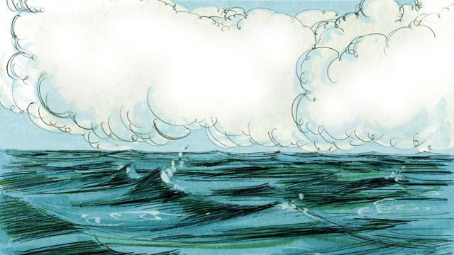

obs-01-03.jpg

در روز دوّم، خدا فرمود که آسمان ها بر فراز زمین آفریده شوند و شد.

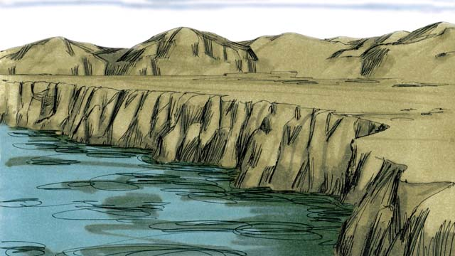

obs-01-04.jpg

در روز سوم خدا فرمود که آبها از خشکی جدا شوند و شد. او خشکی را “زمين” و آبها را “دريا” ناميد.

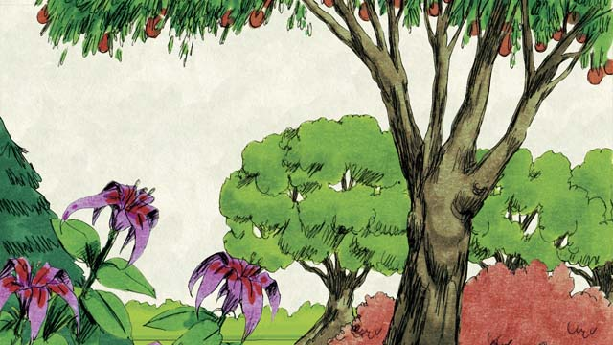

obs-01-05.jpg

سپس خدا فرمود: انواع گیاهان و درختان بر زمین برویند و چنين شد.خدا ديد که نيکوست.

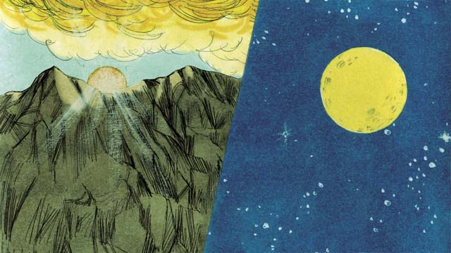

obs-01-06.jpg

در چهارمین روز آفرينش، خدا به کلامی،خورشید،ماه و ستارگان را آفرید که به زمین روشنایی بخشند تا نشانه ای برای روز و شب، فصل ها و سال ها باشند.

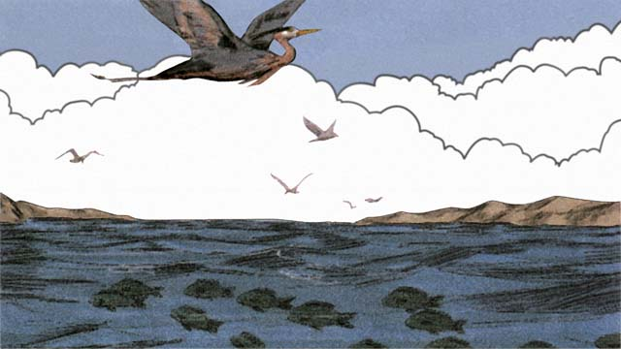

obs-01-07.jpg

در روز پنجم،خدا همه ی آبزيان و پرندگان را آفرید و ديد که نيکوست و آنها را برکت داد.

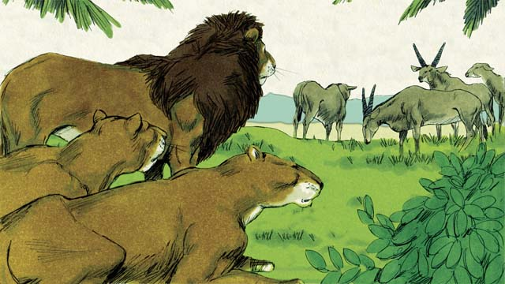

obs-01-08.jpg

در ششمین روز آفرینش،خدا فرمود:“زمین از انواع جانوران پر شود” و خواست خدا انجام شد.برخی حیوانات اهلی،بعضی خزنده و بعضی هم وحشی بودند. و خدا این را دید و خشنود شد.

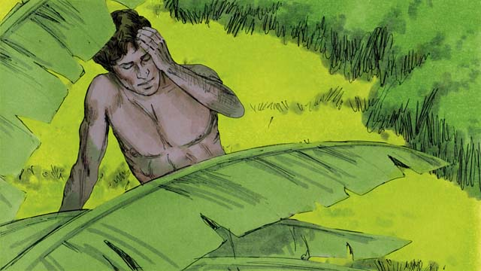

obs-01-09.jpg

سپس خدا فرمود: انسان را شبیه خود بسازیم تا بر تمامی جانوران زمین فرمانروایی کند.

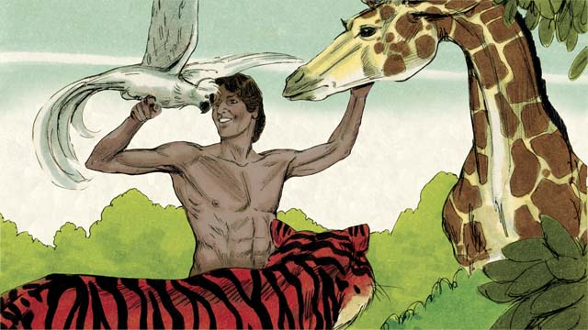

obs-01-10.jpg

آنگاه خدا مرد را از خاک زمین آفرید و روح حیات در او دمید،او را آدم نام نهاد و خدا باغی برای آدم مهيا کرد تا در آنجا زندگی کند.

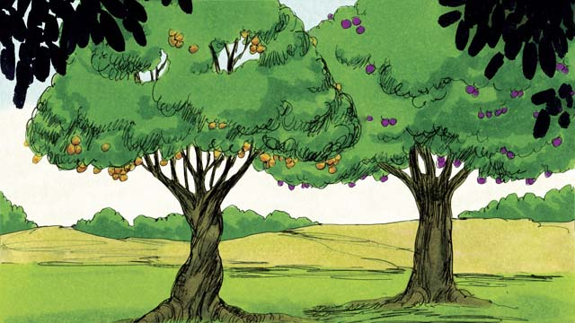

obs-01-11.jpg

خدا دو درخت مخصوص در وسط باغ قرار داد؛يکی درخت زندگی و ديگری درخت شناخت نیک و بد. خدا به آدم فرمود: تو می توانی از میوه ی همه ی درختان باغ بخوری به جز میوه ی درخت “شناخت نیک و بد”، هرگاه از آن بخوری، خواهی مرد.

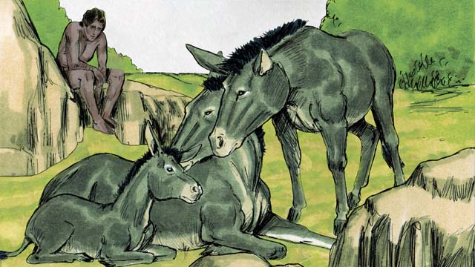

obs-01-12.jpg

سپس خدا فرمود:خوب نیست که آدم تنها بماند زیرا حیوانات نمی توانند همدم مناسبی برای آدمی باشند.

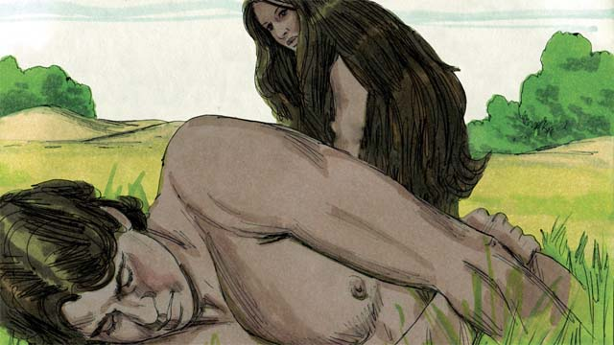

obs-01-13.jpg

بنابراین خدا آدم را به خواب عمیقی فرو برد و یکی از دنده های او را برداشت و از آن زن را آفرید و او​ را پیش آدم آورد.

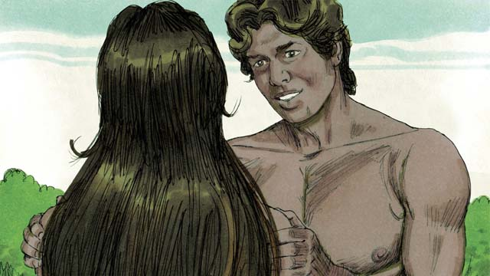

obs-01-14.jpg

وقتی آدم او را دید، گفت: این شبیه من است پس او را زن ناميد،زیرا از انسان گرفته شده است و آن دو به هم پيوستند و بدين سبب است که مرد از پدر و مادر خود جدا می شود و به همسر خود می پیوندد و از آن پس آن دو یک تن می شوند.

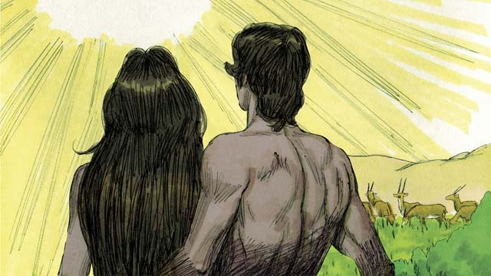

obs-01-15.jpg

بدين سان خدا مرد و زن را به شباهت خود آفريد و از این کار خشنود شد. سپس آنان را برکت داده و فرمود بارور شوید و فرزندان آوريد و زمین را پر سازید، اینها اتفاقات روز ششم بود.

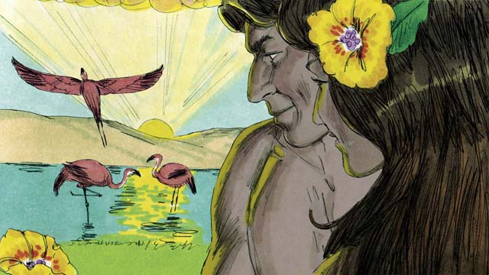

obs-01-16.jpg

با فرا رسیدن روز هفتم خدا کار آفرینش را تمام کرده بود.خدا روز هفتم را برکت داده،آن را مقدس اعلام فرمود.زیرا روزی بود که خدا پس از پایان کار آفرینش، آرام گرفت. و بدين سان جهان و همه چیز در آن شکل گرفت.

داستانی برگرفته از کتاب مقدّس: کتاب پیدایش، فصل‌های ۱و۲

# ۲. گناه وارد جهان شد

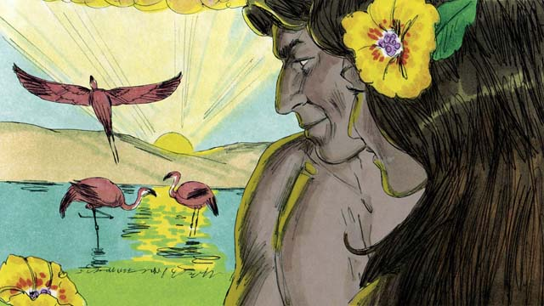

obs-02-01.jpg

آدم و همسرش در باغی که خداوند برای آن‌ها آفریده بود، زندگی می‌کردند و بسیار خوشحال بودند. هیچ‌کدام از آن‌ها لباسی بر تن نداشتند و از برهنگی، خجالت نمی‌کشیدند؛ زیرا هنوز گناهی در جهان وجود نداشت. آن‌ها گاهی در باغ قدم می‌زدند و با خدا صحبت می‌کردند. ‌

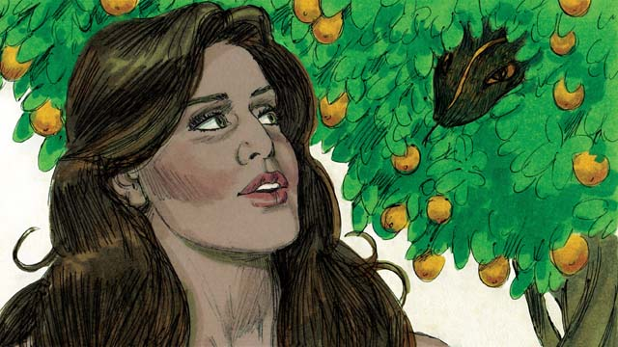

obs-02-02.jpg

در باغ امّا یک مار زیرک وجود داشت. او از زن​پرسید: آیا حقیقت دارد که خدا به شما گفته از میوه‌ی درختان باغ نخورید؟

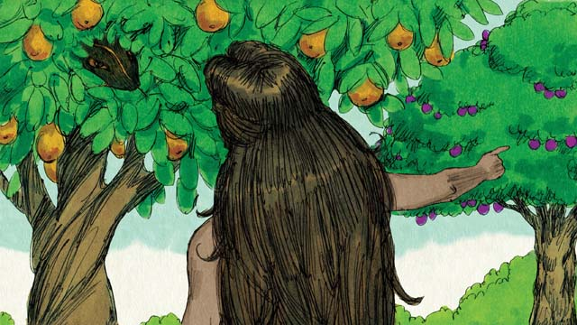

obs-02-03.jpg

زن در جواب گفت: ما اجازه داریم از میوه‌ی همه‌ی درختان بخوریم به‌جز میوه‌ی درخت شناخت نیک و بد. خدا به ما گفت اگر شما از آن درخت بخورید و یا آن را لمس کنید، همانا خواهید مرد.

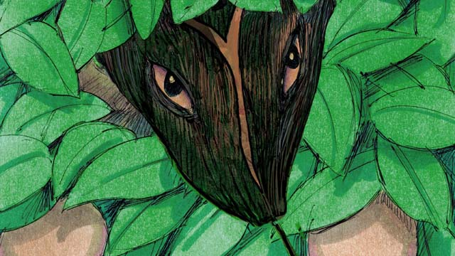

obs-02-04.jpg

مار در جواب گفت: این حقیقت ندارد که شما خواهید مرد. خدا می‌داند زمانی که شما از میوه‌ی آن درخت بخورید، همه چیز را می‌فهمید و مانند خدا می‌شوید و خوب را از بد تشخیص می‌دهید.

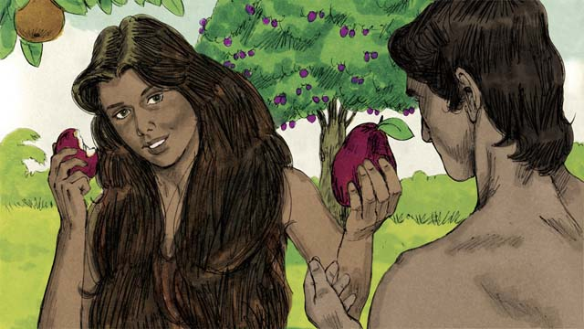

obs-02-05.jpg

آن درخت در نظر زن زیبا آمد و هم‌چنین می‌خواست همه چیز را بفهمد. بنابراین او میوه‌ای از آن درخت برچید و خورد. سپس به شوهرش هم که در آن‌جا بود داد و او هم خورد.​

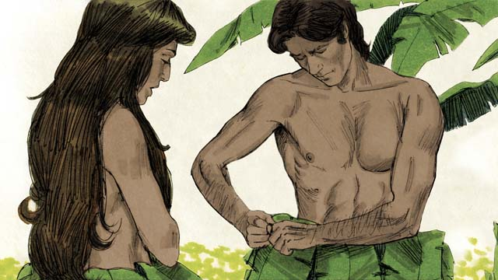

obs-02-06.jpg

ناگهان، چشمان آن‌ها باز شد و از برهنگی خود آگاه شدند. آدم و همسرش تلاش کردند تا با برگ‌های درخت انجیر، پوششی برای تن عریان خود درست کنند.

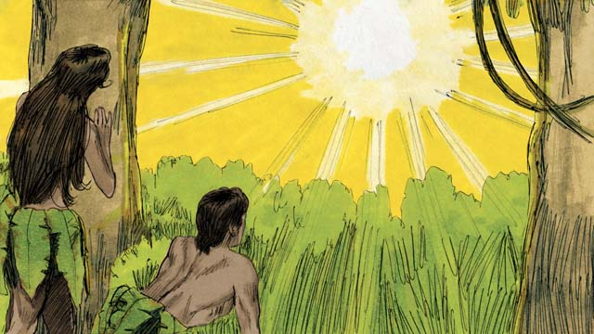

obs-02-07.jpg

سپس آدم و همسرش صدای خدا را که در باغ راه می‌رفت شنیدند. آن‌ها خود را از خدا پنهان کردند و خدا آدم را ندا داد کجا هستی؟ آدم جواب داد، صدای پای تو را در باغ شنیدم و ترسیدم زیرا برهنه بودم و خود را پنهان کردم.

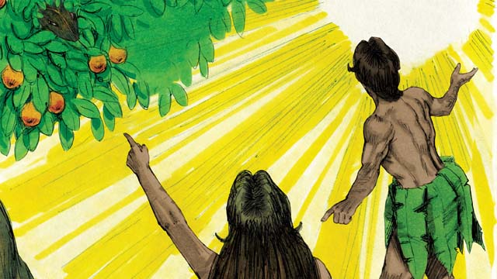

obs-02-08.jpg

سپس خدا پرسید: چه کسی به تو گفته برهنه‌ای؟ آیا از میوه‌ی آن درختی خوردی که به تو گفته بودم نخوری؟ آدم جواب داد: این زنی که یار من ساختی، از آن میوه به من داد. آن‌گاه خدا از زن پرسید این چه کاری بود که کردی؟ زن گفت: مار مرا فریب داد.

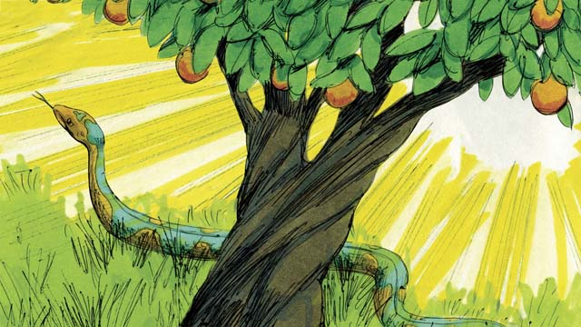

obs-02-09.jpg

سپس خدا به مار فرمود: تو ملعون هستی. بر روی شکمت خواهی خزید و خاک خواهی خورد. تو و زن از همدیگر نفرت خواهید داشت و هم‌چنین بین نسل تو و نسل زن دشمنی می گذارم. کسی از نسل زن، سر تو را خواهد کوبید و تو پاشنه‌ی​ او را خواهی زد.

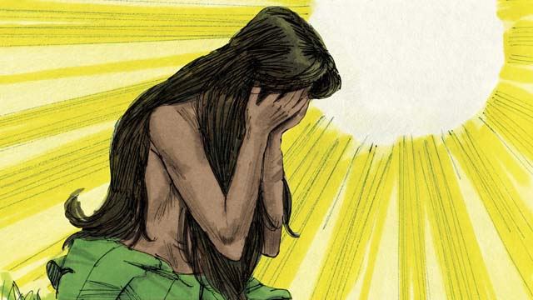

obs-02-10.jpg

سپس خدا به زن فرمود: درد زایمان تو را زیاد می کنم و تو مشتاق شوهرت خواهی بود و او بر تو تسلّط خواهد داشت.

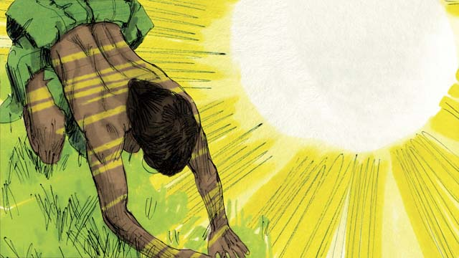

obs-02-11.jpg

خدا به مرد فرمود: تو به حرف همسرت گوش دادی و از من سرپیچی کردی و الآن زمین زیر لعنت قرار خواهد گرفت و تو با زحمت فراوان، غذا تهیّه خواهی کرد. سپس خواهی مرد و بدنت به همان خاکی که از آن سرشته شدی، خواهد بازگشت. آدم همسر خود را حوّا نامید، که به‌معنای زندگی است. زیرا او باید مادر همه‌ی انسان‌ها شود و خدا آدم و همسرش را با پوست حیوانات پوشانید.

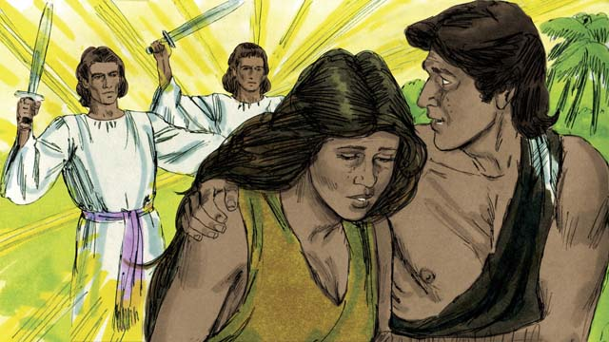

obs-02-12.jpg

سپس خدا فرمود: اکنون که آدم مانند ما شده است و خوب را از بد تشخیص می‌دهد، نباید گذاشت که از میوه‌ی درخت حیات نیز بخورد و تا ابد زنده بماند. بنابراین خدا آن‌ها را از باغ زیبای بهشت بیرون راند و فرشتگانی قدرتمند را برای محافظت از میوه درخت نیک و بد گمارد.

داستانی برگرفته از کتاب مقدّس: کتاب پیدایش فصل ۳

# ۳.توفان

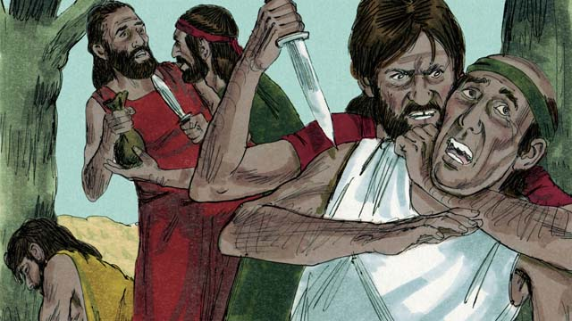

obs-03-01.jpg

پس‌از سالیان دراز، تعداد انسان‌های روی زمین زیاد شد. آن‌ها بسیار خشن و ستمکار شدند. پس خدا تصمیم گرفت که همه‌ی زمین را با سیل عظیمی نابود کند.

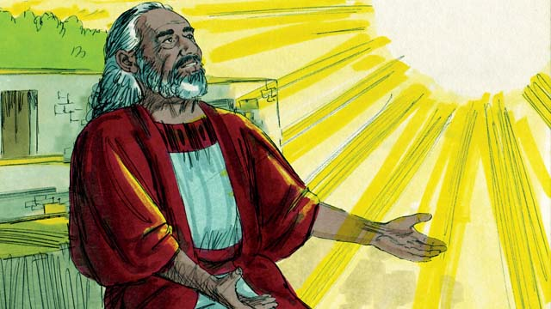

obs-03-02.jpg

در این میان امّا نوح مورد لطف خدا قرار گرفت. او تنها مرد درست‌کار درمیان آن مردم ستمکار بود. خدا نوح را از تصمیم خویش آگاه فرمود. او به نوح فرمود که قایق بسیار بزرگی بسازد.

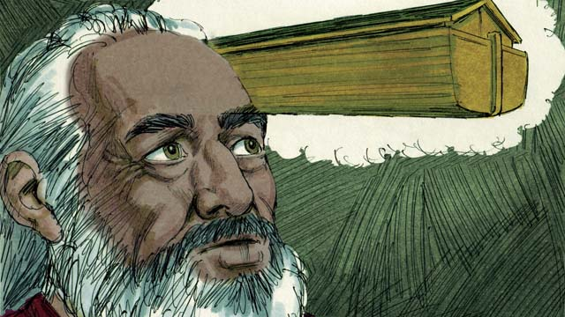

obs-03-03.jpg

خدا به نوح فرمود که قایقی به درازی ۱۴۰ متر و به عرض ۲۳ متر و به ارتفاع ۱۳.۵ متر بسازد. خدا فرمود: آن را با چوب درخت سرو بساز و در آن اتاق‌های زیادی دارای پنجره بساز. کشتی باید مکانی برای نوح و خانواده‌اش و یک جفت از هرنوع حیوان داشته باشد.

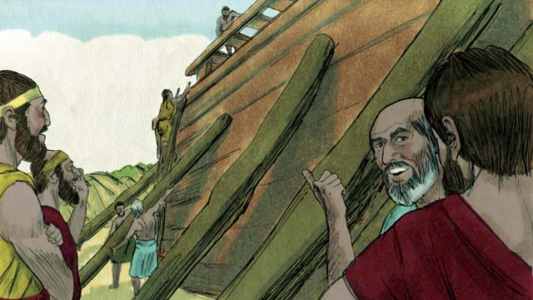

obs-03-04.jpg

نوح از خدا اطاعت کرد. او و سه پسرش کشتی را همان‌طور که خدا گفته بود ساختند. ساختن آن کشتی سال‌ها طول کشید، زیرا خیلی بزرگ بود. نوح به مردم هشدار داده بود که سیل خواهد آمد و آنان باید به طرف خدا برگردند، امّا آن‌ها به او می‌خندیدند.

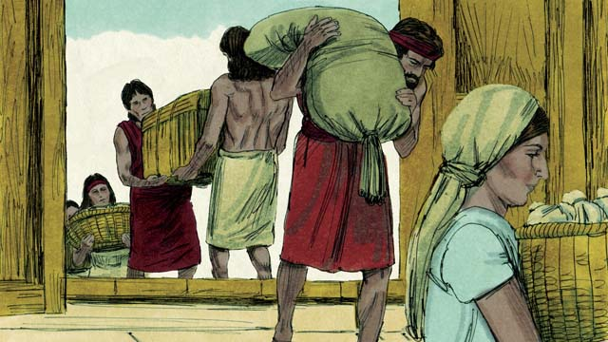

obs-03-05.jpg

نوح و خانواده‌اش به‌اندازه‌ی کافی غذا برای خودشان و حیوانات جمع‌آوری کردند. وقتی همه چیز آماده شد، خدا به نوح گفت: وقتش رسیده که تو، همسرت، سه پسرت و عروسانت داخل کشتی شوید-آن‌ها هشت نفر بودند.

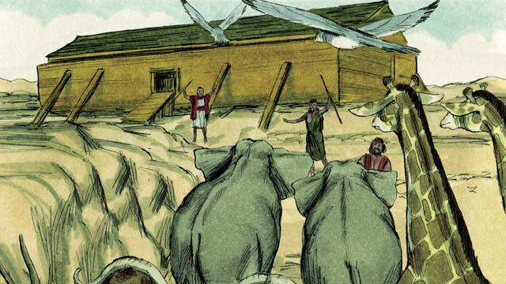

obs-03-06.jpg

خدا ​از هر حیوان یک جفت نر و یک جفت ماده به طرف نوح فرستاد. بنابراین آن‌ها می‌توانستند داخل کشتی شوند و در هنگام سیل، در امان باشند. خدا برای نوح هفت جفت نر و هفت جفت ماده از حیوانات حلال گوشت را برای قربانی فرستاد. وقتی همه‌ی آن‌ها وارد کشتی شدند، خدا درِ کشتی را پشت آن‌ها بست.

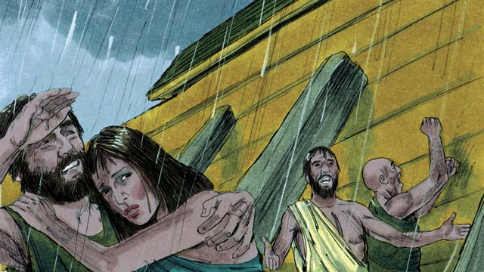

obs-03-07.jpg

سپس باران شروع شد. برای چهل روز و چهل شب بدون توقّف باران بارید! آب به‌تدریج زمین را می‌پوشانید. همه چیز حتّی کوه‌های بلند هم زیر آب رفتند.

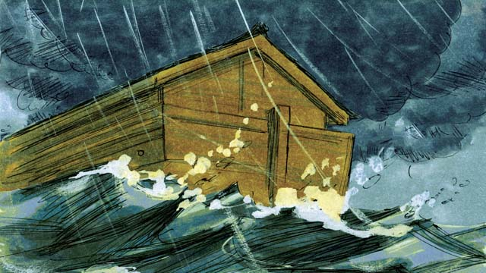

obs-03-08.jpg

همه‌ی موجوداتی که برروی خشکی زندگی می کردند هلاک شدند، به‌جز خاندان نوح و حیوانات درون کشتی. کشتی برروی آب شناور بود و همه چیز در داخل کشتی در امان بود.

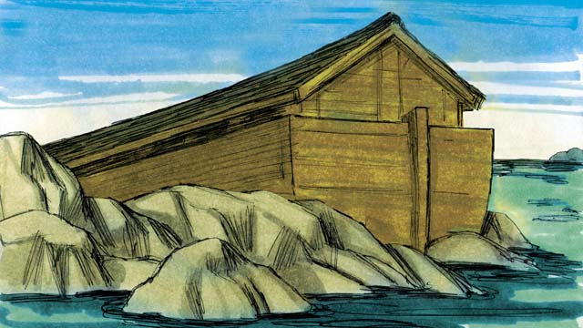

obs-03-09.jpg

بعد از آن‌که باران متوقف شد، کشتی به مدّت پنج ماه برروی آب شناور بود و سپس یک روز کشتی برروی یک کوه از حرکت باز ایستاد. امّا هنوز زمین پوشیده از آب بود. بعد از سه ماه قلّه‌های کوه‌ها نیز نمایان شدند.

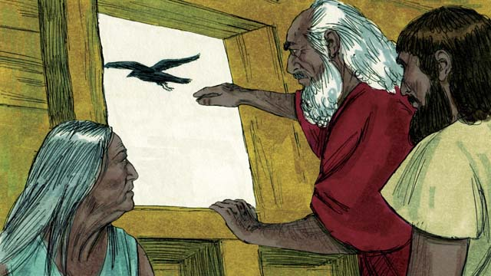

obs-03-10.jpg

بعد از گذشت چهل روز، نوح کلاغی را فرستاد تا ببیند زمین خشک شده است. کلاغ پرواز کرد و جست‌وجو کرد تا زمین خشکی بیابد امّا هیچ مکان خشکی پیدا نکرد.

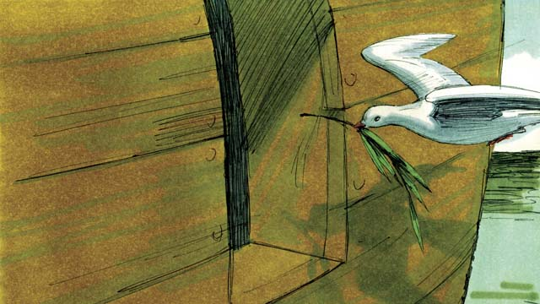

obs-03-11.jpg

پس‌از آن نوح کبوتری را فرستاد. امّا کبوتر هم نتوانست زمین خشکی بیابد، بنابراین به‌طرف نوح برگشت. یک هفته‌ی بعد، نوح همان کبوتر را فرستاد، و او با برگی از زیتون تازه به منقار به کشتی بازگشت! آب فرو نشسته بود و گیاهان رشد کرده بودند!

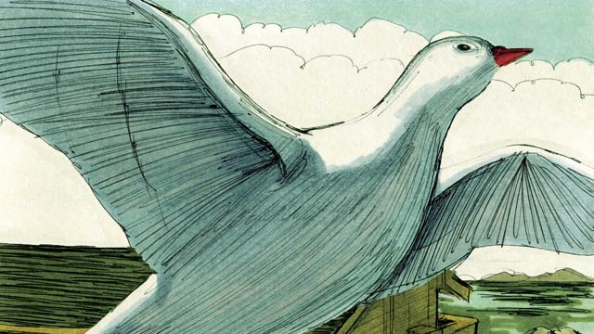

obs-03-12.jpg

نوح یک هفته‌ی دیگر منتظر ماند و دوباره همان کبوتر را برای بار سوّم فرستاد. این‌بار کبوتر برنگشت. آب زمین خشک شده بود!

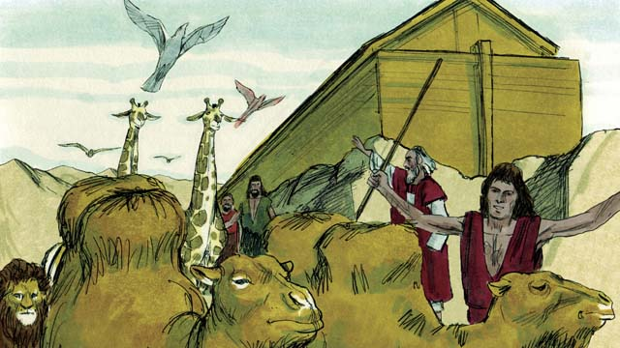

obs-03-13.jpg

دو ماه بعد خدا به نوح فرمود: «تو و خانواده‌ات و همه‌ی حیوانات از کشتی خارج شوید. بارور شوید، فرزندان آورید و زمین را پر سازید». بنابراین آن‌ها از کشتی بیرون آمدند.

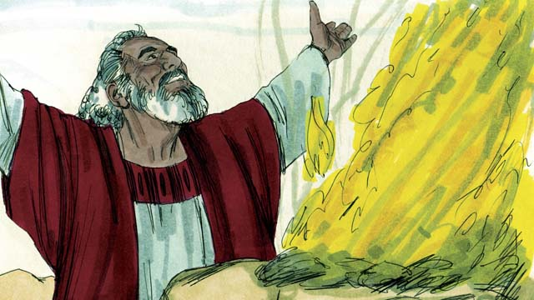

obs-03-14.jpg

بعد از آن‌که نوح کشتی را ترک کرد، قربانگاهی ساخت و از هر حیوان و پرنده‌ی حلال گوشت بر آن قربانی کرد. خدا از این کار نوح خشنود گردید و خاندان نوح را برکت داد.

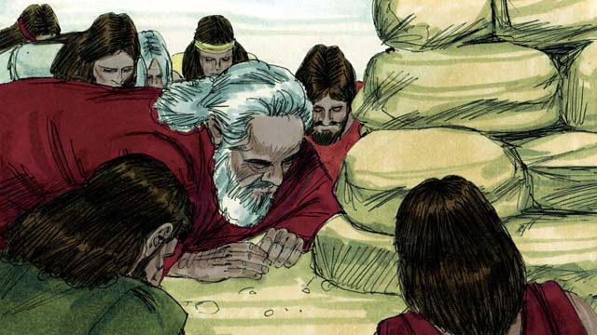

obs-03-15.jpg

خدا فرمود: «من بار دیگر زمین را به‌خاطر انسان که دلش از جوانی به طرف گناه متمایل است لعنت نخواهم کرد«

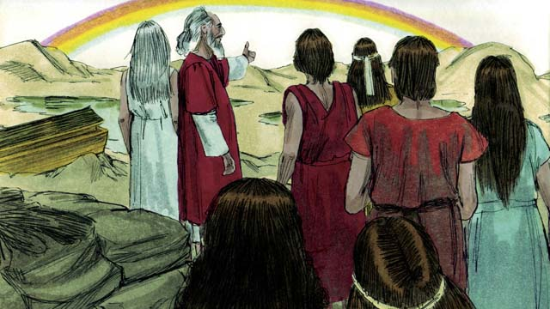

obs-03-16.jpg

سپس خدا نخستین رنگین‌کمان را در آسمان به نشانه‌ی پیمان گذاشت. هرزمان رنگین‌کمان در آسمان ظاهر می‌شود، خدا پیمانی را که با انسان بسته است، به‌یاد می‌آورد.

داستانی برگرفته از کتاب مقدّس: کتاب پیدایش فصل‌های ۶-۸

# ۴.پیمان خدا با ابراهیم

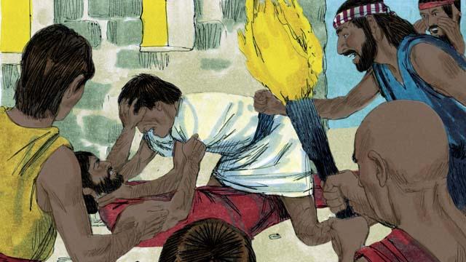

obs-04-01.jpg

سال‌های زیادی پس از توفان، انسان‌های زیادی برروی زمین زندگی می‌کردند، و همه به یک زبان صحبت می‌کردند. آن‌ها امّا از خدا پیروی نمی‌کردند، به‌جای داشتن فرزند و پر کردن زمین، باهم جمع شدند و شروع به ساختن شهری کردند.

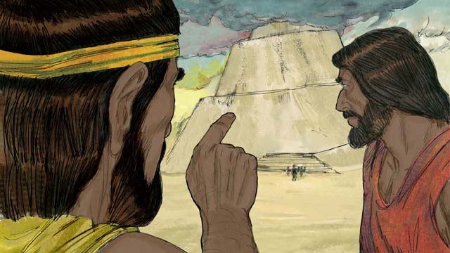

obs-04-02.jpg

آنان بسیار مغرور بودند، و به دستورات و گفته‌های خدا اهمیّتی نمی‌دادند. آن‌ها شروع به ساختن برجی کردند که می‌خواستند سرش به آسمان برسد. خدا دید حال که آن‌ها با هم متّحد شده‌اند، می‌توانند هر کار نا‌پسندی که می‌خواهند انجام دهند.

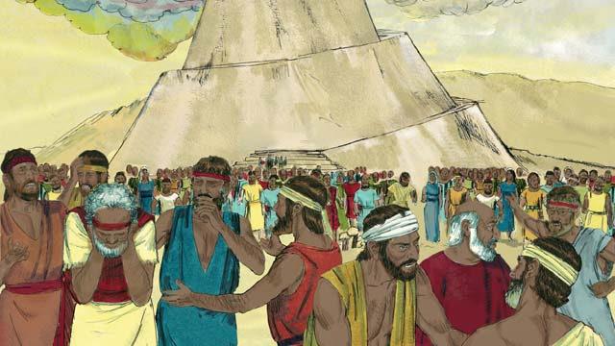

obs-04-03.jpg

بنابراین خدا زبان آن‌ها را به زبان‌های گوناگون دیگری تغییر داد و آنان را به همه‌جای دنیا پراکنده ساخت. شهری که انسان‌ها بنا کرده بودند، بابِل نام داشت و به‌معنای «مغشوش و مشوّش» بود.

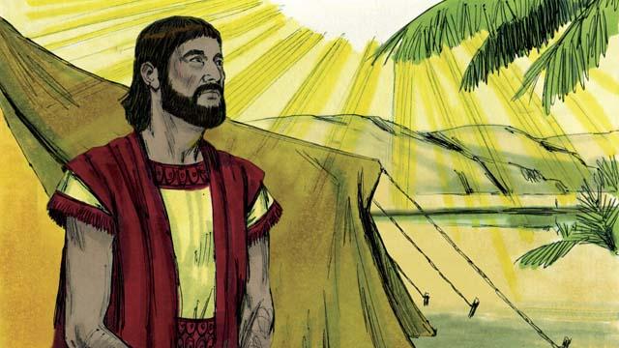

obs-04-04.jpg

بعد از صدها سال، خدا با مردی به نام ابراهیم سخن گفت. خدا به او فرمود: «ولایت و خانه‌ی پدری خود را ترک کن و به سرزمینی برو که من تو را به آن‌جا هدایت خواهم نمود».

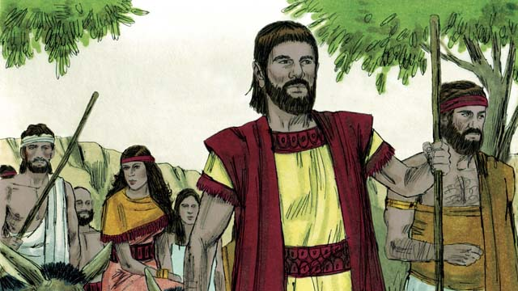

obs-04-05.jpg

ابراهیم نیز اطاعت کرد. او همسرش سارای و غلامان و تمام گله‌هایش را برداشت و به سرزمین کنعان که خدا به او نشان داده بود رفت. ابراهیم سال‌های زیادی در آن‌جا زندگی کرد. در آن‌جا بود که خدا با ابراهیم عهد بست. آن عهد، پیمان توافقی بین دو طرف بود.

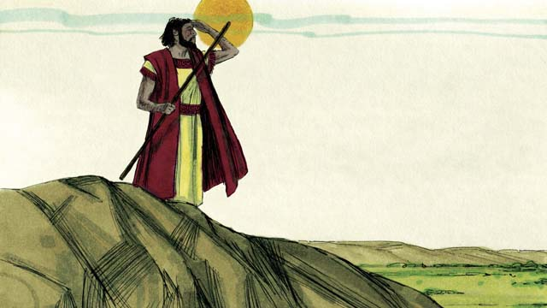

obs-04-06.jpg

خدا فرمود: «به اطرافت بنگر، تمام این سرزمینی که می‌بینی، من به تو و فرزندانت به‌عنوان ارث خواهم داد. من تو را برکت خواهم داد و نام تو را جاودان خوهم نمود»

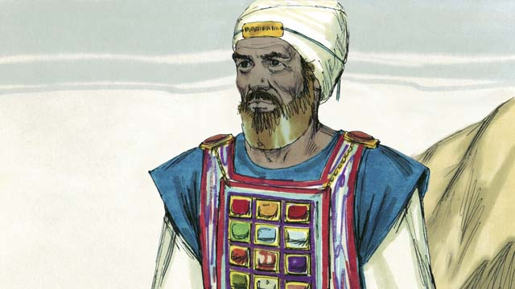

obs-04-07.jpg

«من از نسل تو ملّت بزرگی خواهم ساخت و من خدای تو خواهم بود. من به کسانی که به تو برکت می‌دهند، برکت خواهم داد و کسانی که تو را نفرین کنند، نفرین خواهم نمود. همه‌ی ملّت‌های جهان به‌وسیله‌ی تو برکت خواهند یافت». هم‌چنین خدا به ابراهیم گفت:تمام مردان اهل خانه را به‌عنوان عهد ختنه کن. ابراهیم نیز اطاعت کرد..

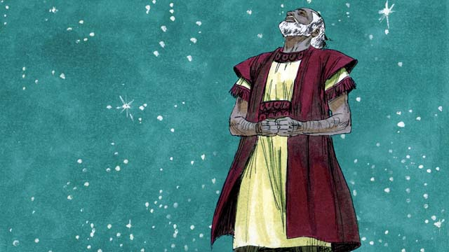

obs-04-08.jpg

ابراهیم به خدا ایمان داشت. خداوند فرمود که ابراهیم ازطریق ایمان به وعده‌ی خدا عادل شمرده شد. امّا مشکلی وجود داشت. ابراهیم و همسرش قادر نبودند بچه‌ای داشته باشند. بنابراین به‌نظر می‌رسید غیرممکن است ابراهیم بتواند پدر امّت‌ها باشد، امّا آن‌ها به وعده و پیمان خدا ایمان داشتند.

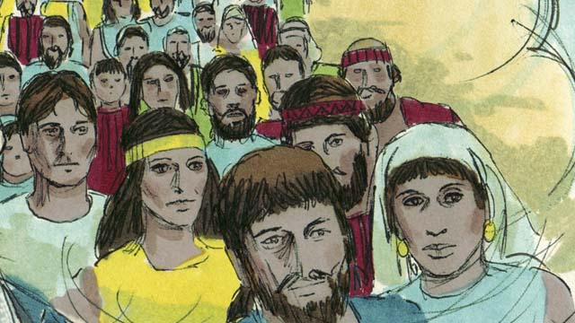

obs-04-09.jpg

روزی،ابراهیم با مَلک صادق پادشاه سالیم (اورشلیم)که کاهن خدای متعال بود، ملاقات کرد. مَلک صادق، ابراهیم را برکت داد و گفت: «سپاس بر خدای متعال، آفریننده‌ی آسمان و زمین. او تو را برکت دهد.». سپس ابراهیم یک‌دهم دارایی‌اش را به مَلک صادق داد.

داستانی برگرفته از کتاب مقدّس: کتاب پیدایش، فصل‌های ۱۱-۱۵

# ۵.وعده‌ی تولّد پسر ابراهیم

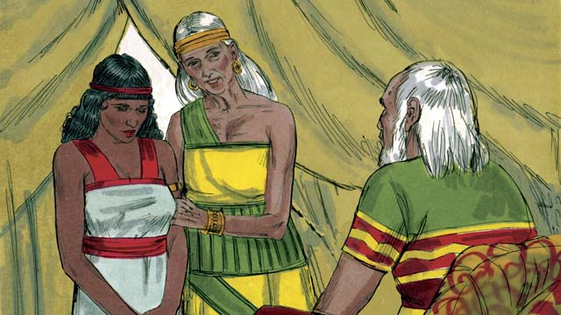

obs-05-01.jpg

ابراهیم و سارای حدود بیست سال چشم به‌راه فرزندی بودند، امّا هنوز بچه‌ای نداشتند. خدا با ابراهیم صحبت کرد و دوباره به او وعده داد که پسری خواهد داشت و نسلش مانند ستارگان آسمان زیاد خواهد شد. ابراهیم به وعده‌ی خدا ایمان داشت.

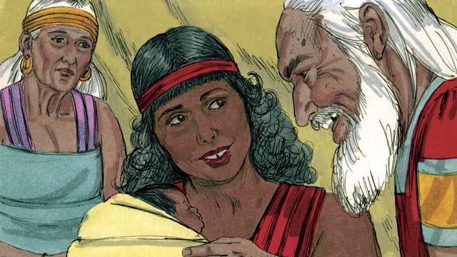

obs-05-02.jpg

سپس ​همسر ابراهیم به او گفت: «پس حالا که خداوند اجازه نمی‌دهد من بچه‌ای داشته باشم و اکنون که من برای حامله شدن بسیار پیر هستم، با خدمت‌کار من هاجر ازدواج کن و او می‌تواند برای من فرزندی بیاورد»

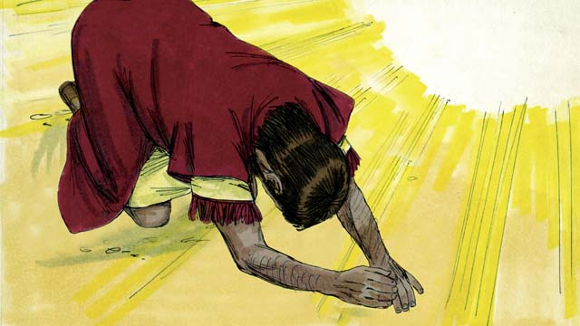

obs-05-03.jpg

پس ابراهیم با هاجر ازدواج کرد. هاجر پسری به دنیا آورد و ابراهیم نام او را اِسماعیل نهاد. ابراهیم از خدا درخواست کرد که آن پسر را برکت دهد. خداوند فرمود: «من او را برکت خواهم داد، امّا اسماعیل پسر وعده نیست، من عهد خود را با او نمی‌بندم»

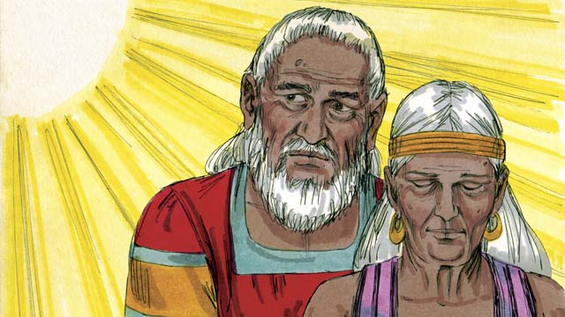

obs-05-04.jpg

همسرت سارای، پسری خواهد آورد و او همان فرزندی خواهد بود که به تو وعده داده بودم. نام او اسحاق است. عهد من با او خواهد بود، از او نسلی بزرگ به وجود خواهم آورد. سپس خدا نام آبرام را به (ابراهیم) تغییر داد، یعنی پدر قوم‌های بسیار. هم‌چنین خدا نام سارای را به ساره تغییر داد که به‌معنای (شاهزاده) است.

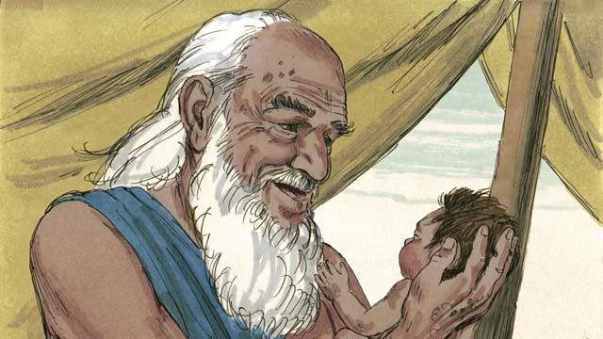

obs-05-05.jpg

سرانجام، زمانی که ابراهیم صد ساله و ساره نود ساله بود، ساره پسری به دنیا آورد. آن‌ها او را اِسحاق نام گذاشتند، همان‌طور که خدا گفته بود.

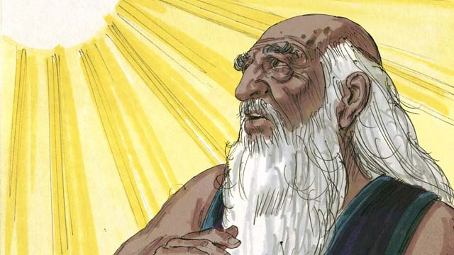

obs-05-06.jpg

وقتی که اسحاق مرد جوانی شد، خدا ایمان ابراهیم را آزمایش کرد و گفت: «تنها پسرت اسحاق را بردار و او را بکش و برای من قربانی کن.». ابراهیم دوباره از آن‌چه خدا خواسته بود اطاعت کرد.

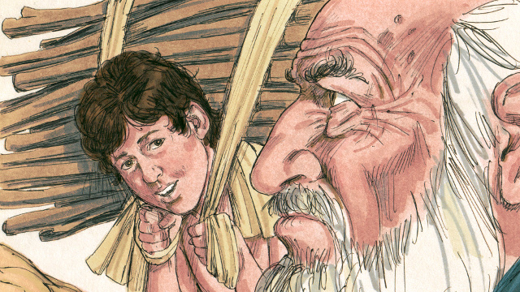

obs-05-07.jpg

ابراهیم، اسحاق را با طناب بست و روی قربانگاه گذاشت. سپس کارد را بالا برد تا اِسحاق را قربانی کند، در همان لحظه خدا فرمود: «دست نگه‌دار، به پسرت آسیبی نرسان. الان دانستم که مطیع خدا هستی، زیرا یگانه پسرت را از من دریغ نداشتی».

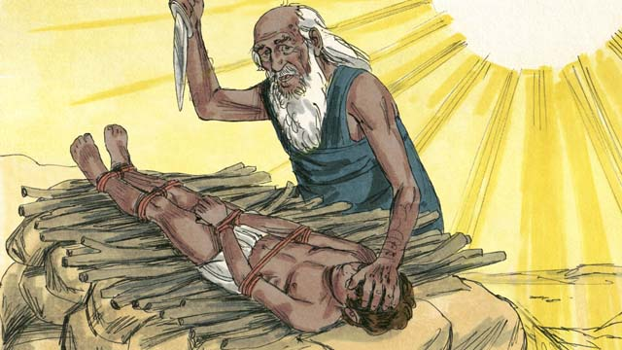

obs-05-08.jpg

ابراهیم در آن نزدیکی، قوچی را دید که درمیان بوته‌ای گیر کرده بود. خدا قوچ را به‌جای اسحاق برای قربانی فرستاده بود. ابراهیم از دیدن قوچ برای قربانی خوشحال شد.

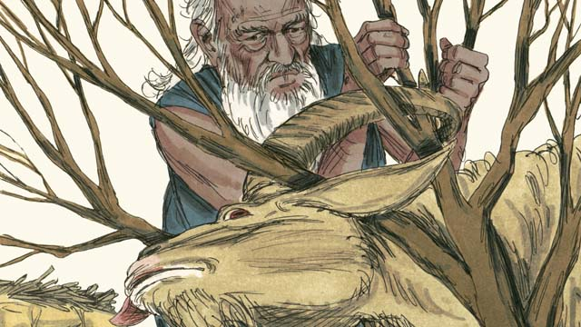

obs-05-09.jpg

سپس خدا به ابراهیم گفت: «به ذات خود قسم خورده‌ام که چون تو مرا اطاعت کرده‌ای و حتّی یگانه پسرت را از من دریغ نداشتی، تو را چنان برکت دهم که نسل تو مانند ستارگان آسمان بی‌شمار شوند و آن‌ها موجب برکت همه‌ی قوم‌های جهان خواهند گشت، زیرا تو مرا اطاعت کردی».

داستانی برگرفته از کتاب مقدّس: کتاب پیدایش، فصل‌های ۱۶-۲۲

# ۶.خدا برای اسحاق فراهم می‌کند

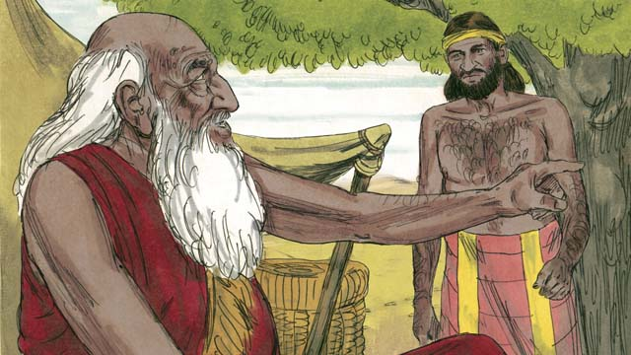

obs-06-01.jpg

زمانی که ابراهیم به سنّ پیری و اسحاق به جوانی رسیده بود، ابراهیم به یکی از خدمت‌کاران خانه‌ی خود گفت: به زادگاهم و نزد خویشاوندانم برو و در آن‌جا برای اسحاق همسری پیدا کن.

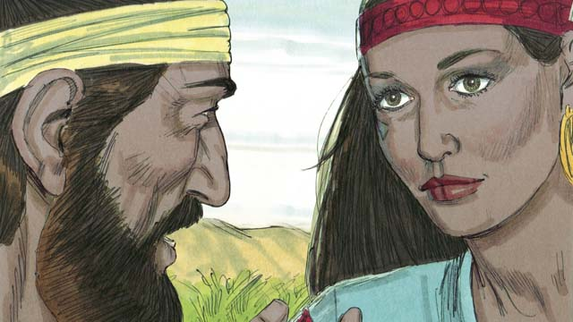

obs-06-02.jpg

بعد از سفری طولانی، خدا آن خدمت‌کار را به‌طرف دختری که نامش رِبِکا بود، هدایت فرمود. او نوه‌ی برادر ابراهیم بود.

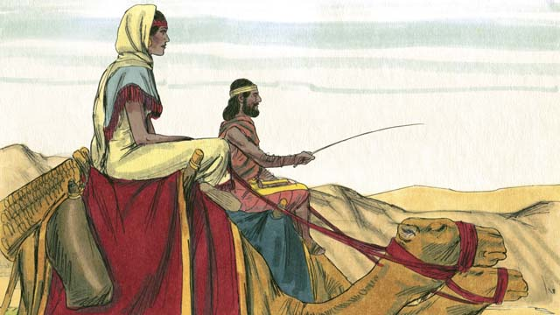

obs-06-03.jpg

ربکا موافقت کرد که خانواده‌ی خود را ترک کند و با خدمت‌کار برود. زمانی که آن‌ها به‌نزد ابراهیم و اسحاق رسیدند، اسحاق با او ازدواج کرد.

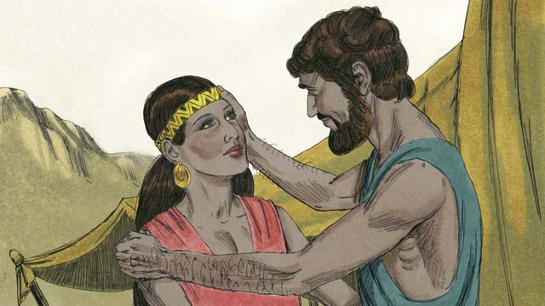

obs-06-04.jpg

بعد​از مدّتی طولانی، ابراهیم مرد و تمام عهدی که خداوند با او بسته بود به اسحاق رسید. امّا همسر اسحاق نمی‌توانست صاحب فرزندی شود. بنابراین امکان نداشت که اسحاق پدر نسل‌های زیادی بشود.

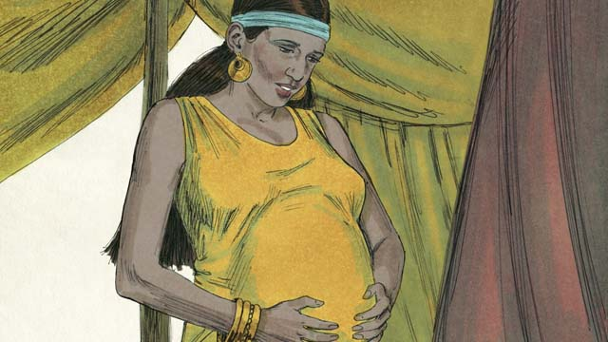

obs-06-05.jpg

اسحاق برای ربکا دعا کرد و خدا او را صاحب فرزندان دوقلو کرد.

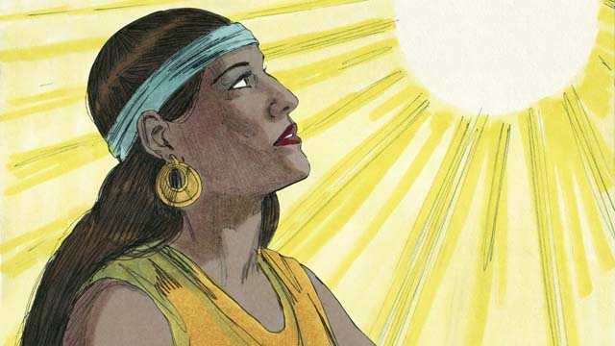

obs-06-06.jpg

قبل از آن‌که آن‌ها به‌دنیا بیایند، خدا به ربکا گفت که پسر بزرگ‌تر، برادر کوچک‌تر را بندگی خواهد کرد.

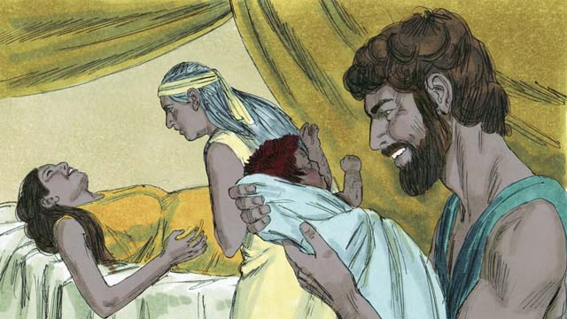

obs-06-07.jpg

وقتی آن‌ها به‌دنیا آمدند، پسر اوّلی، سرخ‌رو بود و بدنی پُرمو داشت، آن‌ها او را عیسو نام نهادند. پسر دوّم، پوستی صاف داشت و او را یعقوب نام نهادند.

داستانی برگرفته از کتاب مقدّس: کتاب پیدایش، فصل‌های ۲۴:۱و۲۵:۲۶

## ۷.خدا یعقوب را برکت داد

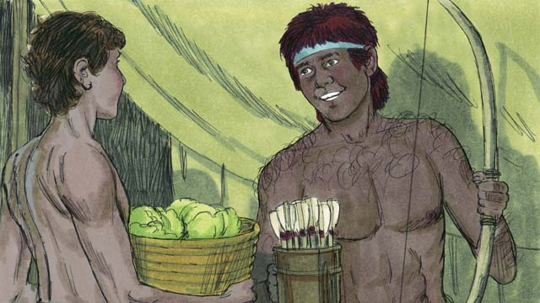

obs-07-01.jpg

آن دو پسر بزرگ شدند، ربکا یعقوب را دوست می‌داشت و اسحاق، عیسو را دوست می‌داشت. یعقوب مردی آرام و چادر‌نشین بود، امّا عیسو شکارچی‌ای ماهر و مردی بیابان‌گرد بود.

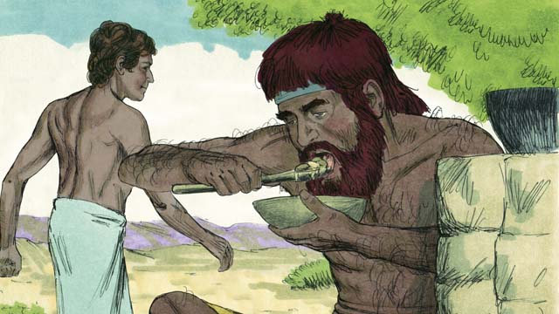

obs-07-02.jpg

روزی، هنگامی که عیسو از شکار برمی‌گشت، بسیار گرسنه بود. عیسو به یعقوب گفت، لطفاً مقداری از غذایی که درست کردی به من بده. یعقوب در پاسخ گفت: به‌شرطی که در‌عوض آن، حقّ نخست‌زادگی خود را به من بفروشی. بنابراین، عیسو حقّ نخست‌زادگی خود را به یعقوب داد. و یعقوب هم مقداری غذا به عیسو داد.

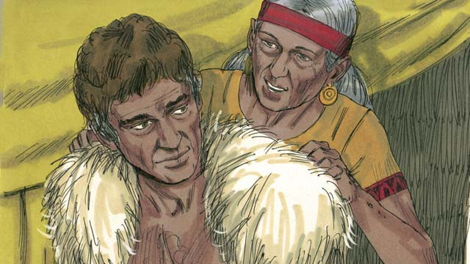

obs-07-03.jpg

زمانی که اسحاق به سنّ پیری رسید، خواست که برکت خود را به عیسو بدهد. امّا پیش‌از آن‌که این کار را انجام دهد، ربکا و یعقوب او را فریب دادند و ربکا، یعقوب را به‌جای عیسو به اتاق اسحاق فرستاد. یعقوب بهترین لباس عیسو را پوشید و گردن و دست خود را با پوست بز پوشانید.

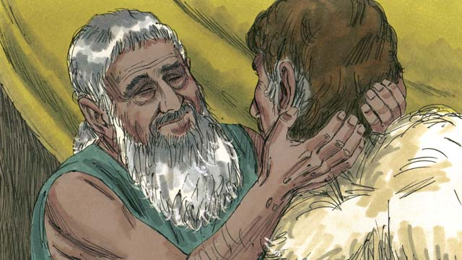

obs-07-04.jpg

اسحاق نمی‌توانست خوب ببیند. یعقوب به‌نزد پدرش آمد و گفت من عیسو هستم، آمده‌ام که تو مرا برکت دهی. وقتی اسحاق موی بز را لمس کرد و لباس را بو کرد، پنداشت که عیسو نزد او آمده و او را برکت داد.

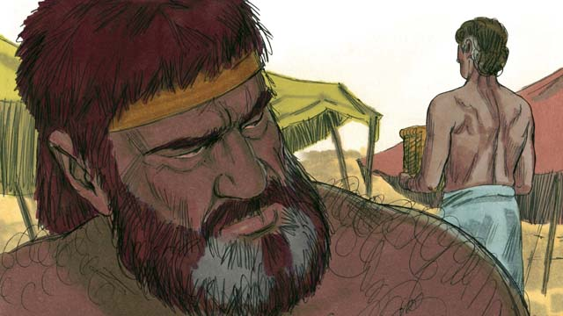

obs-07-05.jpg

عیسو از یعقوب بدش ‌می‌آمد، زیرا او حقّ نخست‌زادگی و برکت را از وی ربوده بود. بنابراین، نقشه کشید که بعد از مردن اسحاق، یعقوب را بکشد.

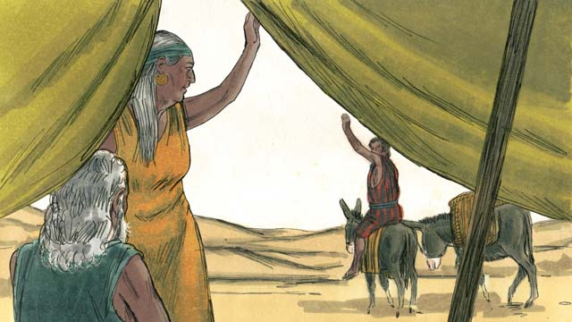

obs-07-06.jpg

امّا ربکا این موضوع را فهمید و یعقوب را به جایی دور نزد بستگانش فرستاد.

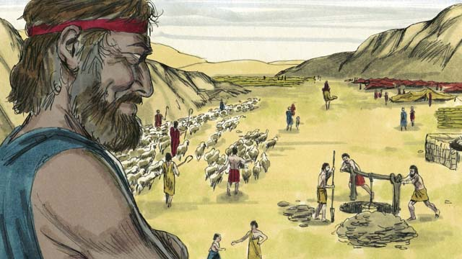

obs-07-07.jpg

هنگامی که یعقوب به آن‌جا رسید، چهار همسر اختیار کرد و حاصل این ازدواج‌ها، دوازده پسر و یک دختر بود. خدا یعقوب را بسیار ثروت‌مند نمود.

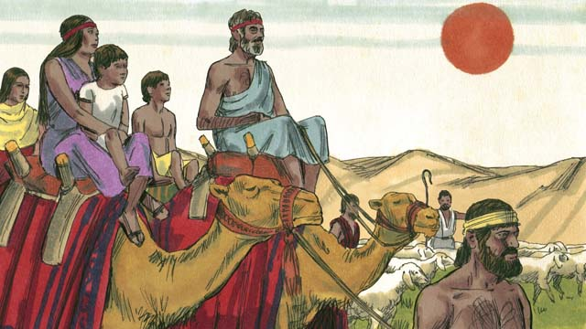

obs-07-08.jpg

بعد از بیست سال دوری از سرزمینش کنعان، یعقوب با خانواده‌اش، غلامانش و دام‌هایش به آن‌جا بازگشتند.

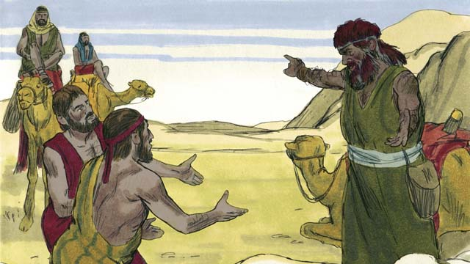

obs-07-09.jpg

یعقوب بسیار هراسان بود، چون فکر می‌کرد که عیسو هنوز خیال کشتن او را دارد. بنابراین تعداد زیادی از حیوانات گله‌اش را به‌عنوان هدیه برای عیسو فرستاد. غلامی که آن دام‌ها را برای عیسو برده بود، به او گفت: این دام‌ها را غلام تو یعقوب داده، او به‌زودی می‌آید.

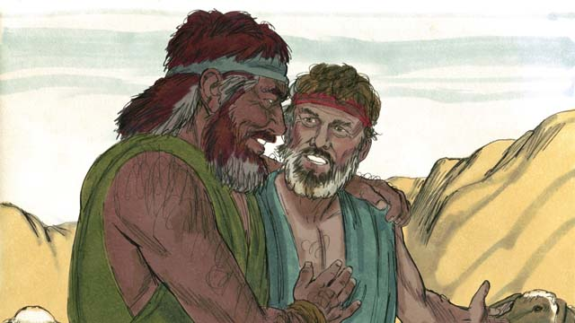

obs-07-10.jpg

عیسو امّا یعقوب را بخشیده بود، و آن‌ها با خوشی به هم پیوستند. یعقوب در صلح و صفا در کنعان زندگی می کرد. سپس اسحاق مرد، یعقوب و عیسو او را به‌خاک سپردند. عهدی که خدا با ابراهیم و سپس اسحاق بسته بود، به یعقوب رسید.

داستانی برگرفته از کتاب مقدّس: کتاب پیدایش، فصل‌های ۲۵:۲۷و۳۳:۲۰

# ۸.خدا یوسف و خانواده‌اش را نجات می‌دهد

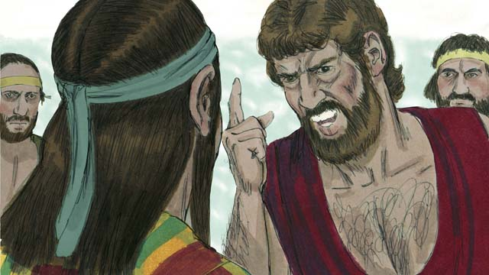

obs-08-01.jpg

بعد از سالیان دراز، زمانی که یعقوب مرد سالخورده‌ای شد، پسر مورد علاقه‌ی خود، یعنی یوسف را فرستاد تا به برادرانش که مشغول دامداری بودند سری بزند.

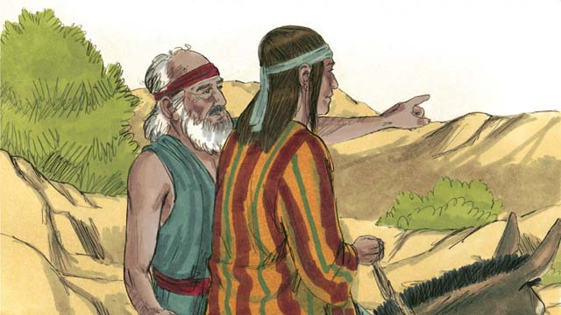

obs-08-02.jpg

برادران ​یوسف از او بدشان می‌آمد، زیرا پدرشان، یوسف را بیش‌تر از آن‌ها دوست داشت و دلیل دیگر آن این بود که یوسف در خواب دیده بود که برادرانش به او تعظیم می کنند. وقتی یوسف پیش برادرانش رفت، آن‌ها او را ربودند و پس‌از آزار فراوان، او را به برده‌فروشان فروختند.

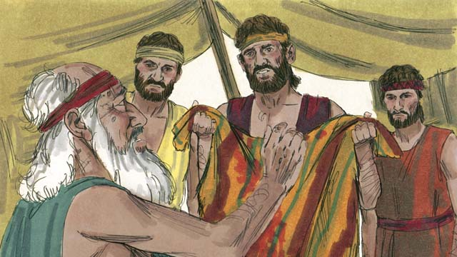

obs-08-03.jpg

پیش‌از آن‌که آن‌ها به خانه برسند، برادران پیراهن یوسف را پاره کردند و آن‌را آغشته به خون حیوانی کردند. سپس پیراهن را به یعقوب نشان دادند و گفتند حیوانی وحشی او را دریده و کشته است. یعقوب بسیار اندوه‌گین شد.

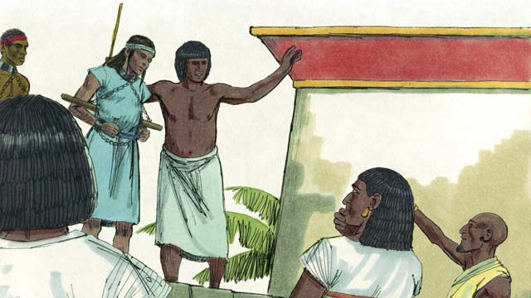

obs-08-04.jpg

معامله‌گران برده، یوسف را با خود به مصر بردند. مصر سرزمینی بزرگ و قوی درکنار رود نیل بود. آنان یوسف را به یک مقام دولتیِ ثروت‌مند فروختند. یوسف او را به خوبی خدمت می‌کرد و خدا نیز او را برکت می‌داد.

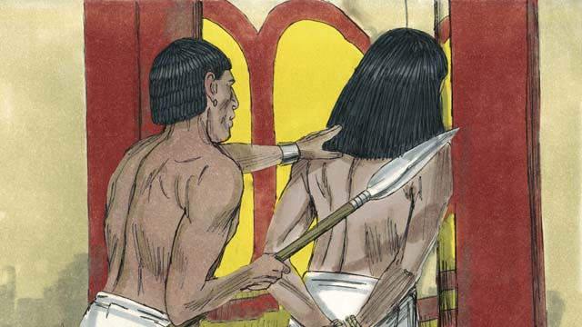

obs-08-05.jpg

همسر آن مقام دولتی تلاش می‌کرد که با یوسف هم‌بستر شود، امّا یوسف نمی‌پذیرفت که به این گناه آلوده شود. آن زن عصبانی شد و با تهمت زدن، یوسف را روانه‌ی زندان کرد. حتّی در زندان، یوسف در ایمان خود استوار ماند و خدا او را برکت داد.

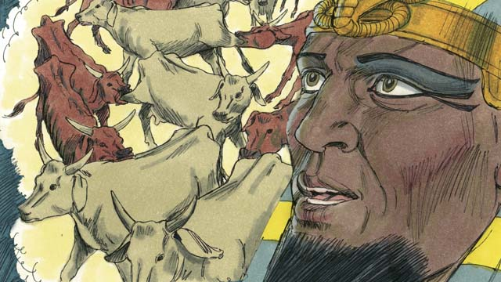

obs-08-06.jpg

بعد از سال‌ها، یوسف هنوز در زندان بود، بدون آن‌که گناهی از او سرزده باشد. پادشاه مصر که نامش فرعون بود، دو رویاء در خواب دیده بود که سخت او را پریشان کرده بود و هیچ‌کدام از مشاوران فرعون نتوانسته بودند خواب او را تعبیر کنند.

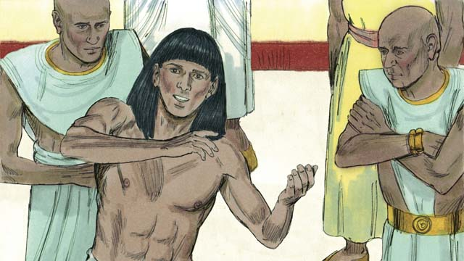

obs-08-07.jpg

خدا این توانایی را به یوسف داده بود که بتواند خواب‌ها را تعبیر کند، بنابراین یوسف را از زندان نزد فرعون آوردند تا خوابش را تعبیر کند و یوسف گفت: «خداوند می‌خواهد هفت سال محصول بسیار بدهد و به‌دنبال آن هفت سال قحطی خواهد شد.«.

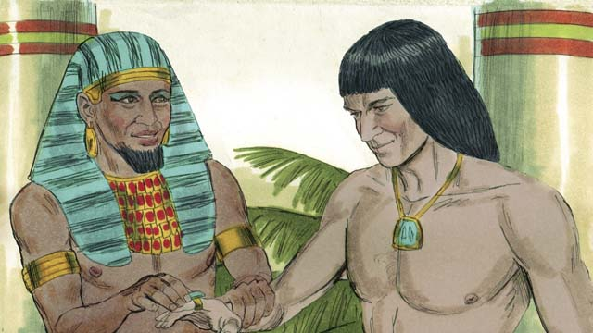

obs-08-08.jpg

فرعون تحت تاثیر شخصیّت یوسف قرار گرفته بود، و او را تبدیل به شخص دوّم مصرکرد.

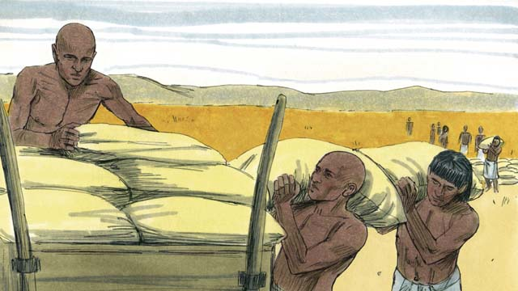

obs-08-09.jpg

در مدّت هفت سال که محصول زیاد بود، یوسف به مردم گفت که محصولات را انبار کنند. سپس زمانی که هفت سال قحطی آغاز شد، یوسف آن محصولات را به مردم می‌فروخت و آن‌ها به‌اندازه‌ی مصرف خود استفاده می‌کردند.

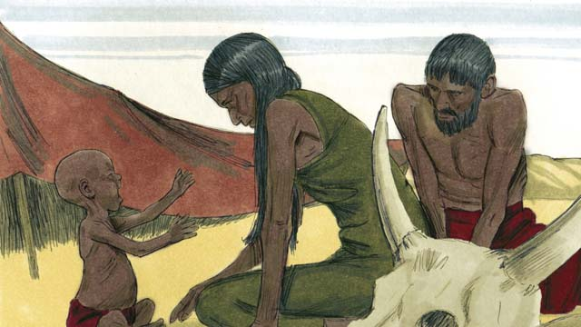

obs-08-10.jpg

قحطی و خشکی تنها در مصر نبود، بلکه در تمام سرزمین کنعان و جایی که خانواده یعقوب نیز می‌زیستند، وجود داشت.

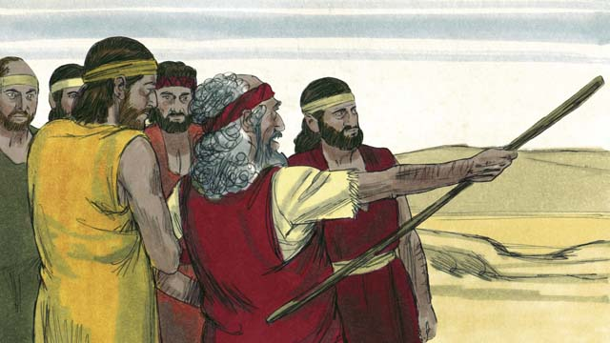

obs-08-11.jpg

بنابراین یعقوب پسرانش را به مصر فرستاد تا غذا و آذوقه تهیّه کنند. وقتی آن‌ها درمقابل یوسف قرار گرفتند، او را نشناختند. یوسف امّا آنان را شناخت.

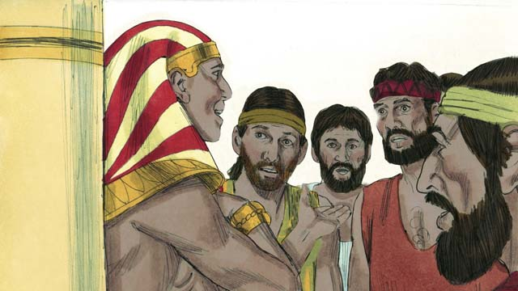

obs-08-12.jpg

بعد از آزمایش آن‌ها، یوسف به ایشان گفت: «من یوسف، برادر شما هستم، نترسید. شما در حقّ من بدی کردید، امّا خدا بدی شما را به خوبی تبدیل کرد. بیایید و در مصر زندگی کنید و من می‌توانم در این‌جا همه چیز برایتان فراهم کنم.

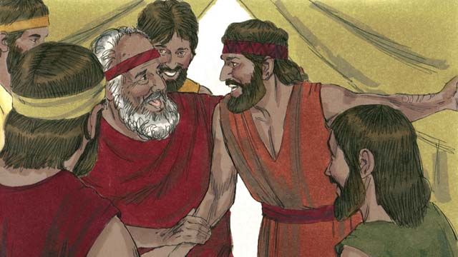

obs-08-13.jpg

وقتی برادران یوسف به خانه برگشتند و ماجرا را برای پدرشان یعقوب بازگو کردند، او بسیار خوش‌حال شد.

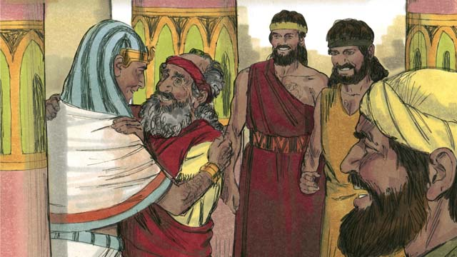

obs-08-14.jpg

اگرچه یعقوب مرد سالخورده‌ای شده بود، ولی با خانواده‌اش به مصر کوچ کرد و آن‌ها همه با‌هم در آن‌جا زندگی کردند. پیش‌از آن‌که یعقوب بمیرد، همه‌ی پسرانش را برکت داد.

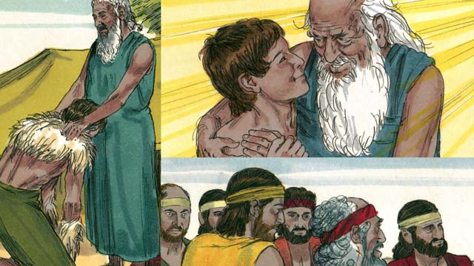

obs-08-15.jpg

عهد و پیمانی که خداوند به ابراهیم داده بود به اسحاق رسید، سپس آن پیمان به یعقوب رسید و بعد از آن به دوازده پسر یعقوب و خانواده‌های آن‌ها رسید، و از نسل آن‌ها دوازده قبیله‌ی قوم بنی‌اسرائیل به‌وجود آمدند.

داستانی برگرفته از کتاب مقدّس: کتاب پیدایش، فصل‌های ۳۷-۵۰

# ۹.خدا موسی را برگزید

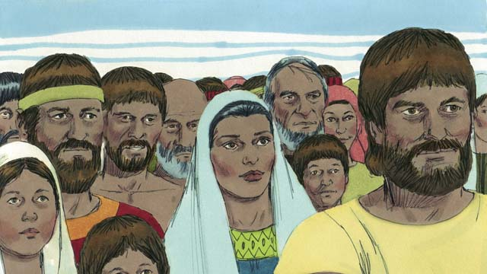

obs-09-01.jpg

بعد از آن‌که یوسف مرد، همه‌ی بستگان او در مصر ماندند. آن‌ها و فرزندانشان زندگی را در مصر ادامه دادند و قوم بزرگی از آن‌ها به‌وجود آمد که آن‌ها را اسرائيلی می‌نامیدند.

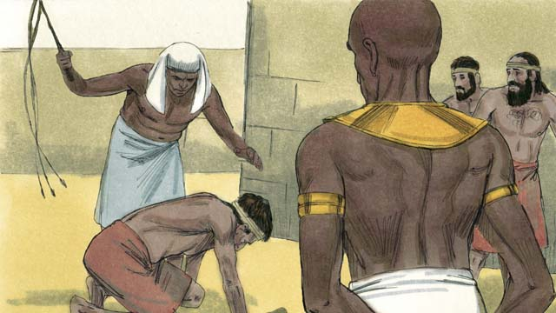

obs-09-02.jpg

بعد از سال‌ها، فرعونِ جدیدی به قدرت رسید. نسل جدید مصر و فرعون، همه‌ی کارهایی را که یوسف برای آن‌ها انجام داده بود، به فراموشی سپردند. آن‌ها از اسرائیلی‌ها می‌ترسیدند، برای این‌که تعداد آن‌ها زیاد شده بود. بنابراین از اسرائیلی‌ها به‌عنوان برده استفاده می‌کردند.

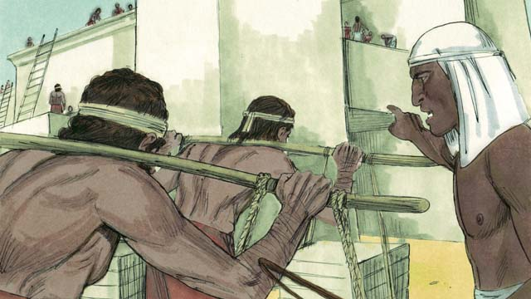

obs-09-03.jpg

مصری‌ها، اسرائیلی‌ها را مجبور به ساختن عمارت و ساختمان‌های جدید می‌کردند. کارهای سخت، وضعیّت آنان را بسیار دشوار کرده بود. امّا خدا آن‌ها را برکت داده بود و نسل قوم اسرائیل روزبه‌روز بیش‌تر می‌شد.

## =====

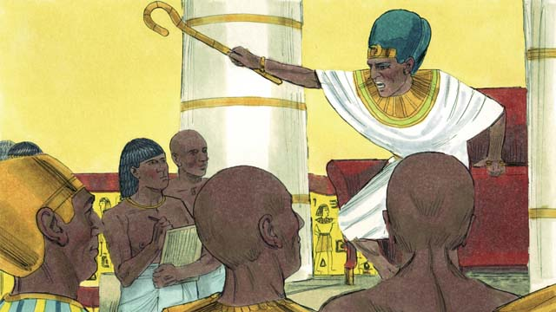

obs-09-04.jpg

فرعون دید که نسل اسرائیلی‌ها روزبه‌روز بیش‌تر می شود، پس فرمان داد که همه‌ی نوزادان پسر را به داخل رود نیل بیندازند تا غرق شوند.

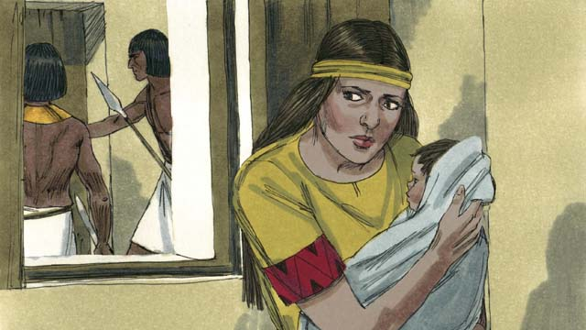

obs-09-05.jpg

زنی از قبیله‌ی لاوی پسری به دنیا آورد. او و همسرش تا مدّتی که می‌توانستند آن پسر را از دید مصری‌ها پنهان کردند.

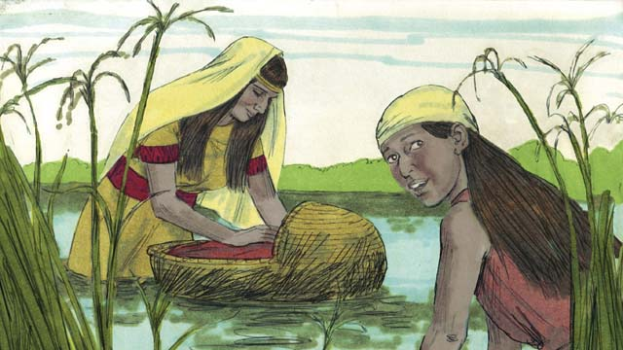

obs-09-06.jpg

سپس آن‌ها او را در سبد شناوری که ساخته بودند گذاشتند. خواهر آن کودک از دور مراقب بود که چه بر سر کودک می‌آید.

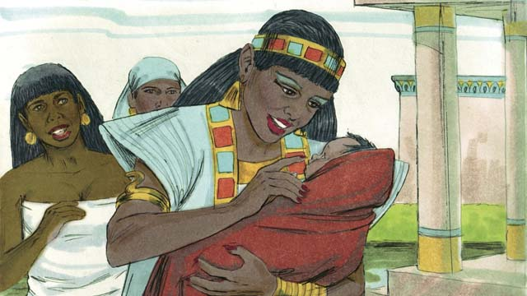

obs-09-07.jpg

دختر فرعون ناگهان سبد را دید و داخل آن‌را نگاه کرد. وقتی آن کودک را دید، او را به فرزندی قبول کرد و مادر فرزند را به‌عنوان پرستار استخدام کرد. وقتی که کودک بزرگ‌تر شد، دختر فرعون نام او را موسی گذاشت.

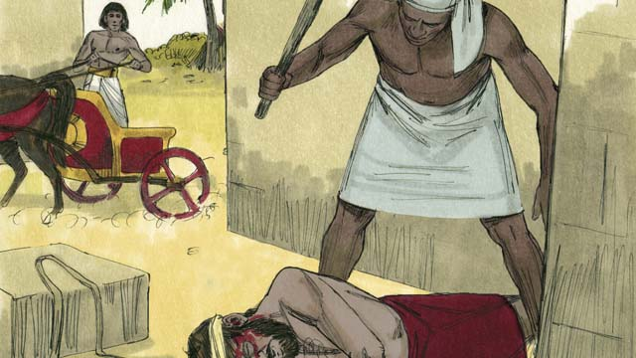

obs-09-08.jpg

یک روز، وقتی موسی بزرگ شده بود، یک مصری را دید که یکی از عبرانی‌ها را کتک می‌زند. موسی تلاش کرد که آن عبرانی را نجات دهد.

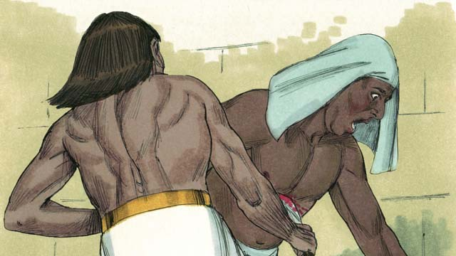

obs-09-09.jpg

وقتی که دید کسی او را نمی‌بیند، آن مصری را کشت و او را دفن کرد، غافل از این‌که یک‌نفر او را دیده بود.

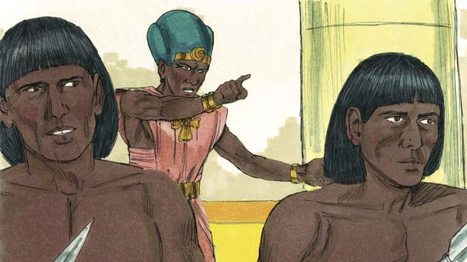

obs-09-10.jpg

زمانی که فرعون این موضوع را فهمید، خواست که موسی را به‌خاطر کاری که کرده بود، به قتل برساند. امّا موسی از مصر به‌طرف سرزمین مدیان که بیابان بود ،فرار کرد.

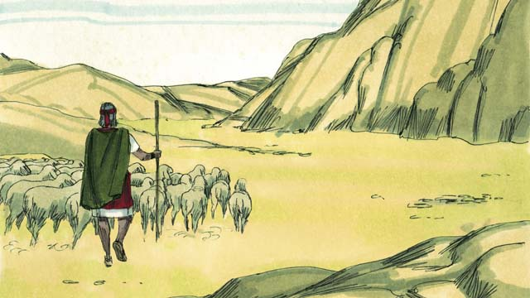

obs-09-11.jpg

موسی در سرزمینی دور از مصر به چوپانی مشغول شد. او در آن‌جا ازدواج کرد و خداوند به او دو پسر داد.

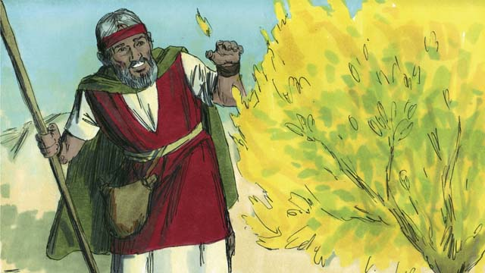

obs-09-12.jpg

یک‌روز، هنگامی که موسی مراقب گله‌ی خود بود. دید که بوته‌ای شعله‌ور است ولی نمی‌سوزد. پس نزدیک رفت تا علّتش را بفهمد. وقتی موسی به بوته‌ی شعله‌ور نزدیک شد، صدای خدا ازمیان بوته ندا داد: «کفش‌هایت را از پا دربیاور، زیرا تو در مکان مقدّسی ایستاده‌ای»

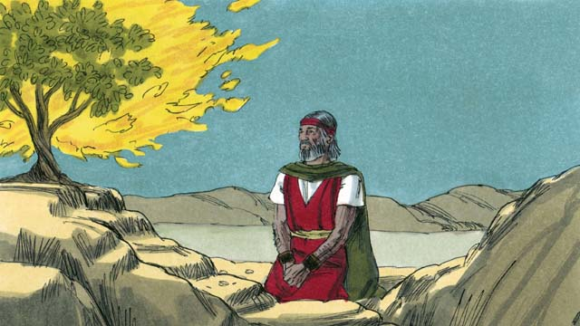

obs-09-13.jpg

خدا فرمود: «من رنج و مصیبت بندگان خود را در مصر دیدم، من تو را نزد فرعون می‌فرستم تا قوم مرا از مصر بیرون آوری. من سرزمین کنعان را به آنان می‌دهم، سرزمینی که وعده‌ی آن‌را به ابراهیم، اسحاق و یعقوب داده بودم»

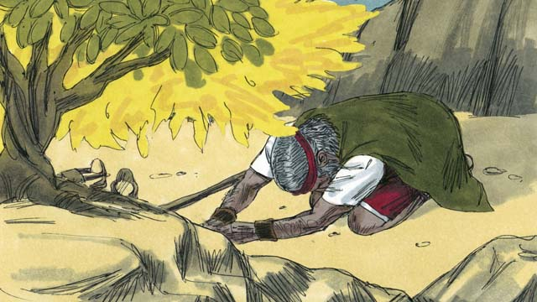

obs-09-14.jpg

موسی گفت: اگر مصریان پرسیدند چه کسی تو را فرستاده چه بگویم؟ خدا فرمود: «هستم آن‌که هستم، مرا نزد شما فرستاده است. این نام جاودانه‌ی من است»

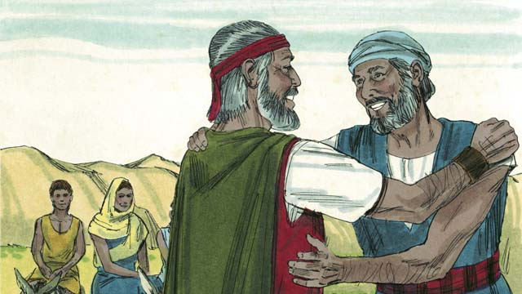

obs-09-15.jpg

موسی نمی‌خواست که برود، بنابراین خدا برادر موسی، یعنی هارون را با وی فرستاد. خدا به موسی و هارون گفت که دل فرعون را سخت می‌نمایم.

داستانی برگرفته از کتاب مقدّس: کتاب خروج، فصل‌های ۱-۴

# ۱۰-ده بلا

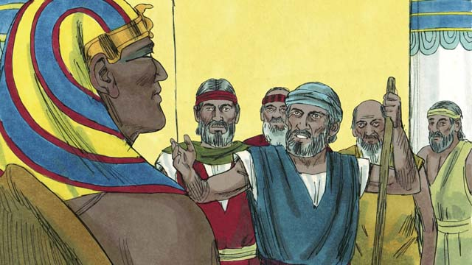

obs-10-01.jpg

موسی و هارون نزد فرعون رفتند و گفتند: «این پیامی است که خدای اسرائیل به تو داده است: «قوم مرا رها کن». فرعون خنده‌ای کرد و به‌جای آن‌که آن‌ها را آزاد کند، کار آن‌ها را دوچندان کرد.

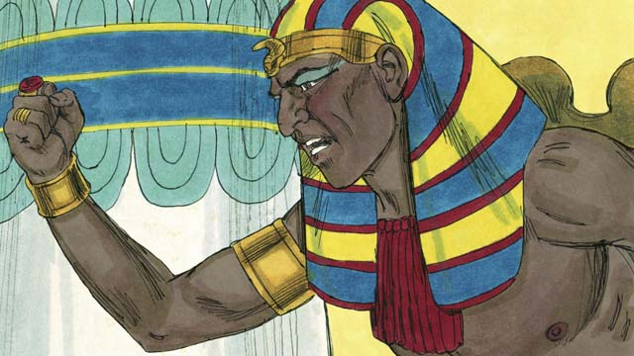

obs-10-02.jpg

فرعون از آزاد کردن قوم بنی‌اسرائیل اِمتناع می‌کرد. بنابراین خدا ده بلا را بر مصر نازل کرد. (بلا یعنی فاجعه‌ی وحشتناک) به‌وسیله‌ی این بلاها، خدا به فرعون نشان داد که قدرت او از فرعون و همه‌ی خدایانشان بیشتر است.

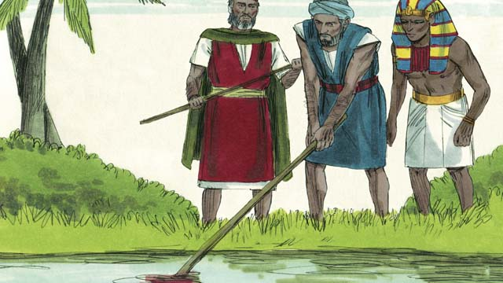

obs-10-03.jpg

خدا آب رود نیل را تبدیل به خون کرد. امّا فرعون، قوم اسرائیل را آزاد نکرد.

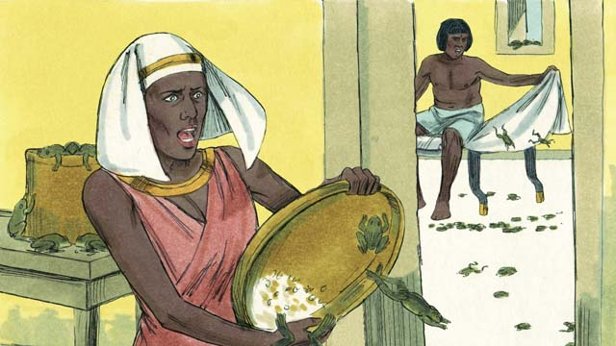

obs-10-04.jpg

خدا بلای قورباغه را نازل کرد و همه‌جای مصر پر از قورباغه شد. فرعون از موسی خواست که قورباغه‌ها را دور سازد. امّا بعد از این‌که قورباغه‌ها مردند، دل فرعون سخت‌تر شد و اجازه‌ی خروج آن‌ها را نداد.

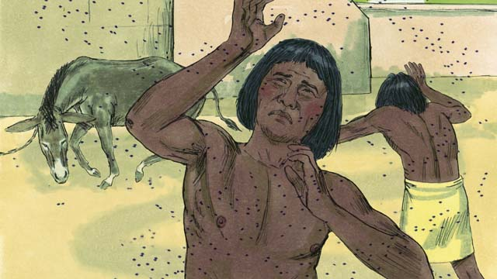

obs-10-05.jpg

بنابراین خدا بلای پشه را و سپس بلای مگس را فرستاد. فرعون از موسی و هارون خواست که اگر این بلا را دور کنند به آنان اجازه خواهد داد که بروند. موسی دعا کرد و خدا این بلا را دور کرد، امّا قلب فرعون سخت شده بود و باز اجازه‌ی رفتن به آن‌ها نداد.

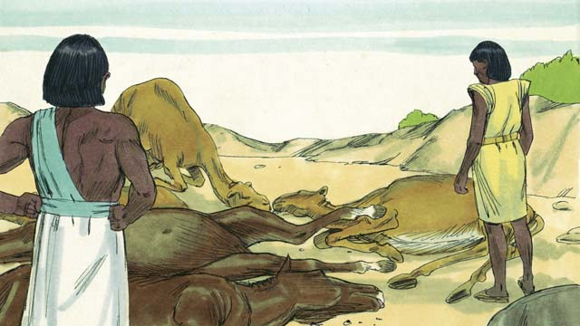

obs-10-06.jpg

خدا وقتی این را دید، بلای طاعون را برای گله‌های مصری‌ها فرستاد. امّا قلب فرعون سخت شده بود و این‌بار هم اجازه‌ی رفتن به آنان نداد.

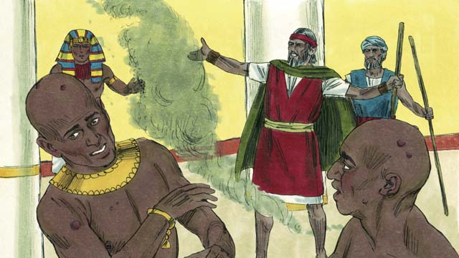

obs-10-07.jpg

خدا به موسی گفت: «مشت‌های خود را از خاکستر کوره پر کن و آن‌را در مقابل فرعون به هوا بپاش. وقتی موسی این کار را کرد، تمام مصر از انسان‌هایش تا حیواناتش، دچار دمل‌های دردناک شدند. امّا بر اسرائیلی‌ها تأثیری نداشت. خدا قلب فرعون را سخت کرده بود و فرعون اجازه نداد که آن‌ها بروند.

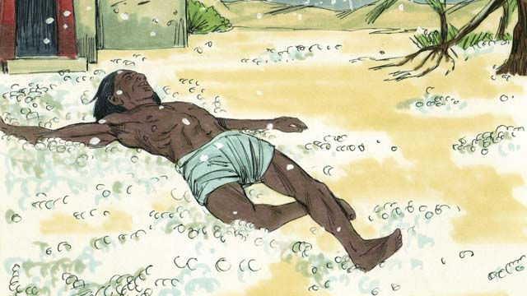

obs-10-08.jpg

بعد از آن خدا بلای تگرگ را فرستاد و همه‌ی محصولات و هر جانداری را که بیرون بود ازبین برد. آن‌گاه فرعون، موسی و هارون را فرا خواند و گفت: «من به گناه خود معترفم، حالا بروید. سپس موسی دعا کرد و تگرگ متوقّف شد.

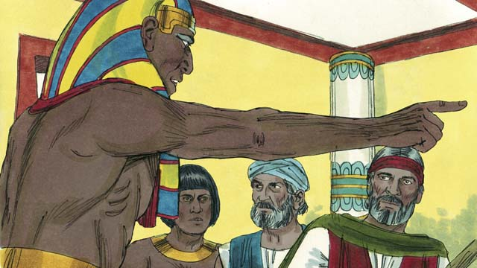

obs-10-09.jpg

فرعون امّا باز به وعده‌اش عمل نکرد و قلبش سخت‌تر شد و اجازه نداد که اسرائیلی‌ها بروند.

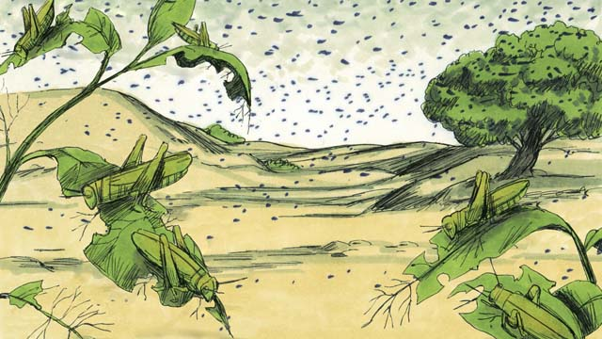

obs-10-10.jpg

بنابراین خدا انبوهی از ملخ‌ها را به سرزمین مصر روانه کرد. آن‌ها تمام گیاهان و میوه‌هایی را که از بلای تگرگ باقی مانده بود، خوردند.

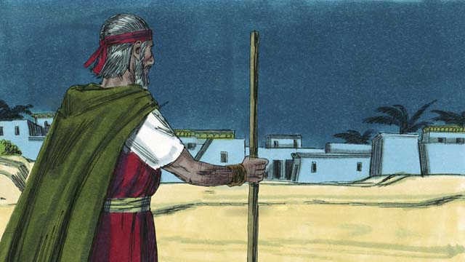

obs-10-11.jpg

سپس خدا بلای تاریکی را فرستاد که به‌مدّت سه‌روز تاریکی مطلق همه‌جا را فرا گرفت، همه‌جا چنان تاریک شده بود که هیچ مصری نمی‌توانست از خانه بیرون برود. امّا جایی‌که اسرائیلی‌ها زندگی می‌کردند، روشن بود.

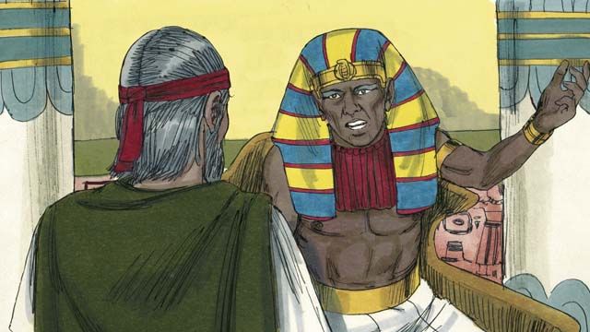

obs-10-12.jpg

حتی با‌وجود این نه بلا، باز فرعون به اسرائیلی‌ها اجازه‌ی رفتن نداد و گوش شنوایی نداشت و خدا آخرین بلا را هم فرستاد و این بلا باعث شد که قلب فرعون عوض شود.

داستانی برگرفته از کتاب مقدّس: کتاب خروج، فصل‌های ۵-۱۰

# ۱۱.عید پسح

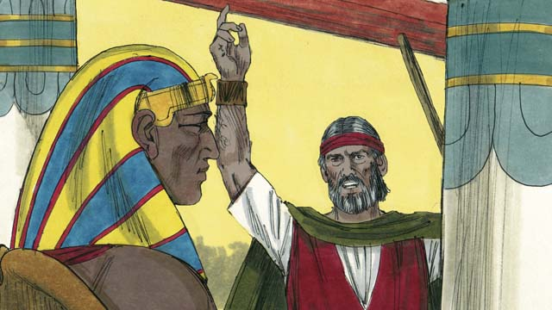

obs-11-01.jpg

خدا به فرعون اخطار داد که اگر اجازه ندهد که اسرائیلی‌ها بروند، او تمام نخست‌زاده‌های پسر و حیوانات را خواهد کشت. زمانی که فرعون این‌را شنید دوباره از آزاد کردن آن‌ها امتناع کرد.

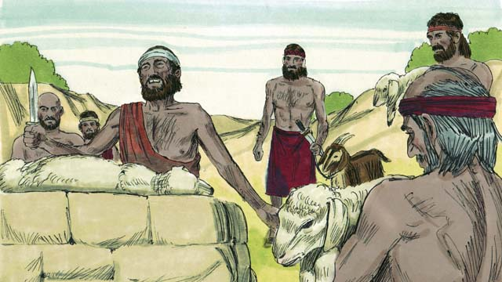

obs-11-02.jpg

خداوند از کشتن آن‌هایی که به او ایمان داشتند امتناع ورزید. هر خانواده‌ای باید برّه یا بزی را قربانی می‌کرد.

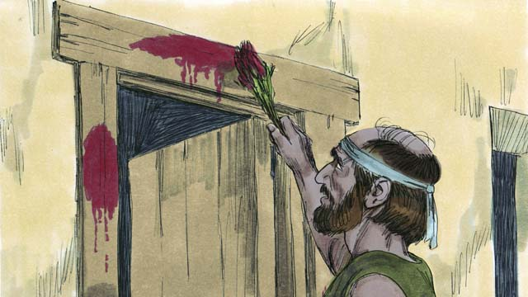

obs-11-03.jpg

آن‌ها باید مقداری از خون قربانی را روی تیرهای عمودی در می‌مالیدند. هم‌چنین باید گوشت قربانی را بریان می‌کردند و با نان فطیر (نان بدون خمیر‌مایه) می‌خوردند. قوم اسرائیل، آماده شدند که بعد از خوردن، مصر را ترک کنند.

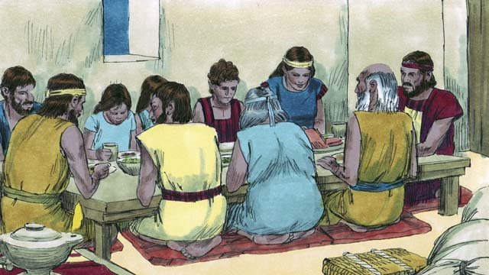

obs-11-04.jpg

اسرائیلی‌ها هرآن‌چه را خدا از آن‌ها خواسته بود انجام دادند. همان شب، فرشته‌ی خداوند تمام پسران ارشد مصریان را کشت.

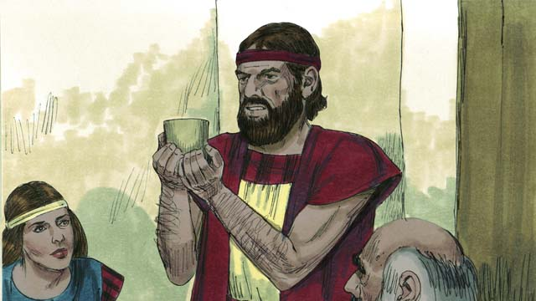

obs-11-05.jpg

همه‌ی خانه‌های اسرائیلی‌ها نشان خون را بر درهایشان داشتند، بنابراین فرشته‌ی خداوند از آن خانه‌ها می‌گذشت وکسانی که در آن خانه‌ها حضور داشتند، به‌خاطر خون برّه درامان بودند.

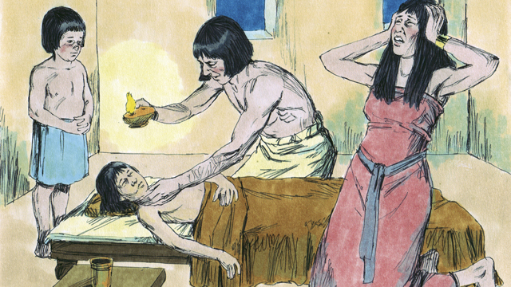

obs-11-06.jpg

امّا مصری‌ها نه به خداوند ایمان داشتند و نه از فرمان‌های او پیروی می کردند. بنابراین، فرشته‌ی خداوند همه‌ی نخست‌زاده‌های پسر مصری را کشت.

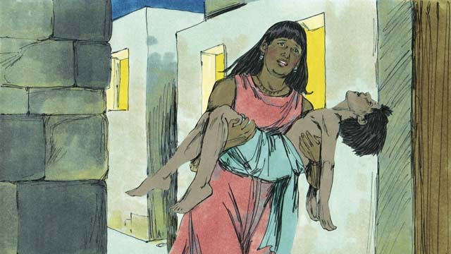

obs-11-07.jpg

از پسر ارشد فرعون گرفته تا پسر ارشد غلامی که در زندان بود، همه مردند. گریه و ماتم همه‌جا را فرا گرفته بود.

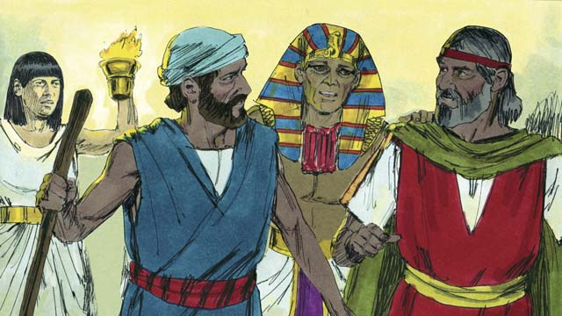

obs-11-08.jpg

فرعون موسی و هارون را فرا خواند و گفت: «هرچه زودتر از سرزمین مصر بیرون بروید.». مصری‌ها آن‌ها را تشویق کردند که هر‌چه زودتر از آن‌جا بروند.

داستانی برگرفته از کتاب مقدّس: کتاب خروج، فصل‌های ۱۱:۱و۱۲:۳۲

# ۱۲.خروج

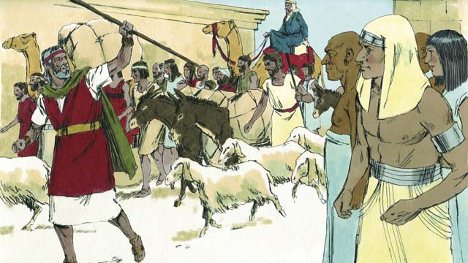

obs-12-01.jpg

اسرائیلی‌ها بسیار خوش‌حال بودند که مصر را ترک می‌کردند. آن‌ها دیگر برده نبودند، و به‌سوی سرزمین موعود می‌رفتند. مصری‌ها به آن‌ها طلا و نقره و هدایای دیگر تقدیم کردند. بعضی از مصری‌ها که به خدا ایمان داشتند به‌همراه آن‌ها مصر را ترک گفتند.

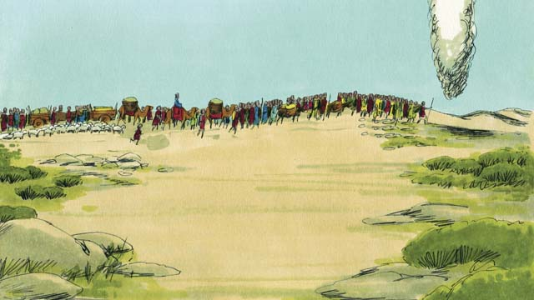

obs-12-02.jpg

خدا ایشان را در روز به‌وسیله‌ی ستونی از ابر و در شب به‌وسیله‌ی ستونی از آتش هدایت می‌کرد. خدا همیشه آن‌ها را در سفر راهنمایی می کرد. تنها کاری که ایشان می کردند دنبال کردن هدایت خدا بود.

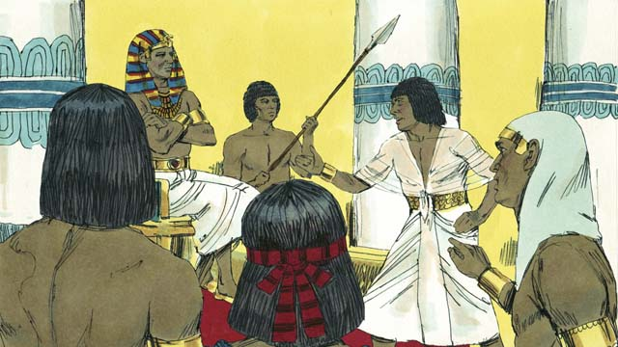

obs-12-03.jpg

بعد از زمان کوتاهی، فرعون مصر و درباریانش پشیمان شدند و خواستند دوباره اسرائیلی‌ها به‌عنوان برده در مصر زندگی کنند. خدا این کار را کرد که نشان بدهد قدرت او از فرعون و خدایان او بیشتر است.

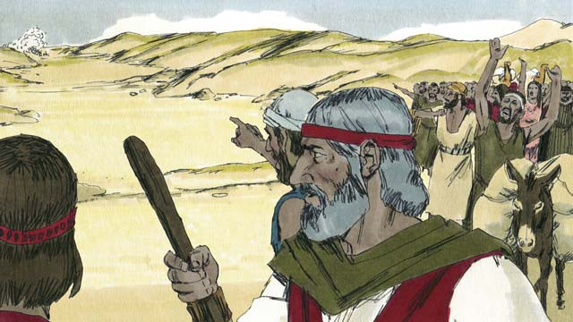

obs-12-04.jpg

بنابراین فرعون و سپاهیانش اسرائیلی‌ها را تعقیب کردند که دوباره آن‌ها را برده‌ی خود سازند. وقتی اسرائیلی‌ها دیدند که سپاهیان مصری درپی آن‌ها می‌آیند، احساس کردند که بین دریای سرخ و سپاهیان فرعون به دام افتاده‌اند. آن‌ها بسیار ترسیده بودند و به گریه و ماتم پرداختند: «چرا مصر را ترک کردیم؟ همه‌ی ما به‌زودی می‌میریم!»

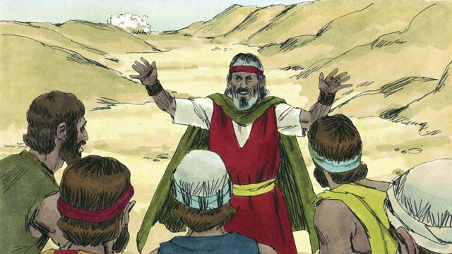

obs-12-05.jpg

موسی به قوم گفت: «نترسید! خدا امروز برای شما می‌جنگد.». و سپس خدا به موسی فرمود: «به بنی‌اسرائیل بگو که ازمیان دریای سرخ بگذرند»

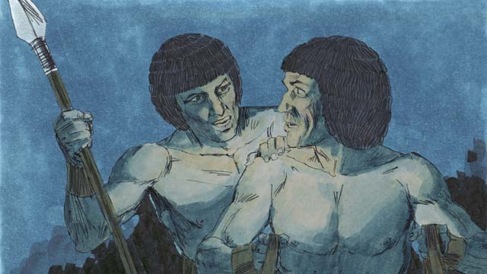

obs-12-06.jpg

سپس ستون ابر به میان بنی‌اسرائیل و سپاه فرعون رفت و سپاهیان مصری دیگر نتوانستند آن‌ها را ببینند.

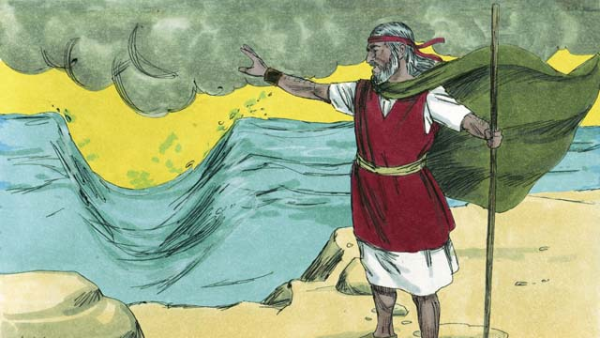

obs-12-07.jpg

موسی دست خود را به‌طرف دریا دراز کرد و باد سختی وزید و آب دریا را به دو‌نیم کرد و مسیری را در آن به‌وجود آورد.

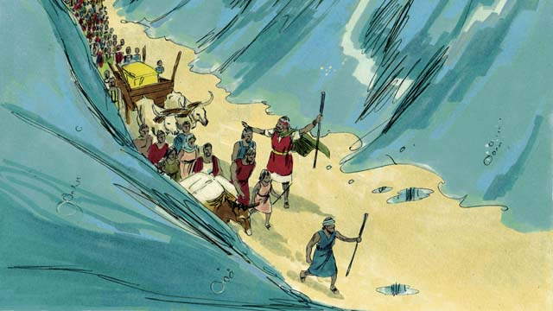

obs-12-08.jpg

بنی‌اسرائیل در‌میان دریا به راه‌پیمایی خود ادامه دادند، درحالی‌که در دو سمت آن‌ها دیواری از آب بود.

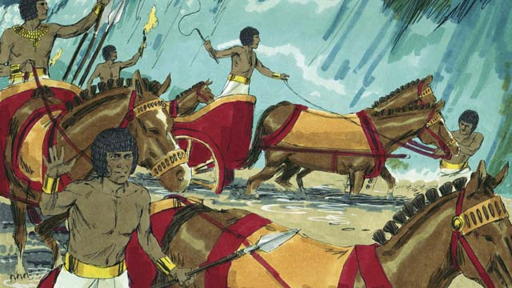

obs-12-09.jpg

وقتی که ستون ابر ناپدید شد و مصری‌ها دیدند که خبری از قوم اسرائیل نیست، تصمیم گرفتند که آنان را تعقیب کنند.

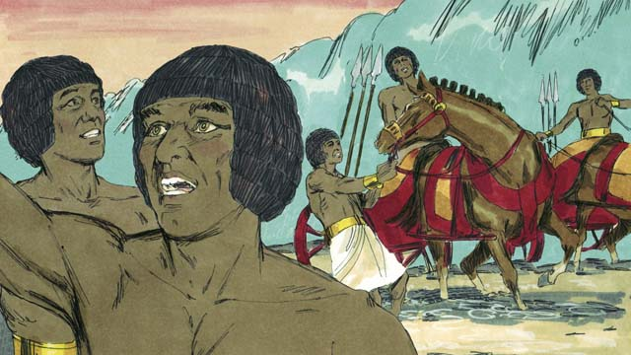

obs-12-10.jpg

بنابراین آن‌ها به‌دنبال بنی‌اسرائیل به داخل دریا رفتند، امّا خدا، مصریان و ارّابه‌هایشان را که در گل گیر کرده بودند به وحشت انداخت. آن‌ها فریاد می زدند: «بیایید فرار کنیم، چون خدا برای اسرائیلی‌ها با ما می‌جنگد»

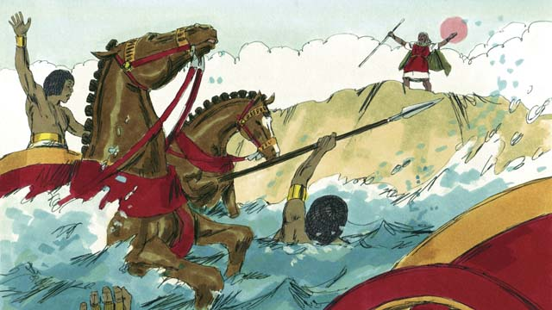

obs-12-11.jpg

بعد از آن‌که بنی‌اسرائیل به سلامت به آن طرف دریا رسید، خدا به موسی فرمود: «بار دیگر دست خود را به‌طرف دریا دراز کن. زمانی که او این کار را کرد، آب بر سر مصری‌ها و ارّابه‌هایشان فرو ریخت و همه‌ی آن‌ها در دریا غرق شدند.

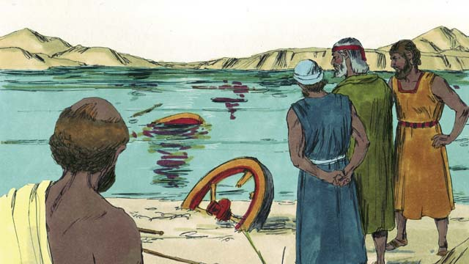

obs-12-12.jpg

وقتی که اسرائیلی‌ها دیدند که همه‌ی مصری‌ها مرده‌اند، به خدا و پیامبر او ایمان آوردند.

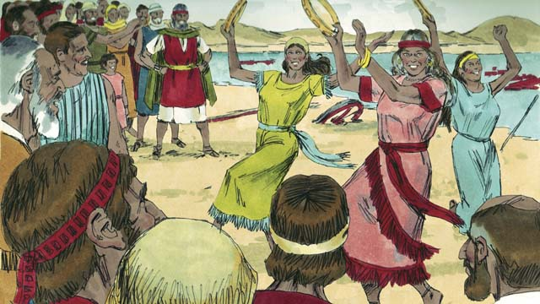

obs-12-13.jpg

آن‌ها هم‌چنین شاد و هیجان‌زده بودند، زیرا خدا آنان را از بردگی و مرگ، نجات داده بود! الآن آن‌ها آزاد بودند که خدا را خدمت کنند. بنی‌اسرائیل سرود‌های زیادی را در وصف آزادی و ستایش خداوند سراییدند.

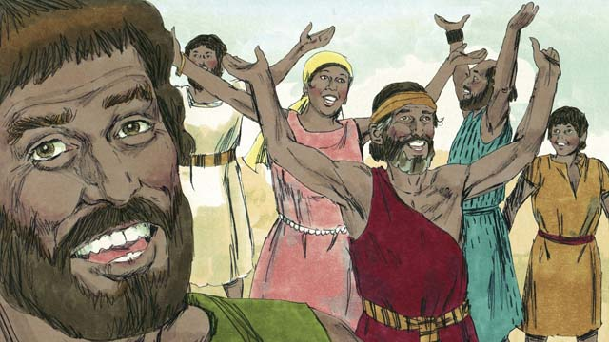

obs-12-14.jpg

پس خدا فرمان داد که این روز را که روز رهایی شما از مصر هست، به‌خاطر بسپارید و هر‌سال عید پسح را بر‌پا دارید. آن‌ها هر‌سال با قربانی کردن برّه‌ای و گفتن این‌که خدا چگونه آن‌ها را از مصر نجات داد، جشن می‌گرفتند.

داستانی برگرفته از کتاب مقدّس: کتاب خروج، فصل‌های ۱۲:۳۳و۱۵:۲۱

# ۱۳.عهد خدا با اسرائیل

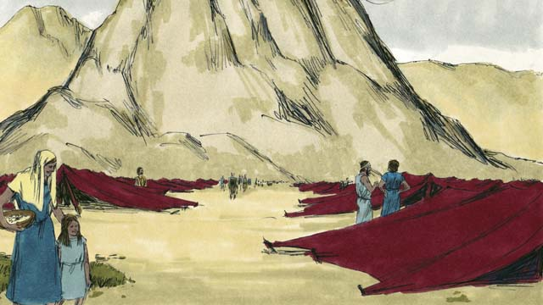

obs-13-01.jpg

بعد از این‌که خدا قوم اسرائیل را از‌میان دریای سرخ رهبری نمود، آن‌ها را به بیابان سینا هدایت نمود. مردم چادرهای خود را در پای کوه‌ها بر‌پا کردند.

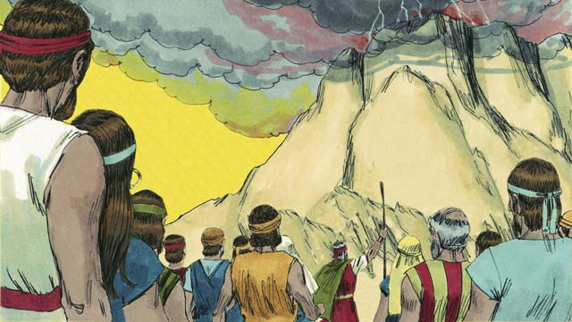

obs-13-02.jpg

خدا به موسی و قوم بنی‌اسرائیل گفت: «اگر مطیع من باشید و عهد مرا نگه دارید، شما قوم خاصّ من خواهید بود و چون کاهنان مرا خدمت خواهید کرد»

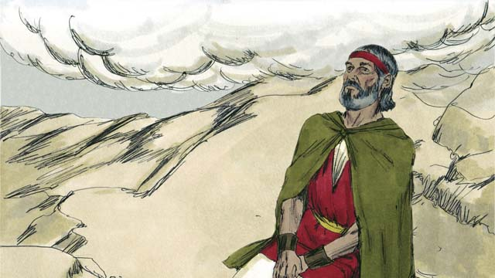

obs-13-03.jpg

بعد از سه روز، زمانی که مردم خود را آماده کرده بودند، صدای هولناک رعدوبرق شنیده شد و ابر غلیظی بر روی کوه پدید آمد. فقط موسی حقّ داشت که به بالای کوه برود.

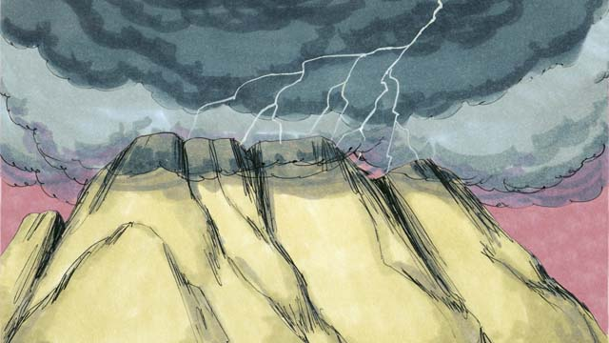

obs-13-04.jpg

سپس خدا به آن‌ها عهد‌نامه را داد و گفت: «من خداوند، خدای تو هستم، همان خدایی که تو را از اسارت و بندگی مصر آزاد کرد. تو را خدایان دیگری غیر از من نباشد»

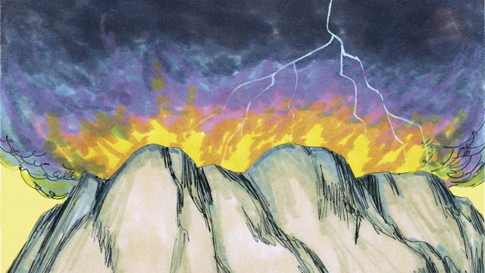

obs-13-05.jpg

«بتی نساز و آن را ستایش نکن. زیرا من که خداوند، خدای تو می‌باشم، خدای غیوری هستم. از نام من که خداوند، خدای تو هستم، سوء استفاده نکن. روز سبّت را به‌یاد داشته باش، در هفته شش‌روز کار کن، ولی در روز هفتم، استراحت کن و خدا را به‌یاد آور.».

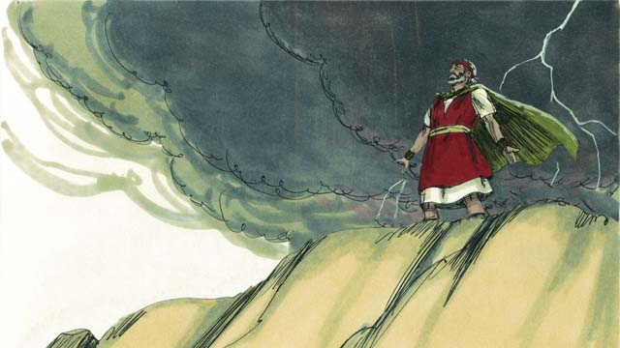

obs-13-06.jpg

پدر و مادرت را احترام کن. قتل مکن. زنا مکن. دزدی مکن. دروغ مگو. چشم طمع به مال و ناموس دیگران نداشته باش.

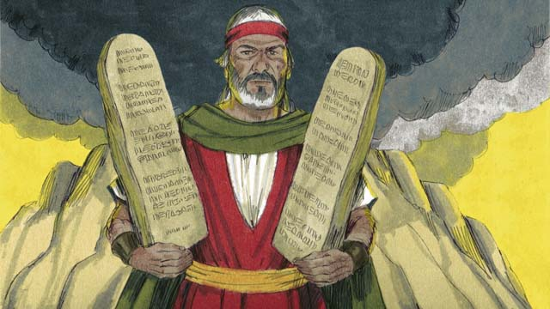

obs-13-07.jpg

سپس خدا این قوانین را برروی دو تخته سنگ نوشت و به موسی داد. خدا قانون‌های دیگری نیز به موسی داد. خدا قول داد که اگر قوم اسرائیل به قوانین او احترام بگذارند، ایشان را برکت داده و از آن‌ها حمایت خواهد کرد و اگر از او اطاعت نکنند، خدا آنان را مجازات خواهد نمود.

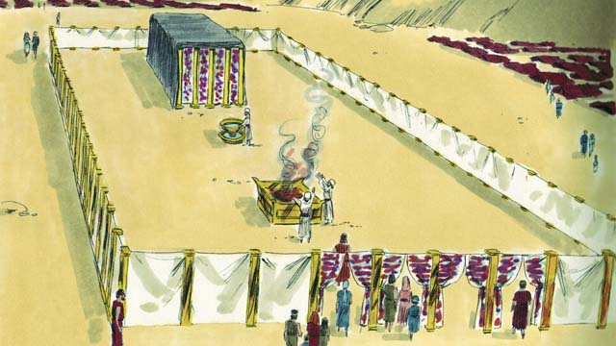

obs-13-08.jpg

خدا جزئیات برپایی خیمه را به بنی‌اسرائیل، همان‌طور که خودش می‌خواست داد، آن چادر، نامش خیمه‌ی عبادت بود. خیمه‌ی عبادت دو اتاق داشت که به‌وسیله‌ی یک پرده‌ی بزرگ جدا می‌شد. به‌جز کاهن اعظم، هیچ‌کس نمی‌توانست وارد اتاق پشت پرده شود؛ برای این‌که حضور خدا آن‌جا بود.

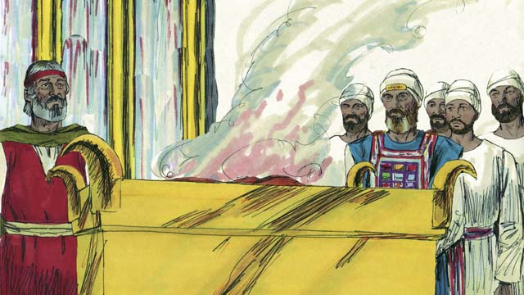

obs-13-09.jpg

هرکس که از خدا بی‌اطاعتی می‌کرد، موظّف بود که حیوانی را به خیمه‌ی عبادت آورده و آن‌جا به خدا تقدیم کند. کاهن اعظم آن حیوان را قربانی می کرد و روی محراب می‌سوزاند. خون قربانی به‌عنوان پوششی برای گناه محسوب می‌شد. خدا هارون، برادر موسی و نسل او را به‌عنوان کاهن انتخاب نمود.

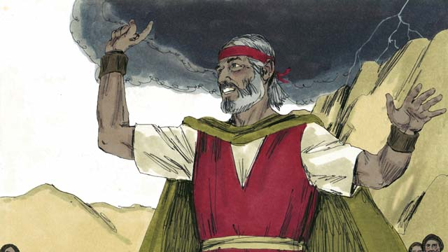

obs-13-10.jpg

همه‌ی مردم با قوانینی که خدا به آن‌ها داده بود، موافق بودند و می‌خواستند که فقط قوم مخصوص او باشند. امّا بعد از مدّت کوتاهی آن‌ها دچار گناه بزرگی شدند.

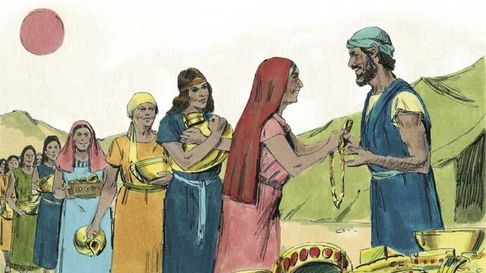

obs-13-11.jpg

بعد از گذشت چند‌روز، موسی در کوه سینا با خدا مشغول گفت‌وگو بود. مردم از راه رفتن و چرخیدن به دور خود خسته شده بودند، بنابراین برای هارون طلا آوردند و از او خواستند بتی برای ایشان بسازد.

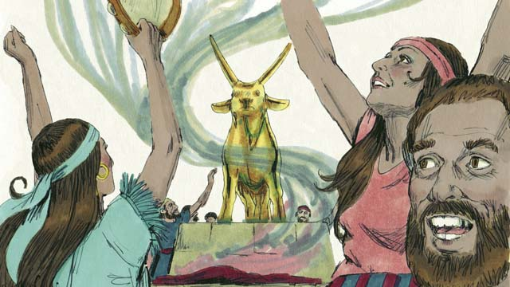

obs-13-12.jpg

هارون بتی به شکل گوساله ساخت. مردم شروع به ستایش بت کردند و برای او قربانی دادند! خدا بسیار خشمگین شد و تصمیم گرفت قوم را ازبین ببرد. امّا موسی برای آن‌ها دعا کرد و خدا دعای موسی را شنید و از تصمیم خود منصرف شد.

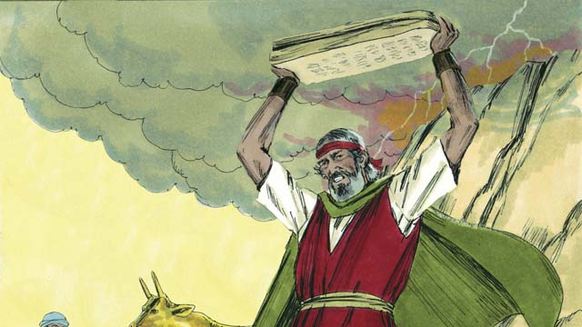

obs-13-13.jpg

زمانی که موسی از کوه پایین آمد و بت را دید، آن‌چنان خشمگین شد که لوح‌هایی را که خدا نوشته بود، به پایین کوه پرتاب کرد.

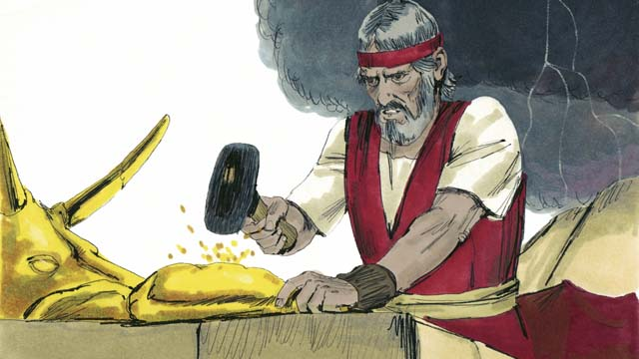

obs-13-14.jpg

سپس بت را تبدیل به پودر کرد و پودر را روی آب پاشید و از آن آب به بنی‌اسرائیل نوشانید. خدا بلای هولناکی بر بنی‌اسرائیل نازل نمود و تعداد زیادی از آن‌ها مردند.

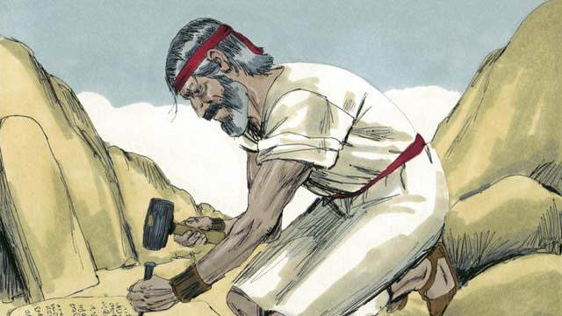

obs-13-15.jpg

موسی دوباره به کوه رفت و برای بخشش گناهان قوم دعا کرد. خدا به دعاهای موسی جواب داد و آنان را بخشید. موسی دوباره ده فرمان را روی تخته سنگ جدیدی نوشت. سپس خدا آن‌ها را از کوه سینا به طرف سرزمین موعود، هدایت فرمود.

داستانی برگرفته از کتاب مقدّس: کتاب خروج، فصل‌های ۱۹-۳۴

# ۱۴.سرگردانی در بیابان

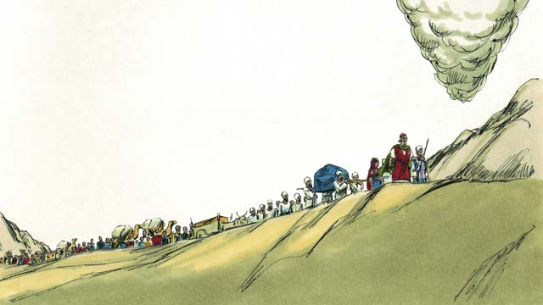

obs-14-01.jpg

بعد از این‌که بنی‌اسرائیل، پیمان عهد را در کوه سینا از خدا دریافت نمودند، خدا آن‌ها را به سرزمین موعود که همان کنعان بود راهنمایی فرمود. در این سفر، ستونی از ابر راهنمای آنان بود.

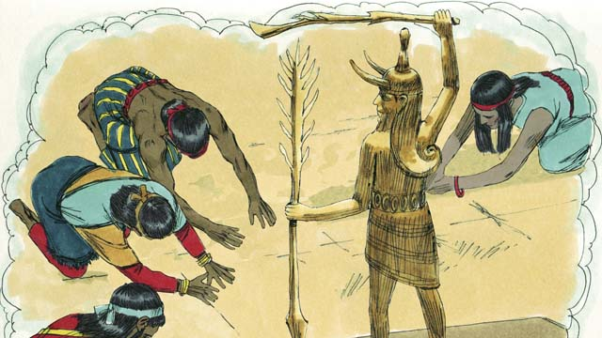

obs-14-02.jpg

خدا با ابراهیم، اسحاق و یعقوب عهد بسته بود که سرزمین موعود را به فرزندان آن‌ها خواهد داد، امّا قبایل زیادی آن‌جا زندگی می کردند که به کنعانیان معروف بودند.کنعانیان به خدا ایمان نداشتند. آن‌ها خدای غیر حقیقی را می پرستیدند و کارهای شریرانه زیادی انجام می‌دادند.

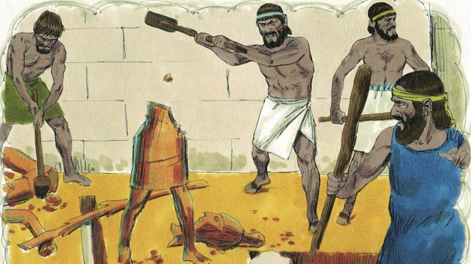

obs-14-03.jpg

خدا​به بنی‌اسرائیل گفت: «شما باید از شرّ کنعانیان در سرزمین موعود خلاص شوید. با آن‌ها صلح نکنید و با آن‌ها ازدواج نکنید. شما باید همه‌ی بت‌های آنان را نابود کنید. اگر این کار را نکنید، درعوض به‌جای پرستیدن خدای حقیقی، شروع به پرستش بت‌های آن‌ها خواهید کرد.

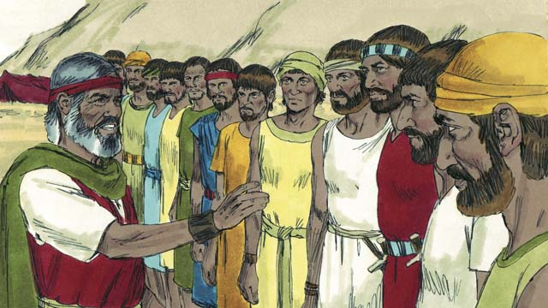

obs-14-04.jpg

وقتی بنی‌اسرائیل به نواحی سرزمین کنعان رسید، موسی دوازده مرد را از هر قبیله انتخاب نمود. او بعد از دادن دستورالعمل، آن‌ها را برای جاسوسی و تحقیق به آن‌جا فرستاد. آنان هم‌چنین در‌مورد کنعانیان باید تحقیق می‌کردند که ببیند آن‌ها قوی یا ضعیف هستند.

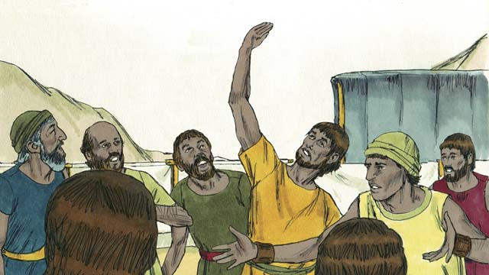

obs-14-05.jpg

آن‌ها برای چهل‌روز در کنعان جاسوسی کردند، و سپس بازگشتند. ده‌نفر از آن‌ها خبرهای بدی داشتند، و گفتند: «سرزمین بسیار حاصل‌خیزی بود! امّا ساکنان آن‌جا افرادی بسیار غول‌پیکر بودند و شهرهایشان حصاردار است. اگر ما به آن‌جا حمله کنیم حتماً کشته خواهیم شد.».

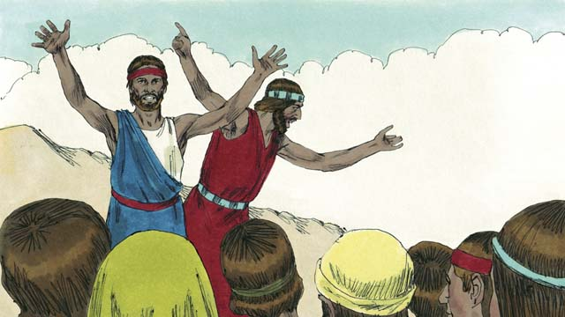

obs-14-06.jpg

فوراً آن دو جاسوس دیگر که نام‌هایشان کالیب و یوشع بود، گفتند: «این درست است که مردمان کنعان از ما بلندتر و قوی‌تر هستند، امّا ما قطعاً آن‌ها را شکست خواهیم داد! خدا برای ما خواهد جنگید»

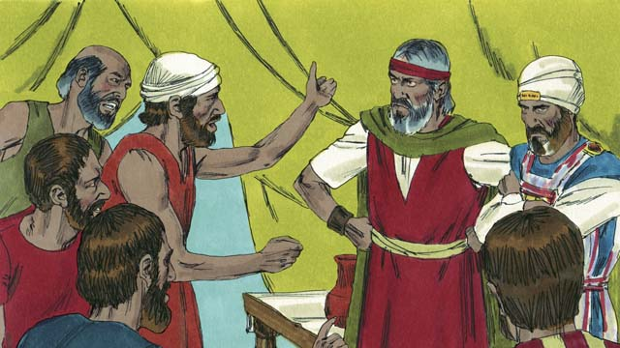

obs-14-07.jpg

امّا قوم از موسی و هارون عصبانی بودند و گفتند: «چرا ما را به این بیابان آوردی؟ ما در مصر می‌ماندیم، بهتر از این بود که در جنگ کشته شویم و زن‌ها و بچه‌هایمان اسیر گردند.». آن‌ها می‌خواستند موسی و هارون را بکشند و رهبری جدید انتخاب کنند تا آن‌ها را به مصر بازگرداند.

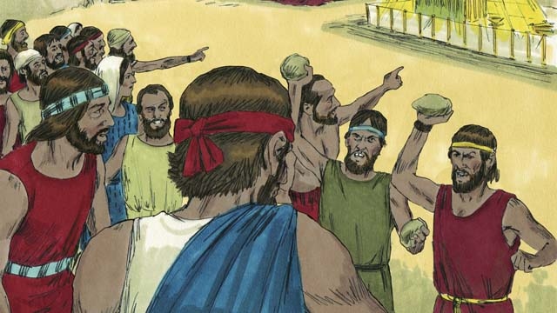

obs-14-08.jpg

خداوند بسیار خشمگین شد و ناگاه حضور پر‌جلال خدا در خیمه‌ی عبادت ظاهر شد و فرمود: «به‌جز کالیب و یوشع، همه‌ی افرادی که بیست‌سال سنّ به بالا دارند، در بیابان سرگردان و هلاک خواهند شد. آن‌ها هرگز وارد سرزمین موعود نخواهند شد»

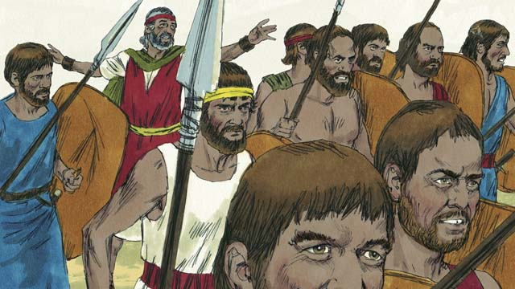

obs-14-09.jpg

وقتی مردم این را شنیدند، از این که گناه بزرگی کرده‌اند، پشیمان شدند. آن‌ها سلاح‌های خود را برداشتند و به کنعان حمله کردند. موسی به آنان هشدار داده بود که نروند، زیرا خدا با آنان نبود، آن‌ها امّا به حرف موسی گوش ندادند.

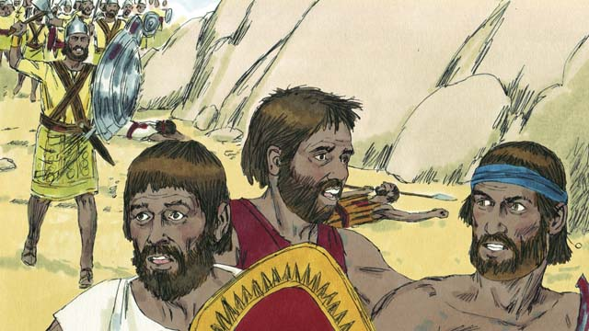

obs-14-10.jpg

خدا با آن‌ها در آن جنگ همراه نبود، بنابراین شکست خوردند و تعداد زیادی از آن‌ها کشته شدند. بقیه‌ی کسانی هم که از جنگ برگشتند، به مدّت چهل‌سال در بیابان سرگردان بودند.

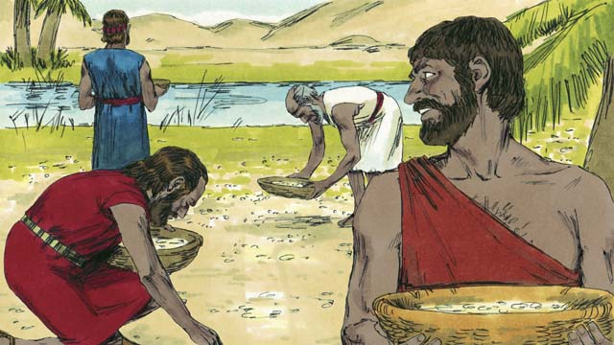

obs-14-11.jpg

در طیّ مدّتی که بنی‌اسرائیل سرگردان بودند، خدا از آن‌ها حمایت می‌کرد. او از آسمان به ایشان نانی داد که نامش مَنّ بود. او هم‌چنین برای آن‌ها بلدرچین نیز فرستاد تا گوشت هم برای خوردن داشته باشند. در مدّت این چهل‌سال، خدا برای آن‌ها کفش و لباس برای پوشیدن فراهم نمود.

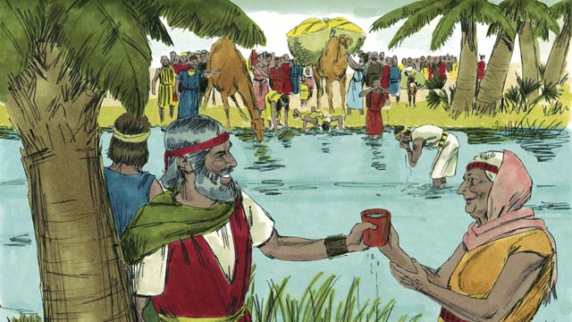

obs-14-12.jpg

حتّی خدا به‌طور معجزه آسایی از‌میان صخره‌ها به آن‌ها آب می‌داد. امّا باوجود همه‌ی این‌ها، قوم بنی‌اسرائیل، لب به شکایت و ناله درمقابل خدا و موسی گشودند. امّا خدا هم‌چنان بر عهدی که با ابراهیم، اسحاق و یعقوب بسته بود پای‌بند بود.

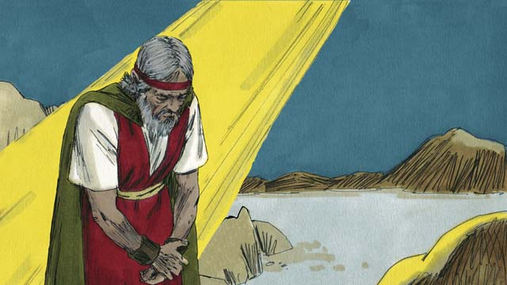

obs-14-13.jpg

یک روز، مردم آبی برای نوشیدن نداشتند. خدا به موسی گفت: «دربرابر چشمان بنی‌اسرائیل به صخره بگو که آب جاری سازد.». امّا موسی جلوی چشمان بنی‌اسرائیل به‌جای این‌که به صخره بگوید که آب بدهد، با عصا دوبار به آن ضربه زد. آب از صخره بیرون آمد و تمام قوم از آن نوشیدند. امّا خدا از موسی دلگیر شد و گفت: «تو به سرزمین موعود وارد نخواهی شد»

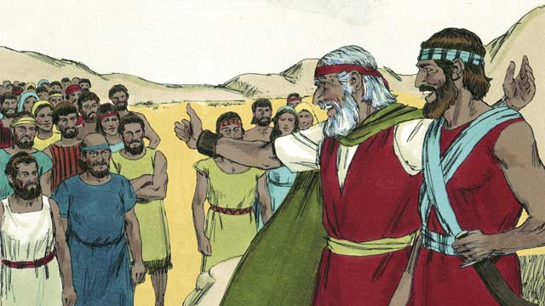

obs-14-14.jpg

بعد از چهل‌سال سرگردانی در بیابان، همه‌ی آن‌هایی که بر‌ضدّ خدا شورش کرده بودند، مردند. خدا دوباره به قوم، اجازه داد تا به نزدیکی سرزمین موعود برسند. موسی مرد سالخورده‌ای شده بود، بنابراین او یوشع را به جانشینی خود برگزید. خدا با موسی عهد کرد که یک‌روز پیامبری مانند موسی خواهد آمد.

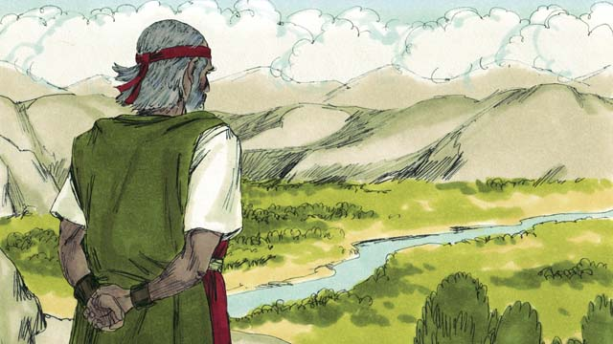

obs-14-15.jpg

خدا موسی را به بالای کوه بلندی برد تا از آن‌جا بتواند سرزمین موعود را ببیند. موسی سرزمین موعود را دید، امّا هرگز نتوانست داخل آن شود. سپس موسی مرد و بنی‌اسرائیل، سی‌روز برای او سوگواری کردند. یوشع به عنوان رهبر برگزیده شد. او رهبری نیکو بود زیرا به خدا اطمینان داشت و از او اطاعت می‌کرد.

داستانی برگرفته از کتاب مقدّس: کتاب خروج، فصل‌های۱۶ـ۱۷؛ کتاب اعداد، فصل‌های۱۰ـ۱۴؛۲۰:۲۷؛ کتاب تثنیه ۳۴

# ۱۵-سرزمین موعود

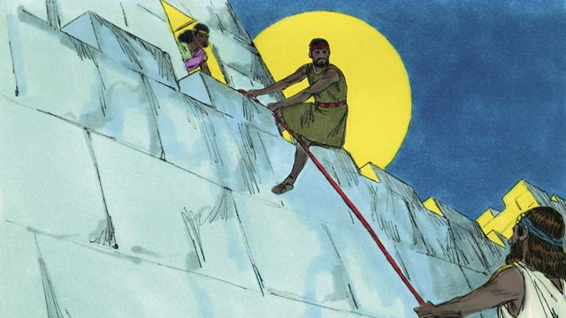

obs-15-01.jpg

زمان آن رسید که قوم بنی‌اسرائیل وارد سرزمین موعود شوند. یوشع دو جاسوس به سرزمین کنعان و به شهر اریحا می‌فرستد. شهر به‌وسیله‌ی دیوارهای محکمی احاطه شده بود. یک فاحشه به‌نام راحاب از جاسوسان محافظت کرد و به آن‌ها کمک کرد که از آن‌جا فرار کنند. زیرا او به خدا ایمان داشت. آن‌ها به راحاب قول دادند که وقتی اریحا را فتح کردند از او و خانواده‌اش محافظت کنند.

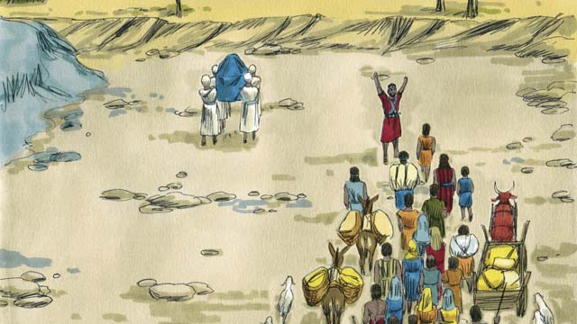

obs-15-02.jpg

برای ورود به سرزمین موعود، قوم بنی‌اسرائیل مجبور بودند از رود اردن عبور کنند. خداوند به یوشع گفت: «کاهنان را پیشاپیش بفرست.». وقتی کف پاهای کاهنانی که صندوق عهد را حمل می‌کنند به آب رود اردن برسد، جریان آب قطع می‌شود؛ به‌طوری‌که بنی‌اسرائیل می‌توانند از زمین خشک عبور کنند.

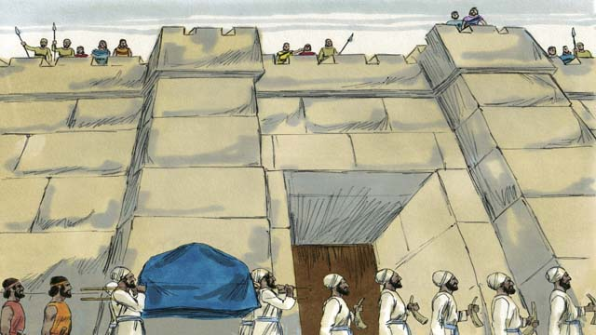

obs-15-03.jpg

وقتی قوم از رود اردن عبور کردند، خدا به یوشع نشان داد که چگونه به شهر اریحا حمله کنند. قوم بنی‌اسرائیل از دستورات خدا اطاعت کردند. تمام کاهنان و سربازان تا شش‌روز و روزی یک‌بار شهر را دور می‌زدند.

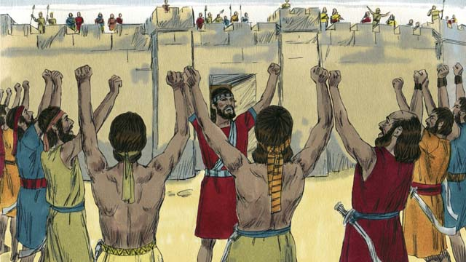

obs-15-04.jpg

در روز هفتم، آن‌ها هفت‌بار شهر را دور زدند. و در دور آخر، سربازان به‌همراه کاهنان که در شیپور می‌نواختند فریاد بلندی زدند.

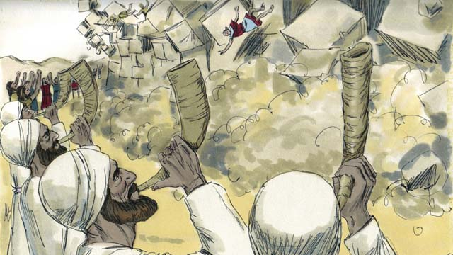

obs-15-05.jpg

و دیوارهای شهر فرو ریخت. بنی‌اسرائیل همه‌ی چیزهای داخل شهر را همان‌طور که خدا دستور داده بود ازبین بردند. فقط راحاب و خانواده‌اش درامان ماندند. آن‌ها به اسرائیلی‌ها پیوستند. وقتی بقیه‌ی اقوامی که در سرزمین کنعان ساکن بودند از این موضوع خبردار شدند، به وحشت افتادند.

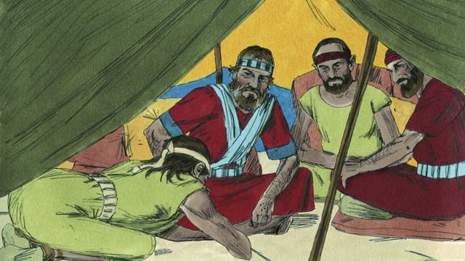

obs-15-06.jpg

چند نفر از قبیله‌ی جبعون نزد یوشع آمدند و گفتند ما از سرزمین دور به این‌جا آمده‌ایم تا از شما بخواهیم که با ما پیمان صلح ببندید. خدا به آن‌ها گفته بود که با هیچ قبیله‌ای پیمان صلح نبندید، امّا یوشع و قوم نخواستند از خدا سوأل کنند که قبیله‌ی جبعون از کجا آمده‌اند، بنابراین یوشع با آنان پیمان صلح بست.

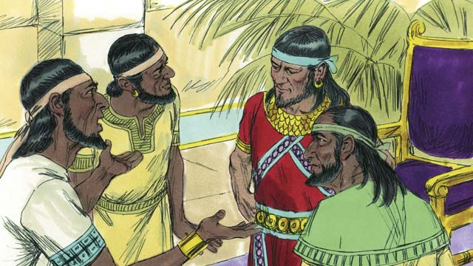

obs-15-07.jpg

وقتی بقیه‌ی اقوام کنعان این را شنیدند که قبیله‌ی جبعون با بنی‌اسرائیل پیمان صلح بسته‌اند، باهم متحد شدند که به جبعونی‌ها حمله کنند. جبعونی‌ها از یوشع درخواست کمک کردند.

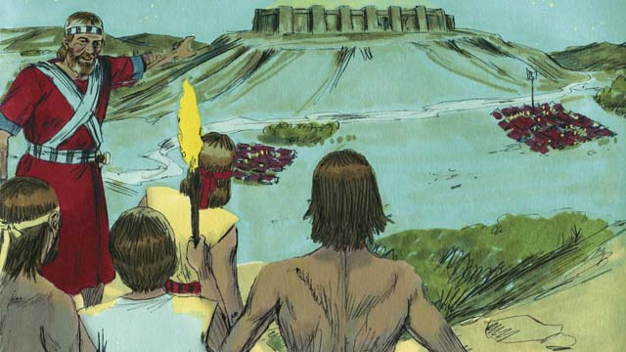

obs-15-08.jpg

یوشع از این‌که او را فریب داده بودند عصبانی شد. او سپاه اسرائیل را جمع نمود و تمام شب را راه‌پیمایی کردند که به جبعون برسند. در صبح زود آن‌ها کنعانیان را غافل‌گیر نموده و به آن‌ها حمله کردند.

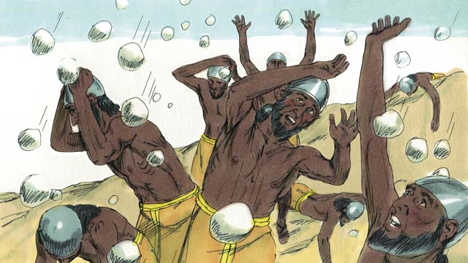

obs-15-09.jpg

خدا اقوام کنعان را سردرگم کرد. خدا آن‌روز برای اسرائیلی‌ها جنگید و تگرگ درشت از آسمان نازل کرد که بدین‌وسیله تعداد زیادی از اقوام کنعانی کشته شدند.

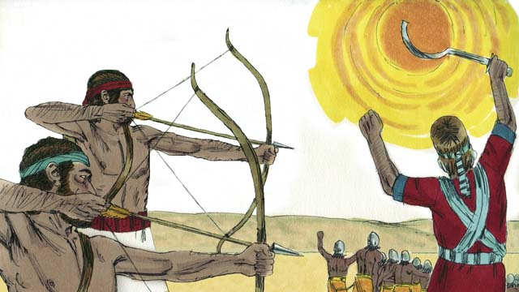

obs-15-10.jpg

هم‌چنین خدا حرکت آفتاب را متوقّف کرد تا سربازان اسرائیلی بتوانند کنعانیان را شکست دهند. خدا آن روز پیروزی بزرگی را نصیب اسرائیلی‌ها کرد.

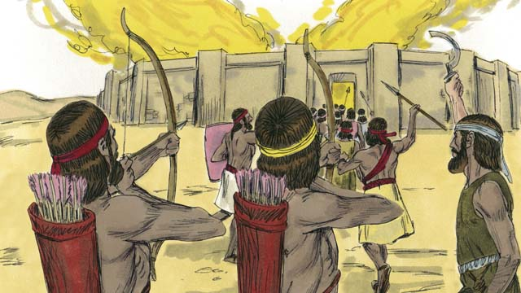

obs-15-11.jpg

پس از این شکست، بقیه‌ی کنعانیان که باقی مانده بودند، برای حمله به قوم بنی‌اسرائیل با‌هم متّحد شدند. یوشع و یهودیان به آن‌ها حمله کردند و آن‌ها را نابود کردند.

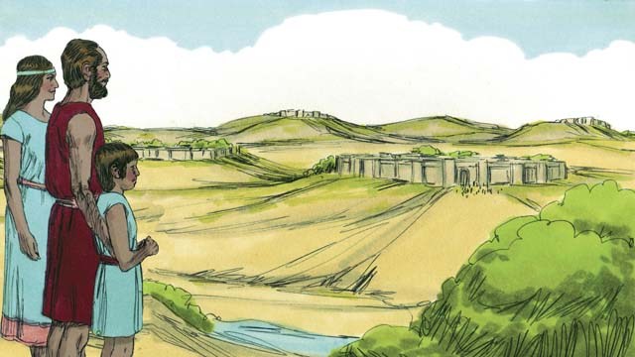

obs-15-12.jpg

بعد از این جنگ، خدا به هر قبیله از بنی‌اسرائیل، یک بخش از سرزمین موعود را داد. سپس خداوند آرامش را در امتداد مرزهای اسرائیل حکم‌فرما نمود.

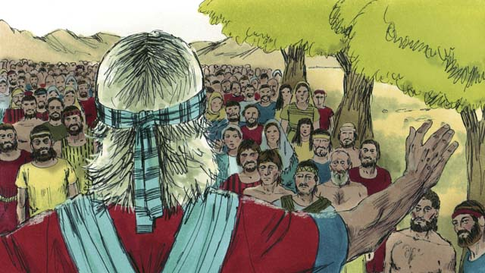

obs-15-13.jpg

وقتی یوشع به دوران سالخوردگی رسید، همه‌ی قوم بنی‌اسرائیل را جمع نمود. سپس پیمانی را که خدا با بنی‌اسرائیل در صحرای سینا بسته بود، دوباره بازگو کرد و قوم قول دادند که در ایمان خود باقی بمانند و از شریعت خدا پیروی نمایند.

داستانی برگرفته از کتاب مقدّس: کتاب یوشع، فصل‌های ۱-۲۴

# ۱۶.رهاننده

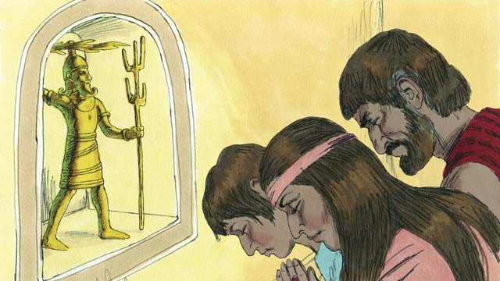

obs-16-01.jpg

بعد از مرگ یوشع، قوم بنی‌اسرائیل شروع به نااطاعتی از خدا کردند و بقیه‌ی اهالی کنعان را از آن‌جا بیرون نکردند. آن‌ها به‌جای این‌که خدای حقیقی را بپرستند، شروع به پرستش بت‌های کنعانیان کردند. بنی‌اسرائیل پادشاهی نداشتند، بنابراین هرکس هرکاری که تصوّر می‌کرد درست است انجام می‌داد.

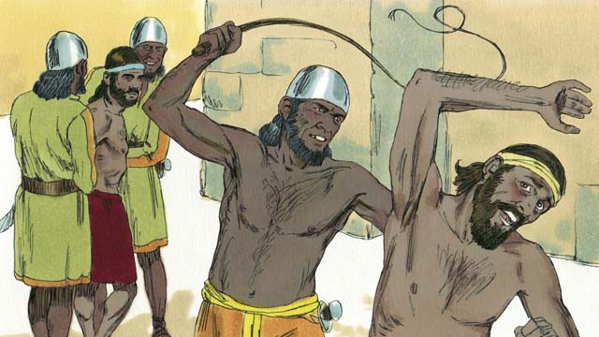

obs-16-02.jpg

نتیجه‌ی این نافرمانی آن شد که خدا آن‌ها را تسلیم دشمنانشان کرد و آن‌ها اموال اسرائیلی‌ها را غارت کردند و زمین‌هایشان را نابود ساختند و تعداد زیادی از آنان را کشتند. بعد از گذشت سال‌ها، قوم بنی‌اسرائیل، توبه کردند و از خدا خواستند که آن‌ها را نجات دهد.

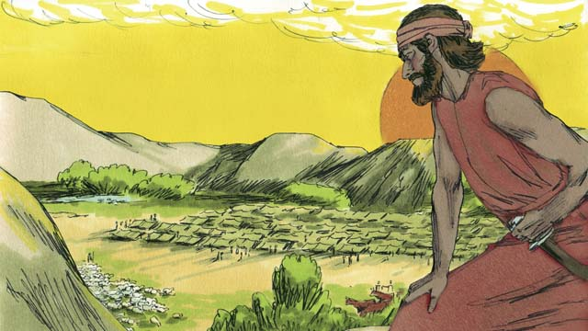

obs-16-03.jpg

سپس خدا یک رهاننده را برگزید که آنان را از شرّ دشمنانشان نجات دهد و آرامش را به سرزمین موعود بازگرداند. امّا آن‌ها دوباره خدا را فراموش کردند و شروع به پرستش بت‌ها کردند. بنابراین خدا این‌بار به قوم مدیان اجازه داد که به بنی‌اسرائیل حمله کنند و ایشان را شکست دهند.

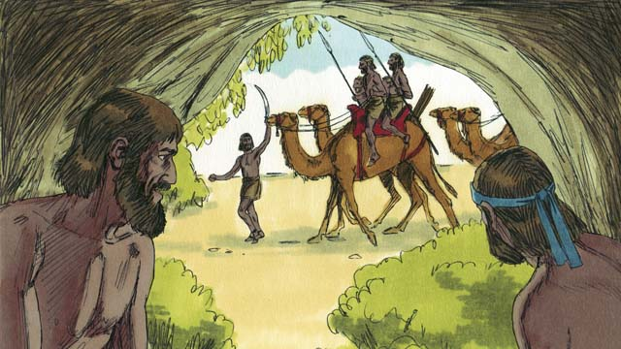

obs-16-04.jpg

مدیانی‌ها به‌مدت هفت‌سال، محصولات اسرائیلی‌ها را برمی‌داشتند. قوم بنی‌اسرائیل بسیار ترسیده بودند و در غارها پنهان می‌شدند که مبادا مدیانی‌ها به ایشان آسیب برسانند. سرانجام آن‌ها به خدا التماس کردند که نجاتشان دهد.

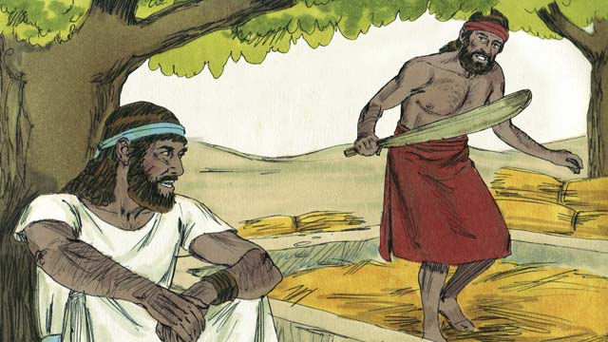

obs-16-05.jpg

روزی، مردی که نامش جدعون بود، پنهانی و دور از چشم مدیانی‌ها مشغول برداشت گندم بود که ناگهان فرشته‌ی خداوند بر او ظاهر شده گفت: «ای مرد شجاع، خدا با توست. برو و اسرائیل را از چنگال مدیانی‌ها نجات ده»

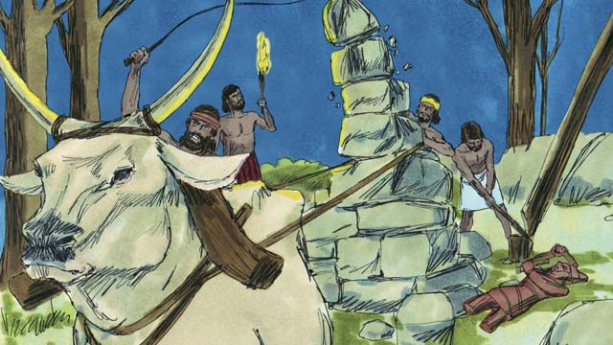

obs-16-06.jpg

خدا به جدعون فرمود: «برو و بت خانه‌ی پدرت را واژگون کن. جدعون از مردم می‌ترسید، بنابراین او تا نیمه‌شب منتظر ماند. سپس بت را شکست و آن‌را تکّه‌تکّه نمود. او به‌جای بت، محرابی برای خدا ساخت و برای او قربانی داد.

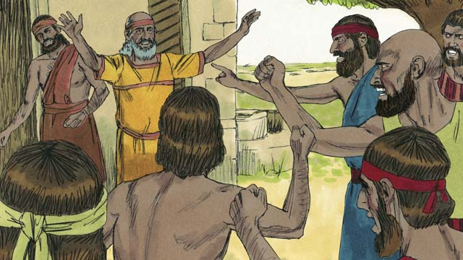

obs-16-07.jpg

صبح روز بعد مدیانی‌ها دیدند که بت شکسته شده است و این باعث شد که خشم آن‌ها برانگیخته شود. آنان به‌سوی خانه جدعون رفتند تا او را به قتل برسانند؛ امّا پدر جدعون گفت: «چرا شما می‌خواهید به خدایانتان کمک کنید؟ اگر آن‌ها خدا هستند بگذارید خودشان از خودشان محافظت کنند. بنابراین جدعون نجات پیدا کرد.

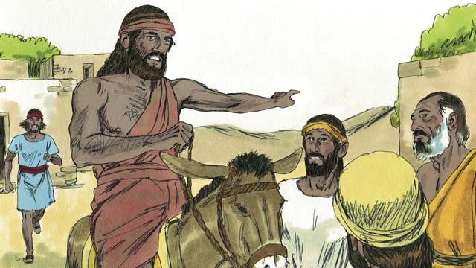

obs-16-08.jpg

پس‌از آن مدیانی‌ها باز شروع به سرقت از اسرائیلی‌ها کردند، به‌طوری‌که قابل شمارش نبود. جدعون شروع به جمع کردن تمام قوم برای جنگ با مدیانی‌ها کرد. جدعون از خدا خواست که به او دو نشانه بدهد تا اطمینان پیدا کند که خدا در این نبرد با او خواهد بود.

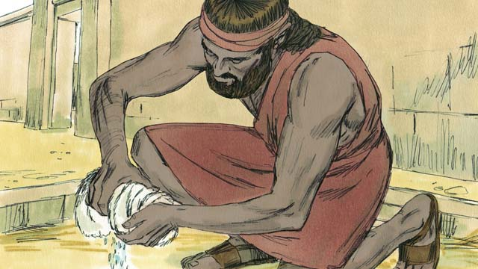

obs-16-09.jpg

اوّل، جدعون مقداری پشم در خرمن‌گاه گذاشت و از خدا خواست که فقط روی پشم، شبنم نشسته باشد ولی زمین خشک بماند. خدا این کار را انجام داد. روز بعد او از خدا خواست که زمین خیس باشد ولی پشم خشک بماند، خدا این کار را هم کرد.

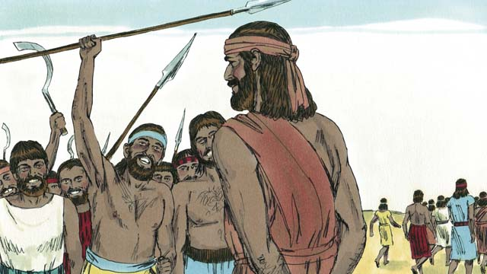

obs-16-10.jpg

سربازان اسرائیلی نزد جدعون آمدند، امّا خدا به او گفت این مقدار سرباز بسیار زیاد هست. بنابراین جدعون از ۳۲۰۰۰ نفر، تعداد ۲۲۰۰۰ نفر را که از جنگ می‌ترسیدند به خانه فرستاد. دوباره خدا به جدعون گفت که آن عدّه هم زیاد هست، سپس جدعون همه‌ی آن‌ها را به‌غیر از ۳۰۰ نفر به خانه فرستاد.

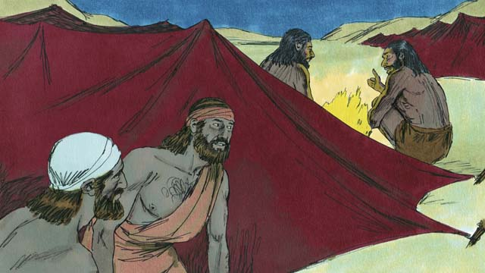

obs-16-11.jpg

همان شب خدا به جدعون گفت: «مخفیانه به اردوگاه مدیانی‌ها برو، وقتی سخنان آن‌ها را بشنوی جرأت یافته و نخواهی ترسید.». جدعون به اردوگاه آن‌ها رفت و شنید که یک سرباز مدیانی به دوستش درباره‌ی خوابی که دیده بود توضیح می‌داد. رفیقش به او گفت: «معنی خواب تو این است که جدعون سپاه مدیانی را شکست خواهد داد.». با شنیدن این مکالمه، جدعون خدا را ستایش کرد.

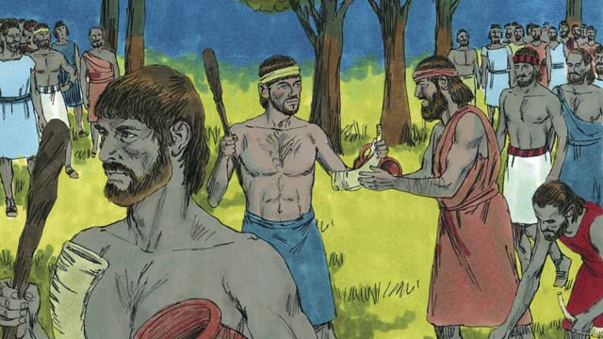

obs-16-12.jpg

جدعون به‌طرف سربازانش برگشت و به هر‌یک از آن‌ها یک شیپور و یک کوزه‌ی سفالی که مشعلی در آن قرار داشت، داد. آن‌ها هنگامی که مدیانی‌ها خواب بودند محاصره‌شان کردند.

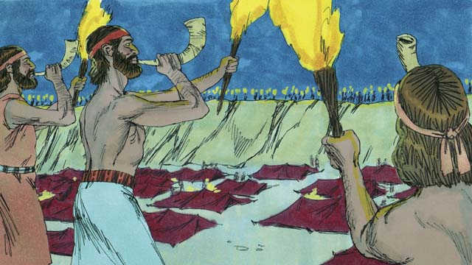

obs-16-13.jpg

سپس هم‌زمان همه‌ی آن‌ها کوزه‌ها را که مشعل داخلشان بود، شکستند. آن‌ها در شیپورهای خود می‌نواختند و فریاد می‌زدند: «ما برای خدا و جدعون می‌جنگیم»

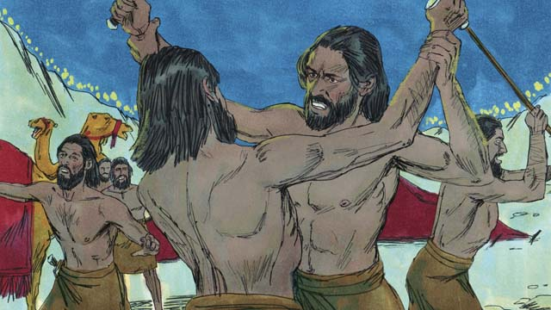

obs-16-14.jpg

خدا مدیانی‌ها را پریشان کرد، آن‌ها شروع به حمله و کشتن یک‌دیگر کردند. فوراً بقیه‌ی اسرائیلی‌هایی که از خانه‌هایشان فرا خوانده شده بودند برای تعقیب مدیانی‌ها آمدند. آن‌ها تعداد زیادی از مدیانی‌ها را کشتند و بقیه‌ی آنان را تا بیرون سرزمینشان تعقیب کردند. آن‌روز ۱۲۰٫۰۰۰ نفر از مدیانی‌ها کشته شدند. خدا، قوم اسرائیل را نجات داد.

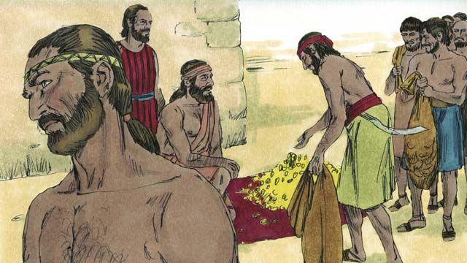

obs-16-15.jpg

مردم می‌خواستند که جدعون را پادشاه خود کنند. جدعون پیش‌نهاد آن‌ها را ردّ کرد، امّا از آن‌ها خواست که تمام غنایمی را که از دشمن به‌دست آورده بودند به او تحویل دهند.

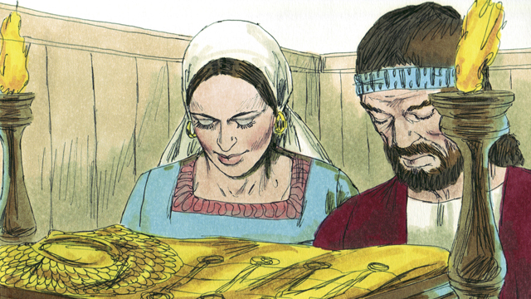

obs-16-16.jpg

جدعون دچار اشتباه شد. او با طلاهایی که غنیمت گرفته بود، جلیقه‌ای ساخت و مردم از عبادت خدا دست کشیده و به عبادت جلیقه‌ای که جدعون ساخته بود پرداختند.

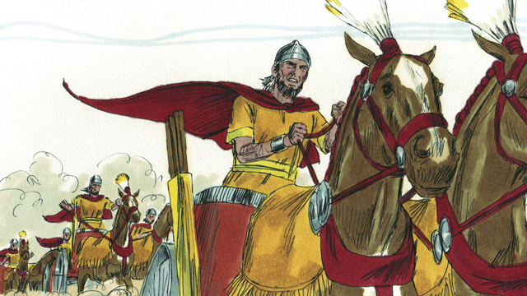

obs-16-17.jpg

خدا دوباره قوم اسرائیل را به‌خاطر بت‌پرستی مجازات نمود. دشمنان، آن‌ها را شکست دادند. سرانجام آن‌ها باز از خدا تقاضای کمک کردند و خدا برای آن‌ها نجات‌دهنده‌ی دیگری فرستاد. این الگوی گناه، مجازات، توبه و رهایی بارها ادامه داشت. خدا تعداد زیادی منجی برای نجات اسرائیلی‌ها از دست دشمنان فرستاد.

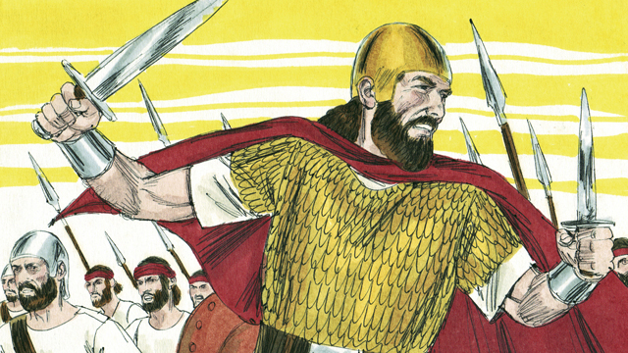

obs-16-18.jpg

سرانجام قوم بنی‌اسرائیل از خدا خواستند که یک پادشاه مانند ملّت‌های دیگر به آنان بدهد. آن‌ها یک پادشاه نیرومند، قوی و رهبری که در جنگ‌ها بتواند آن‌ها را راهنمایی کند، می‌خواستند. خدا از این درخواست خشنود نبود، امّا چیزی را که آنان می‌خواستند، به ایشان داد.

داستانی برگرفته از کتاب مقدّس: کتاب داوران، فصل‌های ۱-۳و۶-۸

# ۱۷.پیمان خدا با داود

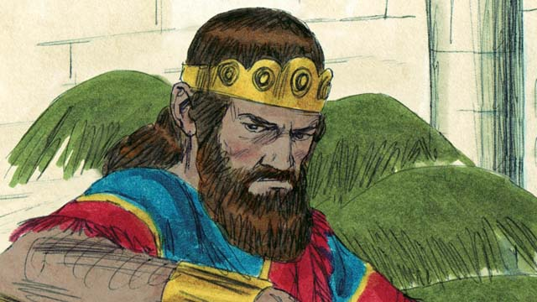

obs-17-01.jpg

شائول نخستین پادشاه اسرائیل بود. او بلندقدّ و خوش‌سیما بود، با همان مشخّصاتی که مردم می‌خواستند. شائول در آغاز پادشاهی خود، کارهای خوبی انجام داد، امّا به‌تدریج به مردی گناه‌کار که خدا را پیروی نمی‌کرد، تبدیل شد. بنابراین خدا مرد دیگری را برای پادشاهی به‌جای او برگزید.

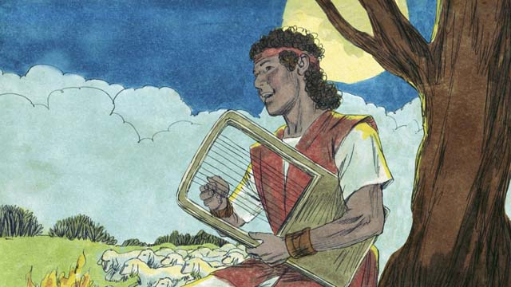

obs-17-02.jpg

این مرد نامش داود و یک چوپان بود. داود زمانی‌که یک شیر و خرس به گوسفندانش حمله کردند، آن‌ها را کشت. داود فروتن و پارسا و عادل بود و از خدا اطاعت می‌کرد.

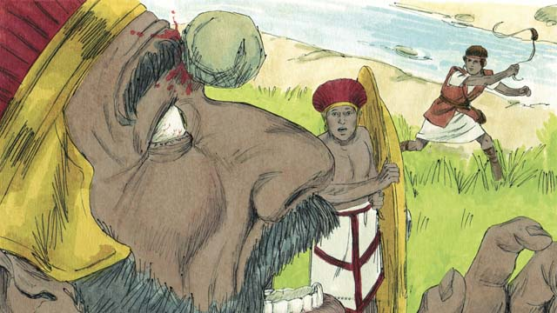

obs-17-03.jpg

داود هم‌چنین سربازی نیرومند و رهبری توانا بود. زمانی که او مرد جوانی بود، با فرد تنومندی به‌نام جُلیات مبارزه کرد. جلیات سرباز آموزش دیده ای بود، او بسیار قوی‌هیکل بود و تقریباً سه متر قدّ داشت! امّا خدا به داود کمک کرد تا جلیات را به هلاکت برساند و اسرائیل را نجات دهد.

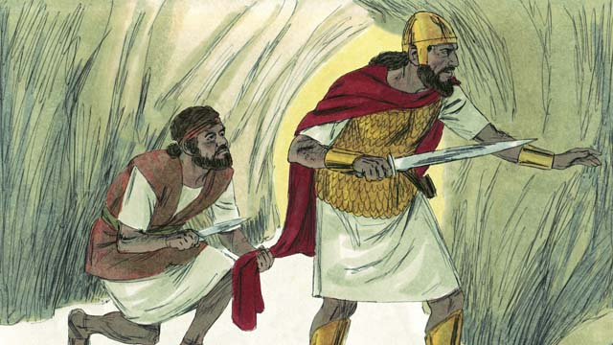

obs-17-04.jpg

شائول​به داود حسادت می‌کرد و کوشید تا او را بکشد. یک‌روز شائول به‌دنبال داود می‌گشت که او را به قتل برساند. شائول به غاری که داود در آن پنهان شده بود رفت، داود به‌جای کشتن شائول،​تکّه‌ای از لباس او را برید تا به شائول​ثابت کند که نمی‌خواهد او را بکشد تا خودش پادشاه شود.

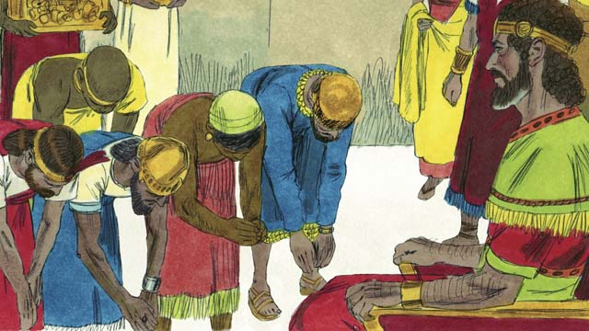

obs-17-05.jpg

سرانجام، شائول در جنگی کشته شد و داود پادشاه اسرائیل شد. او پادشاه خوبی بود و مردم او را دوست داشتند. خدا به داود برکت داد و او را در همه‌ی کارهایش موفّق کرد. داود در جنگ‌های بسیاری شرکت کرد و همیشه پیروز بود. داود اورشلیم را فتح نمود و آن‌را پایتخت کرد. در مدّت زمانی که داود پادشاه بود، اسرائیل قوی و ثروت‌مند شد.

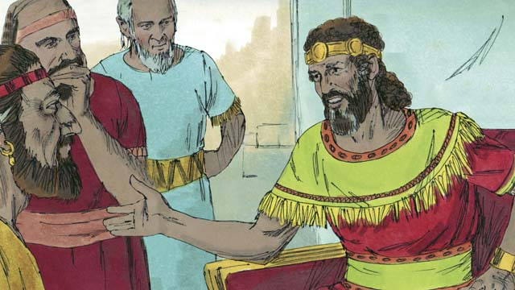

obs-17-06.jpg

داود می‌خواست معبدی بسازد که همه بتوانند در آن خدا را پرستش کنند و برای او قربانی بدهند. برای حدود ۴۰۰ سال، مردم در جایی عبادت و قربانی می‌کردند که خیمه‌ی عبادت نام داشت و موسی آن‌را ساخته بود.

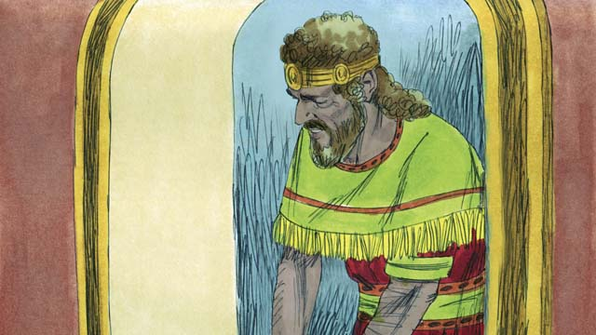

obs-17-07.jpg

خدا به‌وسیله‌ی ناتان نبیّ،​پیغامی را برای داود می‌فرستد: «این خانه را تو برای من نخواهی ساخت، امّا پسرت آن‌را خواهد ساخت. ولی من برکت بزرگی به تو خواهم داد. کسی از خانواده‌ی تو بر تاج و تخت اسرائیل خواهد نشست و مسیح موعود از نسل تو خواهد بود.». مسیح همان کسی است که جهان را از گناه نجات خواهد داد.

## =====

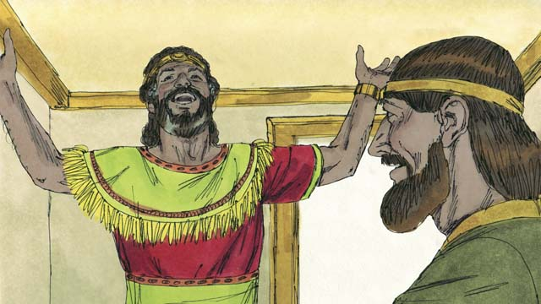

obs-17-08.jpg

وقتی داود این کلام را شنید، بلافاصله خدا را شکر و ستایش کرد، زیرا خدا با داود پیمان بسته بود که برکت عظیمی را نصیب او خواهد کرد. اسرائیلی‌ها باید مدت تقریباً ۱٫۰۰۰ سال منتظر مسیح موعود می‌بودند.

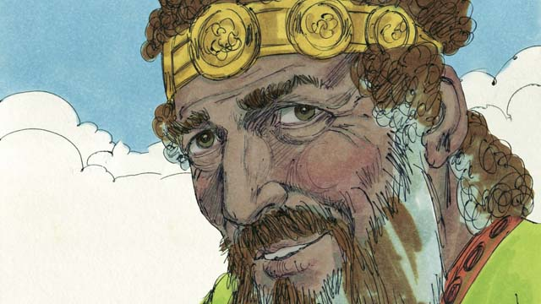

obs-17-09.jpg

داود سال‌های زیادی با عدالت حکومت کرد و خدا او را برکت می‌داد. امّا در اواخر عمر خود دچار گناه وحشتناکی شد.

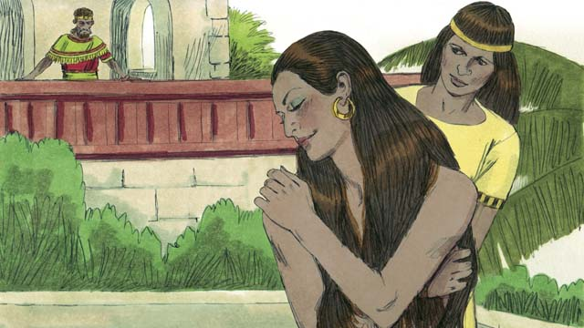

obs-17-10.jpg

یک‌روز، وقتی تمام سربازانش برای جنگ بیرون بودند، داود از خواب بعد از ظهر برخاست و برای هواخوری به پشت‌بام کاخ سلطنتی رفت و زنی زیبا را دید که مشغول حمّام کردن بود. آن زن نامش بتشبع بود.

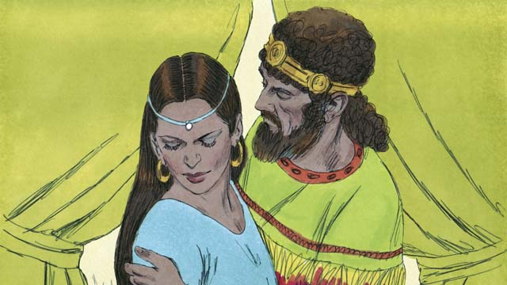

obs-17-11.jpg

داود به‌جای این‌که از آن وسوسه دوری کند، شخصی را فرستاد تا آن زن را نزد او بیاورند. او با آن زن هم‌بستر شد و بعد او را به خانه فرستاد. بعد از مدّت کوتاهی بتشبع پیغامی برای داود فرستاد و به او گفت که باردار شده است.

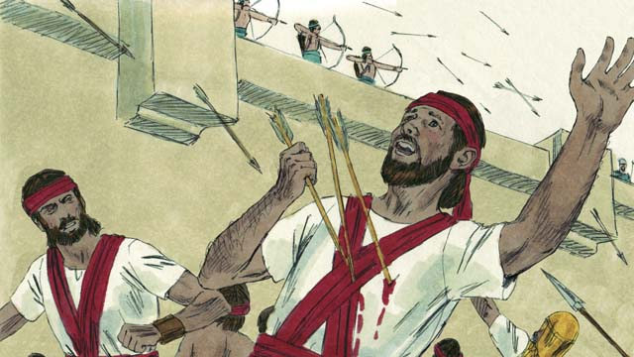

obs-17-12.jpg

شوهر بتشبع، اوریاء یکی از بهترین سربازان داود بود. داود اوریاء را فراخواند و به او گفت به خانه برو و کنار همسرت باش. اوریاء امّا قبول نکرد که به استراحت بپردازد در‌حالی‌که هم‌رزمانش در میدان جنگ هستند. بنابراین داود، اوریاء را دوباره به میدان جنگ فرستاد و او را در خطّ مقدّم جنگ قرار داد تا کشته شود.

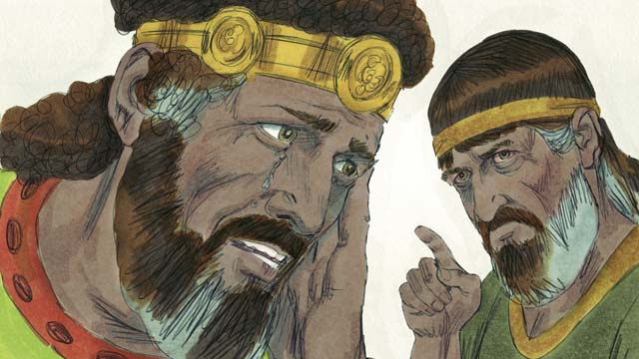

obs-17-13.jpg

بعد از کشته شدن اوریاء، داود با بتشبع ازدواج کرد. بتشبع پسری زایید. خدا از کاری که داود کرده بود خشنود نبود، بنابراین ناتان نبی را فرستاد تا گناه داود را به او نشان دهد. داود به گناه خود اعتراف کرد و خدا او را بخشید. داود در تمام دوران حیات خود، در سخت‌ترین شرایط به خدا اعتماد و اطمینان داشت.

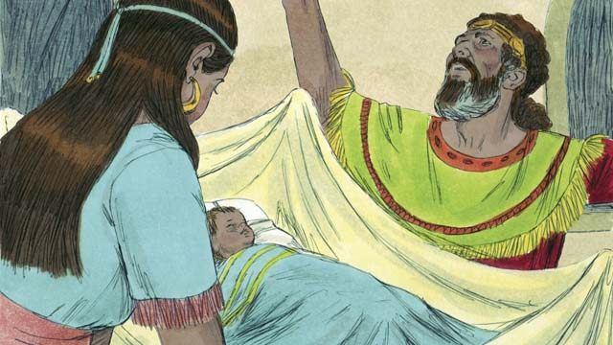

obs-17-14.jpg

امّا به‌عنوان مجازات گناه، پسر داود مرد. هم‌چنین درمیان خاندان داود درگیری‌های بسیاری رخ داد و قدرت او به‌اندازه‌ی چشم‌گیری کاهش پیدا کرد. اگرچه داود در بعضی مواقع به خدا گناه می‌کرد، خدا امّا هم‌چنان به عهدی که با او بسته بود وفادار بود. بتشبع باز پسری به دنیا آورد که نامش سلیمان بود.

داستانی برگرفته از کتاب مقدّس: کتاب اوّل سموئیل، فصل‌های۱۰;۱۵-۱۹;۲۴;۳۱; کتاب دوّم سموئیل، فصل‌های ۵;۷;۱۱-۱۲)

# ۱۸.گسسته شدن پادشاهی

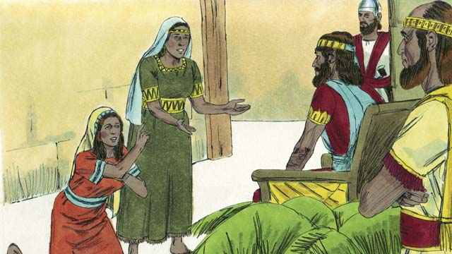

obs-18-01.jpg

پس‌از مرگ داود، پسرش سلیمان به پادشاهی رسید. خدا با سلیمان در رویاء گفت‌وگو کرد و از او پرسید: «از من چه می‌خواهی تا به تو دهم؟». چون سلیمان درخواست حکمت کرد، خدا بسیار خرسند شد و او را حکیم‌ترین مرد روی زمین کرد. خدا هم‌چنین به سلیمان ثروت بسیاری بخشید.

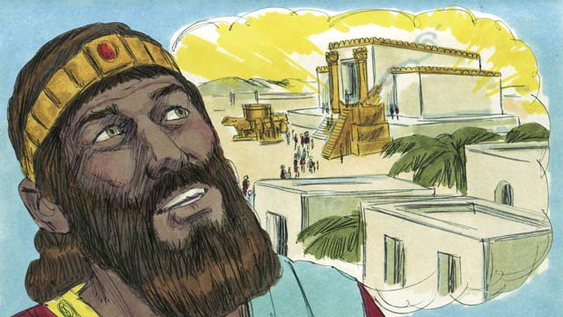

obs-18-02.jpg

سلیمان در شهر اورشلیم، معبدی را که داود در فکر ساختن آن بود بنا کرد. حال به‌جای این‌که مردم به خیمه‌ی عبادت بروند، می‌توانستند در آن‌جا عبادت کنند و قربانی تقدیم خدا نمایند. حضور خدا در آن معبد بود و با قوم خود در آن‌جا ساکن بود..

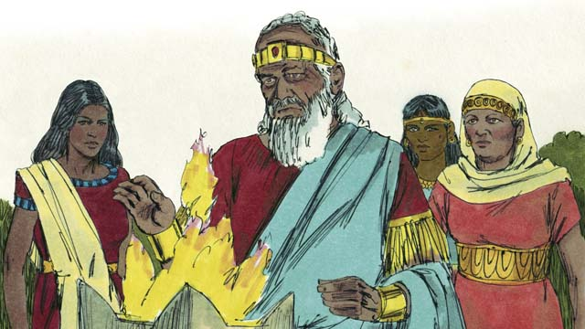

obs-18-03.jpg

امّا سلیمان زنانی از سرزمین‌های دیگر را دوست داشت. او با ازدواج‌های مکرّر، از فرمان خدا سرپیچی کرد، تعداد ازدواج‌های سلیمان، تقریباً به ۱۰۰۰ می‌رسید! تعداد زیادی از آن زنان، از سرزمین‌های بیگانه آمده بودند و با خود بت‌هایی را آورده بودند. وقتی که سلیمان به سنّ پیری رسید، شروع به عبادت بت‌های آن‌ها کرد.

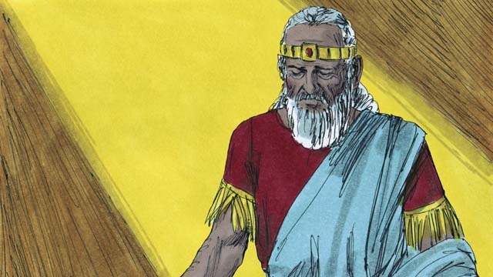

obs-18-04.jpg

خداوند از سلیمان خشنود نبود و برای مجازات این بی‌ایمانی او، فرمود که پادشاهی اسرائیل را بعد از مرگ سلیمان به دو قسمت می‌کنم.

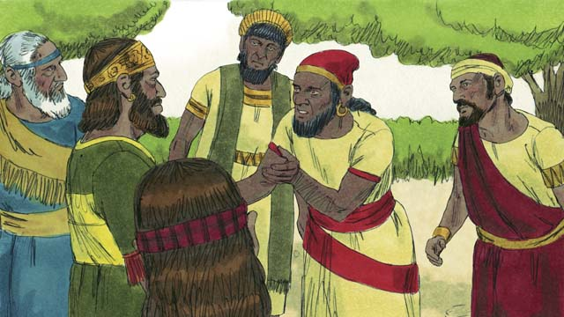

obs-18-05.jpg

بعداز آن‌که سلیمان مرد، پسرش رحبعام به‌جای او پادشاه شد. رحبعام مرد نادانی بود. همه‌ی قبیله‌های اسرائیل جمع شدند که پادشاهی او را تائید کنند. آن‌ها هم‌چنین از این گلایه داشتند که سلیمان زیاد از ایشان کار می‌کشید و مجبور بودند مالیات فراوانی بدهند.

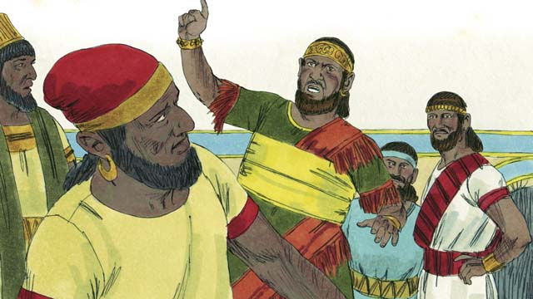

obs-18-06.jpg

رحبعام پاسخ ناپخته‌ای به آنان داد و گفت: «شما فکر می‌کنید که پدر من سخت‌گیری می‌کرد، ولی من از شما بیش‌تر کار می‌کشم و شما را سخت‌تر از پدرم تنبیه می‌کنم.».

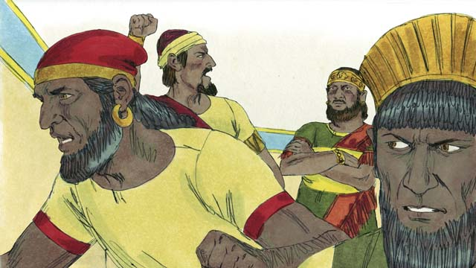

obs-18-07.jpg

ده قبیله از قبایل اسرائیل به زیر سلطه‌ی رحبعام نرفتند. فقط دو قبیله به او وفادار ماندند، این دو قبیله را پادشاهی یهودا می‌گفتند.

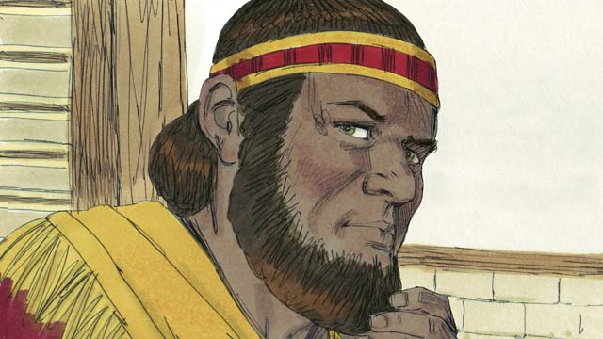

obs-18-08.jpg

بقیه‌ی ده قبیله برضدّ رحبعام ایستادند و مردی به‌نام یربعام را پادشاه خود کردند. آن‌ها را پادشاهی اسرائیل می‌خواندند.

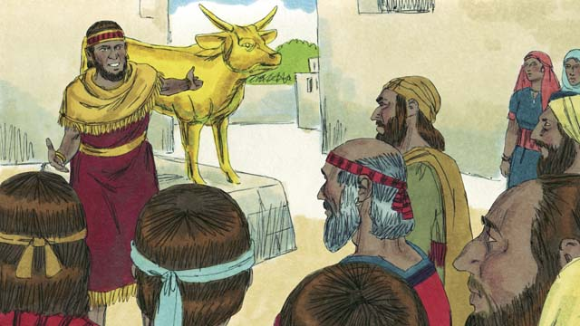

obs-18-09.jpg

یربعام برضدّ خدا برخاست و باعث شد مردم به‌سوی گناه بروند. او دو بت ساخت و مردم را تشویق کرد که به‌جای این‌که برای پرستش به خانه‌ی خدا در اورشلیم بروند، آن‌ها را بپرستند.

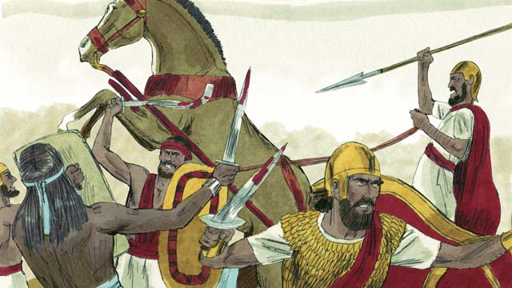

obs-18-10.jpg

پادشاهی یهودا و پادشاهی اسرائیل دشمن یک‌دیگر شدند و حتّی گاهی با هم‌دیگر به جنگ پرداختند.

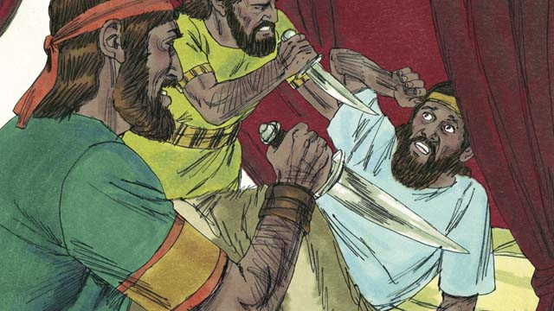

obs-18-11.jpg

در پادشاهی اسرائیل، همه‌ی پادشاهان، بدکار بودند. اکثر آنان به‌وسیله‌ی افرادی که می‌خواستند سلطنت را تصاحب کنند کشته می‌شدند.

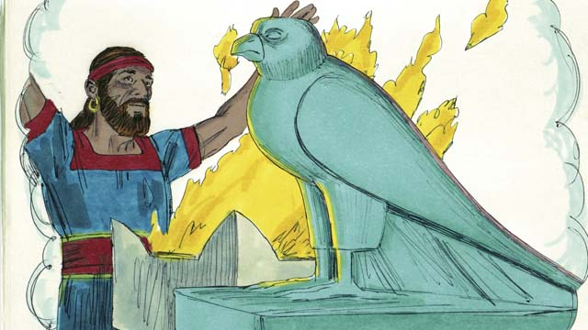

obs-18-12.jpg

همه‌ی پادشاهان اسرائیل و بسیاری از مردم به عبادت بت‌ها، زنا کردن و حتّی قربانی کردن بچه‌ها روی آوردند.

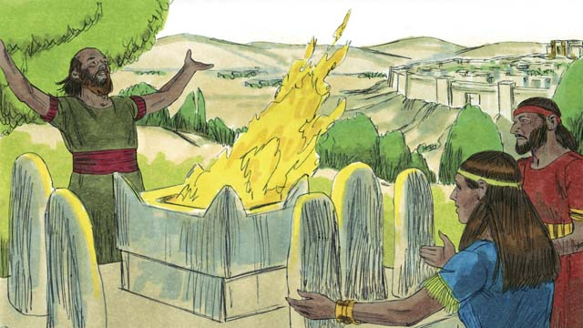

obs-18-13.jpg

پادشاهان یهودا از نسل داود بودند. بعضی از این پادشاهان انسان‌های عادل و خوبی بودند و خدای یکتا را می‌پرستیدند. امّا اکثر آنان بدکار، فاسد و بت‌پرست بودند. بعضی از آن‌ها حتّی بچه‌های خود را برای بت‌ها قربانی می کردند. اهالی یهودا هم‌چنین برضدّ خدا برخاستند و خدایان دیگر را می‌پرستیدند.

داستانی برگرفته از کتاب مقدّس: کتاب اوّل پادشاهان، فصل‌های ۱تا ۶ و ۱۱ تا ۱۲

# ۱۹.پیامبران

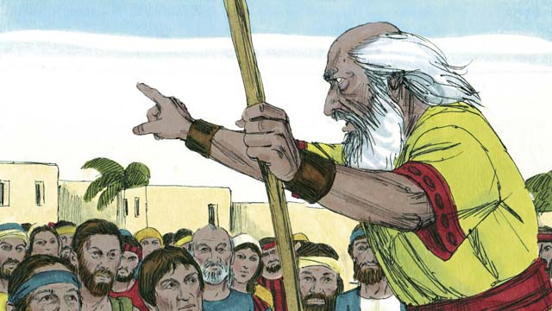

obs-19-01.jpg

در طول تاریخ اسرائیل، خدا پیامبرانی را برای آن‌ها فرستاد. پیامبران از خدا وحی می‌گرفتند و آن‌ها را به مردم انتقال می‌دادند.

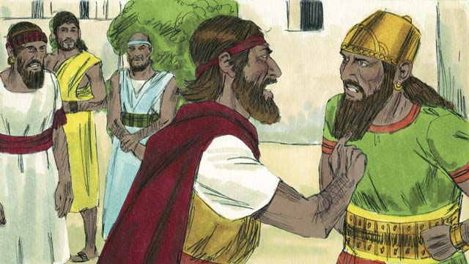

obs-19-02.jpg

در زمان پادشاهی اخاب بر اسرائیل، ایلیا پیامبر بود. اخاب مرد بدکاری بود که مردم را تشویق می‌کرد که بت بعل را بپرستند. ایلیا به اخاب گفت: «هیچ باران و شبنمی بر زمین نمی‌ریزد تا زمانی که من بگویم.».

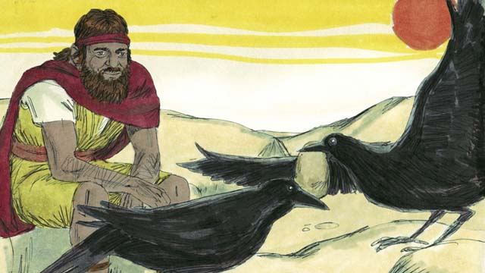

obs-19-03.jpg

سپس خدا به ایلیا گفت: «برو در بیابان و درکنار رود مخفی شو.». هرروز صبح و عصر پرنده‌ها برای ایلیا نان و گوشت می‌آوردند. اخاب و سپاه او به‌دنبال ایلیا می‌گشتند، امّا نمی‌توانستند او را پیدا کنند. خشکی باعث شده که آب رودخانه خشک شود.

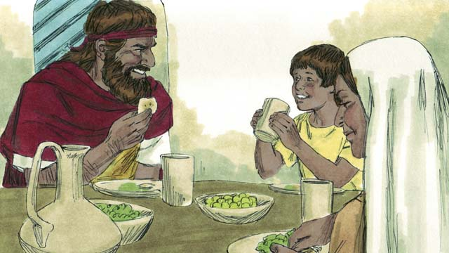

obs-19-04.jpg

بنابراین ایلیا به دیار همسایه رفت. یک بیوه‌زن که فرزند پسری داشت، آن‌جا زندگی می‌کردند و به‌خاطر خشک‌سالی، هیچ غذایی برای خوردن نداشتند. امّا آن‌ها از ایلیا مراقبت کردند و خدا برای آنان تا زمانی که باران نبارید، آرد و روغن فراهم کرد. آن‌ها در تمام مدّت خشک‌سالی، خوراک داشتند و ایلیا مدّت زیادی آن‌جا ماند.

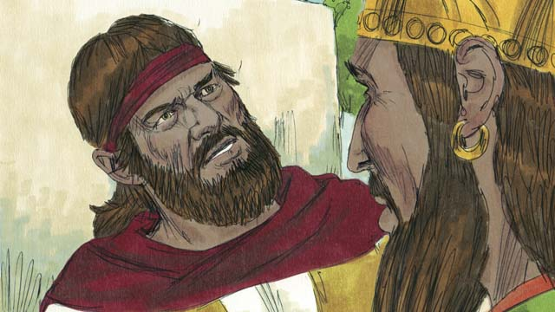

obs-19-05.jpg

بعد از سه‌سال، خدا به ایلیا گفت که به اسرائیل برگردد و با اخاب صحبت کند. زیرا خدا می‌خواست دوباره از آسمان باران بباراند. وقتی اخاب ایلیا را دید به او گفت: «تو هستی که همه‌ی این مشکلات را به‌وجود آورده‌ای!». ایلیا گفت: «همه‌ی این مشکلات به‌خاطر توست! تو خدای حقیقی را ترک گفته‌ای و بعل را ستایش می‌کنی. همه‌ی قوم اسرائیل را به کوه کرمل بیاور.».

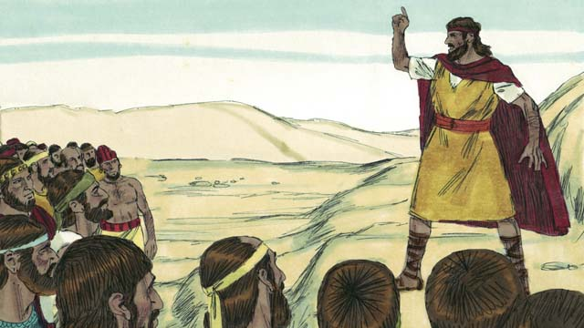

obs-19-06.jpg

همه‌ی اسرائیل همراه با ۴۰۰ نفر از انبیاء بت بعل به کوه کرمل آمدند. ایلیا گفت: «چه‌قدر طول می‌کشد که افکار خود را عوض کنید؟ اگر خداوند، خداست او را بپرستید و اگر بعل خداست او را پیروی کنید.».

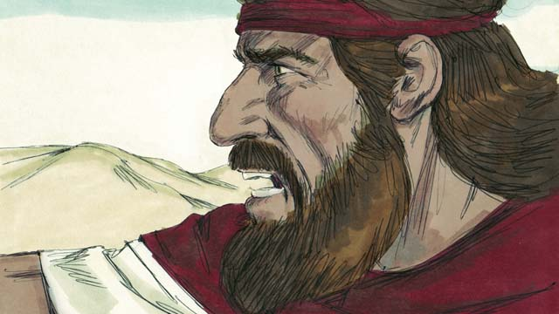

obs-19-07.jpg

سپس ایلیا رو به انبیاء بت بعل کرد و گفت: «یک گاو نر قربانی کنید امّا آن‌را آتش نزنید و من هم این کار را می‌کنم و خدایی که آن‌را آتش زند، خدای حقیقی است.». بنابراین کاهنان بت بعل، قربانی را فراهم آوردند ولی آتشی روشن نکردند.

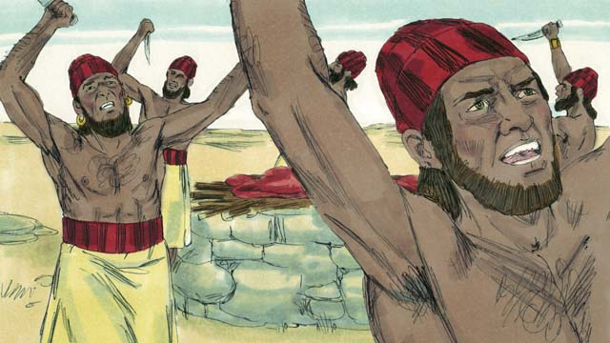

obs-19-08.jpg

سپس آن‌ها برای بت بعل دعا کردند: «دعای ما را اجابت کن ای بعل!». آن‌ها تمام روز مشغول دعا، فریاد زدن و مجروح کردن بدن خود با چاقو بودند. امّا بعل جوابی به آنان نمی‌داد.

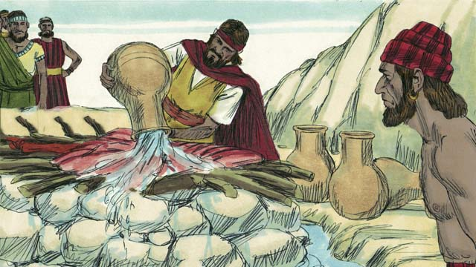

obs-19-09.jpg

در اواخر روز، ایلیا خود را آماده کرد که برای خدا قربانی دهد. سپس او دوازده قدح بزرگ آب برروی قربان‌گاه، گوشت و هیزم‌ها ریخت. به‌طوری‌که حتّی زمین دور قربان‌گاه نیز کاملاً خیس شده بود.

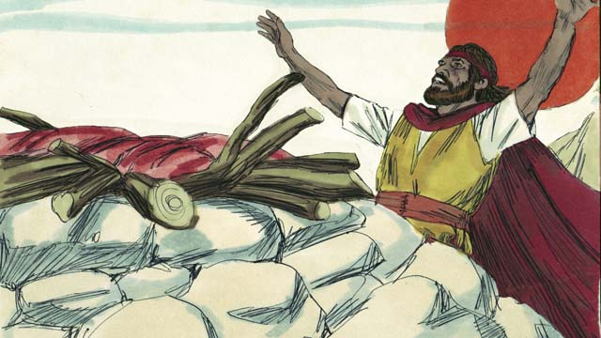

obs-19-10.jpg

سپس ایلیا چنین دعا کرد: «خداوندا، ای خدای ابراهیم، اسحاق و یعقوب، امروز به ما نشان بده که تو خدای اسرائیل هستی و من خدمت‌گزار تو هستم. دعای مرا اجابت کن تا این قوم بدانند که تو خدای حقیقی هستی!».

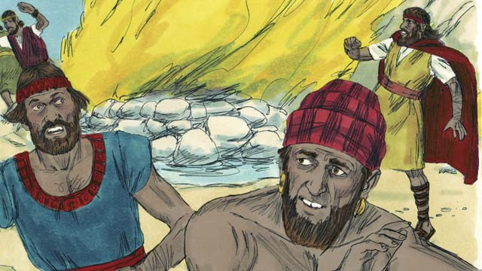

obs-19-11.jpg

فوراً آتشی از آسمان نازل شد و گوشت، هیزم، سنگ‌ها و حتّی زمین خیس دور محراب را نیز سوزاند. وقتی مردم این را دیدند، بلافاصله به زمین افتادند و گفتند: «خداوند نیکوست!خداوند نیکوست!».

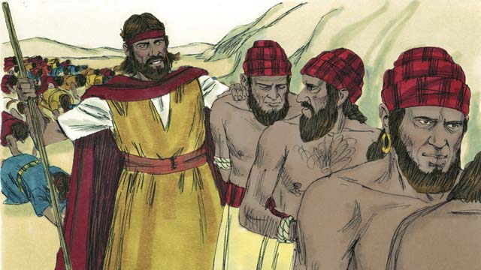

obs-19-12.jpg

سپس ایلیا گفت: «نگذارید حتّی یک‌نفر از انبیاء بت بعل فرار کنند!». پس مردم آن‌ها را دستگیر کردند و بعد ایلیا همه‌ی آنان را برد و به قتل رساند

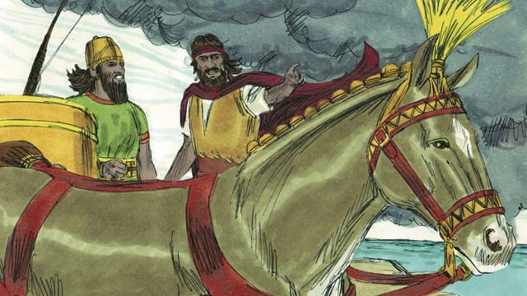

obs-19-13.jpg

بعد ایلیا به اخاب پادشاه گفت: «فوراً به شهر برگرد زیرا به‌زودی باران می‌بارد.». در همان هنگام، ابرهای سیاه آسمان را پوشانید و باد تندی همراه با باران وزیدن گرفت. خدا کار خویش را انجام داد و ثابت فرمود که فقط او خدای حقیقی است.

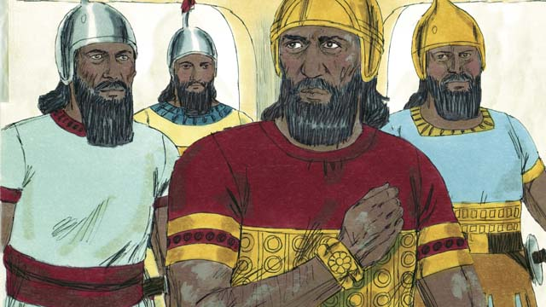

obs-19-14.jpg

بعد از ایلیا، خدا الیشع را به پیامبری برگزید. خدا معجزات بسیاری را به‌وسیله‌ی الیشع انجام داد. زمانی، نعمان پادشاه سپاه سوری به بیماری جزام مبتلا شد. او درمورد الیشع شنیده بود، بنابراین به نزد او رفت و تقاضای شفا کرد. الیشع به او گفت که هفت‌مرتبه خود را درون رود اردن شستشو دهد.

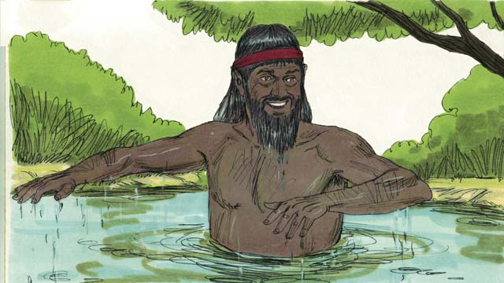

obs-19-15.jpg

درابتدا نعمان از این پیش‌نهاد عصبانی بود و نمی‌خواست این کار را انجام دهد. امّا بعد تصمیم خود را عوض کرد و هفت‌مرتبه خود را داخل رود اردن فرو برد. زمانی که برای هفتمین‌بار از آب بیرون آمد، کاملاً شفا یافته بود! خدا او را شفا داد.

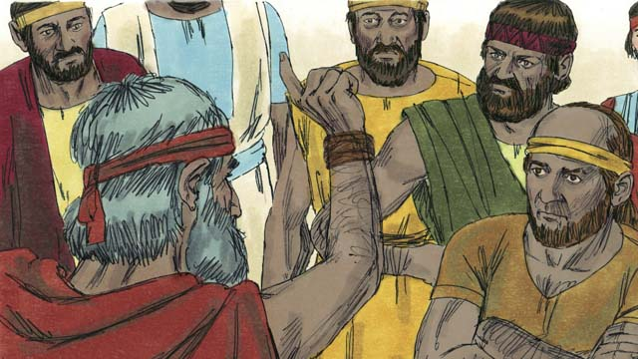

obs-19-16.jpg

پیامبران زیاد دیگری هم ظهور کردند. همه‌ی آن‌ها به مردم هشدار می‌دادند که از پرستش بت‌ها دست بکشند و رحمت و عدالت خداوند را ببینند. آنان به مردم هشدار می‌دادند که اگر از گناهان خود دست نکشند و شروع به نااطاعتی از او بکنند، غضب خدا فرا می‌رسد و آن‌ها را مجازات می‌کند.

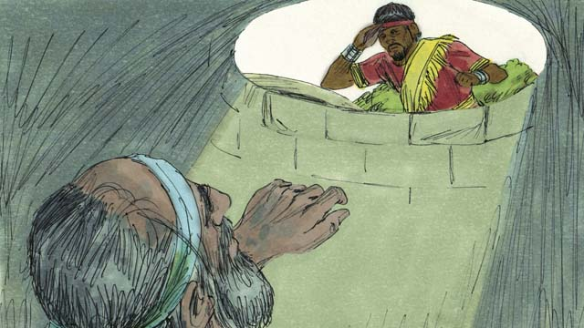

obs-19-17.jpg

در بیش‌تر مواقع، مردم گوش شنوایی نداشتند. در اکثر اوقات آن‌ها با پیامبران بد‌رفتاری می‌کردند و گاهی حتّی آنان را می‌کشتند! یک‌بار، ارمیاء نبی را به درون چاهی انداختند و او را در آن‌جا رها کردند تا بمیرد. ارمیاء در داخل گل‌ولای فرو رفت، امّا سپس پادشاه بر او رحم کرد و او را پیش‌از آن‌که بمیرد از درون چاه بیرون آورد.

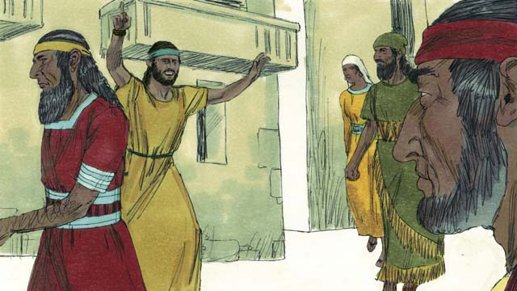

obs-19-18.jpg

حتّی زمانی‌که انبیاء مورد آزار و اذیّت قرار می‌گرفتند، بازهم درمورد خدا صحبت می‌کردند. ایشان به مردم هشدار می‌دادند که اگر توبه نکنند، ازبین خواهند رفت. آن‌ها هم‌چنین عهد خدا را به‌یاد مردم می‌آوردند که همانا آمدن مسیح موعود بود.

داستانی برگرفته از کتاب مقدّس: کتاب اوّل پادشاهان، فصل‌های ۱۶-۱۸; کتاب دوّم پادشاهان، فصل ۵; کتاب ارمیاء ۳۸

## ۲۰.تبعید و بازگشت

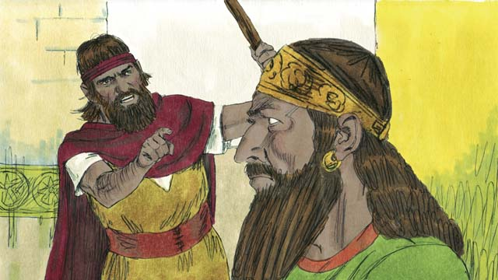

obs-20-01.jpg

هردو قوم اسرائیل و یهودا برضدّ خدا گناه کردند. آن‌ها عهدی را که با خدا در کوه سینا بسته بودند شکستند. خدا پیامبران زیادی را فرستاد تا آنان را به توبه و عبادت خدا دعوت نمایند امّا آن‌ها دعوت انبیاء را ردّ کردند.

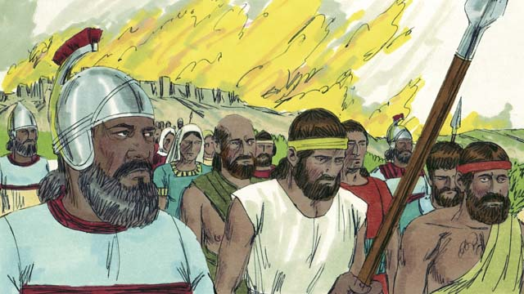

obs-20-02.jpg

بنابراین خدا آن‌ها را تنبیه کرد و اجازه داد که آن‌ها نابود گردند. قوم اسرائیل به‌وسیله‌ی امپراطوری آشور که ملّتی قوی و بی‌رحم بودند، ازمیان رفتند. آشوری‌ها بسیاری از اسرائیلی‌ها را کشتند و همه‌ی چیزهای باارزش آنان را بردند و بسیاری از قسمت‌های سرزمین اسرائیل را سوزاندند.

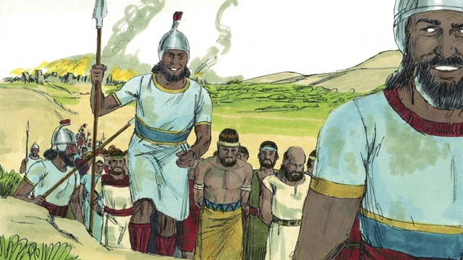

obs-20-03.jpg

آشوری‌ها همه‌ی رهبران، افراد ثروت‌مند و افرادی را که دارای مهارت‌های کاری بودند با خود به آشور بردند. فقط افرادی که ضعیف بودند و کشته نشده بودند در اسرائیل ماندند.

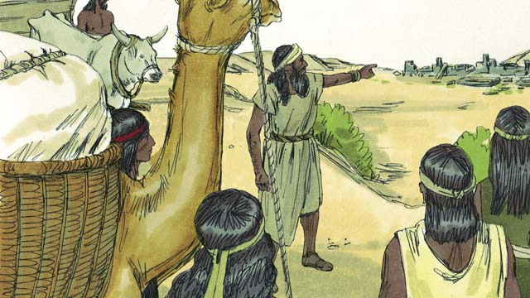

obs-20-04.jpg

سپس آشوری‌ها بیگانگان را به اسرائیل آوردند که آن‌جا زندگی کنند. بیگانه‌ها شهرهای ویران شده را بازسازی کردند و با بقیه‌ی اسرائیلی‌هایی که آن‌جا باقی مانده بودند، ازدواج کردند. نسل آن‌ها را سامری می‌خواندند.

## =====

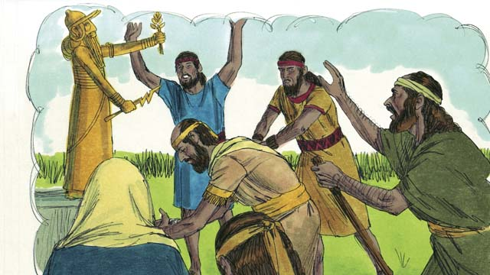

obs-20-05.jpg

مردم پادشاهی یهودا دیدند که خدا چگونه پادشاهی اسرائیل را به‌دلیل نافرمانی از خدا مجازات نمود. امّا آن‌ها هم‌چنان به پرستش بت‌ها و خدای کنعانیان می‌پرداختند. خدا پیامبرانی را فرستاد تا به ایشان هشدار دهند امّا آنان هم‌چنان به کار خود ادامه می‌دادند.

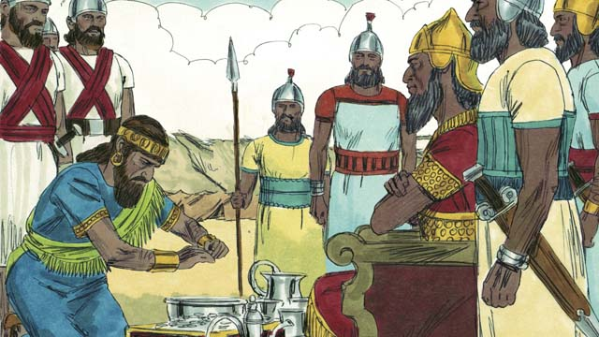

obs-20-06.jpg

حدود ۱۰۰ سال پس‌از نابودی اسرائیل به‌دست آشوری‌ها، خدا نبوکدنصر پادشاه بابِل را برگزید تا به پادشاهی یهودا حمله کند. بابلی‌ها امپراطوری قدرت‌مندی بودند. پادشاه یهودا قبول کرد که نبوکدنصر را خدمت کند و هرسال مالیات زیادی را به او بدهد.

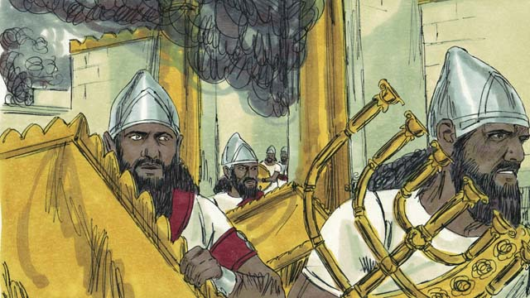

obs-20-07.jpg

امّا خیلی زود مردم یهودا علیه بابلی‌ها طغیان کردند. بنابراین بابلی‌ها برگشتند و دوباره به آن‌ها حمله کردند. بابلی‌ها شهر اورشلیم را تصرف کردند، معبد را نابود ساختند و هر ثروتی آن‌جا بود با خود بردند.

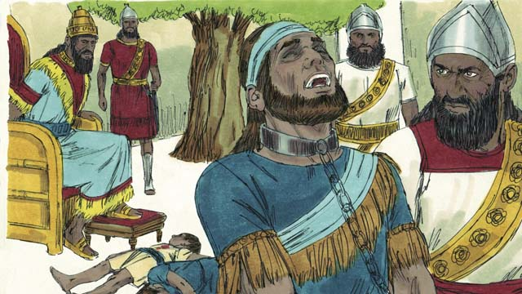

obs-20-08.jpg

سزای این شورش این شد که نبوکدنصر بچه‌های پادشاه یهودا را پیش او به قتل رساند و هم‌چنین چشمان او را کور کرد. بعد از این، آن‌ها پادشاه را با خود بردند تا در زندان در بابل بمیرد.

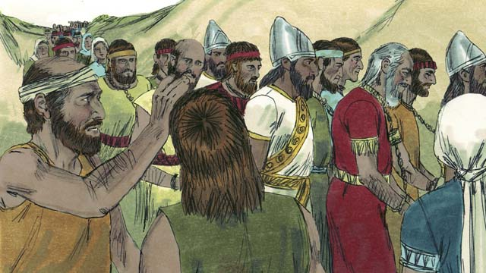

obs-20-09.jpg

نبوکدنصر و سپاهیانش همه‌ی اهالی یهودا را با خود به بابل بردند و فقط افراد ضعیف را آن‌جا گذاشتند تا به زراعت بپردازند. این روی‌داد را تبعید نامیدند.

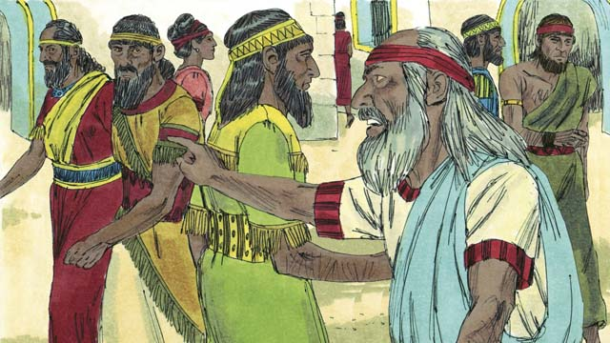

obs-20-10.jpg

حتّی اگر تبعید، مجازات گناه قوم بنی‌اسرائیل بود، خدا امّا عهدی را که با قومش بسته بود فراموش نکرده بود. خدا مراقب قوم خود بود و با آنان به‌وسیله‌ی انبیاء صحبت می‌کرد. خدا به آن‌ها وعده فرمود که که بعد از هفتاد‌سال دوباره بنی‌اسرائیل را به سرزمین موعود خواهد بازگرداند.

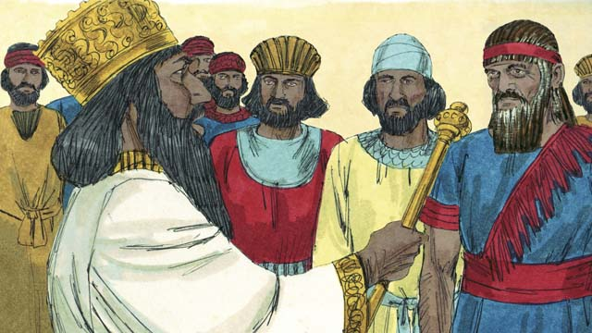

obs-20-11.jpg

بعد از هفتاد‌سال، کوروش پادشاه پارسیان، بابلیان را شکست داد. پارسیان در‌عین‌حال که قوی بودند، مردم بخشنده‌ای نیز بودند. مردم اسرائیل را حال یهودی نیز می‌نامیدند و بعضی از آن‌ها تمام عمر خود را در بابل زندگی کردند. فقط تعداد اندکی که خیلی پیر بودند، می‌توانستند سرزمین یهودا را اندکی به‌یاد آوردند.

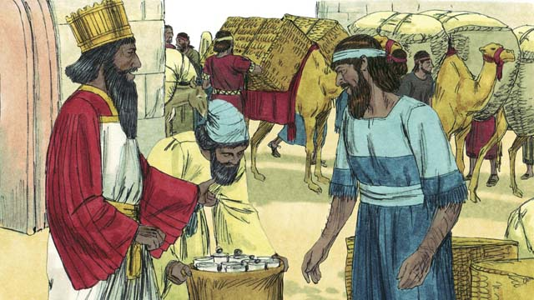

obs-20-12.jpg

بعد‌از مدّت کوتاهی که کوروش به قدرت رسید، کاری را انجام داد که هیچ‌کس تا‌به‌حال انجام نداده بود. او دستور داد که هر یهودی اگر خواست می‌تواند به یهودا برگردد. او حتّی به آن‌ها پول داد که معبد اورشلیم را دوباره بازسازی کنند! هفتاد‌سال بعد‌از تبعید، گروه کوچکی از یهودیان به اورشلیم بازگشتند.

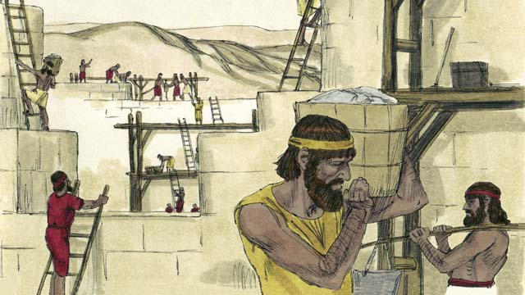

obs-20-13.jpg

وقتی آن‌ها به اورشلیم رسیدند، معبد و دیوار دور آن را بازسازی کردند. اگرچه آن‌ها زیر تسلّط حکومت دیگری بودند، امّا اکنون دیگر در سرزمین موعود بودند و خدا را در معبد اورشلیم ستایش می‌کردند.

داستانی برگرفته از کتاب مقدّس: کتاب دوّم پادشاهان، فصل ۱۷;۲۴-۲۵; کتاب دوّم تواریخ، فصل ۳۶; کتاب عزرا، فصل‌های۱-۱۰; کتاب نحمیاء، فصل‌های ۱-۱۳

# ۲۱.خداوند وعده‌ی آمدن مسیح را می‌دهد

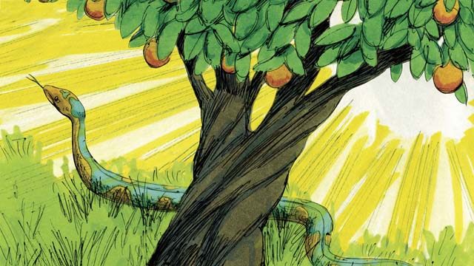

obs-21-01.jpg

وعده‌ی آمدن مسیح را خدا نخستین‌بار به آدم و حوّا داد. خدا وعده داد که از نسل حوّا کسی خواهد آمد که سَرِ مار را خواهد کوبید. ماری که حوّا را فریب داد همان شیطان است. وعده این بود که مسیح می‌آید و شیطان را کاملاً شکست می‌دهد

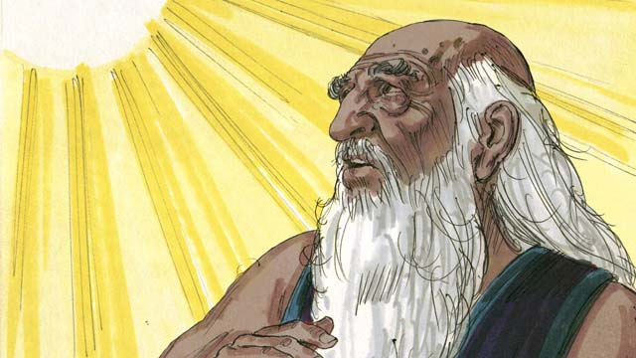

obs-21-02.jpg

خدا به ابراهیم وعده داد که به‌وسیله‌ی او همه‌ی ملّت‌های جهان برکت خواهند یافت. همان وعده که مسیح، روزی می‌آید و نجات را برای همه‌ی انسان‌های جهان فراهم می‌کند.

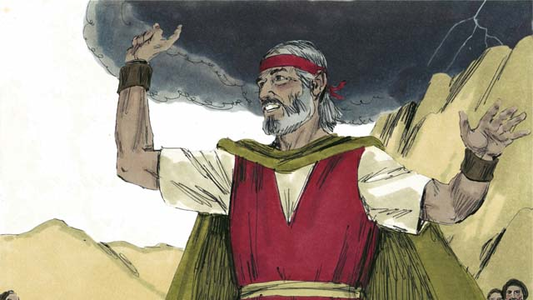

obs-21-03.jpg

خدا به موسی وعده داد که پیامبری مانند او خواهد برخاست. این همان وعده‌ای بود که آمدن مسیح را مژده می‌داد.

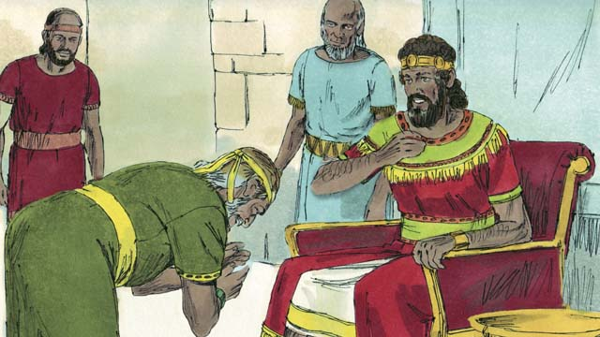

obs-21-04.jpg

خدا به داود وعده داد که مسیح از نسل او خواهد بود.

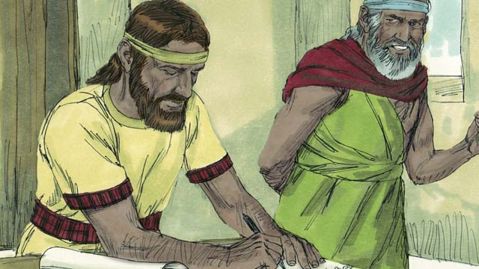

obs-21-05.jpg

از‌طریق ارمیاء نبیّ، خدا وعده فرمود که عهدی جدید را فراهم خواهد ساخت، امّا نه عهدی که خدا با اسرائیل بسته بود. در این عهد تازه، خدا قانون خود را بر قلب‌های مردم نقش می‌بندد، مردم او را خواهند شناخت، ایشان قوم او خواهند شد و خدا گناهان آن‌ها را خواهد بخشید. مسیح عهد جدید را خواهد بست.

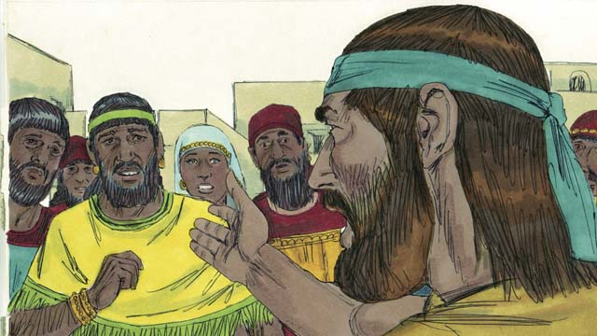

obs-21-06.jpg

مسیح موعود، پیامبر، کاهن و پادشاه خواهد بود. او پیامبری خواهد بود که کلام خدا را شنیده است و آن‌را برای مردم بازگو می‌کند. مسیح موعود پیامبر کاملی خواهد بود.

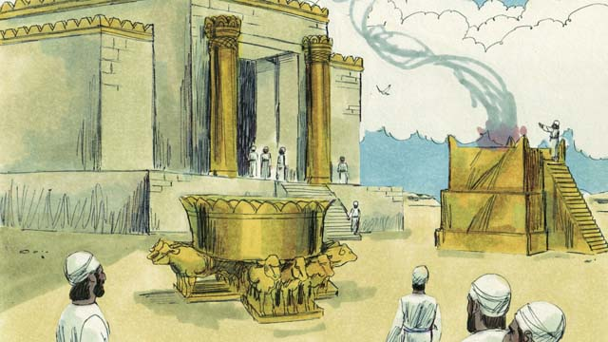

obs-21-07.jpg

کاهن شخصی است که برای برداشتن گناهان مردم به خدا فدیه تقدیم می‌کند. هم‌چنین کاهن برای مردم به درگاه خدا دعا می‌کند. مسیح موعود کاهن اعظمی است که خود را به‌عنوان یک قربانی کامل تقدیم خدا می‌کند.

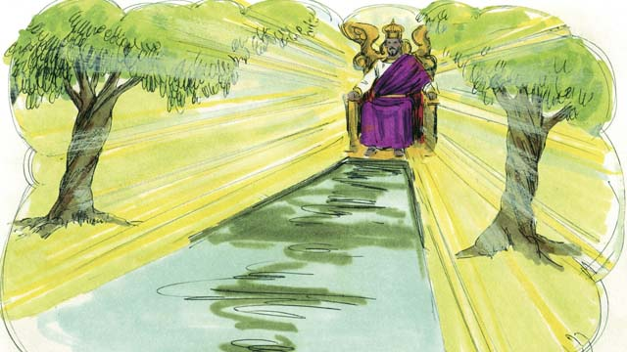

obs-21-08.jpg

پادشاه فردی است که قوانین را برای قلمرو سلطنت خود نوشته و هم‌چنین کار قضاوت را نیز انجام می‌دهد. مسیح موعود پادشاه کاملی است که بر تخت جدّش داود می‌نشیند، شخصی است که سلطنت او تا ابدالآباد است و کسی است که صادقانه قضاوت می‌کند و همیشه تصمیم‌های او در کمال انصاف و عدالت خواهد بود.

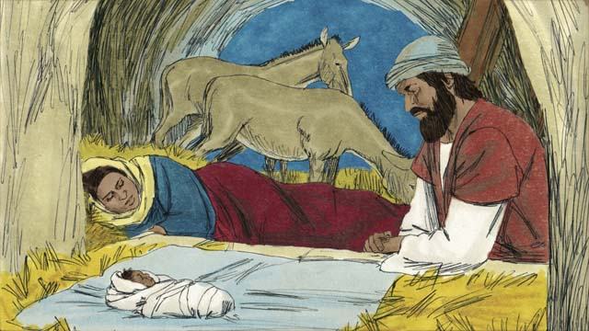

obs-21-09.jpg

پیامبران تولّد مسیح موعود را پیش‌بینی کرده بودند. ملاکی پیش‌بینی کرده بود که پیش‌از آمدن مسیح موعود، پیامبر بزرگی خواهد آمد. اشعیاء نبی پیش‌گویی کرده بود که مسیح موعود از باکره‌ای تولّد خواهد یافت. میکاه نبیّ نیز گفته بود که او در شهر بیت‌لحم تولّد خواهد یافت.

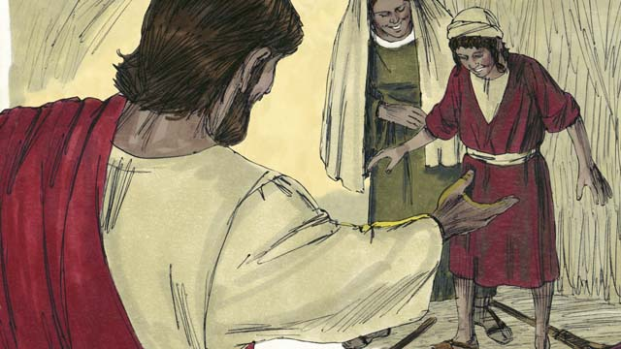

obs-21-10.jpg

هم‌چنین پیامبران درباره‌ی خدمت مسیح موعود پیش‌گویی کرده بودند. اشعیاء نبیّ گفت که او در جلیل زندگی خواهد کرد، وی قلب‌های شکسته را آرامش می‌دهد و اسیران را آزادی می‌بخشد. او هم‌چنین پیشگویی کرد که مسیح موعود، بیماران یعنی کوران، لنگان و کرها و لال‌ها را نیز شفا می‌دهد.

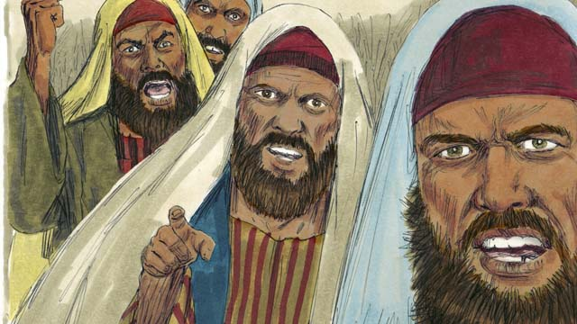

obs-21-11.jpg

اشعیاء نبیّ پیش‌گویی کرده بود که مسیحای موعود بدون هیچ دلیلی مجازات می‌شود. کتاب مزامیر داود پیش‌گویی کرد که بر لباس او قرعه می‌اندازند و دوستش به او خیانت می‌کند. (مزامیر، کتاب دعا و سرود یهودیان است). زکریاء پیش‌بینی کرد که به دوست مسیح سی سکّه نقره پرداخت می شود تا او را تسلیم دشمن کند.

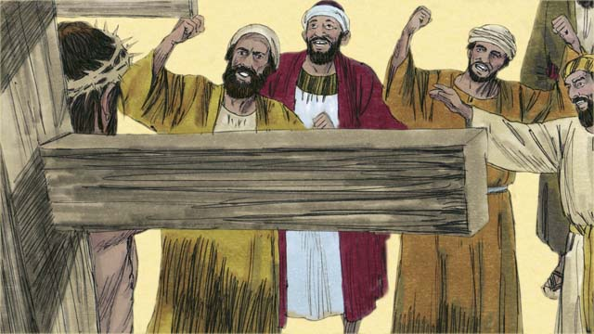

obs-21-12.jpg

هم‌چنین پیامبران راجع به این‌که مسیح موعود چگونه می‌میرد، گفته بودند. اشعیاء نبیّ پیش‌گویی کرده بود که بر او آب دهان می‌اندازند و او را مورد تمسخر و ضرب‌وشتم قرار می‌دهند. سپس بدن او را به چوبه‌ی دار می‌بندند تا بمیرد.

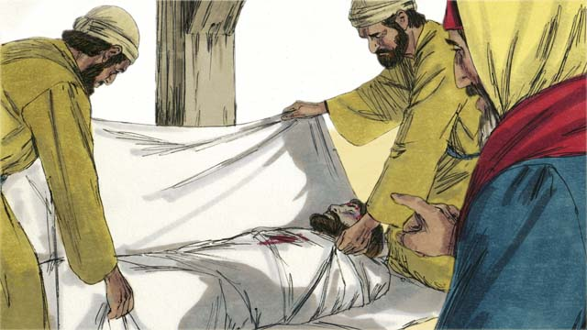

obs-21-13.jpg

مسیح موعود باید انسان کامل و بدون هیچ گناهی باشد. او باید تنبیه و مجازات بشود و سپس برای گناهان مردم بمیرد. مجازات او باعث می‌شود که بین انسان و خدا آرامش و صلح برقرار شود. به‌همین دلیل، خوار شدن و مرگ مسیح موعود، خدا را خشنود می‌ساخت.

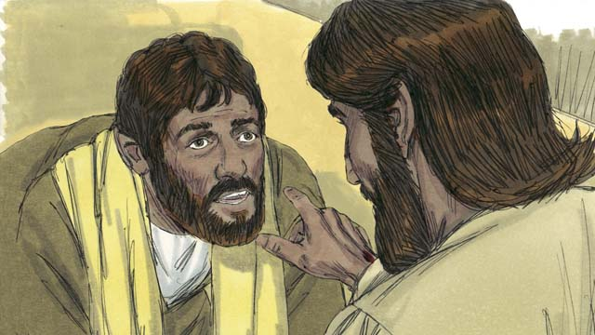

obs-21-14.jpg

مسیح نه‌فقط باید می‌مرد، بلکه پیامبران پیش‌گویی کردند که خدا می‌خواست او را از مرگ برخیزاند. بنابراین با مردن و برخاستن مسیح از مرگ، خدا می‌خواست که نقشه‌ی نجات انسان را کامل کند و عهد تازه با بشر ببندد.

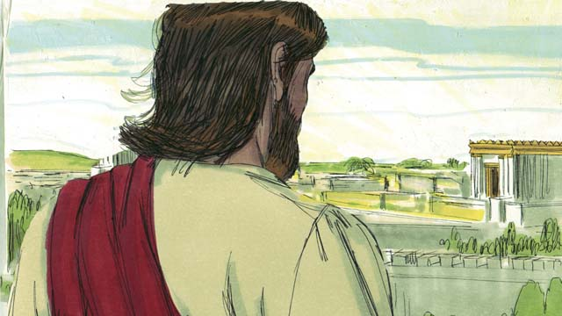

obs-21-15.jpg

خدا چیزهای بسیاری درباره‌ی آمدن مسیح به پیامبران نشان داد. امّا مسیح هنوز نیامده بود. بیش‌تر از ۴۰۰ سال بعد‌از این پیش‌گویی‌ها و هنگامی که زمان به کمال رسید، خدا مسیح را به جهان فرستاد.

داستانی برگرفته از کتاب مقدّس: کتاب پیدایش، فصل ۳آیه۱۵;فصل ۱۲آیه۱تا۳; کتاب تثنیه، فصل۱۸آیه۱۵; کتاب دوّم سموئیل، فصل۷; کتاب اشعیاء، فصل۵۹آیه۱۶; کتاب دانیال، فصل ۷; کتاب ملاکی، فصل۴آیه۵; کتاب اشعیاء، فصل ۷آیه۱۴; کتاب میکاه، فصل ۵آیه۲; کتاب اشعیاء، فصل ۹آیات۱-7 ;۳۵آیات ۳تا۵;۶۱;۵۳; کتاب مزامیر، فصل۲۲آیه ۱۸;۳۵آیه۱۹;۶۹آیه۴;۴۱آیه۹; کتاب زکریاء، ۱۱آیات۱۲و۱۳; کتاب اشعیاء، فصل۵۰آیه۶; کتاب مزامیر۱۶آیات۱۰و۱۱

# ۲۲.تولّد یحیی

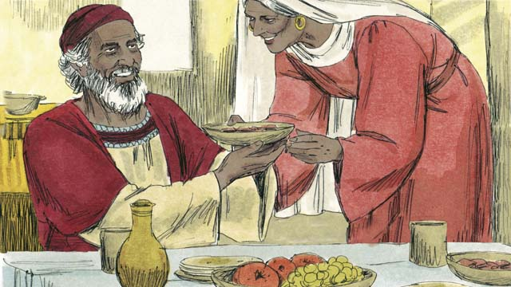

obs-22-01.jpg

بیش‌از ۴۰۰ سال بعد‌از آخرین پیامبری که با یهودیان صحبت کرد، فرشته‌ی خدا بر کاهن پیری که نامش زکریا بود ظاهر شد. او مرد خداترسی بود، امّا همسر او الیزابت نمی‌توانست صاحب فرزندی شود.

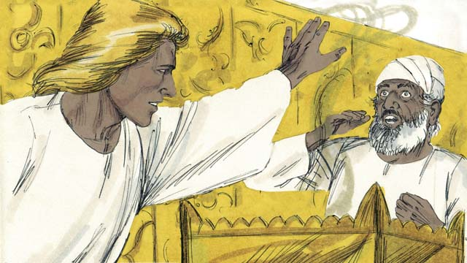

obs-22-02.jpg

فرشته‌ی خدا به زکریا گفت: «همسر تو پسری خواهد زایید. تو نام او را یحیی خواهی گذاشت. او پیامبر بزرگی خواهد شد که پیش‌از مسیح موعود می آید.». زکریا در پاسخ گفت: «همسرم و من برای بچه‌دار شدن بسیار پیر هستیم! چه‌طور ممکن است که این اتّفاق بیفتد؟».

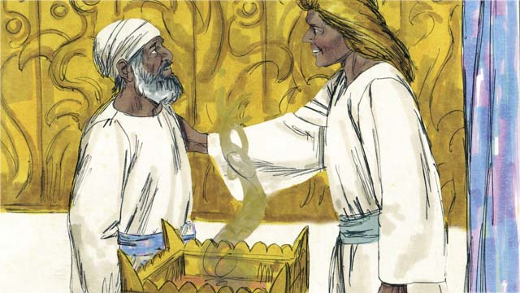

obs-22-03.jpg

فرشته‌ی خدا جواب داد: «من ازطرف خدا فرستاده شده‌ام تا خبر خوشی را به تو برسانم. حال که تو سخنان مرا باور نکردی، قدرت سخن گفتن را از‌دست خواهی داد تا زمانی‌که آن کودک به‌دنیا بیاید.». از همان لحظه زکریا دیگر نتوانست سخنی بر زبان بیاورد. سپس فرشته‌ی خدا آن‌جا را ترک کرد. زکریا به خانه برگشت و طولی نکشید که همسرش باردار شد.

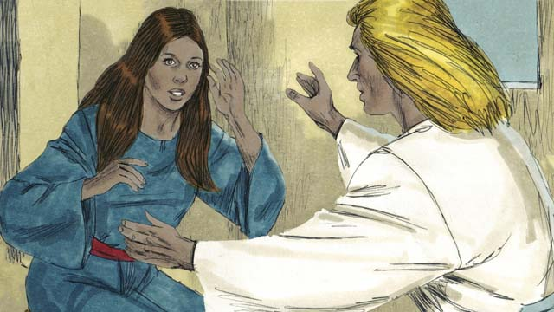

obs-22-04.jpg

وقتی که الیزابت در ماه ششم حاملگی بود، همان فرشته بر خویشاوند الیزابت که نامش مریم بود ظاهر شد. او باکره و نامزد یوسف بود. فرشته به او گفت: «تو حامله خواهی شد و پسری خواهی زایید.».

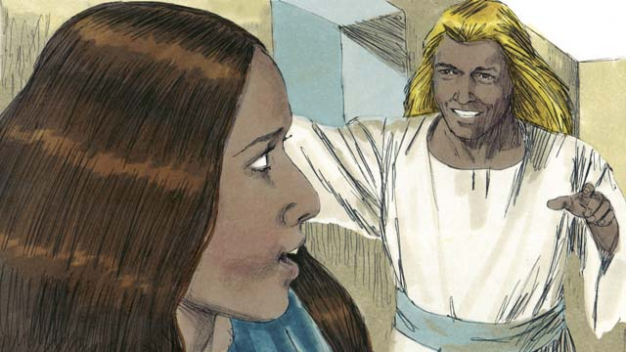

obs-22-05.jpg

فرشته ادامه داد: «تو نام او را عیسی خواهی گذاشت. او مسیح موعود خوانده خواهد شد!». مریم پاسخ داد: «چه‌طور چنین چیزی امکان دارد درحالی‌که من باکره هستم؟». فرشته توضیح داد: «روح‌القدس بر تو نازل خواهد شد و تو آن‌را خواهی فهمید. بنابراین پسر تو، فرزند خدای متعال خوانده خواهد شد.».

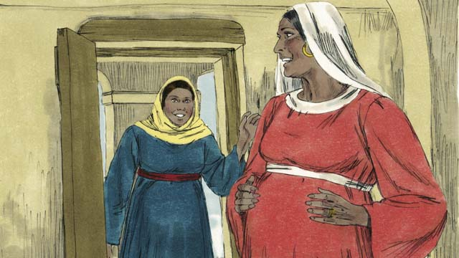

obs-22-06.jpg

بعد‌از مدّت کوتاهی از این ماجرا مریم به خانه‌ی الیزابت رفت. به‌محض این‌که الیزابت صدای سلام مریم را شنید، بچه در رحم او به حرکت درآمد. آن‌ها به‌خاطر کارهایی که خدا برایشان کرده بود خوشحال بودند. مریم حدود سه‌ماه نزد الیزابت ماند و بعد به خانه بازگشت.

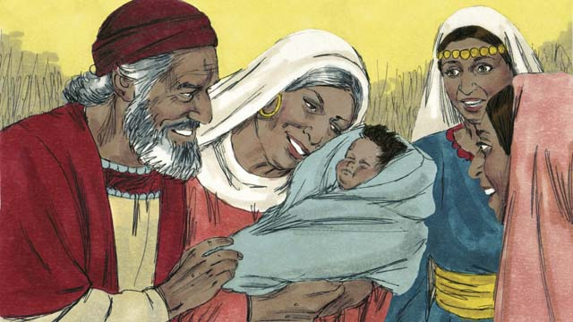

obs-22-07.jpg

بعد‌از تولّد پسر الیزابت، نام او را همان‌طور که فرشته گفته بود یحیی گذاشتند. سپس خدا دوباره دهان زکریا را گشود و او گفت: «خدا را شکر، زیرا او به یاری قومش شتافته! و تو ای فرزندم، تو نبیّ خدای متعال خوانده خواهی شد! تو راه را برای آمدن مسیح موعود آماده خواهی کرد.”

داستانی برگرفته از کتاب مقدّس: انجیل لوقا، فصل ۱

# ۲۳.تولّد عیسی

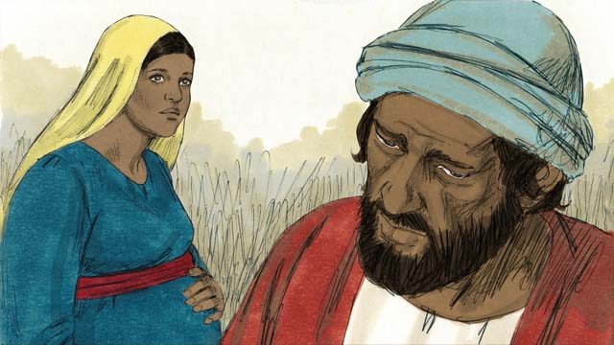

obs-23-01.jpg

وقتی یوسف متوجّه شد که مریم باردار است، می‌دانست که بچه مال او نیست. بنابراین تصمیم گرفت که بی‌سروصدا از او جدا شود. قبل‌از این‌که این کار را انجام دهد، فرشته‌ی خدا در رویاء بر او ظاهر شد.

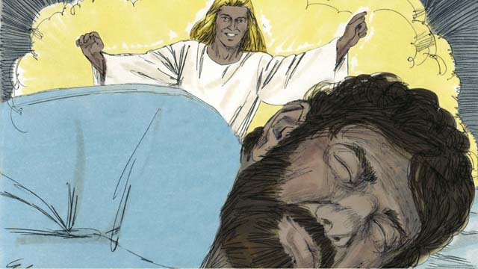

Joseph sleeping, angel appearing in dream

فرشته به یوسف گفت: «از ازدواج با مریم نگران مباش. کودکی که در رحم اوست از روح‌القدس است. مریم پسری خواهد زایید و نام او عیسی است، زیرا او مردم را از گناهانشان خواهد رهانید.”

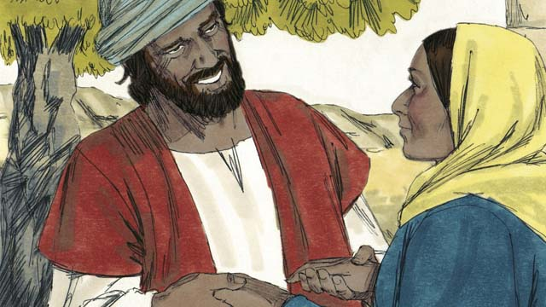

obs-23-03.jpg

بنابراین یوسف با مریم ازدواج کرد و او را به‌عنوان همسر خود به خانه برد. امّا تا زمانی که بچه به‌دنیا نیامد، با او هم‌بستر نشد.

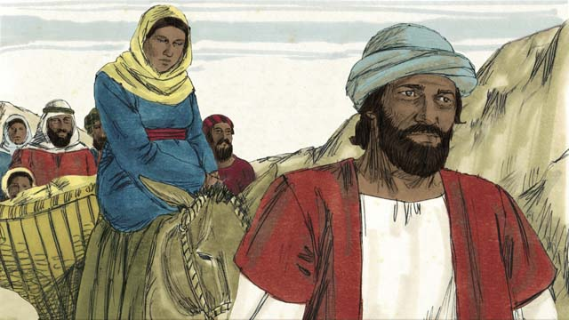

obs-23-04.jpg

در آخرین روزهای بارداری مریم، امپراتور روم دستور داد که برای سرشماری، هر شخص می‌بایست به شهر آبا و اجدادی خود برمی‌گشت. مریم و یوسف باید مسافت زیادی را از ناصریه به بیت‌لحم طیّ می‌کردند.​

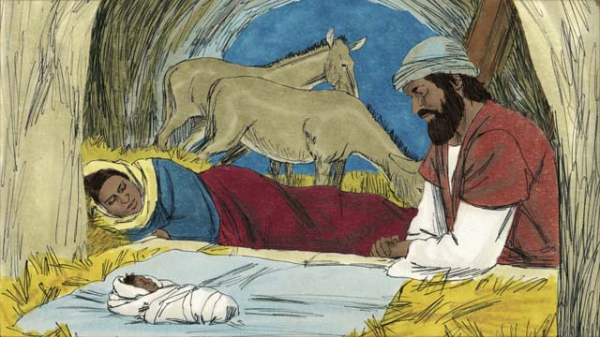

obs-23-05.jpg

وقتی مریم و یوسف به بیت‌لحم رسیدند، مکانی برای ماندن نیافتند. تنها جایی که در آن می‌توانستند بمانند‌، یک طویله بود. کودک به‌دنیا آمد و مادرش او را در آغوش گرفت و او را شیر داد، در‌حالی‌که آن‌ها برای او تختی نداشتند. یوسف و مریم، نام آن کودک را عیسی نهادند.

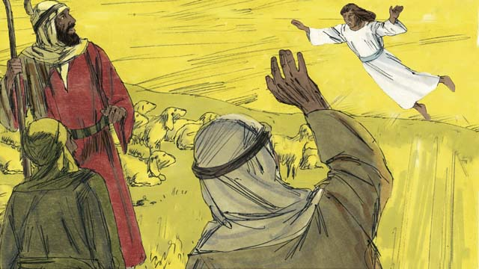

obs-23-06.jpg

آن شب، چوپانانی در شبانگاه، گله‌های خود مراقبت می‌کردند. ناگهان فرشته‌ای در‌میان ایشان ظاهر شد و وحشت آن‌ها را فرا گرفت. فرشته به آنان گفت: «نترسید. زیرا من مژده‌ای برای شما دارم. مسیح موعود به‌دنیا آمد.».

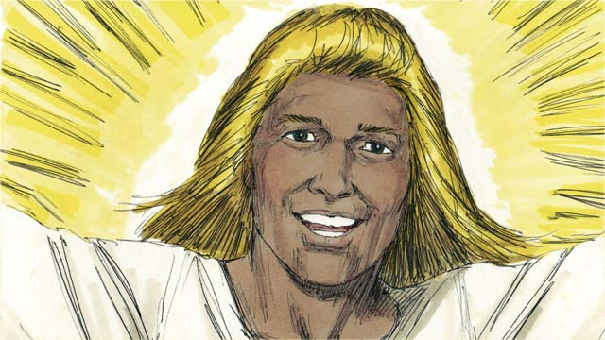

obs-23-07.jpg

بروید و دنبال آن کودک بگردید و نوزادی را خواهید یافت که در قنداق پیچیده و در آخور خوابانیده‌اند.». ناگهان گروه بی‌شماری از فرشتگان آسمانی به آن فرشته پیوستند. آنان در ستایش خدا می‌سرائیدند و می‌گفتند: «خدا را در آسمان جلال باد و بر زمین، درمیان مردمی که خدا را خشنود می‌سازند، آرامش و صفا برقرار باد!».

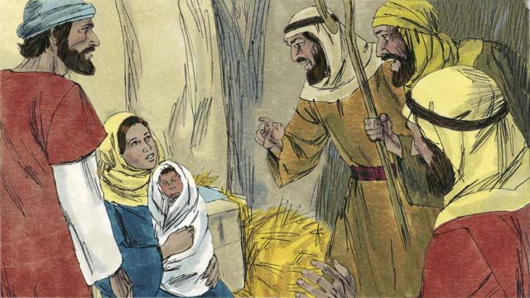

obs-23-08.jpg

وقتی چوپانان به محلّی که عیسی آن‌جا بود رسیدند، نوزادی را دیدند که در آخوری خوابیده است، درست همان‌گونه که آن فرشته گفته بود. آن‌ها بسیار هیجان‌زده شدند. مریم نیز بسیار خوش‌حال بود. چوپانان به نزد گله‌های خود برگشتند و خدا را به‌سبب آن‌چه دیده و شنیده بودند، سپاس می‌گفتند.

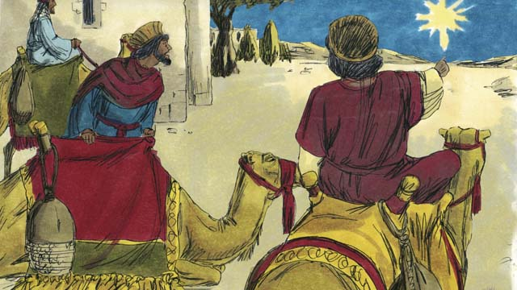

obs-23-09.jpg

بعداز مدّتی، مردانی از مشرق زمین، ستاره‌ی غیرمعمولی را در آسمان دیدند. آن‌ها تشخیص دادند که پادشاه یهود متولد شده است. بنابراین، مسافت زیادی را برای دیدن پادشاه پیمودند. آنان به بیت‌لحم آمدند و مکانی را که عیسی در آن زندگی می‌کرد یافتند.

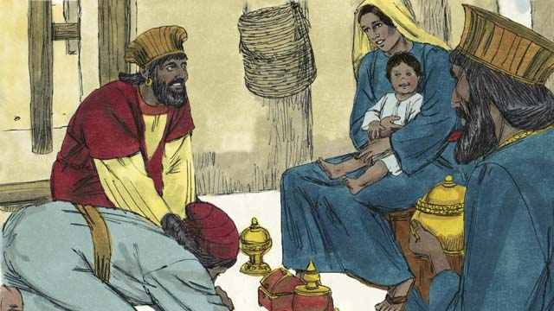

obs-23-10.jpg

آنان وقتی عیسی را با مادرش دیدند، زانو زدند و او را ستایش کردند. آن‌ها به او هدایای گران‌بهایی دادند و سپس به خانه بازگشتند.

داستانی برگرفته از کتاب مقدّس: انجیل متی، فصل ۱و انجیل لوقا، فصل ۲

# ۲۴.یحیی عیسی را غسل تعمید می‌دهد

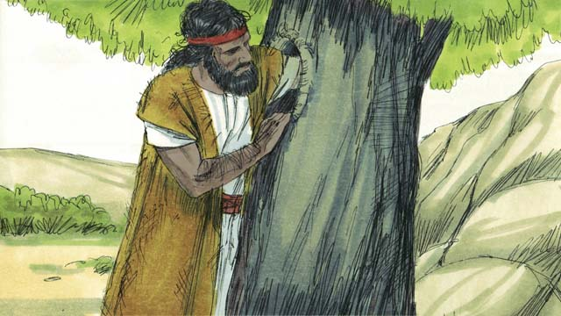

obs-24-01.jpg

وقتی یحیی بزرگ شد، به پیامبری برگزیده شد. او در بیابان زندگی می‌کرد. عسل صحرایی و ملخ می‌خورد و لباسی از پشم شتر بر تن می‌کرد.

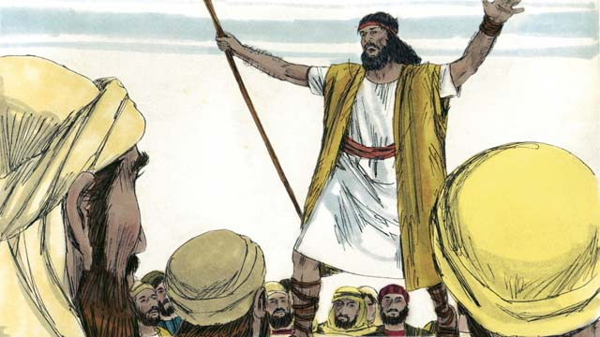

obs-24-02.jpg

عدّه‌ی بسیاری از مردم نزد یحیی می‌آمدند و سخنانش را گوش می‌دادند. او برای آن‌ها موعظه می‌کرد و می‌گفت: «توبه کنید، زیرا پادشاهی خدا نزدیک است.».

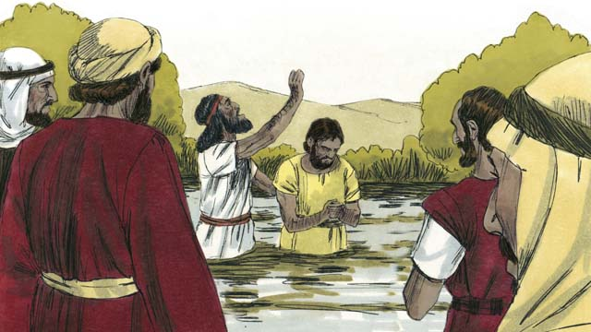

obs-24-03.jpg

بعضی از مردم، وقتی کلام یحیی را می‌شنیدند توبه می کردند و غسل تعمید می‌گرفتند. امّا عدّه‌ی زیادی از روحانیون مذهبی هم برای غسل تعمید به‌نزد یحیی می‌آمدند، بدون آن‌که از گناه خود توبه کنند.

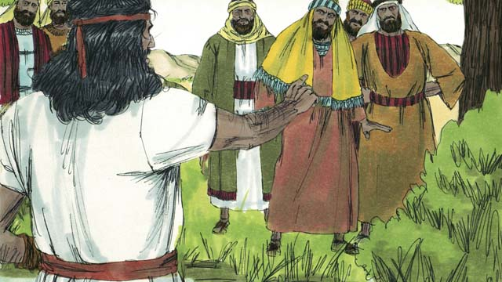

obs-24-04.jpg

یحیی به روحانیون مذهبی گفت: «ای افعی‌زدگان! توبه کنید و رفتار خود را عوض کنید. هر درختی که ثمر نیاورد، بریده و در آتش افکنده خواهد شد.». این همان پیش‌گویی بود که اشعیاء نبیّ کرده بود: «بنگرید، من پیام‌آوری را فرستادم تا راه را برای او هموار سازد.».

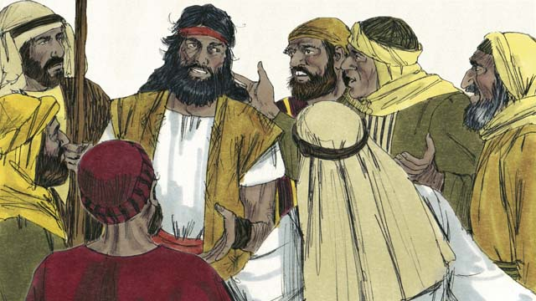

obs-24-05.jpg

بعضی از یهودی‌ها از یحیی پرسیدند: که «آیا تو مسیح هستی؟». یحیی پاسخ داد: «من مسیح نیستم، امّا کسی بعد‌از من می‌آید که مقامش از من خیلی بالاتر است. آن‌قدر که من لیاقت ندارم کفش‌هایش را پیش پایش بگذارم.».

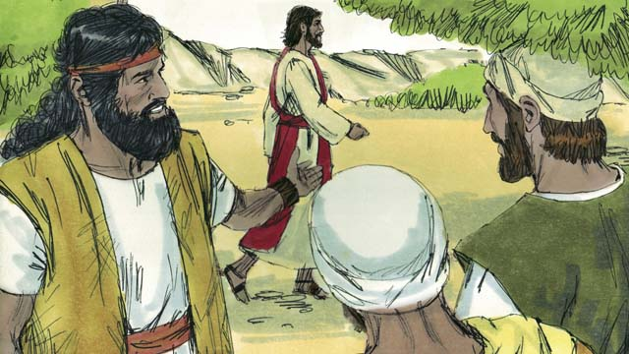

obs-24-06.jpg

روز بعد، عیسی برای غسل تعمید به‌نزد یحیی آمد. وقتی یحیی او را دید،گفت: «این همان برّه‌ای است که خدا فرستاده تا برای آمرزش گناهان تمام مردم دنیا قربانی شود.».

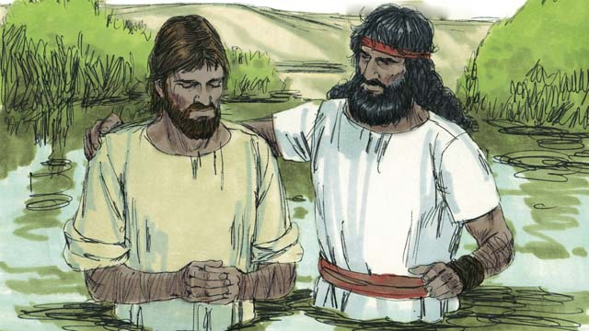

obs-24-07.jpg

یحیی به عیسی گفت: «این کار، شایسته نیست. این منم که باید از تو تعمید بگیرم.». امّا عیسی گفت: «مرا تعمید بده، زیرا این‌چنین، حکم خدا را به‌جا می‌آوریم.». بنابراین یحیی عیسی را غسل تعمید داد. امّا نه این‌که او گناه کرده است−عیسی هرگز دچار گناه نشده بود.

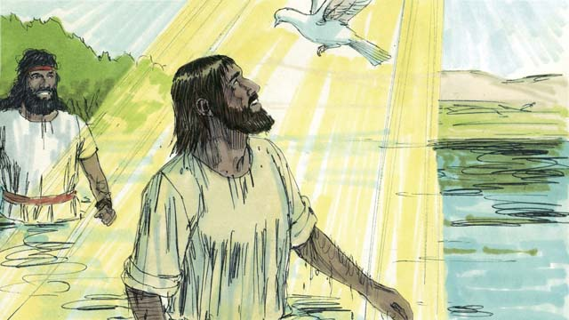

obs-24-08.jpg

وقتی عیسی از آب بیرون آمد، روح خدا همانند کبوتری پایین آمد و بر او قرار گرفت و همان لحظه ندایی از آسمان گفت: «این فرزند عزیز من است که از او خشنودم.».

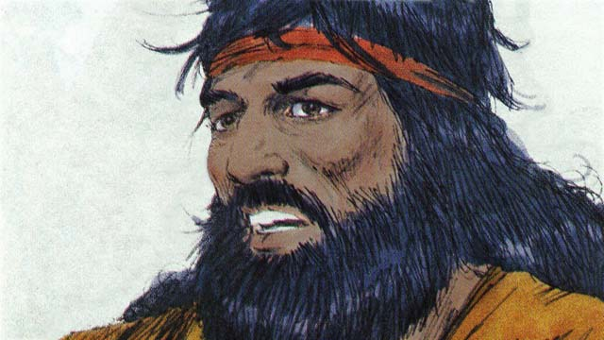

obs-24-09.jpg

خدا به یحیی گفته بود: «روح‌القدس بر شخصی که تو او را تعمید می‌دهی، خواهد نشست. او پسر خداست.». خدا یگانه است، امّا دارای سه شخصیّت است: خدای پدر، خدای پسر و خدای روح‌القدس.

داستانی برگرفته از کتاب مقدّس: انجیل متّی، فصل ۳; انجیل مرقس، فصل۱آیات۹تا۱۱; انجیل لوقا، فصل ۳آیات۱تا۲۳

# ۲۵.وسوسه‌ی عیسی توسّط شیطان

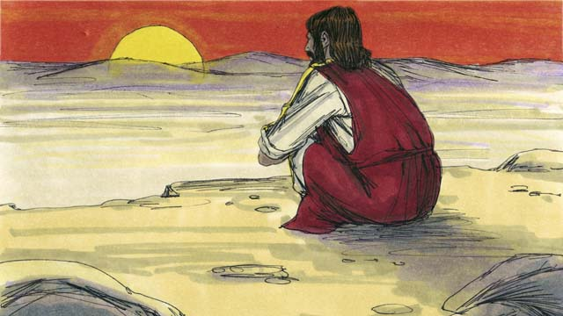

obs-25-01.jpg

پس‌از غسل تعمید عیسی، روح خدا فوراً عیسی را به بیابان برد، عیسی در آن‌جا برای چهل‌روز، روزه گرفت. در این مدّت، شیطان او را وسوسه می‌کرد.

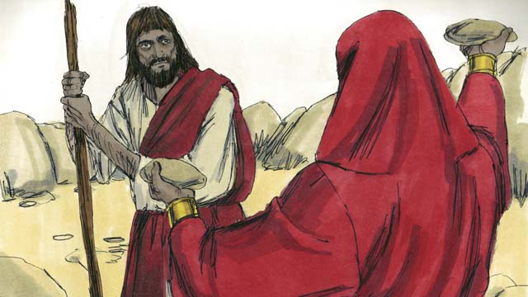

obs-25-02.jpg

شیطان گفت: «اگر تو پسر خدا هستی به این سنگ‌ها بگو که نان بشوند تا بتوانی بخوری!».

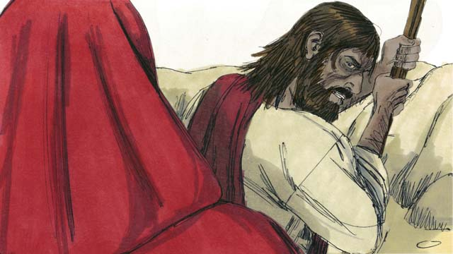

obs-25-03.jpg

عیسی پاسخ داد: «کتاب آسمانی می‌گوید که انسان فقط با نان زیست نمی‌کند، بلکه کلام خداست که می‌تواند نیاز درونی او را برآورده سازد!».

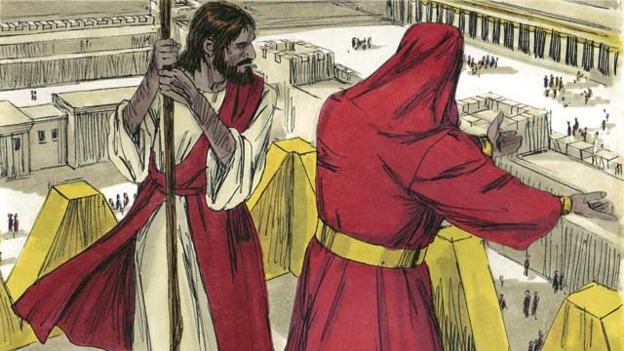

obs-25-04.jpg

سپس شیطان او را بر بام پرستش‌گاه خدا قرار داد و گفت: «خود را از این‌جا به پایین بینداز و ثابت کن که فرزند خدا هستی، چون کتاب آسمانی می‌فرماید: خدا فرشتگان خود را خواهد فرستاد تا تو را از خطر حفظ کنند که حتّی پایت به سنگی نخورد.».

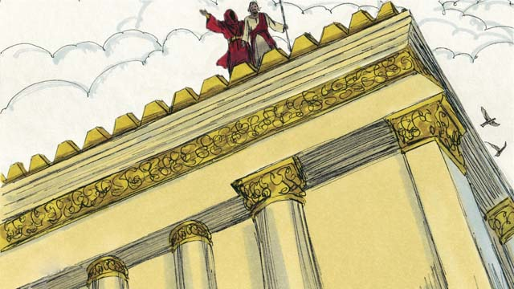

obs-25-05.jpg

امّا عیسی پاسخ داد: «ولی همان کتاب نیز می‌فرماید که خدا را بی‌جهت آزمایش نکن.».

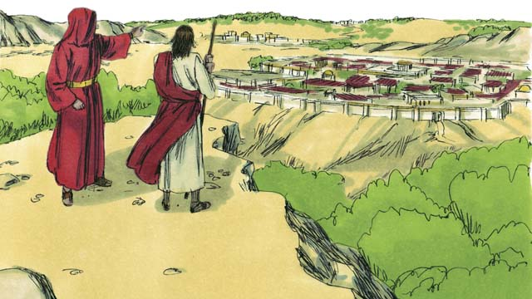

obs-25-06.jpg

سپس شیطان او را به قلّه‌ی کوه بسیار بلندی برد و تمام ممالک جهان و شکوه و جلال آن‌ها را به او نشان داد و گفت: «اگر زانو بزنی و مرا سجده کنی، همه‌ی این‌ها را به تو می‌بخشم.».

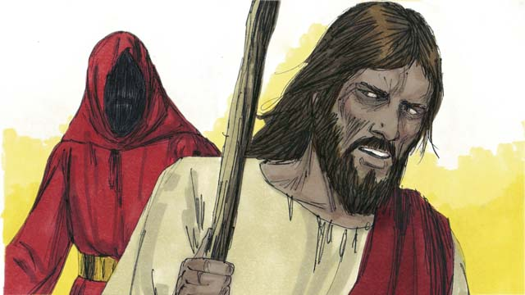

obs-25-07.jpg

عیسی پاسخ داد: «از من دور شو ای شیطان! کتاب آسمانی می‌فرماید که فقط خداوند خدای خود را پرستش کن.».

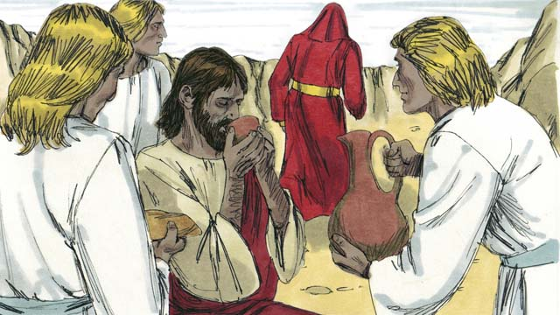

obs-25-08.jpg

آن‌گاه شیطان دور شد و فرشتگان آمدند و عیسی را خدمت کردند.

داستانی برگرفته از کتاب مقدّس: انجیل متّی، فصل ۴آیات۱تا۱۱; انجیل مرقس، فصل ۱آیات۱۲تا۱۳; انجیل لوقا، فصل ۴آیات۱تا۱۳

# ۲۶.آغاز خدمات عیسی

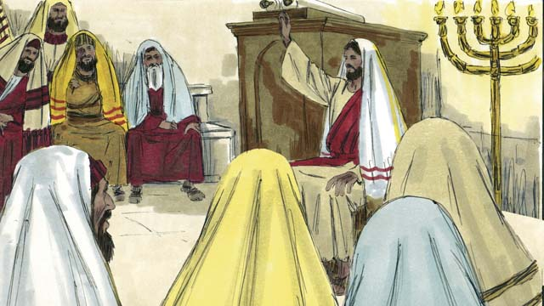

obs-26-01.jpg

بعد‌از غلبه بر وسوسه‌ی شیطان، عیسی با قدرت روح‌القدس به استان جلیل، جایی که زندگی می‌کرد، برگشت. او از مکانی به مکانی دیگر برای تعلیم می‌رفت و همه درباره‌ی او به نیکی یاد می‌کردند.

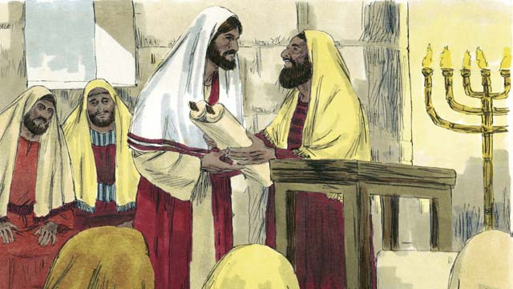

obs-26-02.jpg

عیسی به ناصریه جایی که در آن بزرگ شده بود رفت. روز سبّت (شنبه)، او برای پرستش به عبادتگاه رفت. آن‌گاه کتاب اشعیاء نبیّ را به وی دادند، او طومار را باز کرد و آن قسمت را خواند.

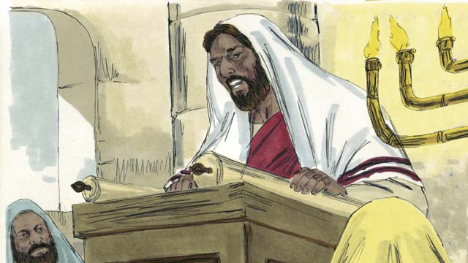

obs-26-03.jpg

روح خداوند بر من است! خدا مرا برگزیده تا مژده‌ی رحمت او را به بینوایان برسانم. او مرا فرستاده است تا رنج‌دیدگان را تسلّی بخشم و رهایی را به اسیران، بینایی را به نابینایان اعلام نمایم و مظلومان را آزاد سازم؛ زمان آن رسیده که خدا انسان را مورد لطف خود قرار دهد.

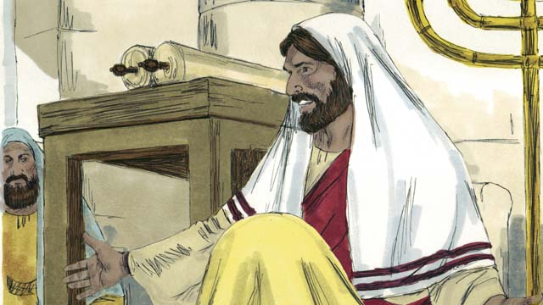

obs-26-04.jpg

سپس عیسی رو به جمعیّت نشست، در‌حالی‌که همه به او چشم دوخته بودند. آن‌ها می‌دانستند که این آیات درباره‌ی مسیح موعود صحبت می‌کنند. عیسی گفت: «امروز این نوشته به‌انجام رسید.». همه‌ی مردم متعجّب شده بودند. آن‌ها می‌گفتند: «مگر این شخص همان پسر یوسف نیست؟».

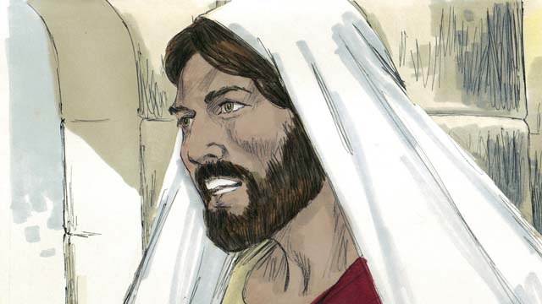

obs-26-05.jpg

سپس عیسی گفت: «من حقیقت را به شما گفتم، هیچ نبیّ در شهر خود مورد احترام نیست. وقتی الیاس پیامبر زنده بود، زنان بیوه‌ی زیادی وجود داشتند، امّا زمانی‌که سه‌سال‌و‌نیم باران نبارید، خدا الیاس را به کمک همه‌ی زنان بیوه‌ی اسرائیل نفرستاد، بلکه او را نزد بیوه زنی از دیار دیگر فرستاد..».

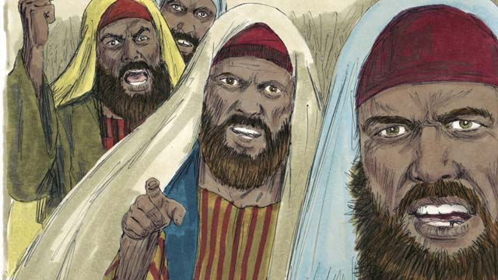

obs-26-06.jpg

».و وقتی الیشع پیامبر زنده بود، تعداد زیادی از مردم در اسرائیل دچار بیماری جذام بودند. امّا الیشع هیچ‌کدام از آن‌ها را شفا نداد. او فقط نعمان سوری، فرمانده‌ی دشمن اسرائیل را شفا داد.». وقتی مردم این سخنان را شنیدند بسیار خشمگین شدند.

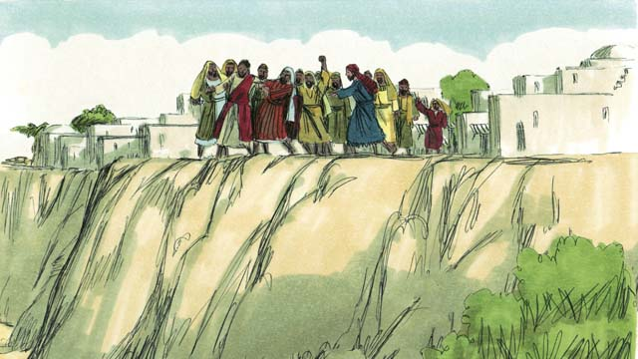

obs-26-07.jpg

آن‌ها عیسی را از محلّ عبادت بیرون کشیده و به لبه‌ی یک صخره بردند تا او را از آن‌جا به پایین بیندازند. امّا عیسی از‌میان ایشان گذشت و شهر ناصریه را ترک گفت.

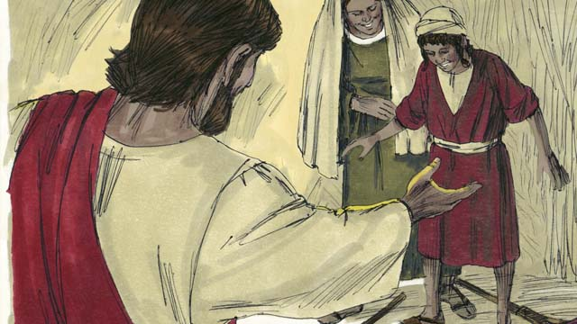

obs-26-08.jpg

سپس عیسی از‌میان آن منطقه می‌گذشت که سیل جمعیّتی بزرگ به‌طرف او می‌آمدند. آنان بیماران را شامل کوران، لنگان و کرها و لال‌ها و دیگر بیماران را نزد او می‌آوردند و عیسی آن‌ها را شفا می‌داد.

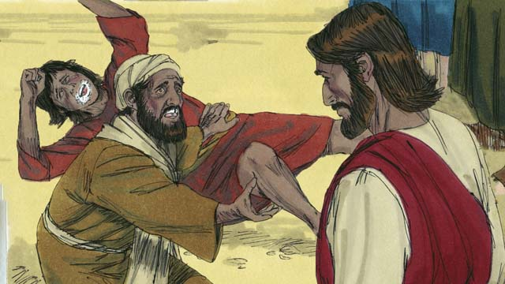

obs-26-09.jpg

تعداد بسیاری را که گرفتار روح بد بودند نزد عیسی می‌آوردند و هنگامی که ارواح پلید خارج می‌شدند، فریاد می‌زدند: «تو فرزند خدا هستی!». جمعیّت متعجّب می‌شدند و خدا را ستایش می‌کردند.

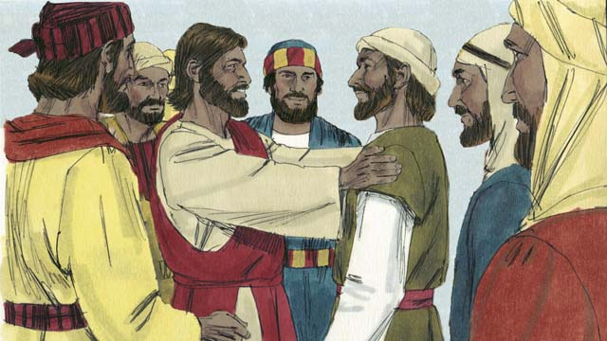

obs-26-10.jpg

سپس عیسی دوازده مرد را انتخاب کرد که آن‌ها را شاگردان یا حواریون می‌نامیدند. این شاگردان، دانش‌آموزان عیسی بودند. ایشان با عیسی مسافرت می‌کردند و درس‌های زیادی از او می‌آموختند.

داستانی برگرفته از کتاب مقدّس: انجیل متی، فصل ۴آیات۱۲تا۲۵; انجیل مرقس، فصل‌های ۱آیات۱۴تا۱۵و۳۵تا۳۹; ۳ آیات۱۳تا۲۱ انجیل لوقا، فصل ۴ آیات۱۴تا۳۰و۳۸تا۴۴

# ۲۷.داستان سامری نیکو

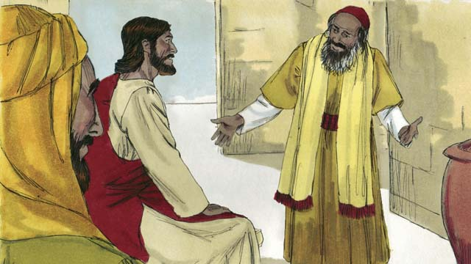

obs-27-01.jpg

روزی یکی از علمای دینی به‌نزد عیسی آمد تا او را امتحان کند، او پرسید: «استاد، انسان چه باید بکند تا حیات جاودانی را به‌دست آورد؟». عیسی جواب داد: «در کتاب تورات در‌این‌باره چه نوشته شده است؟».

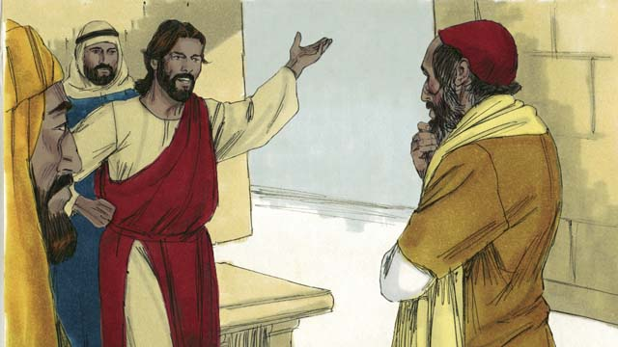

obs-27-02.jpg

«.خداوند، خدای خود را با تمام دل، با تمام جان، و با تمام فکرت دوست بدار. همسایه‌ات را همان‌قدر که خود را دوست داری، دوست بدار.». سپس عیسی گفت: «تو نیز چنین کن تا حیات جاودانی داشته باشی.».

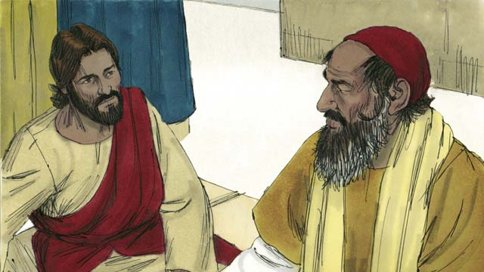

obs-27-03.jpg

امّا آن عالم دینی چون می‌خواست پرسش خود را موّجه و به‌جا جلوه دهد، باز پرسید: «همسایه‌ی من کیست؟».

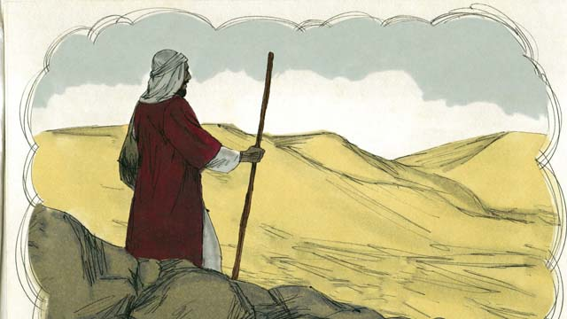

obs-27-04.jpg

عیسی با تعریف داستانی پاسخ او را داد: «مردی یهودی مسافت بین اورشلیم و اریحا را سفر می‌کرد.”

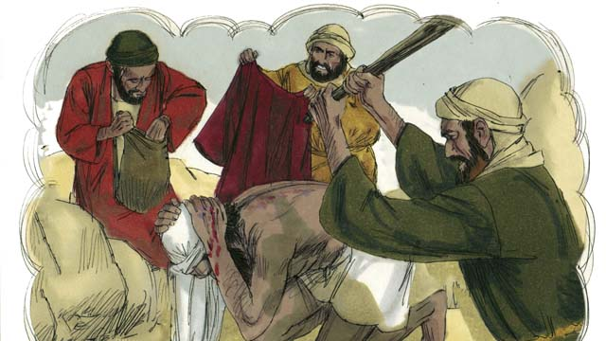

obs-27-05.jpg

هنگامی‌که در راه بود، به‌وسیله‌ی راهزنان مورد حمله قرار گرفت. آن‌ها تمام اموال او را گرفتند و او را کتک زدند و جسم نیمه‌جان او را کنار جاده رها کردند.

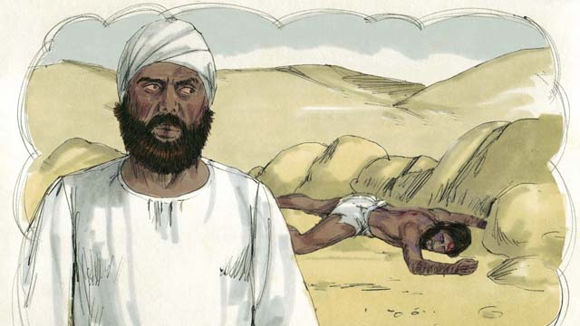

obs-27-06.jpg

«.بعد از این ماجرا، کاهنی یهودی که از آن‌جا می‌گذشت، وقتی او را در کنار جاده افتاده دید، راه خود را کج کرد و از سمت دیگر جاده ردّ شد، بدون آن‌که توجّهی به او بکند.».

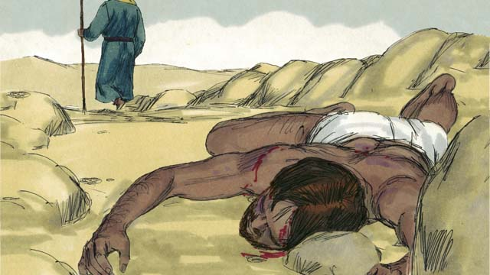

obs-27-07.jpg

«.بعد‌از مدّت کوتاهی یکی از خادمان معبد از راه رسید و نگاهی به او کرد، امّا او نیز راه خود را در‌پیش گرفت و رفت.». (خادمان کسانی هستند که کاهنان را در معبد کمک می‌کنند)

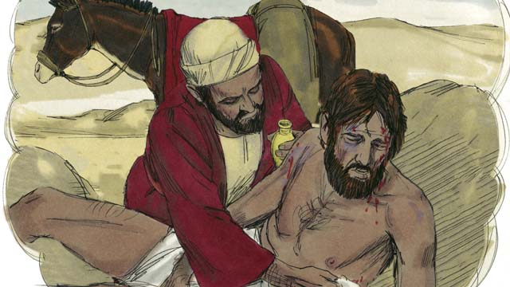

obs-27-08.jpg

«و آن‌گاه شخصی دیگر آمد که سامری بود. (سامری‌ها از نسل یهودی‌ها و اقوام دیگر بودند، آن‌ها با هم‌دیگر دشمنی دیرینه‌ای داشتند.) وقتی سامری آن مرد مجروح را دید دلش به حال او سوخت و زخم‌هایش را شست و مرهم مالید و بست.».

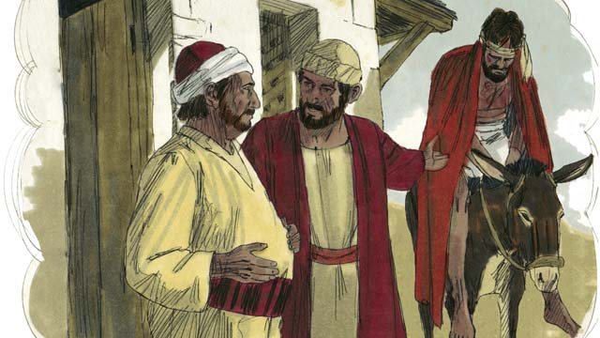

obs-27-09.jpg

«.سپس مرد سامری او را بر الاغ خود سوار کرد و به مهمان‌خانه‌ای برد و از او مراقبت نمود.»

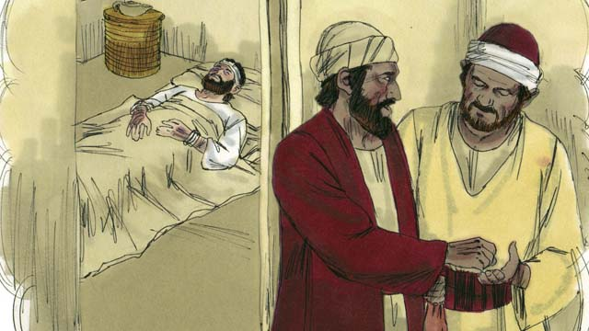

obs-27-10.jpg

«.فردای آن روز، هنگامی‌که آن سامری آن‌جا را ترک می‌کرد، مقداری پول به صاحب مهمان‌خانه داد و گفت: از این شخص مراقبت کن و اگر بیش‌تر از این خرج کنی، وقتی برگشتم پرداخت خواهم کرد.»

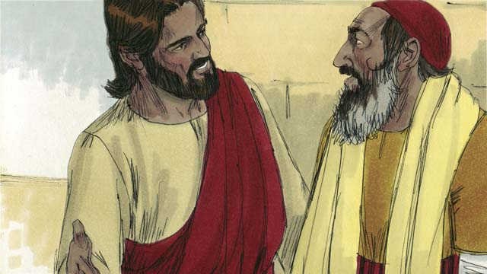

obs-27-11.jpg

سپس عیسی از کاهن پرسید: «حال به‌نظر تو کدام‌یک از این سه‌نفر، همسایه‌ی آن مرد بیچاه بودند؟». کاهن جواب داد: «آن‌که به او ترحّم نمود و کمکش کرد.». عیسی به کاهن گفت: «تو نیز چنین بکن.».

داستانی برگرفته از کتاب مقدّس: انجیل لوقا، فصل۱۰ آیات ۲۵تا۳۷

# ۲۸.حاکم ثروت‌مند

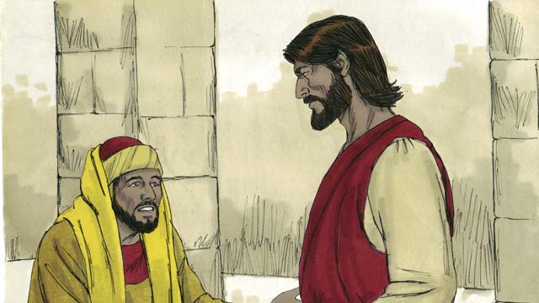

obs-28-01.jpg

روزی یکی از سران ثروت‌مند به‌نزد عیسی آمد و از او پرسید، «استاد، چه کارهای نیکی باید بکنم تا حیات جاودانی را به‌دست آورم؟». عیسی به او گفت: «چرا از من درباره‌ی کار نیک می‌پرسی؟ غیر از خدا چه نیکویی می‌تواند وجود داشته باشد؟ امّا اگر احکام خدا را نگاه داری زندگی جاوید خواهی یافت.».

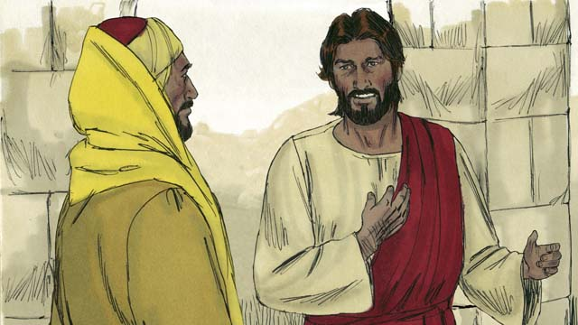

obs-28-02.jpg

او پرسید: «کدام‌یک از احکام؟» عیسی پاسخ داد: «قتل نکن، زنا مکن، دزدی مکن، دروغ نگو، به پدر و مادرت احترام بگذار و دیگران را مانند خودت دوست داشته باش.».

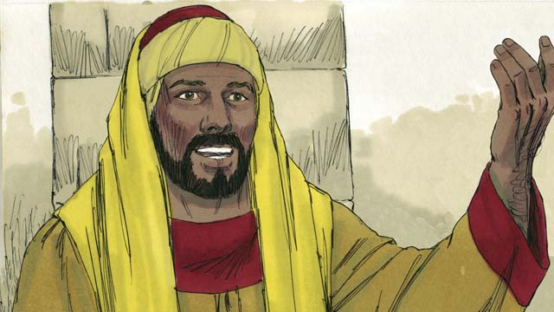

obs-28-03.jpg

مرد جوان می‌خواست وانمود کند که همه‌ی این کارها را کرده و گفت: «من همیشه تمام این دستورها را نگاه داشته‌ام، حالا دیگر چه باید بکنم؟». عیسی نگاهی به او انداخت و این گفته را پسندید.

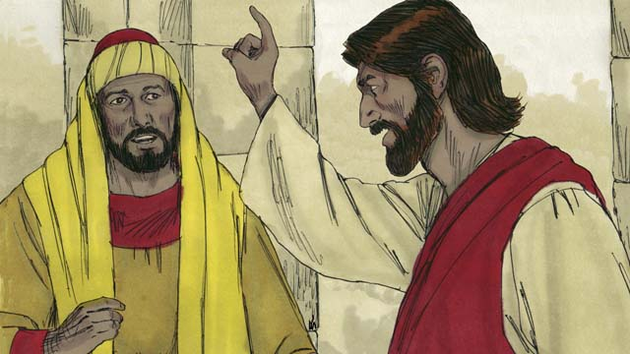

obs-28-04.jpg

عیسی جواب داد: «اگر می‌خواهی این راه را به کمال برسانی، برو و هر‌چه داری بفروش و پولش را به فقرا بده تا گنج تو در آسمان باشد نه بر زمین! آن‌گاه بیا و مرا پیروی کن!».

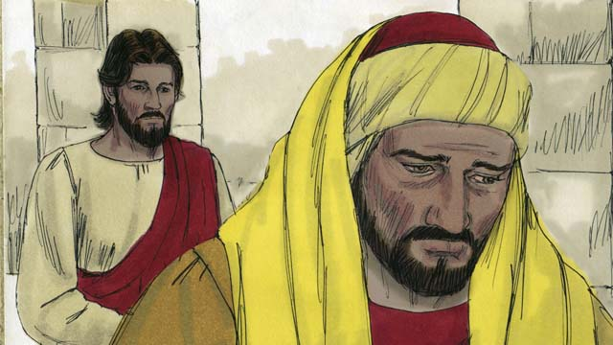

obs-28-05.jpg

وقتی آن مرد جوان این حرف را شنید، بسیار اندوه‌گین شد، زیرا بسیار ثروت‌مند بود. او روی خود را برگرداند و از نزد عیسی رفت، زیرا تمایلی به ازدست دادن ثروت خود نداشت.

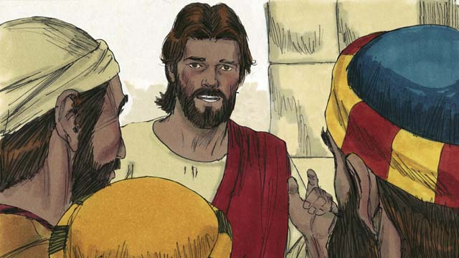

obs-28-06.jpg

سپس عیسی به شاگردانش گفت: «این را بدانید که ورود یک ثروت‌مند به ملکوت خدا بسیار مشکل است. باز هم می‌گویم، گذشتن شتر از سوراخ سوزن آسان‌تر است از وارد شدن یک ثروت‌مند به ملکوت خدا!».

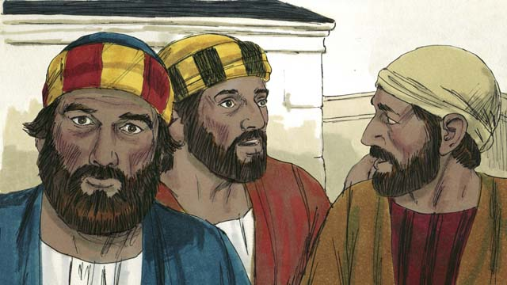

obs-28-07.jpg

شاگردان از این سخن متعجّب شدند و پرسیدند: «پس چه‌کسی می‌تواند نجات پیدا کند؟».

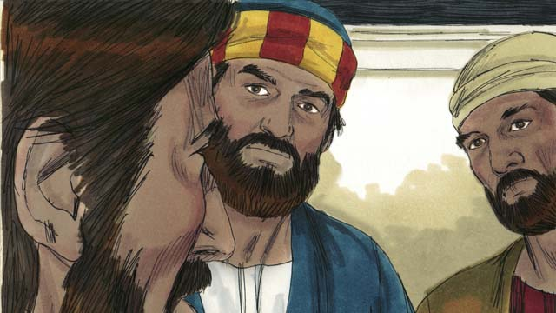

obs-28-08.jpg

عیسی نگاهی به ایشان انداخت و گفت: «از‌نظر انسان این کار غیرممکن است ولی نزد خدا همه‌چیز ممکن است.».

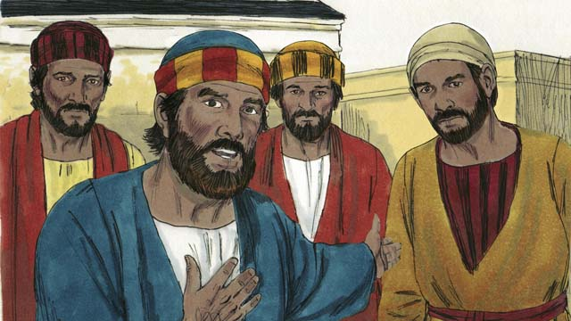

obs-28-09.jpg

پطرس به عیسی گفت: «ما از همه‌چیز خود دست کشیده‌ایم تا به‌دنبال شما بیاییم، حال چه سودی عاید ما می‌شود؟».

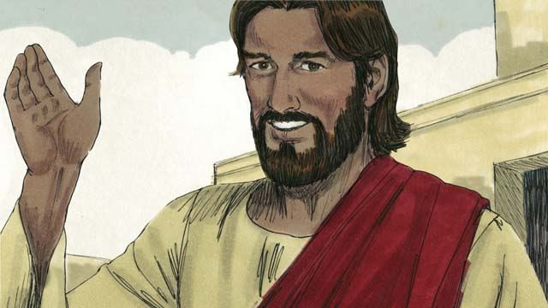

obs-28-10.jpg

عیسی جواب داد: «هرکه به‌خاطر من از برادر و خواهر، پدر و مادر و فرزند، خانه و زمین چشم بپوشد، صد‌مرتبه بیش‌تر خواهد یافت و زندگی جاوید را به‌دست خواهد آورد. ولی بسیاری که اکنون اوّل هستند، آخر خواهند شد و کسانی که آخرند، اوّل خواهند گشت.».

داستانی برگرفته از کتاب مقدّس: انجیل متّی، فصل ۱۹آیات ۱۶تا۳۰; انجیل مرقس، فصل۱۰آیات۱۷تا۳۱; انجیل لوقا، فصل ۱۸آیات۱۸تا۳۰

# ۲۹.داستان خدمت‌کار بی‌رحم

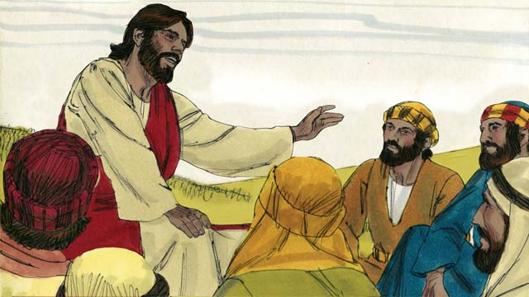

obs-29-01.jpg

روزی پطرس به عیسی گفت: «استاد، برادری را که به من بدی می‌کند، تا چند مرتبه باید ببخشم؟ آیا هفت‌بار؟». عیسی گفت: «نه هفت‌بار، بلکه هفتاد مرتبه هفت‌بار!». بدین وسیله عیسی می‌خواست بگوید که ما همیشه باید ببخشیم. سپس عیسی این داستان را بیان کرد.

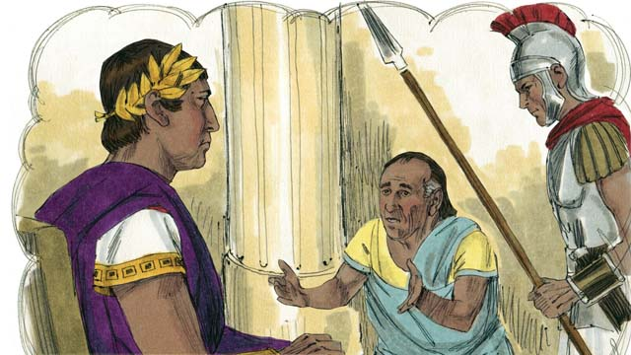

obs-29-02.jpg

وقایع ملکوت خداوند مانند ماجرای آن پادشاهی است که تصمیم گرفت حساب‌های خود را با خدمت‌کارانش تصفیه کند. یکی از آن خدمت‌کاران، بدهی معادل دست‌مزد ۲۰۰۰۰۰ سال کار داشت.

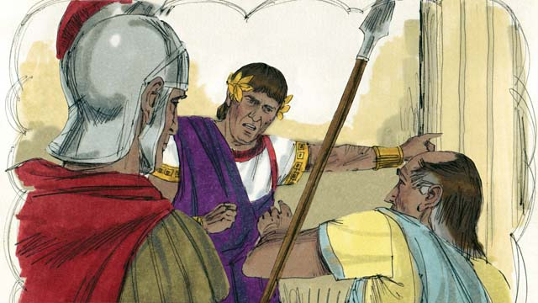

obs-29-03.jpg

از آن‌جایی‌که که خدمت‌کار نمی‌توانست این مقدار بدهی را بپردازد، پادشاه دستور داد در‌مقابل قرضش، او را با زن و فرزندانش و تمام دارایی‌هایش بفروشند.

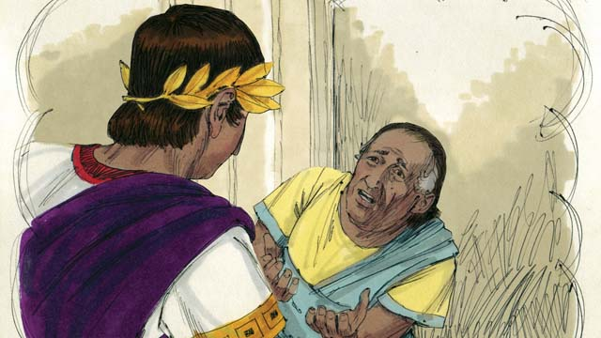

obs-29-04.jpg

.ولی آن مرد بر پاهای پادشاه افتاد، التماس کرد و گفت: «ای پادشاه، استدعا دارم به من مهلت بدهید تا همه‌ی قرضم را تا به آخر تقدیم کنم.». پادشاه دلش به حال او سوخت پس او را آزاد کرد و قرضش را بخشید.

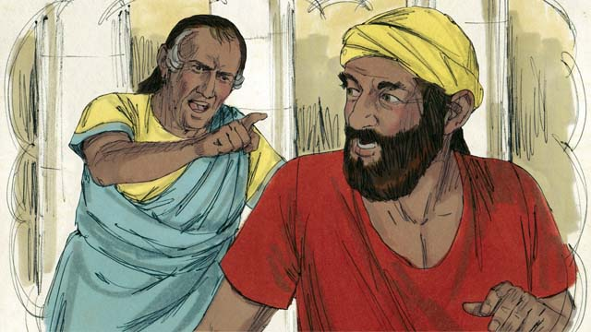

obs-29-05.jpg

.«!آن فرد بدهکار از دربار پادشاه بیرون آمد و فوراً به‌سراغ همکارش رفت که به‌اندازه‌ی چهار ماه از او طلب‌کار بود. پس گلوی او را فشرد و گفت: «زود باش پولم را بده

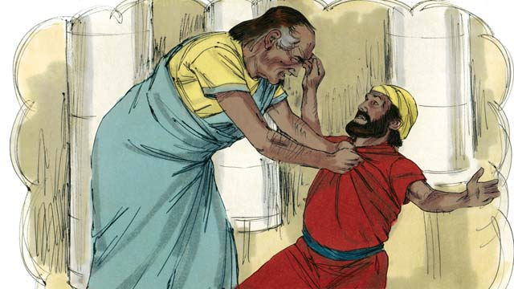

obs-29-06.jpg

بدهکار بر پاهای او افتاد و گفت: «خواهش می‌کنم مهلتی به من بده تا تمام قرضت را پس بدهم.». امّا طلب‌کار راضی نشد و او را به زندان انداخت تا پولش را تمام‌و‌کمال بپردازد.

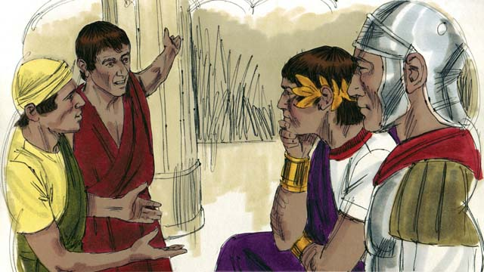

obs-29-07.jpg

وقتی دوستان آن شخص این ماجرا را شنیدند، بسیار اندوه‌گین شدند و به حضور پادشاه رفته، تمام جریان را به عرض او رساندند.

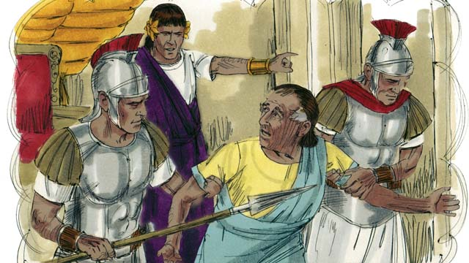

obs-29-08.jpg

پادشاه بلافاصله آن مرد را خواست و گفت: «ای ظالم پلید! من به خواهش تو آن قرض کلان را بخشیدم. تو هم باید همین رفتار را با همکارت می‌کردی!» پادشاه بسیار غضب‌ناک شد و دستور داد او را به زندان بیندازند و شکنجه دهند و تا دینار آخر قرضش را نپرداخته، آزادش نکنند.

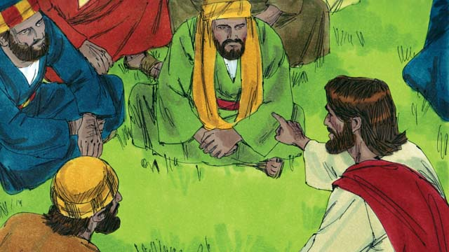

obs-29-09.jpg

سپس عیسی گفت: «پدر آسمانی من با شما همین‌گونه رفتار خواهد کرد اگر شما برادرتان را از ته دل نبخشید..».

داستانی برگرفته از کتاب مقدّس: انجیل متّی، فصل ۱۸آیات۲۱تا۳۵

# ۳۰.عیسی مسیح بیش‌از پنج‌هزار نفر را خوراک می‌دهد

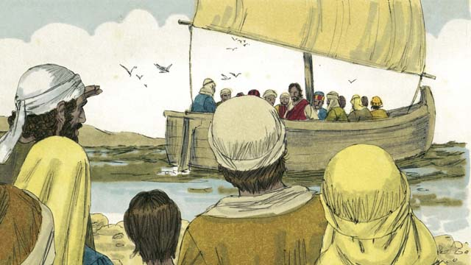

obs-30-01.jpg

عیسی شاگردانش را برای بشارت و تعلیم فرستاد. وقتی آن‌ها برگشتند عیسی را از کارهایی که کرده و تعالیمی که داده بودند آگاه ساختند. سپس عیسی آن‌ها را به مکانی خلوت برد تا کمی استراحت کنند. بنابراین همه به داخل یک کشتی رفتند.

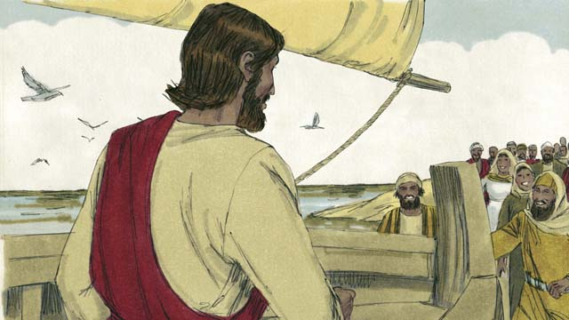

obs-30-02.jpg

وقتی مردم دیدند که عیسی و شاگردان می‌روند، در کنار دریا شروع به دویدن کردند تا به کرانه‌ی دیگر آن رسیدند. و وقتی عیسی و شاگردانش هم به آن‌جا رسیدند، مردم زیادی از آنان استقبال کردند.

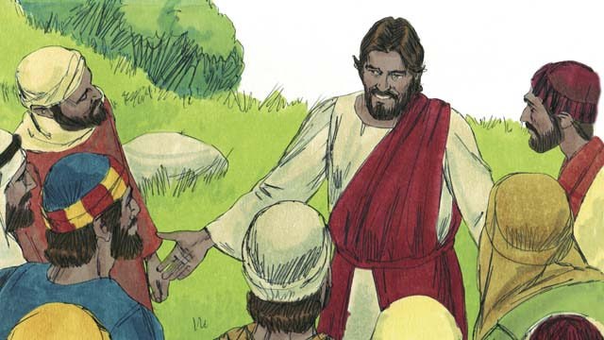

obs-30-03.jpg

جمعیت بدون احتساب زنان و بچه‌ها حدود پنج‌هزار مرد بودند. عیسی مسیح دلش به حال ایشان سوخت، چون مانند گوسفندان بی‌شبان بودند. پس شروع به تعلیم آن‌ها کرد و بیماران را نیز شفا داد.

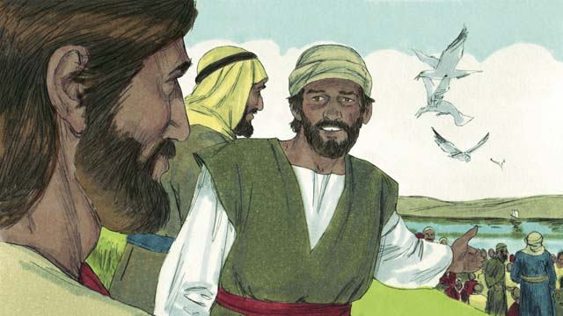

obs-30-04.jpg

نزدیک غروب، شاگردان نزد عیسی آمدند و گفتند: «ای استاد، به مردم بگویید به دهات اطراف بروند و برای خود، خوراک تهیّه کنند، چون در این جای دور افتاده، چیزی برای خوردن پیدا نمی‌شود.».

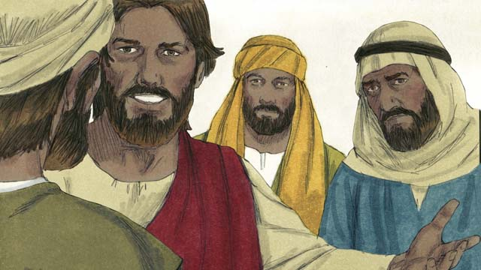

obs-30-05.jpg

امّا عیسی به آنان گفت: «شما خودتان به ایشان خوراک دهید.». شاگردان جواب دادند: «چه‌طور می‌توانیم به این جمعیّت غذا دهیم؟! ما فقط پنج قرص نان و دو ماهی داریم.».

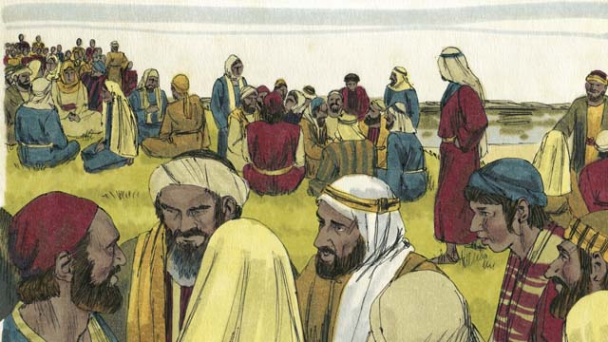

obs-30-06.jpg

عیسی به مردم گفت که روی زمین بنشینند و طولی نکشید که مردم در گروه‌های پنجاه‌نفری و صد‌نفری روی سبزه‌ها نشستند.

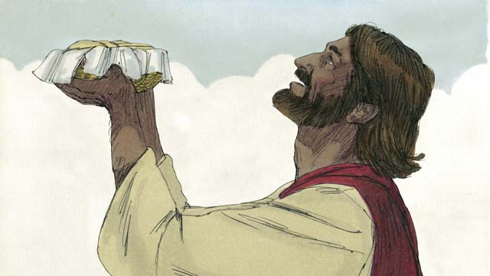

obs-30-07.jpg

سپس عیسی پنج نان و دو ماهی را در دست گرفت و به آسمان نگاه کرد و خدا را شکر نمود و غذا را برکت داد.

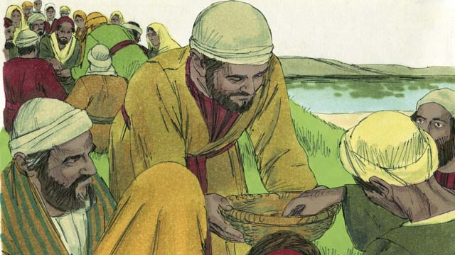

obs-30-08.jpg

سپس عیسی شروع به تکّه‌تکّه کردن نان‌ها و ماهی‌ها کرد. او آن‌ها را به شاگردانش داد تا بین مردم تقسیم کنند. شاگردان آن‌قدر به مردم غذا دادند تا خوردند و سیر شدند و مقدار زیادی هم باقی ماند.

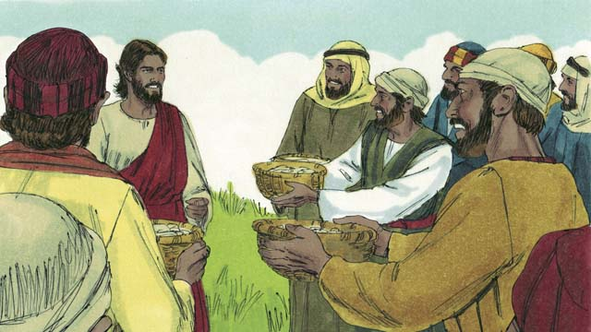

obs-30-09.jpg

شاگردان حتّی از خرده نان‌ها و پس‌مانده‌ها، دوازده سبد جمع‌آوری کردند. همه‌ی این غذاها از پنج قرص نان و دو ماهی برکت یافته بود.

داستانی برگرفته از کتاب مقدّس: انجیل متّی، فصل۱۴آیات۱۳تا۲۱; انجیل مرقس، فصل ۶ آیات۳۱تا۴۴; انجیل لوقا، فصل ۹ آیات۱۰تا۱۷; انجیل یوحنّا، فصل ۶ آیات ۵تا۱۵

# ۳۱.عیسی روی آب راه می‌رود

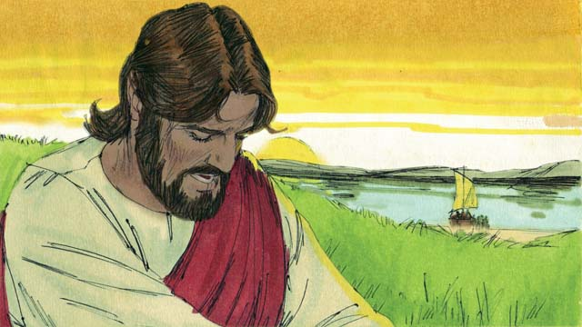

obs-31-01.jpg

بلافاصله پس‌از آن ماجرا، عیسی به شاگردانش فرمود که سوار قایق شده، به آن طرف دریاچه بروند تا او بتواند مردم را روانه‌ی خانه و کاشانه‌شان کند. پس‌از آن به فراز تپه‌ای رفت و به دعا مشغول شد. عیسی تا پاسی از شب در آن‌جا ماند.

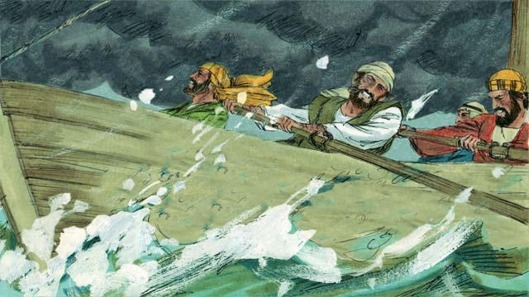

obs-31-02.jpg

درطول سفر با قایق،آن‌ها فاصله‌ی زیادی با خشکی داشتند. ناگهان توفان شروع به وزیدن کرد و قایق درمیان امواج و باد به این‌طرف و آن‌طرف می‌رفت.

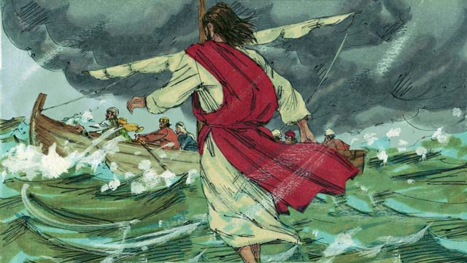

obs-31-03.jpg

عیسی تصمیم گرفت که به‌طرف آن‌ها برود. بنابراین عیسی قدم‌زنان برروی آب، به‌سوی قایق شاگردان حرکت کرد.

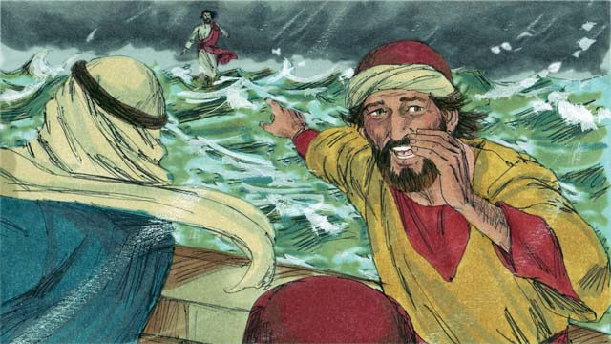

obs-31-04.jpg

وقتی شاگردان عیسی را دیدند، بسیار ترسیدند. زیرا فکر می‌کردند روحی می‌بینند. عیسی می‌دانست که آن‌ها می‌ترسند، بنابراین با آن‌ها صحبت کرد و فرمود: «نترسید من هستم!».

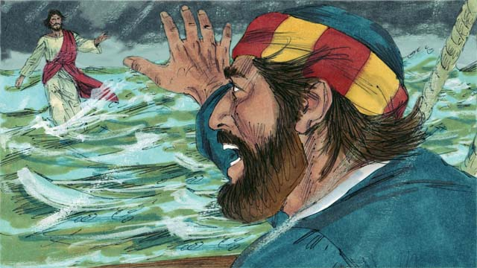

obs-31-05.jpg

سپس پطرس به عیسی گفت: «سرورم، اگر حقیقتاً شما هستید، دستور فرمایید من هم روی آب راه بروم و پیش شما بیایم.». عیسی به پطرس فرمود:«بیا!».

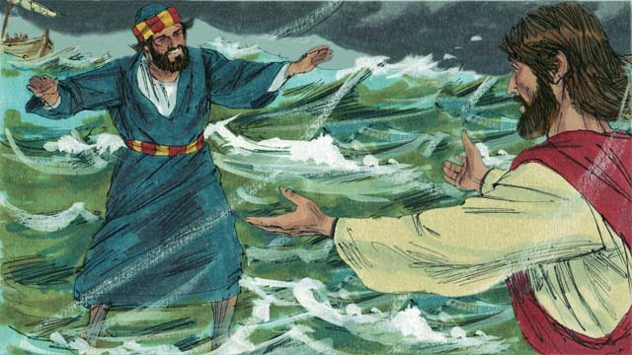

obs-31-06.jpg

پس پطرس از قایق بیرون آمد و روی آب راه افتاده به‌طرف عیسی رفت. امّا بعد‌از طیّ مسافت کوتاهی، او روی خود را از عیسی برگرداند و به موج‌های بلند چشم دوخت.

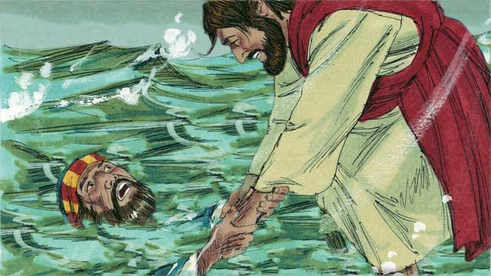

obs-31-07.jpg

سپس وحشت پطرس را فراگرفت و شروع به فرورفتن در آب کرد. آن‌گاه فریاد زد: «سرورم مرا نجات دهید!». عیسی فوراً دست خود را دراز کرد و او را بیرون کشید. سپس عیسی به پطرس گفت: «ای کم‌ایمان، چرا شک کردی؟!».

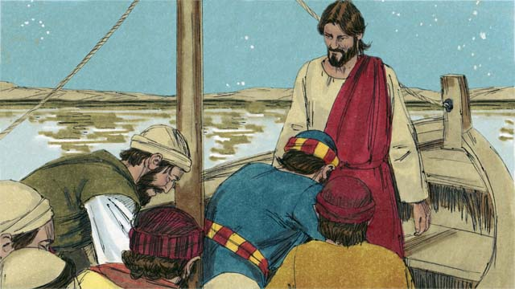

obs-31-08.jpg

وقتی پطرس و عیسی سوار قایق شدند، باد فوراً قطع شد. شاگردان که بسیار شگفت‌زده شده بودند، عیسی را پرستش کرده و گفتند: «به‌راستی که تو فرزند خدای زنده هستی.».

داستانی برگرفته از کتاب مقدّس: انجیل متّی، فصل ۱۴، آیات۲۲تا۳۳; انجیل مرقس، فصل ۶، آیات ۴۵تا۵۲; انجیل یوحنّا، فصل ۶، آیات۱۶تا۲۱

# ۳۲.شفای مرد دیوزده و زن بیمار توسّط عیسی

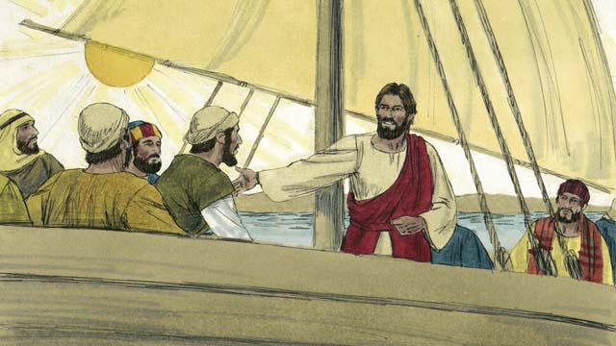

obs-32-01.jpg

روزی عیسی و شاگردانش از دریاچه‌ی جلیل به آن طرف دریا و به سرزمین جَدَری‌ها رفتند.

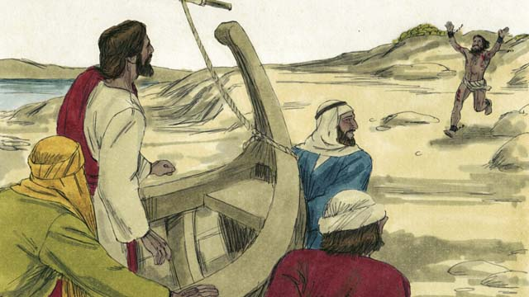

obs-32-02.jpg

وقتی آن‌ها به آن طرف رسیدند، شخصی که گرفتار روح پلید بود به‌طرف عیسی دوید.

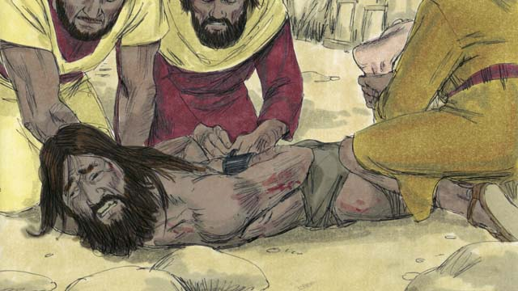

obs-32-03.jpg

آن شخص به‌قدری قوی بود که هیچ‌کس نمی‌توانست او را حتّی با زنجیر ببندد. چون بارها او را به زنجیر کشیده بودند، ولی او زنجیرها را پاره کرده بود.

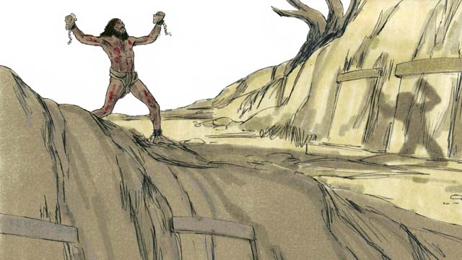

obs-32-04.jpg

او درمیان قبرها در آن منطقه زندگی می کرد. روز و شب، نعره می‌کشید و لباسی بر تن نداشت و خود را به سنگ‌های تیز می‌زد و زخمی می‌کرد.

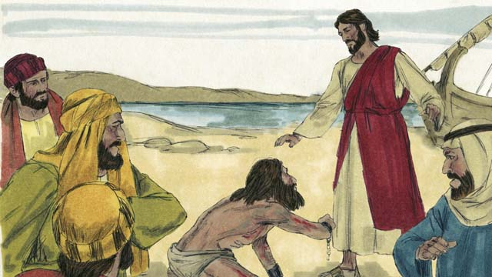

obs-32-05.jpg

وقتی او پیش عیسی رسید، درمقابلش به خاک افتاد. عیسی به او فرمود: «ای روح ناپاک، از این مرد خارج شو!».

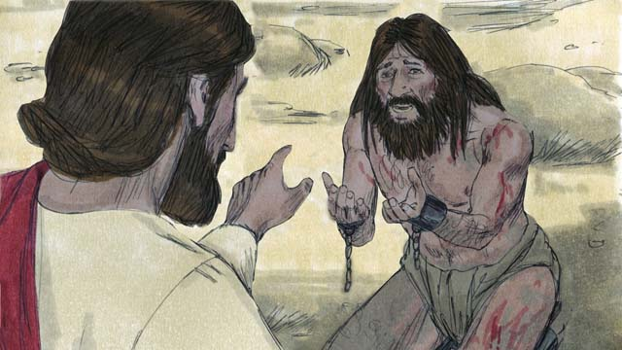

obs-32-06.jpg

روح ناپاک از دهان آن مرد فریادی بلند برآورد و گفت: «ای عیسی، ای فرزند خدای متعال، برای چه به سراغ ما آمده‌ای؟ تو را به‌خدا مرا عذاب نده!». عیسی از او پرسید: «نام تو چیست؟». او جواب داد: «نام من لشگر است چون ما عدّه‌ی زیادی هستیم که داخل این مرد شده‌ایم.». (لشگر گروهی شامل حدود ۶٫۰۰۰ سرباز بود.).

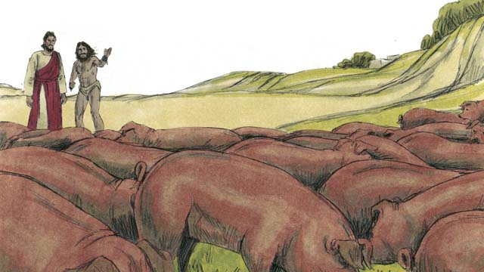

obs-32-07.jpg

ارواح ناپاک از عیسی خواهش کردند: «ما را از این منطقه خارج نکن!». اتّفاقاً یک گله خوک در بلندی کنار دریاچه می‌چریدند. ارواح ناپاک به عیسی التماس کرده و گفتند: «ما را داخل خوک‌ها بفرست!». عیسی فرمود: «بروید!».

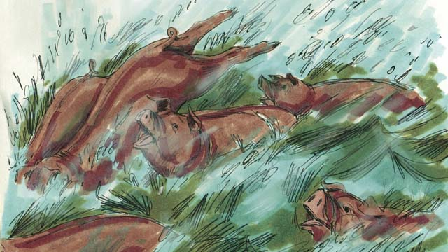

obs-32-08.jpg

همه‌ی روح‌های ناپاک از آن مرد خارج شده و داخل خوک‌ها شدند. تمام آن گله‌ی بزرگ از سراشیبی تپه به دریاچه ریختند و خفه شدند. آن گله حدود ۲٫۰۰۰ خوک داشت.

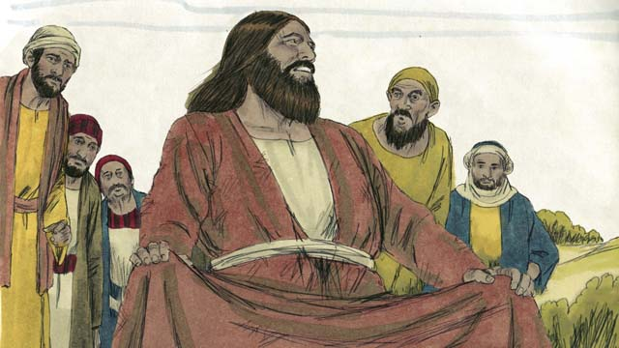

obs-32-09.jpg

خوک‌چران‌هایی که از آن گله مراقبت می‌کردند، وقتی آن اتّفاقات را دیدند، به دهات اطراف فرار کردند و به هر‌جا می‌رسیدند به مردم ماجرا را خبر می‌دادند. طولی نکشید که عدّه‌ی زیادی آمدند و آن دیوانه را دیدند که آرام نشسته، لباس پوشیده و کاملاً عاقل شده است.

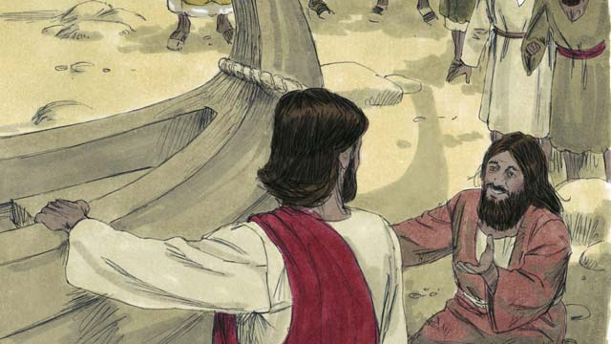

obs-32-10.jpg

مردم بسیار ترسیدند و از عیسی خواستند که آن‌جا را ترک کند. عیسی نیز به‌سوی قایق بازگشت تا آن‌جا را ترک کند. ولی آن مردی که شفا یافته بود از عیسی خواهش کرد تا او را نیز همراه خود ببرد.

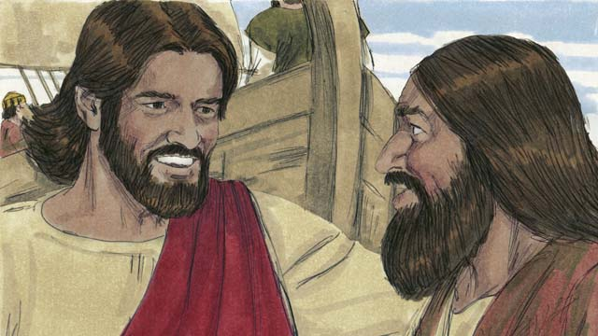

obs-32-11.jpg

امّا عیسی به او گفت: «به خانه‌ات برگرد و به اقوام و آشنایانت بگو که خدا برای تو چه کرده و چگونه لطف او شامل حال تو شده است.».

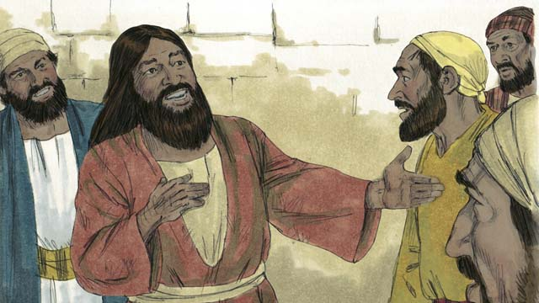

obs-32-12.jpg

بنابراین آن مرد به شهر رفت و به هرکه می‌رسید، می‌گفت که چگونه عیسی او را شفا داده است و هر‌کس که این‌را می‌شنید، شگفت‌زده می‌شد.

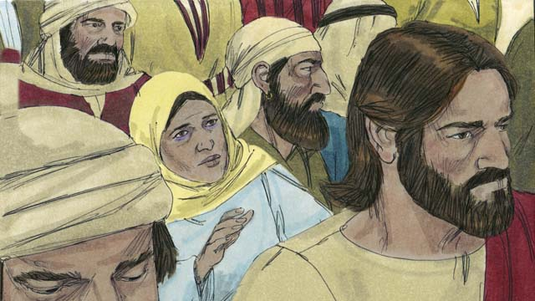

obs-32-13.jpg

عیسی به آن‌طرف دریاچه‌ی جلیل بازگشت. جمعیّت زیادی از مردم دور او جمع شدند و بر او فشار می‌آوردند. در‌میان جمعیّت، زنی بود که مدّت دوازده سال به خون‌ریزی مبتلا بود. او تمام دارایی خود را صرف درمان بیماری خود نموده بود، امّا بهبودی نیافته بود.

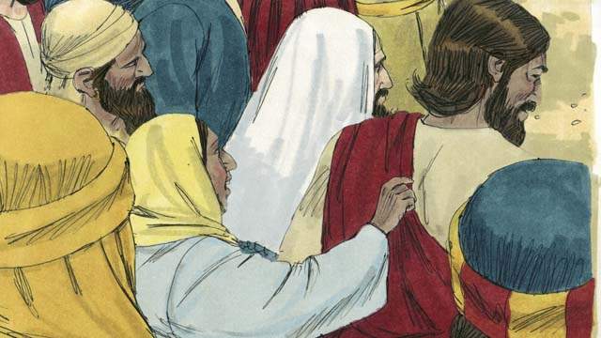

obs-32-14.jpg

او شنیده بود که عیسی بیماران را شفا می‌بخشد و با خود زمزمه کرد: «اگر فقط دستم لباس عیسی را لمس کند، شفا پیدا می‌کنم.». او خود را از‌میان مردم به پشت عیسی رساند و ردای او را لمس کرد. به‌محض آن‌که لباس عیسی را لمس کرد، خون‌ریزی او قطع شد.

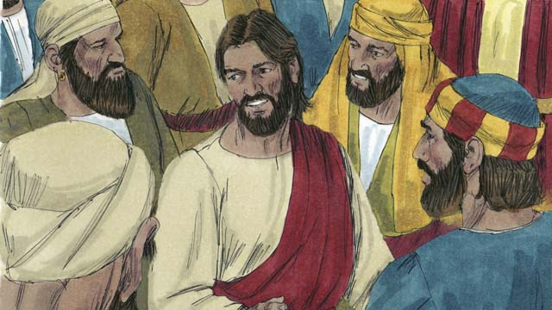

obs-32-15.jpg

عیسی فوراً متوجّه شد که نیرویی از وجودش خارج شده است. بنابراین به اطراف نگاه کرد و پرسید: «چه کسی لباس مرا لمس کرد؟». شاگردان به او پاسخ دادند: «ای استاد، می‌بینید که از همه‌طرف به شما فشار می‌آورند و می‌پرسید چه کسی به شما دست زد؟».

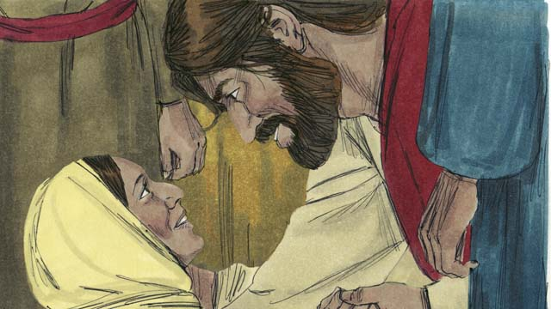

obs-32-16.jpg

آن زن با ترس آمیخته با احترام درمقابل عیسی زانو زد. سپس تمام حقیقت را گفت. عیسی به او گفت: «ایمانت تو را شفا داد! به سلامت برو و همیشه سالم باش!».

داستانی برگرفته از کتاب مقدّس: انجیل متّی، فصل ۸، آیات۲۸تا۳۴; انجیل مرقس، فصل ۵، آیات۱تا۲۰; انجیل لوقا، فصل ۸،آیات ۲۶تا۳۹

# ۳۳.داستان کشاورز

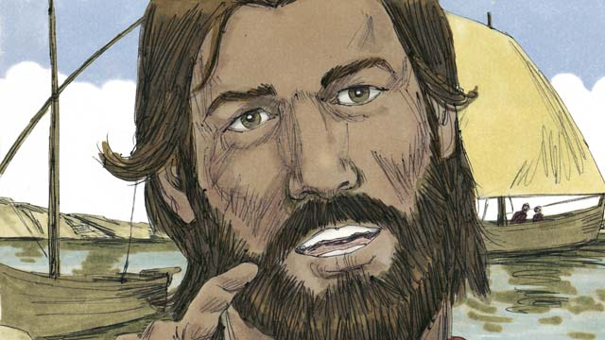

obs-33-01.jpg

روزی عیسی در کنار دریا بود و طولی نکشید که عدّه‌ی زیادی دور او جمع شدند و عیسی هم سوار قایق شد و از آن‌جا به تعلیم مردم پرداخت.

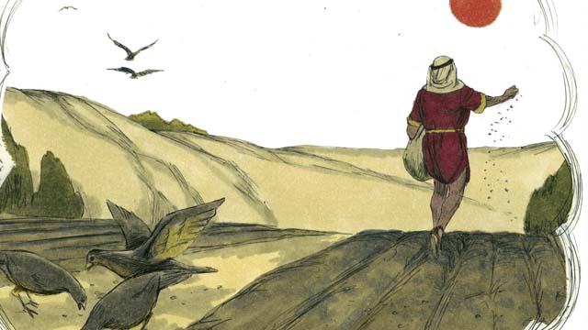

obs-33-02.jpg

عیسی این داستان را برای مردم تعریف کرد: «کشاورزی در مزرعه‌اش بذر می‌کاشت، همین‌طور که بذر‌ها را به اطراف می‌پاشید، بعضی در گذرگاه کشت‌زار افتادند و پرنده‌ها آمدند و آن‌ها را خوردند.».

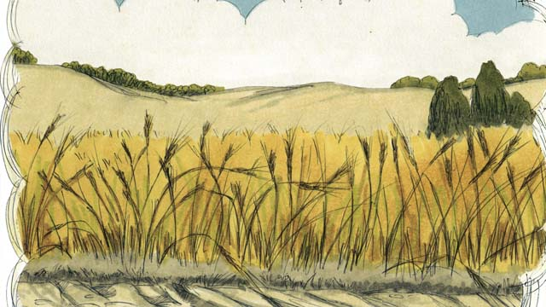

obs-33-03.jpg

بعضی روی خاکی افتاد که زیرش سنگ بود. بذرها روی آن خاک کم‌عمق، خیلی زود سبز شدند. ولی وقتی آفتاب سوزان بر آن‌ها تابید، همه سوختند و ازبین رفتند، چون ریشه عمیقی نداشتند.

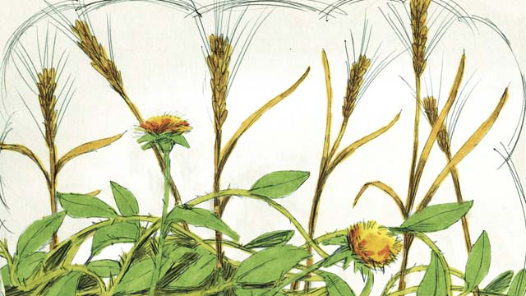

obs-33-04.jpg

بعضی از بذرها لابه‌لای خارها افتادند. خارها و بذرها باهم رشد کردند و ساقه‌های جوان گیاه زیر فشار خارها خفه شدند.

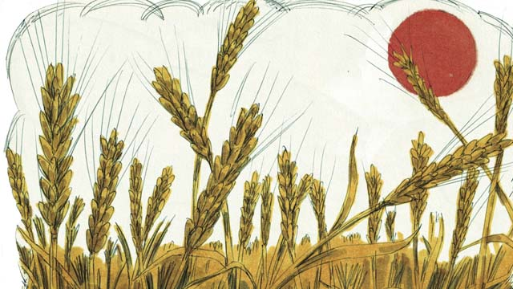

obs-33-05.jpg

ولی مقداری از این بذرها روی خاک خوب افتادند، و از هر بذر، ۳۰ و ۶۰ و حتّی۱۰۰ بذر دیگر به‌دست آمد. اگر گوش شنوا دارید، خوب گوش دهید!

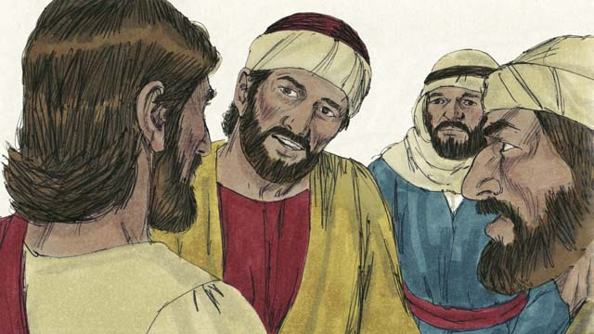

obs-33-06.jpg

شاگردان از شنیدن این داستان گیج شدند. عیسی توضیح داد: «بذر، نشان دهنده‌ی کلام خداست. گذرگاه کشت‌زار که بذرها بر آن افتادند، دل سخت فردی را نشان می‌دهد که گرچه مژده‌ی ملکوت خداوند را می‌شنود، ولی آن‌را درک نمی‌کند. در همان‌حال شیطان سر می‌رسد و تخم‌ها را از قلب او می‌رباید.

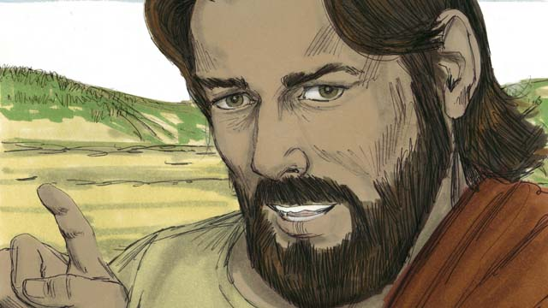

obs-33-07.jpg

خاکی که زیرش سنگ بود، دل کسی را نشان می‌دهد که تا پیغام خدا را می‌شنود، فوراً با شادی آن‌را قبول می‌کند، ولی چون آن‌را عمیقاً درک نکرده است در زمان سختی، شور و شوق خود را ازدست می‌دهد و از ایمان بر می‌گردد.

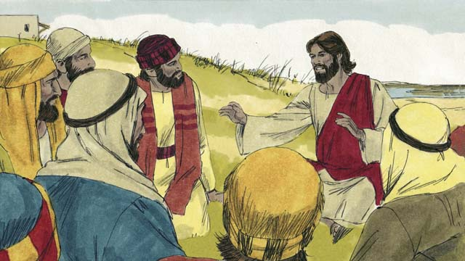

obs-33-08.jpg

زمینی که از خارها پوشیده شده بود، کسی را نشان می‌دهد که پیغام را می‌شنود ولی نگرانی‌های زندگی و عشق به پول، کلام خدا را در دل او خفه می‌کنند، و او نمی‌تواند خدمت مؤثّری برای خدا انجام دهد.

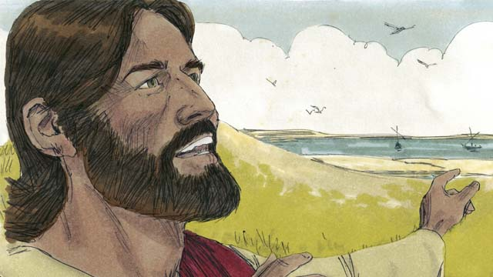

obs-33-09.jpg

زمین خوب امّا دل کسی را نشان می‌دهد که پیغام خدا را می‌شنود و آن‌را می‌فهمد و به دیگران نیز می‌رساند.”.

داستانی برگرفته از کتاب مقدّس: انجیل متّی، فصل۱۳، آیات ۱تا۸و۱۸تا۲۳; انجیل مرقس، فصل ۴آیات ۱تا۸ و۱۳تا۲۰; انجیل لوقا، فصل ۸، آیات ۴تا۱۵

# ۳۴.عیسی مثال‌های دیگری تعلیم می‌دهد.

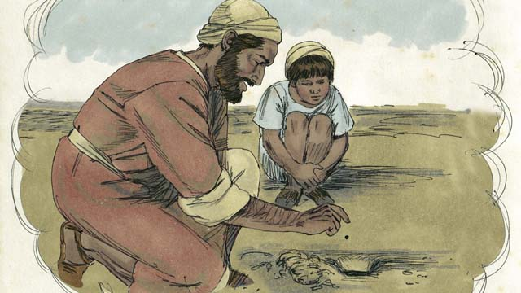

obs-34-01.jpg

عیسی مثل‌های دیگری را نیز درباره‌ی ملکوت خدا برای مردم بیان کرد و گفت: «ملکوت خدا مانند دانه‌ی ریز خردل است که در مزرعه‌ای کاشته شده باشد.». دانه‌ی خردل جزو کوچک‌ترین دانه‌هاست.

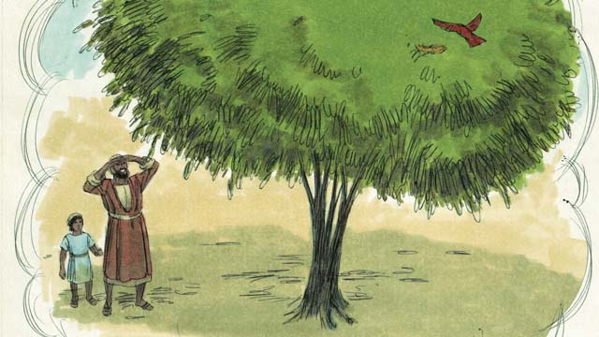

obs-34-02.jpg

با وجود این وقتی دانه‌ی خردل رشد می‌کند، از تمام بوته‌های دیگر بزرگ‌تر شده، به‌اندازه‌ی یک درخت می‌شود به‌طوری‌که پرنده‌ها در لابه‌لای شاخه‌هایش لانه می‌کنند.».

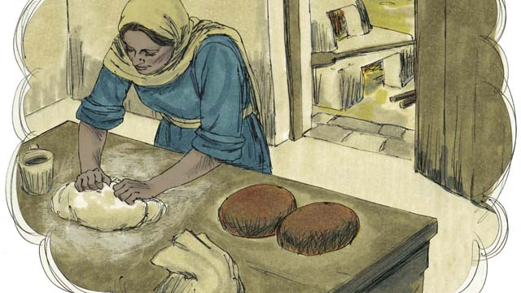

obs-34-03.jpg

عیسی مثل دیگری را نیز بیان کرد: «آن‌چه را که در ملکوت خدا روی می‌دهد، می‌توان به زنی تشبیه کرد که نان می‌پزد. او یک پیمانه آرد برمی‌دارد و با خمیرمایه مخلوط می‌کند تا خمیر ور بیاید.».

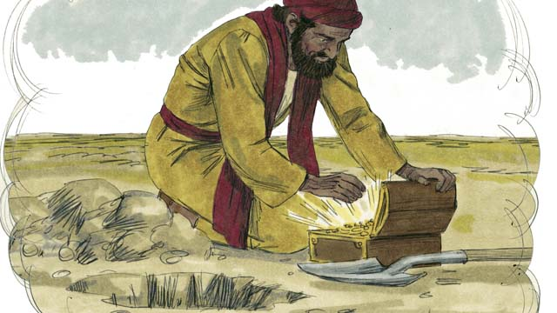

obs-34-04.jpg

«ملکوت خدا مانند گنجی است که مردی در یک مزرعه پیدا کرد و دوباره آن‌را زیر خاک پنهان نمود و از ذوق آن، رفت و هر‌چه داشت فروخت تا پول کافی به‌دست آورد و آن مزرعه را بخرد و صاحب آن گنج شود.».

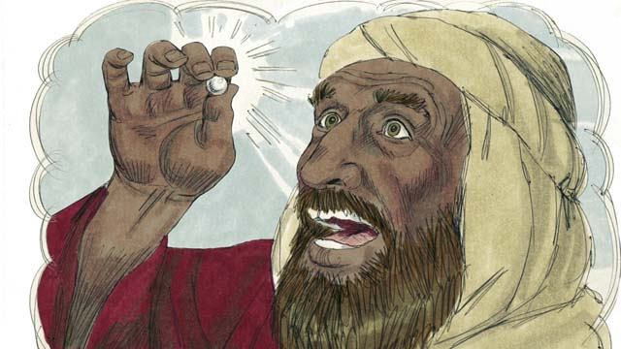

obs-34-05.jpg

«ملکوت خدا را می‌توان به‌گونه‌ای دیگر نیز توصیف کرد. یک تاجر مروارید، در جست‌وجوی مرواریدهای مرغوب بود. سرانجام وقتی به مروارید باارزشی دست یافت، رفت و هرچه داشت فروخت تا آن‌را بخرد.».

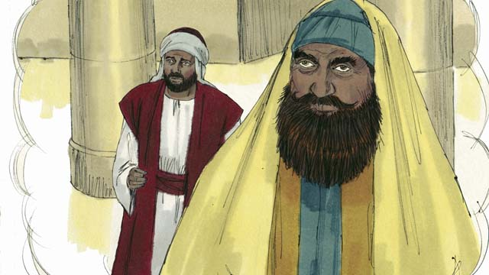

obs-34-06.jpg

سپس عیسی برای کسانی که به پاکی و پرهیزگاری خود می‌بالیدند و سایر مردم را حقیر می‌شمردند، این داستان را تعریف کرد: «دونفر به خانه‌ی خدا رفتند تا دعا کنند. یکی مذهبی مغرور و خودپسندی بود و دیگری مسئول باج و خراج.

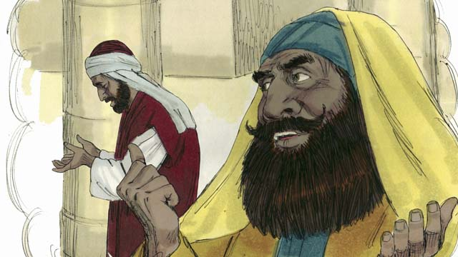

obs-34-07.jpg

مذهبی خودپسند، جلو ایستاد و با خود چنین دعا کرد: ای خدا تو را شکر می‌کنم که مانند دیگر مردم، خصوصاً مانند این باج‌گیر نیستم.

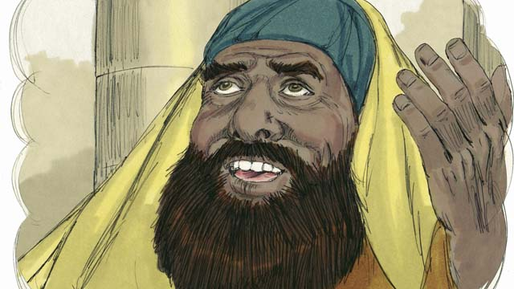

obs-34-08.jpg

در هفته دوبار روزه می‌گیرم و از هر‌چه که به‌دست می‌آورم، یک‌دهم را در راه تو می‌دهم.

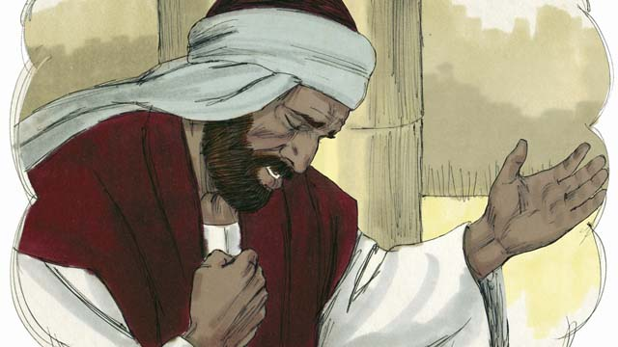

obs-34-09.jpg

«.امّا آن باج‌گیر گناه‌کار در فاصله‌ی دور ایستاد و به هنگام دعا، حتّی جرأت نکرد از خجالت سر خود را بلند کند، بلکه با اندوه به سینه‌ی خود زده، گفت: خدایا به من گناه‌کار رحم فرما!

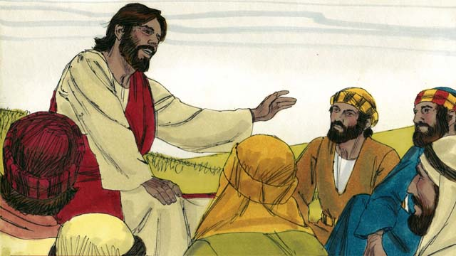

obs-34-10.jpg

سپس عیسی گفت: «به شما می‌گویم این مرد گناه‌کار، بخشیده شد و به خانه رفت، امّا آن مذهبی خودپسند، از بخشش و رحمت خدا محروم ماند. زیرا هر‌که خود را بزرگ جلوه دهد، پست خواهد شد و هر‌که خود را فروتن سازد، سربلند خواهد گردید.”

داستانی برگرفته از کتاب مقدّس: انجیل متّی، فصل ۱۳، آیات۳۱تا۳۳و۴۴تا۴۶; انجیل مرقس، فصل ۴، آیات۳۰تا۳۲; انجیل لوقا، فصل ۱۳، آیات ۱۸تا۲۱و۹تا۱۴

# ۳۵.داستان پدر دلسوز

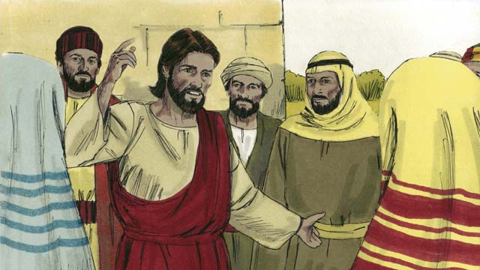

obs-35-01.jpg

روزی عیسی بسیاری از مأمورین باج وخراج و سایر مطرودین جامعه را تعلیم می‌داد.

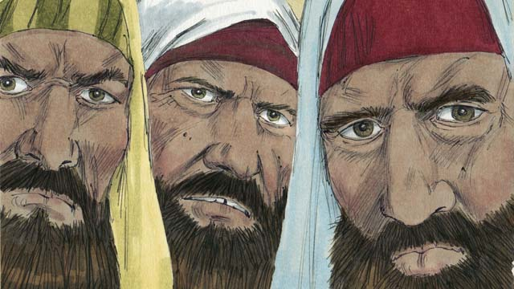

obs-35-02.jpg

امّا علمای دینی از او ایراد می‌گرفتند که چرا با مردمان بدنام و پست، نشست‌و‌برخاست می‌کند. بنابراین عیسی این داستان را برای آنان تعریف نمود.

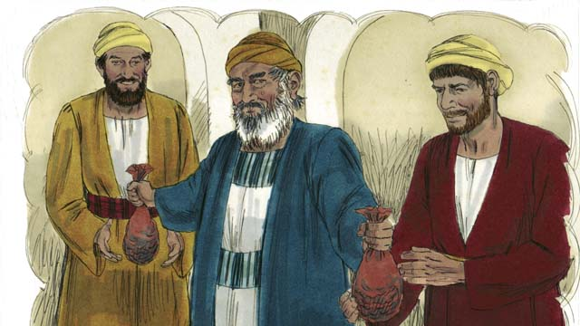

obs-35-03.jpg

»مردی دو پسر داشت. روزی پسر کوچک‌تر به پدرش گفت: «پدر، من الآن ارثیه‌ام را می‌خواهم!». بنابراین پدر دارایی خود را بین دو پسرش تقسیم کرد.

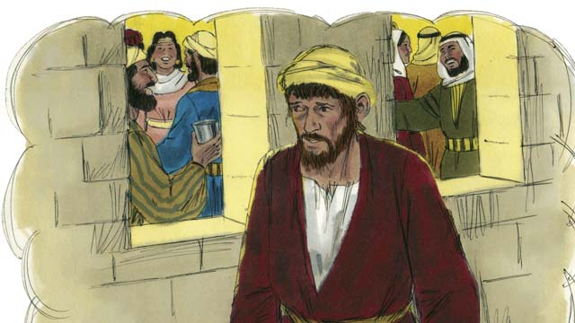

obs-35-04.jpg

چیزی نگذشت که پسر کوچک‌تر، هرچه داشت جمع کرد و به سرزمینی دوردست رفت. در آن‌جا تمام ثروت خود را در عیّاشی و راه‌های نادرست برباد داد.

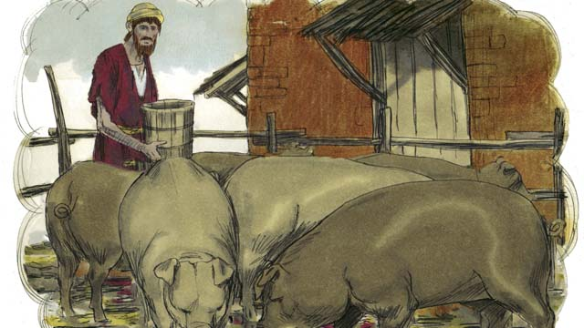

obs-35-05.jpg

در آن زمان قحطی شدیدی در آن سرزمین پدید آمد و آن پسر، دیگر پولی برای خرید غذا نداشت، بنابراین به‌ناچار مجبور به چرانیدن خوک‌ها شد و او به روزی افتاد که آرزو می‌کرد بتواند با خوراک خوک‌ها شکم خود را سیر کند.

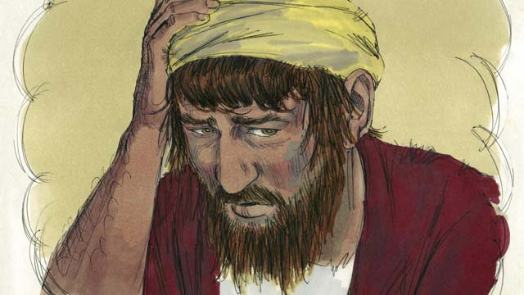

obs-35-06.jpg

سرانجام روزی به‌خود آمد و با خود گفت: «من چه کار دارم می‌کنم؟ در خانه‌ی پدرم خدمت‌کاران نیز خوراک کافی دارند و من این‌جا گرسنه هستم. پس خواهم برخاست و نزد پدر رفته و از او درخواست می‌کنم که مرا به نوکری خود بپذیرد.

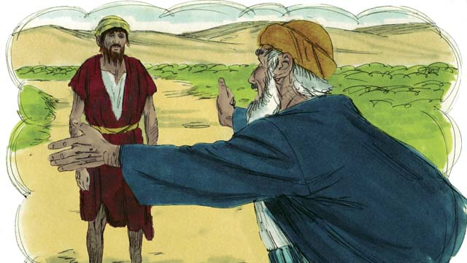

obs-35-07.jpg

هنگامی که هنوز از خانه دور بود، پدرش او را دید و دلش به حال او سوخت و به استقبالش شتافت، او را در آغوش گرفت و بوسید.

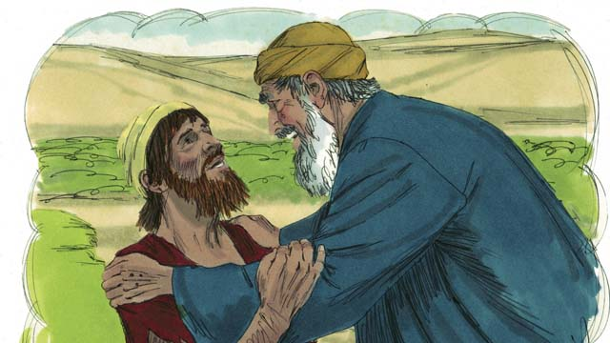

obs-35-08.jpg

«.پسر به پدرش گفت: «من در حقّ خدا و در حقّ تو گناه کرده‌ام، و دیگر لیاقت این را ندارم که مرا پسر خود بدانی. اجازه بده که تو را خدمت کنم.

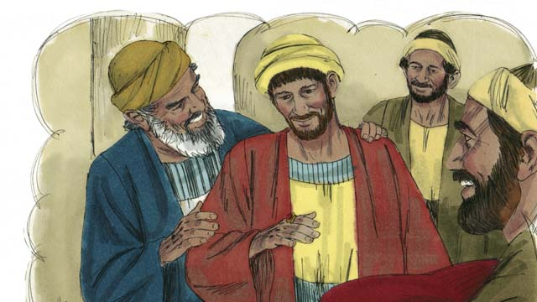

obs-35-09.jpg

«.امّا پدرش به خدمت‌کاران گفت: «عجله کنید! بهترین جامه را از خانه بیاورید و به او بپوشانید! انگشتری به دستش و کفشی به پایش کنید! و گوساله‌ی پرواری را بیاورید و سر ببرید تا جشن بگیریم و شادی کنیم! چون این پسر من، مرده بود و زنده شد، گم شده بود و پیدا شده است!

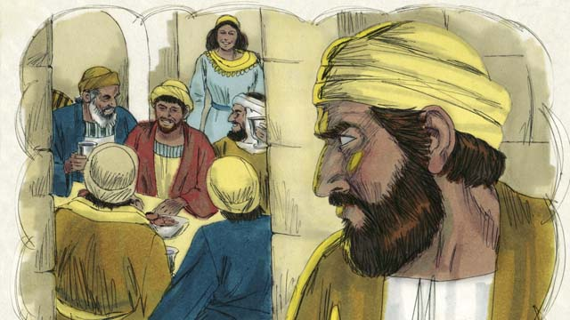

obs-35-10.jpg

پس ضیافت مفصلی برپا کردند. در این هنگام، پسر بزرگ در مزرعه مشغول کار بود. وقتی به خانه بازگشت، صدای ساز و رقص و پایکوبی شنید و متعجّب گشت.

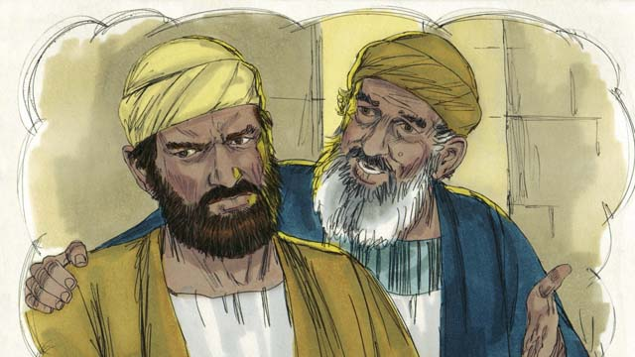

obs-35-11.jpg

وقتی که فهمید که این جشن به‌خاطر برگشتن برادرش به خانه است، عصبانی شد و حاضر نشد وارد خانه شود. تا این‌که پدرش بیرون آمد و به او التماس کرد که به خانه بیاید و به مهمانی ملحق شود، امّا او قبول نکرد.

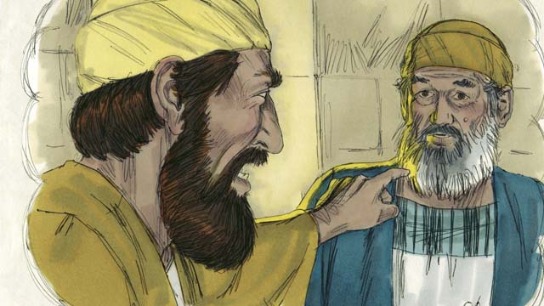

obs-35-12.jpg

«.او گفت: «سال‌هاست که من هم‌چون یک غلام به تو خدمت کرده‌ام و حتّی یک‌بار هم از دستوراتت سرپیچی نکرده‌ام. امّا در تمام این مدّت به من حتّی یک بزغاله هم ندادی تا سر ببرم و بتوانم با دوستانم به شادی بپردازم! امّا این پسرت که ثروت تو را با فاحشه‌ها تلف کرده، حال که بازگشته است، بهترین گوساله‌ی پرواری را که داشتیم، سر بریدی و برایش جشن گرفتی!

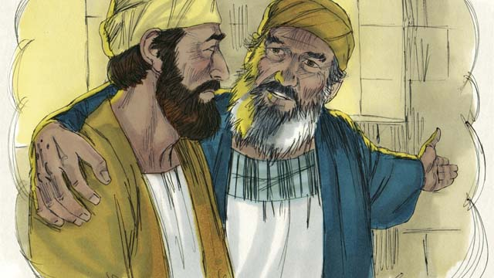

obs-35-13.jpg

«.پدرش گفت: «پسر عزیزم، تو همیشه درکنار من بوده‌ای، و هرچه من دارم، درواقع به تو تعلّق دارد و سهم ارث توست! امّا حالا باید جشن بگیریم و شادی کنیم، چون این برادر تو، مرده بود و زنده شده است، گم شده بود و پیدا شده است!

داستانی برگرفته از کتاب مقدّس: انجیل لوقا، فصل ۱۵، آیات ۱۱تا۳۲

# ۳۶.تبدیل چهره

# ======

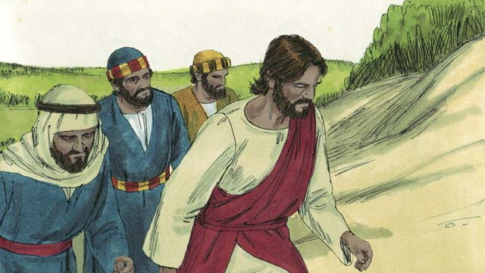

obs-36-01.jpg

روزی، عیسی سه‌نفر از شاگردانش یعنی پطرس، یعقوب و برادر او یوحنّا را برداشت و بر فراز کوه بلندی برد.

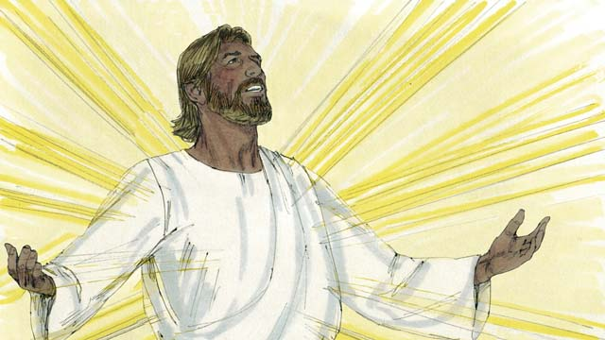

obs-36-02.jpg

ناگهان، چهره‌ی عیسی چون خورشید، درخشان گردید و لباسش چنان سفید شد که هیچ‌کس برروی زمین نمی‌تواند لباسی را آن‌قدر سفید بشوید.

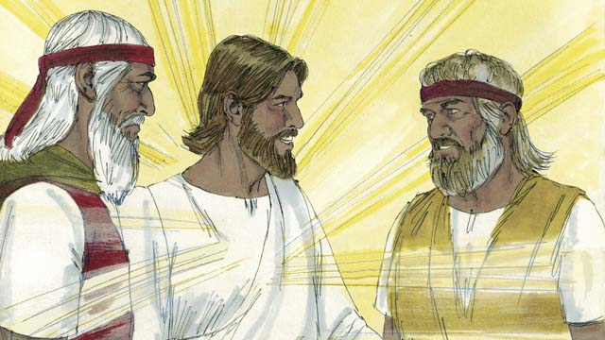

obs-36-03.jpg

آن‌گاه الیاس و موسی، کسانی که صدها سال پیش زندگی می‌کردند، ظاهر شدند. آن‌ها با عیسی درباره‌ی مرگ او که می‌بایست طبق خواست خدا، به‌زودی در اورشلیم رخ دهد، به گفت‌وگو پرداختند.

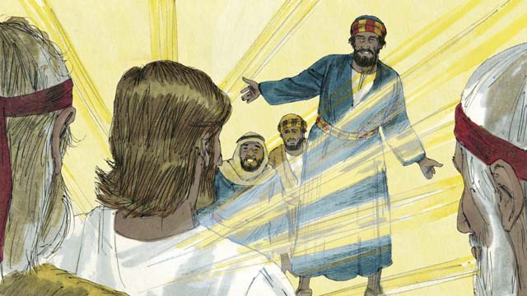

obs-36-04.jpg

زمانی که موسی و الیاس با عیسی مشغول گفت‌وگو بودند، پطرس گفت: «عیسی، چه خوب شد که ما این‌جا هستیم. اگر اجازه بدهی، سه سایبان بسازیم، یکی برای تو، یکی برای موسی، و یکی هم برای الیاس.». پطرس نمی‌دانست که چه بر زبان آورده است.

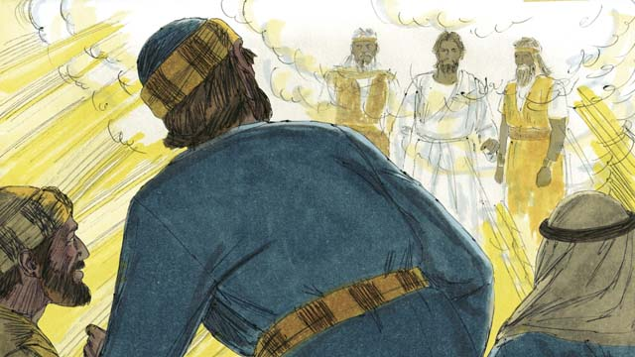

obs-36-05.jpg

هنوز سخن پطرس تمام نشده بود که ابری درخشان بر ایشان سایه افکند و ندایی از آن دررسید که: «این فرزند عزیز من است که از او کاملاً خشنودم. از او پیروی کنید.». با شنیدن این ندا، شاگردان برزمین افتاده، از ترس لرزیدند.

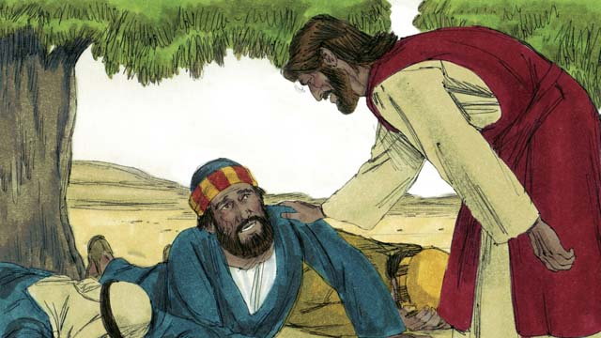

obs-36-06.jpg

عیسی نزدیک شد و دست بر ایشان گذاشت و گفت: «برخیزید، نترسید!». هنگامی‌که آنان چشمان خود را گشودند، جز عیسی کسی را ندیدند.

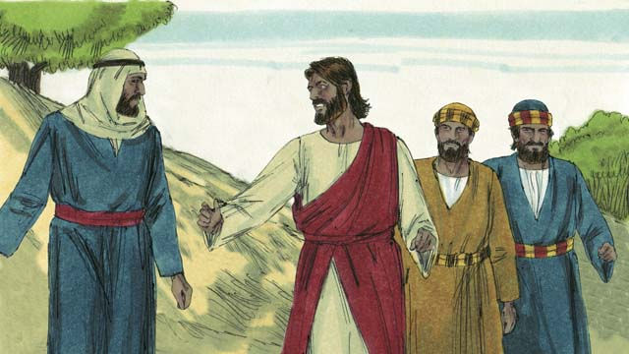

obs-36-07.jpg

درحالی‌که آنان از کوه بازمی‌گشتند، عیسی فرمود: «تا پیش‌از زنده شدنم، درباره‌ی آن‌چه دیدید، به کسی چیزی نگویید.».

داستانی برگرفته از کتاب مقدّس: انجیل متّی، فصل ۱۷، آیات۱تا۹; انجیل مرقس، فصل 9، آیات ۲تا۸; انجیل لوقا، فصل ۹، آیات ۲۸تا۳۶

# ۳۷.عیسی ایلعازرِ مرده را زنده می‌کند

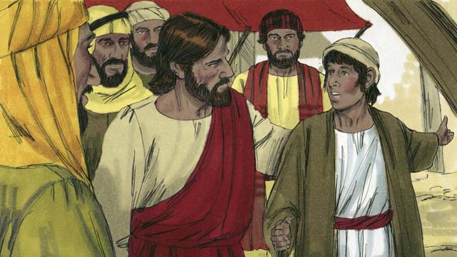

obs-37-01.jpg

روزی، عیسی شنید که ایلعازر بسیار مریض است، ایلعازر و دو خواهرش مریم و مرتا، از دوستان خوب عیسی بودند. وقتی عیسی این خبر را شنید، گفت: «این بیماری موجب مرگ او نخواهد شد، بلکه باعث بزرگی و جلال خدا خواهد گشت.». عیسی باآن‌که آن‌ها را دوست داشت، بااین‌حال دوروز دیگر در محلّی که بود، ماند.

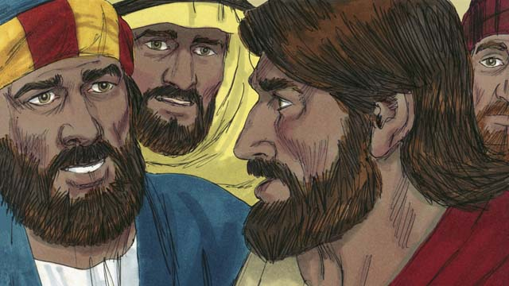

obs-37-02.jpg

سپس به شاگردانش گفت: «بیایید به یهودیه بازگردیم.». شاگردان اعتراض کرده گفتند: «همین چندروز پیش بود که سران یهود می‌خواستند تو را در یهودیه بکشند!». عیسی در جواب گفت: «دوست ما ایلعازر خوابیده است و من می‌روم تا او را بیدار کنم.».

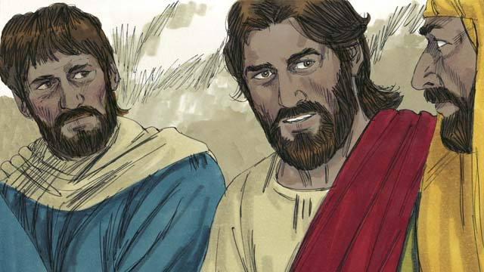

obs-37-03.jpg

شاگردان پاسخ دادند: «خداوندا، اگر او خوابیده است، حالش بهتر خواهد شد.». پس عیسی به‌طور واضح فرمود: «ایلعازر مرده است. و من خوش‌حالم که در‌کنار او نبودم. چون مرگ او یک‌بار دیگر به شما فرصت خواهد داد که به من ایمان آورید.».

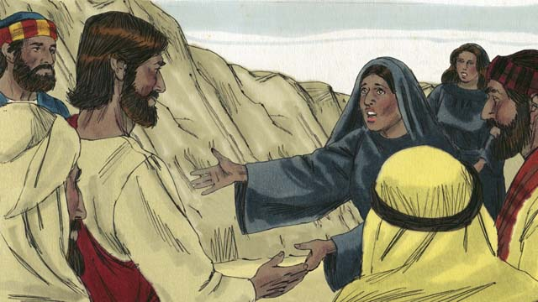

obs-37-04.jpg

وقتی عیسی به آن‌جا رسید، از مرگ ایلعازر چهارروز می‌گذشت. مرتا به پیشواز عیسی رفت و گفت: «سرورم، اگر این‌جا بودی، برادرم ازدست نمی‌رفت، امّا من ایمان دارم اگر تو از خدا بخواهی، برادرم دوباره زنده خواهد شد.».

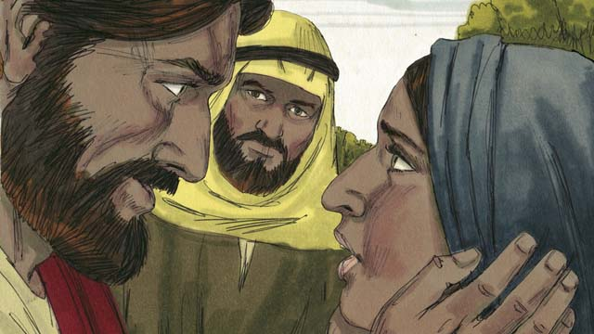

obs-37-05.jpg

عیسی پاسخ داد: «آن کسی که مردگان را زنده می‌کند و به ایشان زندگی می‌بخشد، من هستم. هرکه به من ایمان داشته باشد، اگر حتّی مانند دیگران بمیرد، بار دیگر زنده خواهد شد. و چون به من ایمان دارد، زندگی جاوید یافته و هرگز هلاک نخواهد شد. آیا به این گفته‌ی من ایمان داری؟». مرتا جواب داد: «بله استاد، من ایمان دارم که تو مسیح، فرزند خدا هستی.».

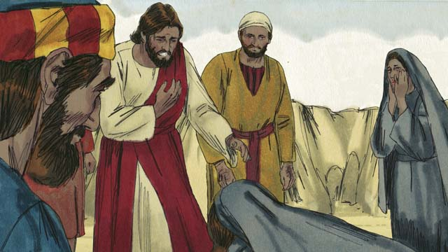

obs-37-06.jpg

وقتی مریم نزد عیسی رسید، به پاهای او افتاد و گفت: «سرورم، اگر این‌جا بودی، برادرم نمی‌مرد.». او از آن‌ها پرسید: «کجا او را دفن کرده‌اید؟». آن‌ها پاسخ دادند: «در یک مقبره، بیا و ببین.». سپس عیسی گریست.

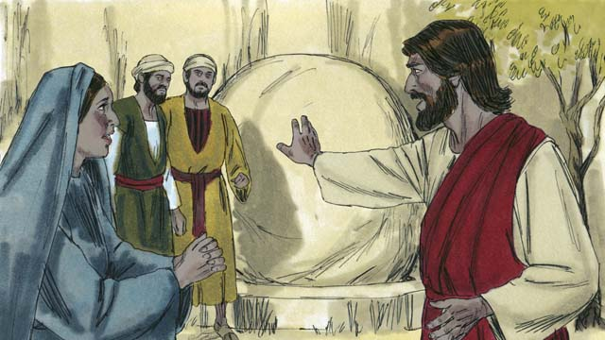

obs-37-07.jpg

قبر ایلعازر غاری بود که سنگ بزرگی جلو دهانه‌اش گذاشته بودند. وقتی عیسی به مقبره رسید به آن‌ها گفت: «سنگ را کنار بزنید!». امّا مرتا گفت: «او چهارروز است که مرده. حالا دیگر جسدش متعفّن شده است.»

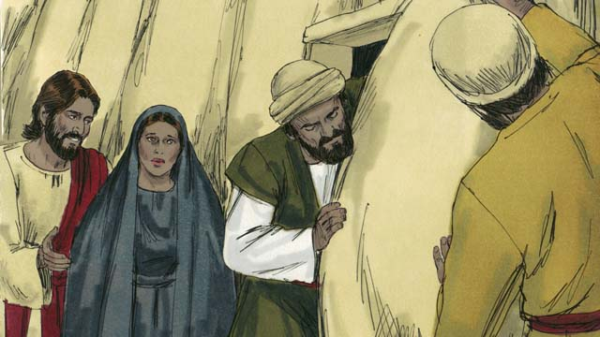

obs-37-08.jpg

عیسی پاسخ داد: «مگر نگفتم اگر ایمان آوری، کارهای عجیبی از خدا می بینی؟». بنابراین آن‌ها سنگ را کنار زدند.

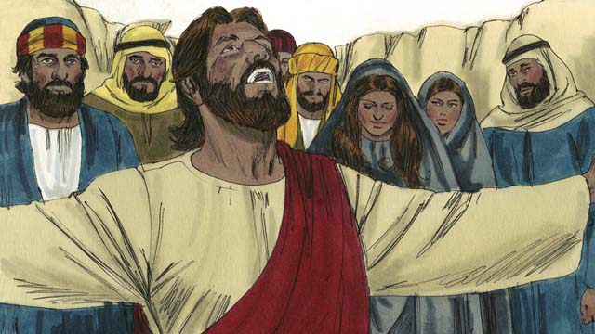

obs-37-09.jpg

آن‌گاه عیسی به آسمان نگاه کرد و گفت: «پدر، تو را شکر می‌کنم که دعای مرا شنیده‌ای. البتّه همیشه دعایم را می‌شنوی، ولی این‌را به‌خاطر مردمی که این‌جا هستند گفتم، تا ایمان آورند که تو مرا فرستاده‌ای. «سپس با صدای بلند فرمود: «ایلعازر، بیرون بیا!».

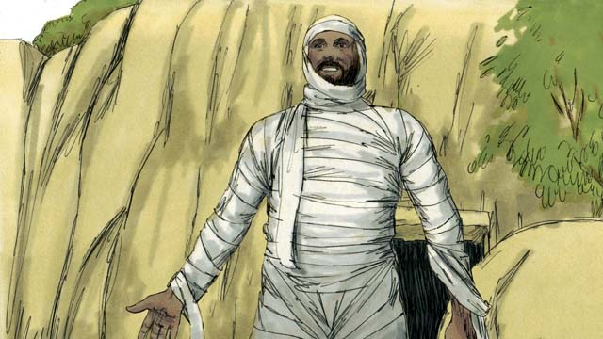

obs-37-10.jpg

ایلعازر از قبر بیرون آمد! درحالی‌که تمام بدنش در کفن پیچیده شده و پارچه‌ای سر و صورتش را پوشانیده بود. عیسی به آن‌ها گفت: «او را باز کنید تا بتواند راه برود.». تعداد زیادی از سران قوم که آن‌جا بودند، چون این معجزه را دیدند به عیسی ایمان آوردند.

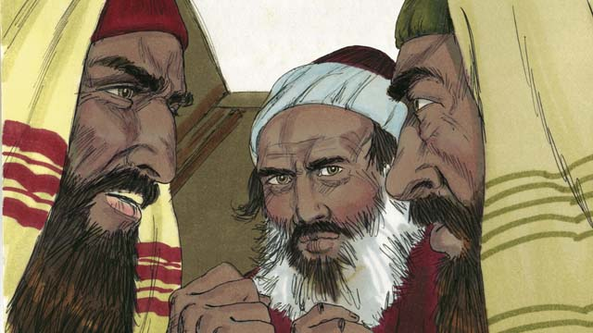

obs-37-11.jpg

امّا تعدادی از سران مذهبی هم که به این واقعه حسادت بردند، جلسه‌ای تشکیل دادند تا نقشه‌ای برای کشتن عیسی بِکشند.

داستانی برگرفته از کتاب مقدّس: انجیل یوحنّا، فصل ۱۱، آیات ۱تا۴۶

# ۳۸.خیانت به عیسی

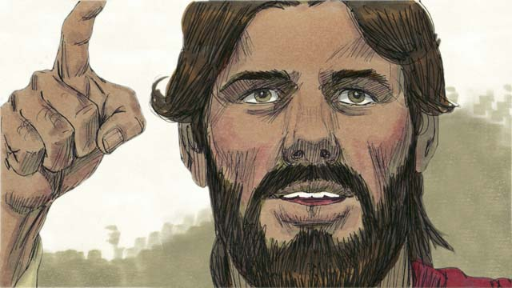

obs-38-01.jpg

عیسی برای سه‌سال موعظه کرد. زمان عید پِسَح فرا رسید. در آن عید، یهودیان به‌یاد می‌آوردند که خدا چگونه آن‌ها را از بردگی در مصر نجات داد. عیسی می‌دانست که چه اتّفاقی برای او می‌افتد و به شاگردانش گفته بود که به اورشلیم می‌رود تا جان خود را فدا سازد.

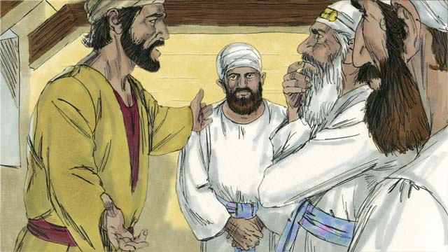

obs-38-02.jpg

سران مذهبی در اورشلیم عیسی را به‌عنوان مسیح موعود ردّ کرده بودند و توطئه چیدند تا او را به قتل برسانند. یهودا یکی از شاگردان عیسی بود. او مسئول دخل‌و‌خرج شاگردان بود، امّا فرد صادقی نبود و هرازگاهی از آن اموال می‌دزدید. یهودا نزد کاهنان اعظم یهود رفت و پیشنهاد خیانت به عیسی را داد.

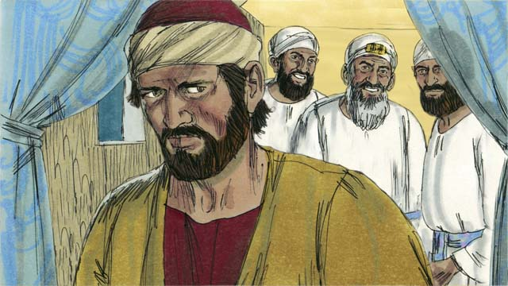

obs-38-03.jpg

سران مذهبی یهود به رهبری کاهن اعظم، بابت خیانت یهودا به او سی سکّه‌ی نقره دادند. درست طبق پیش‌گویی انبیاء که این‌را گفته بودند. یهودا موافقت کرد و پول را برداشت. از آن هنگام او به‌دنبال فرصتی بود تا عیسی را به ایشان تسلیم کند.

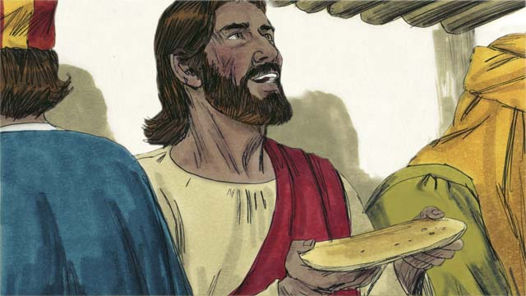

obs-38-04.jpg

عیسی عید پِسَح را همراه با شاگردانش جشن گرفت. وقتی شام می‌خوردند، عیسی نان را به‌دست گرفت، آن‌را برکت داد، تکّه‌تکّه کرد و به ایشان داد و گفت: «بگیرید، این بدن من است که در راه شما فدا می‌شود. این عمل را به‌یاد من به‌جا آورید.». به این‌طریق، عیسی می‌خواست نشان دهد که بدن او برای آن‌ها قربانی خواهد شد..

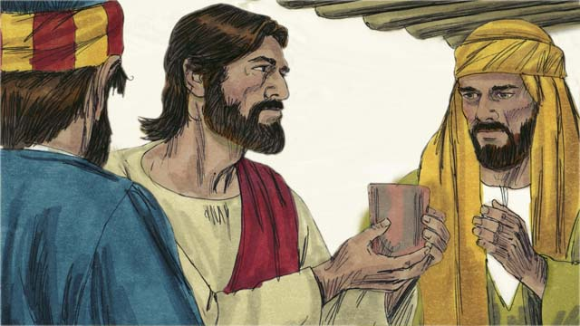

obs-38-05.jpg

سپس عیسی پیاله‌ای برداشت و مقداری آب انگور در آن ریخت و آن‌را برکت داد و به ایشان داد و گفت: «بگیرید، این خون من درعهد جدید است که برای آمرزش گناهان، ریخته می‌شود. هرگاه از آن بنوشید، این عمل را به‌یاد من به‌جا آورید.». با این‌کار، عیسی می خواست نشان دهد که خون او برای آمرزش گناهان آنها ریخته می‌شود.

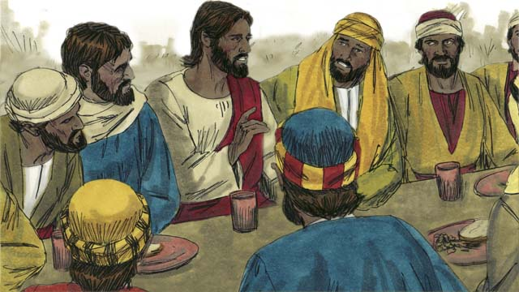

obs-38-06.jpg

سپس عیسی به شاگردان گفت: «یکی از شما به من خیانت می‌کند.». شاگردان حیران شدند و نمی‌دانستند که چه کسی این کار را می‌کند. عیسی گفت: «شخصی که اوّل من به او نان می‌دهم به من خیانت می‌کند.». سپس او نان را به یهودا داد.

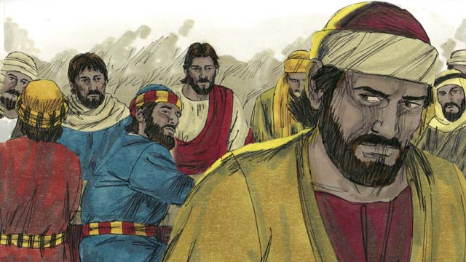

obs-38-07.jpg

پس‌از آن‌که یهودا نان را برداشت، شیطان داخل او شد. او از آن‌جا رفت تا عیسی را تسلیم سران یهود بکند. این حادثه در شب اتّفاق افتاد.

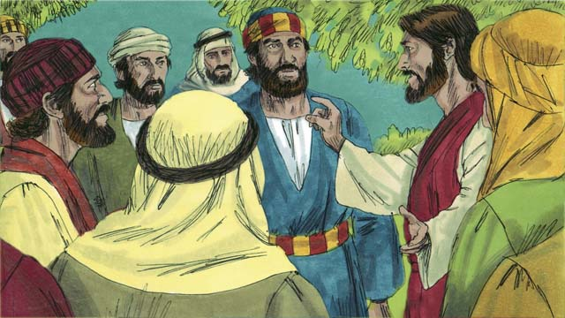

obs-38-08.jpg

بعد‌از غذا، عیسی و شاگردانش به‌سوی کوه زیتون رفتند. عیسی گفت: «امشب همه‌ی شما مرا تنها خواهید گذاشت، چون در کتاب آسمانی نوشته شده که خدا چوپان را می‌زند و گوسفندان پراکنده می‌شوند.».

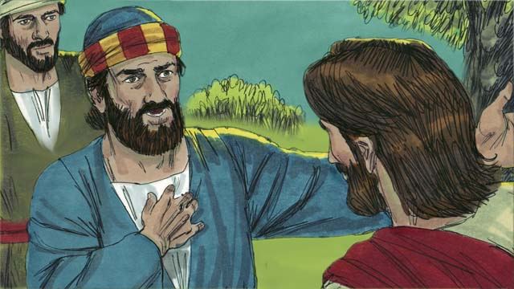

obs-38-09.jpg

پطرس گفت: «حتّی اگر همه، تو را ترک کنند، من این کار را نخواهم کرد!». عیسی به او گفت: «شیطان همه‌ی شما را می‌آزماید، امّا من برای تو دعا کردم تا ایمانت ازبین نرود. بدان که تا فردا صبح، پیش‌از بانگ خروس، سه‌بار مرا انکار خواهی نمود و حتّی خواهی گفت که مرا نمی‌شناسی!».

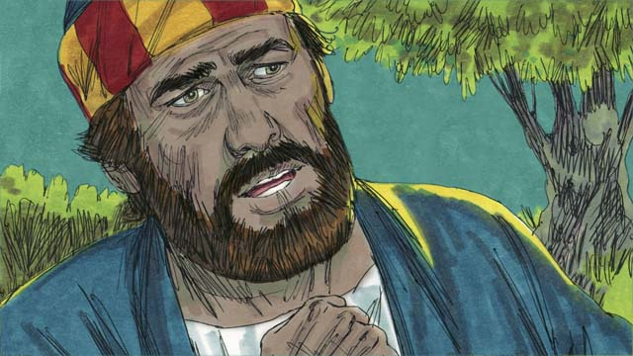

obs-38-10.jpg

پطرس دوباره به عیسی گفت: «حتّی اگر بمیرم، تو را انکار نمی کنم!». بقیه‌ی شاگردان نیز چنین گفتند.

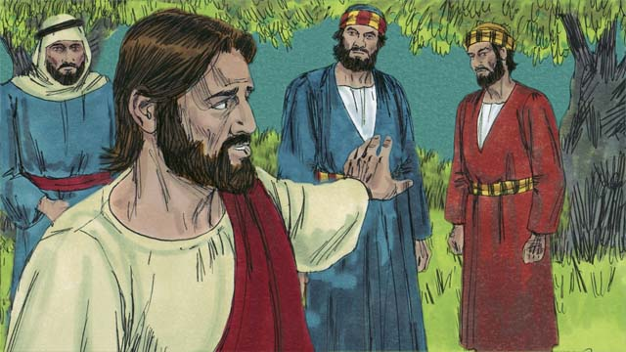

obs-38-11.jpg

سپس عیسی با شاگردان به باغ جتسیمانی رفتند. عیسی به شاگردان گفت که در دعا باشید که مبادا دچار وسوسه شوید. سپس عیسی آن‌ها را ترک کرد تا به دعا بپردازد.

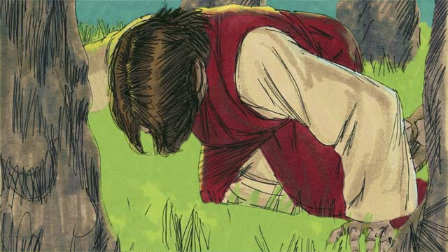

obs-38-12.jpg

عیسی سه‌بار این‌گونه دعا کرد: «ای پدر، اگر خواست توست، این جام رنج و زحمت را از مقابل من بردار، امّا در این مورد می‌خواهم اراده‌ی تو انجام شود، نه خواست من.». عیسی آن‌چنان دچار کشمکش روحی شده بود که خون او هم‌چون قطره‌های درشت عرق بر زمین می‌چکید. خدا فرشته‌ای را فرستاد تا او را تقویت کند.

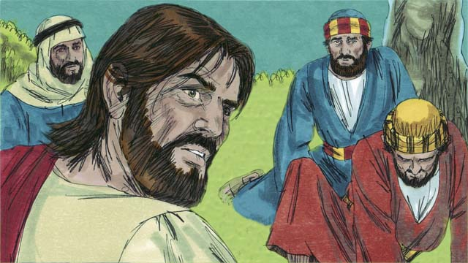

obs-38-13.jpg

بعداز هر دعا، عیسی به‌طرف شاگردانش باز می‌گشت، امّا آن‌ها در خواب بودند. بعد‌از بار سوّم، عیسی گفت: «برخیزید، باید برویم! این هم شاگرد خائن من که می‌آید!».

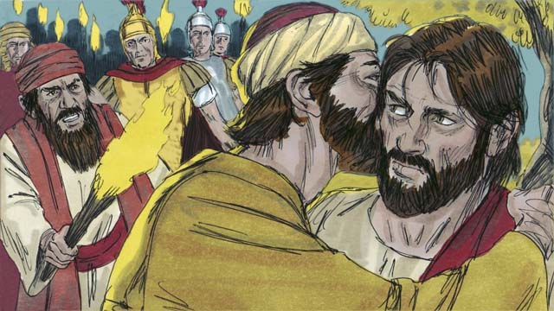

obs-38-14.jpg

یهودا به‌همراه سربازان و محافظین خانه‌ی خدا و کاهنان اعظم یهود، با مشعل‌هایشان وارد باغ شدند. یهودا به‌طرف عیسی آمد و گفت: «سلام استاد» و دست بر گردن او انداخت و صورت او را بوسید. این علامتی بود تا به سران مذهبی یهود بفهماند که کدام‌یک عیسی است تا دستگیرش کنند. سپس عیسی به او گفت: «یهودا، آیا تو با بوسه‌ای به من خیانت کردی؟».

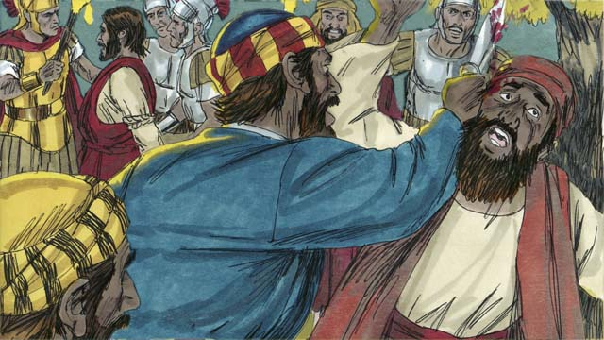

obs-38-15.jpg

زمانی که سربازان، عیسی را دستگیر کردند، پطرس شمشیر خود را کشید و گوش راست خدمت‌کار کاهن اعظم را برید. عیسی به او گفت: «شمشیرت را غلاف کن! من می‌توانم از پدرم درخواست کنم تا در یک‌لحظه، هزاران فرشته به کمک ما بفرستد. امّا من باید مطیع پدرم باشم.». سپس عیسی گوش راست آن مرد را شفا داد و همه‌ی شاگردان نیز گریختند.

داستانی برگرفته از کتاب مقدّس: انجیل متّی، فصل ۲۶، آیات ۱۴تا۵۶; انجیل مرقس، فصل ۱۴، آیات۱۰تا۵۰; انجیل لوقا، فصل ۲۲، آیات ۱تا۵۶; انجیل یوحنّا، فصل ۱۸، آیات ۱تا۱۱

# ۳۹.محاکمه‌ی عیسی

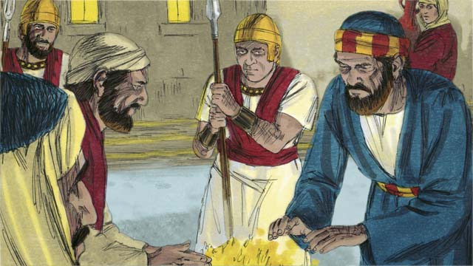

obs-39-01.jpg

نیمه‌های شب بود. سربازان عیسی را به خانه‌ی کاهن اعظم بردند تا از او بازخواست کنند. پطرس هم از دور به‌دنبال عیسی می‌آمد. وقتی عیسی را به داخل خانه بردند، پطرس در بیرون خانه کنار آتش ایستاد.

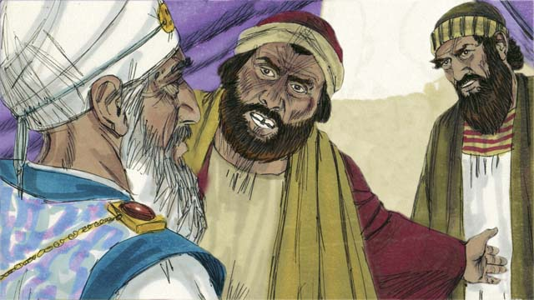

obs-39-02.jpg

در داخل خانه، کاهن اعظم یهود او را مورد بازجویی قرار داد. آن‌ها شاهدانی آوردند که به دروغ به عیسی تهمت بزنند. امّا، اظهارات آن‌ها باهم یکی نبود، بنابراین نمی‌توانستند ثابت کنند که او گناه‌کار است. عیسی نیز هیچ سخنی برزبان نمی‌آورد.

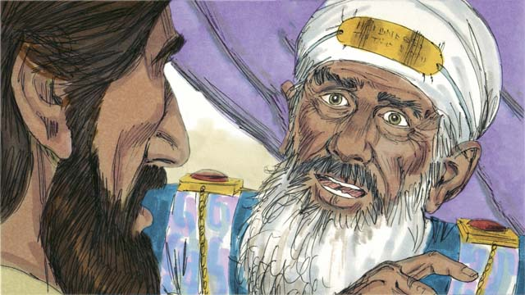

obs-39-03.jpg

سرانجام، کاهن اعظم به عیسی نگاه کرد و گفت: «به ما بگو، آیا تو مسیح پسر خدای زنده هستی؟».

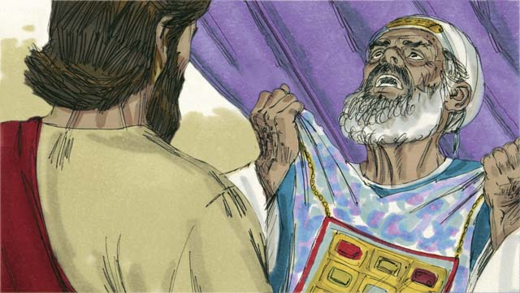

obs-39-04.jpg

عیسی گفت: «بله هستم، و یک‌روز مرا خواهید دید که در دست راست خدا نشسته‌ام و بر ابرهای آسمان، به زمین بازمی‌گردم.». ناگهان کاهن اعظم، لباس خود را درید و فریاد زد: «کفر گفت! دیگر چه نیازی به شاهد دارید؟ همه شنیدید چه گفت! چه رأی می دهید؟».

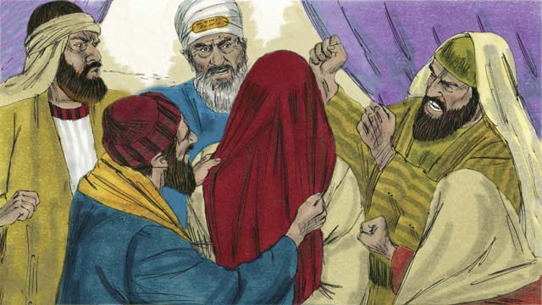

obs-39-05.jpg

همه فریاد زدند: «او سزاوار مرگ است!». آن‌گاه به صورت عیسی آب دهان انداخته، او را زدند. بعضی نیز به او سیلی زدند و او را مسخره می‌کردند.

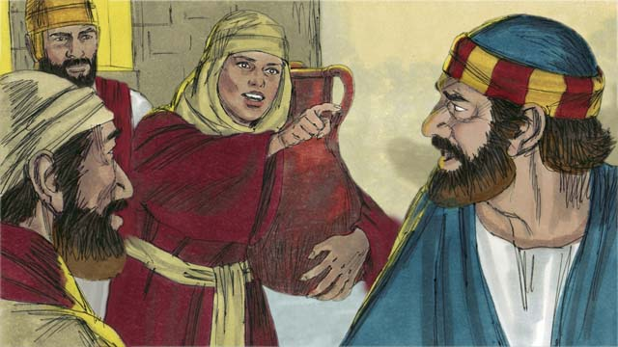

obs-39-06.jpg

در بیرون خانه، کنیزی پطرس را دید و گفت: «به‌گمانم تو هم با عیسای ناصری بودی!». پطرس تکذیب کرد. اندکی بعد کنیزی دیگر همین حرف را به او زد. سرانجام، کسانی که آن‌جا ایستاده بودند به او گفتند: «تو حتماً یکی از شاگردان عیسی هستی، زیرا لهجه‌ات جلیلی است!».

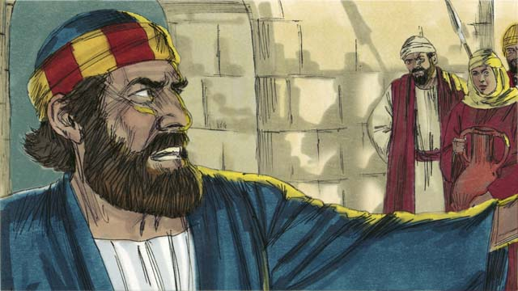

obs-39-07.jpg

پطرس قسم خورد و گفت: «خدا مرا لعنت کند اگر این مرد را بشناسم!». فوراً، خروس بانگ زد، و عیسی برگشت و به پطرس نگاه کرد.

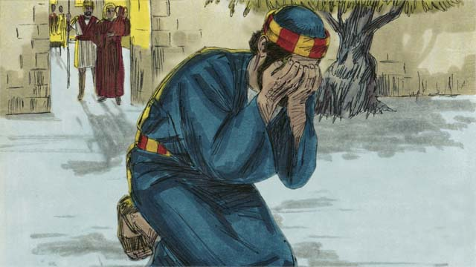

obs-39-08.jpg

سپس پطرس از حیاط بیرون رفت و زارزار گریست. درضمن وقتی یهودای خائن دید که عیسی را محاکمه می‌کنند، غم و اندوه او را گرفت و دست به خودکشی زد.

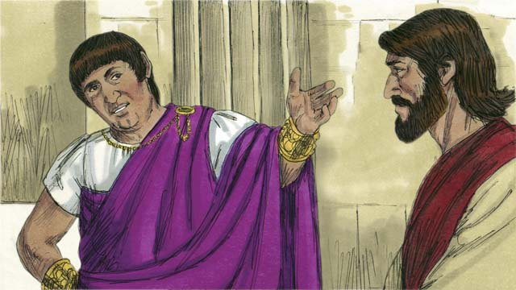

obs-39-09.jpg

صبح روز بعد، سران یهود او را به‌نزد فرماندار رومی پیلاتُس بردند تا او را به قتل برسانند. پیلاطوس از او پرسید: «آیا تو پادشاه یهود هستی؟».

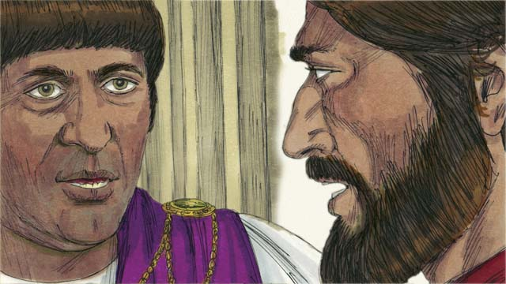

obs-39-10.jpg

عیسی پاسخ داد: «همین‌طور است که می‌گویی. امّا پادشاهی من همانند پادشاهی دنیوی نیست. اگر چنین بود، پیروانم برای من می‌جنگیدند. امّا من برای این به‌دنیا آمده‌ام تا حقیقت را در دنیا بیاورم و تمام کسانی که حقیقت را دوست دارند از من پیروی می‌کنند. پیلاتس گفت: «حقیقت چیست؟».

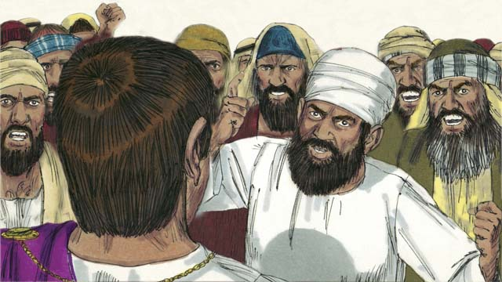

obs-39-11.jpg

بعداز گفت‌وگوی پیلاتس با عیسی، او به بیرون و نزد جمعیّت رفت و گفت: «من گناهی در عیسی نیافتم.». امّا سران یهود و جمعیّت فریاد زدند: «مصلوبش کن!». پیلاتس پاسخ داد: «او گناه‌کار نیست.». امّا آنان این‌بار با صدای بلندتری فریاد زدند. سپس پیلاتس برای بار سوّم گفت: «او گناهکار نیست!».

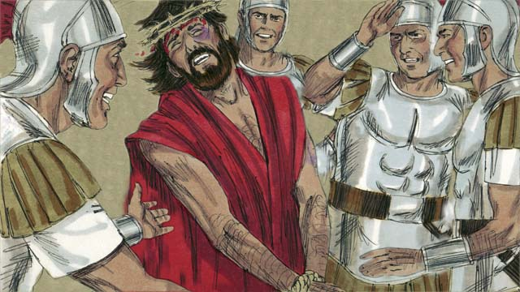

obs-39-12.jpg

اما پیلاتس از این‌که شورش شود، ترسید، بنابراین عیسی را به سربازان سپرد تا مصلوبش کنند. سربازان عیسی را شلّاق زده و لباسی سلطنتی به او پوشانیده و تاجی از خار سر او گذاشتند، و او را به تمسخر گرفتند و می‌گفتند: «زنده باد پادشاه یهود!».

داستانی برگرفته از کتاب مقدّس: انجیل متّی، فصل ۲۶، آیات۵۷-۲۷ و آیه‌ی۲۶; انجیل مرقس، فصل ۱4، آیات ۵۳-۱۵; انجیل لوقا، فصل ۲۲، آیات ۵۴-۲۳; انجیل یوحنّا، فصل ۱۸، آیات۱۲-۱۹

# ۴۰.مصلوب شدن عیسی

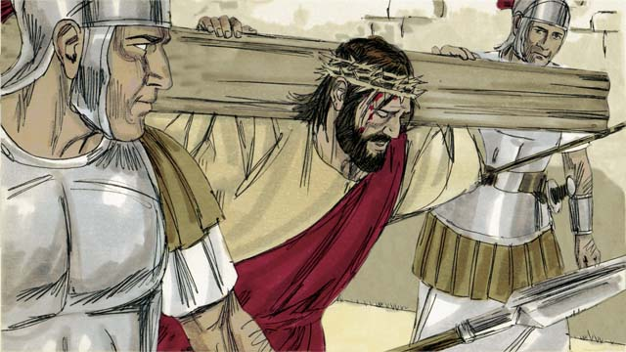

obs-40-01.jpg

سپس آن‌ها صلیب را بر دوش عیسی گذاشتند تا آن‌را حمل کند.

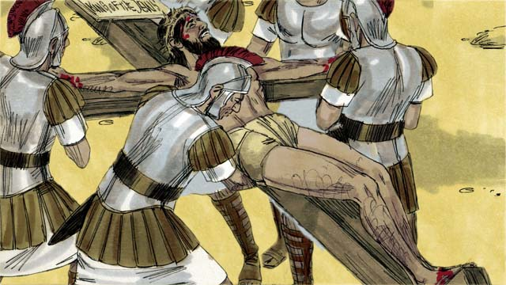

obs-40-02.jpg

آن‌ها به مکانی به‌نام جمجمه‌ی سر رسیدند و دست‌وپای او را بر صلیب میخ‌کوب کردند. امّا عیسی گفت: «ای پدر، این مردم را ببخش، زیرا که نمی‌دانند چه می‌کنند.». به دستور پیلاتس بالای سر او علامتی گذاشتند که بر آن نوشته بود: «این پادشاه یهود است.».

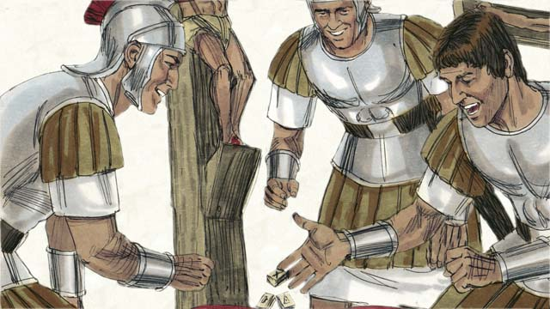

obs-40-03.jpg

سربازان برای لباس عیسی قرعه انداختند و این مطابق پیش‌گویی کتاب‌های آسمانی بود که می‌فرماید: «لباس‌هایم را میان خود تقسیم کردند و بر ردای من قرعه انداختند.».

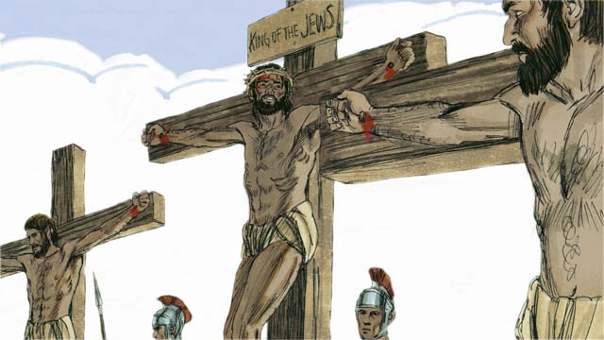

obs-40-04.jpg

عیسی را درمیان دو جنایت‌کار مصلوب کردند، یکی از آن‌ها عیسی را مسخره کرد؛ امّا دیگری به او گفت: «حتّی درحال مرگ هم از خدا نمی ترسی؟! ما گناه‌کاریم امّا این شخص بی‌گناه است. آن‌گاه به عیسی گفت: «ای عیسی وقتی ملکوت خود را آغاز کردی، مرا هم به‌یاد آور!». عیسی جواب داد: «تو همین امروز با من در بهشت خواهی بود.».

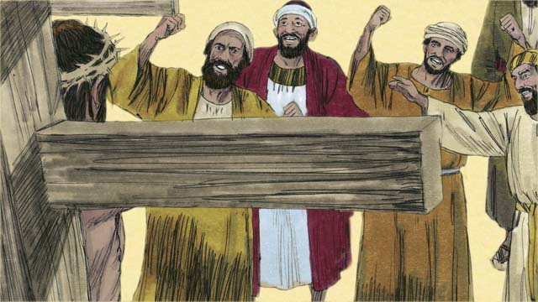

obs-40-05.jpg

سران مذهبی یهود و جمعیّتی که آن‌جا بودند، با تمسخر به عیسی می‌گفتند: «اگر تو پسر خدا هستی از صلیب پایین بیا و خود را نجات بده! آن‌گاه ما به تو ایمان می‌آوریم.».

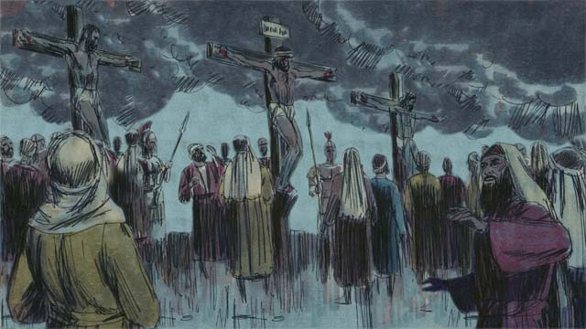

obs-40-06.jpg

به هنگام ظهر، تاریکی همه‌جا را فراگرفت و تا ساعت سه بعد‌از ظهر ادامه یافت.

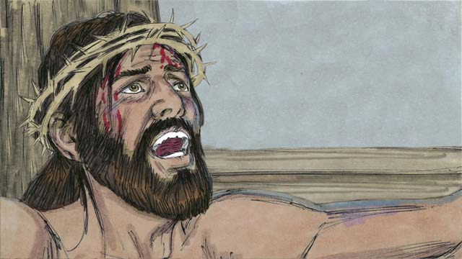

obs-40-07.jpg

در این زمان عیسی با صدایی بلند فریاد زد: «ای پدر، روح خود را به دست‌های تو می‌سپارم.». سپس سر خود را خم کرد و جان سپرد. وقتی او جان داد، در آن لحظه، ناگهان پرده‌ی خانه‌ی خدا که درمقابل مقدّس‌ترین جایگاه معبد قرار داشت و حضور خدا آن‌جا بود، از سر تا پا دو تکّه شد.

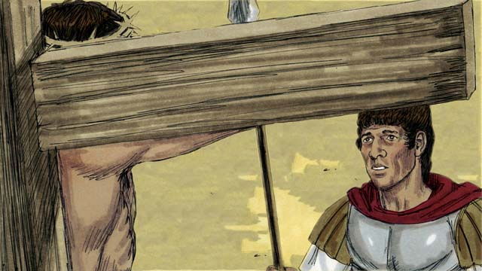

obs-40-08.jpg

عیسی با مرگ خویش، راهی را باز کرد که مردم بتوانند به سمت خدا بیایند. وقتی افسر رومیِ در پای صلیب، دید که عیسی چگونه جان سپرد،گفت: «حقیقتاً که این مرد بی‌گناه بود. او حتماً باید فرزند خدا باشد.».

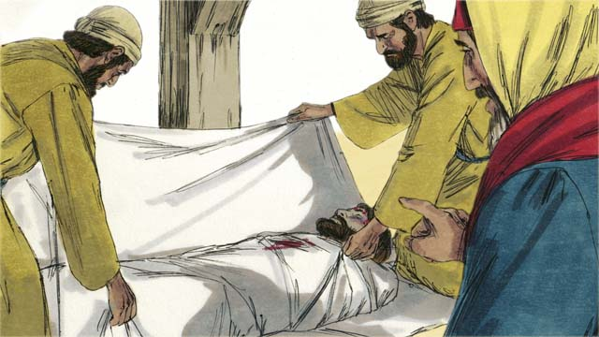

obs-40-09.jpg

سپس نیقودیموس و یوسف، از اعضاء شورای عالی یهود که با اشتیاق درانتظار فرارسیدن ملکوت خدا بودند، نزد پیلاتس رفتند و جسد عیسی را درخواست کردند. آن‌ها جسد او را با پارچه‌ی کتان پیچیدند و در مقبره‌ای سنگی گذاشتند و یک سنگ بزرگ نیز جلو در قبر که مثل غار بود غلطاندند. ​

داستانی برگرفته از کتاب مقدّس: انجیل متّی، فصل ۲۷، آیات ۲۷تا۶۱; انجیل مرقس، فصل ۱۵، آیات ۱۶تا۴۷; انجیل لوقا، فصل ۲۳، آیات ۲۶تا۵۶; انجیل یوحنّا، فصل ۱۹، آیات ۱۷تا۴۲

# ۴۱.خدا عیسی را از مردگان بر می‌خیزاند.

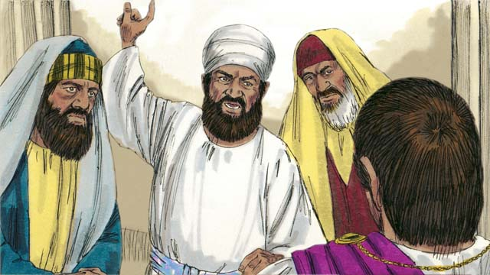

obs-41-01.jpg

بعد‌از این‌که عیسی مصلوب شد، سران بی‌ایمان قوم یهود نزد پیلاتس رفتند و گفتند: «آن عیسای فریب‌کار گفته بود که بعداز سه‌روز، از مردگان خواهد برخاست، بنابراین دستور بده که قبر را تا سه‌روز زیر نظر داشته باشند تا شاگردانش نتوانند بیایند و جسد او را بدزدند و ادّعا کنند که او زنده شده است.».

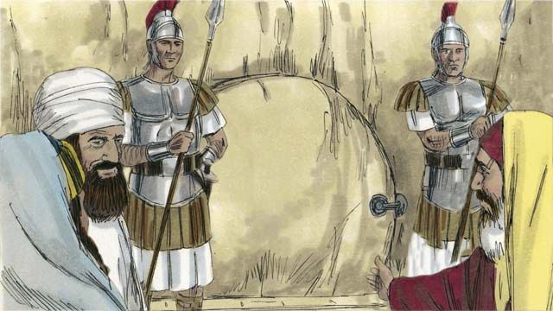

obs-41-02.jpg

پیلاتس گفت: «از قبر به‌طور خاصّی مراقبت کنید.». بنابراین آن‌ها رفتند و سنگ بزرگی را در ورودی قبر گذاشتند و سربازانی را در آن‌جا به نگهبانی گماردند تا کسی نتواند جسد را برباید.

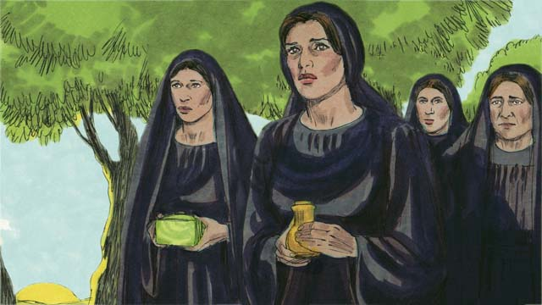

obs-41-03.jpg

عصر روز شنبه، در پایان روز سَبّت، تنی چند از زنان، داروهای معطّر خریدند تا جسد عیسی را با آن معطّر سازند. روز بعد که یک‌شنبه بود، صبح زود پیش‌از طلوع آفتاب، دارو را به سر قبر بردند.

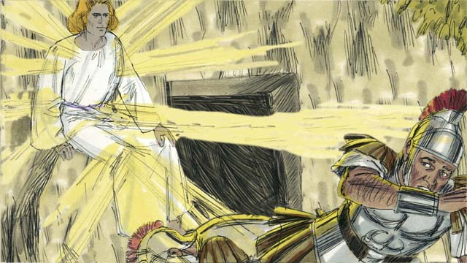

obs-41-04.jpg

ناگهان زمین‌لرزه‌ی شدیدی رخ داد، زیرا یکی از فرشتگان خداوند از آسمان پایین آمده، به‌سوی سنگ قبر رفت و آن‌را به کناری افکند و بر آن نشست. نگهبانان با دیدن او به‌شدّت ترسیده، لرزان شدند و هم‌چون مرده، بی‌حرکت به زمین افتادند.

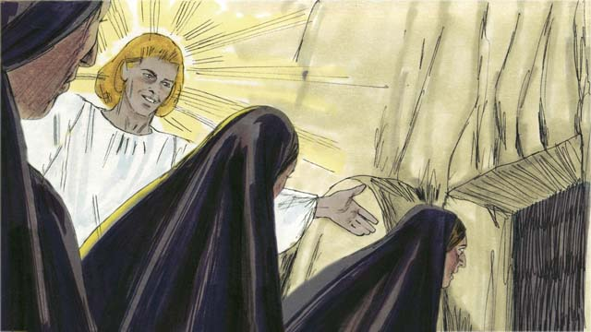

obs-41-05.jpg

فرشته به زنان گفت: «نترسید! عیسی این‌جا نیست. او از مردگان برخاست، درست همان‌طور که خودش گفته بود. بیایید و داخل قبر را بنگرید.». زنان داخل قبر را نگاه کردند و جایی‌که عیسی را در آن گذاشته بودند دیدند، ولی جسدی نیافتند.

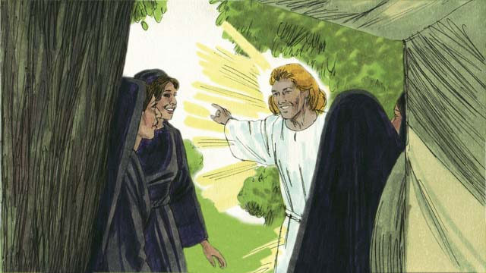

obs-41-06.jpg

آن‌گاه فرشته به زنان گفت: «به شاگردان بگویید که عیسی از مردگان برخاسته است و به جلیل می‌رود تا ایشان را در آن‌جا ببیند.».

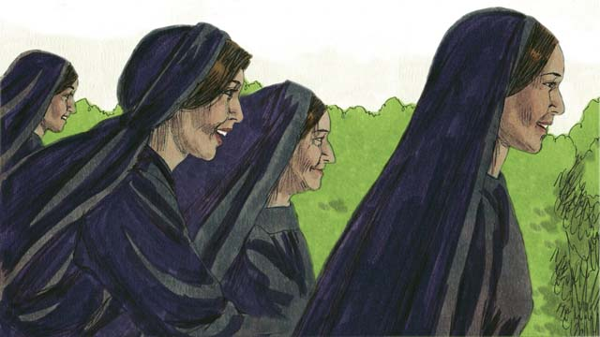

obs-41-07.jpg

زنان درحالی‌که هم خوش‌حال بودند و هم می‌ترسیدند، به‌سوی شاگردان رفتند تا آن خبر خوش را به آنان برسانند.

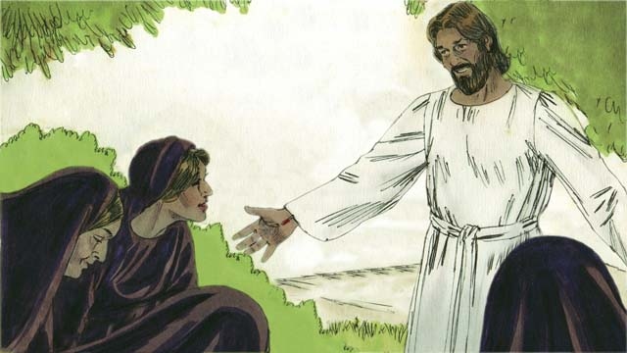

obs-41-08.jpg

در همان‌حال که می‌دویدند، ناگهان عیسی را در‌مقابل خود دیدند و آن‌ها به ستایش او پرداختند. عیسی گفت: «نترسید! بروید و به شاگردان من بگویید که آن‌ها را در جلیل می‌بینم.».

داستانی برگرفته از کتاب مقدّس: انجیل متّی، فصل ۲۷، آیات۶۲ـ۱۵; انجیل مرقس، فصل ۱۶، آیات۱تا۱۱; انجیل لوقا، فصل ۲۴، آیات ۱تا۱۲; انجیل یوحنّا، فصل۲۰، آیات ۱تا۱۸

# ۴۲.بازگشت عیسی به آسمان

# ======

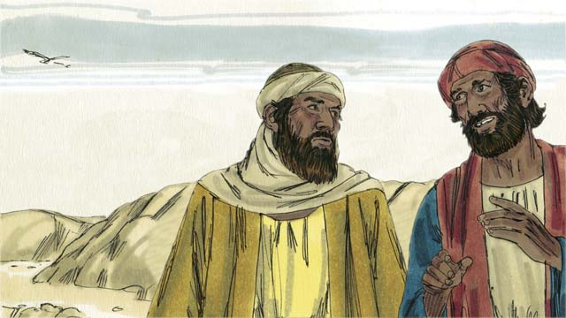

obs-42-01.jpg

در همان‌روز یک‌شنبه، دونفر از پیروان عیسی به یکی از شهرهای نزدیک می‌رفتند. در راه درباره‌ی وقایع مرگ عیسی صحبت می‌کردند و این‌که چگونه آن زنان گفتند که عیسی دوباره زنده شده است. آن‌ها در شگفت بودند که عیسی آیا واقعاً خود مسیح بود!

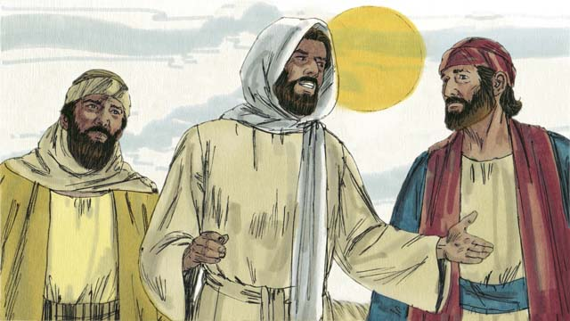

obs-42-02.jpg

ناگهان خود عیسی از راه رسید و با آنان همراه شد، آن‌ها امّا او را نشتاختند. عیسی از آن‌ها پرسید: «درباره‌ی چه چیزی صحبت می‌کنید؟». آن‌ها به عیسی گفتند: «درباره‌ی وقایع تلخی صحبت می‌کنیم که چندروز پیش اتّفاق افتاد. آن‌ها فکر کردند که او غریبه‌ای است که از این ماجرا چیزی نشنیده است.

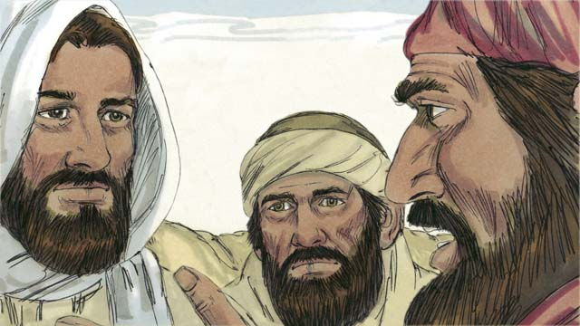

obs-42-03.jpg

سپس عیسی برای آن‌ها توضیح داد که کلام خدا راجع به مسیح چه می‌گوید. او به ایشان یادآوری کرد که پیامبران گفته‌اند که مسیح زجر می‌کشد و کشته می‌شود، امّا در روز سوّم زنده می‌شود. وقتی آن‌ها به نزدیکی آن شهر رسیدند، تقریباً شب بود.

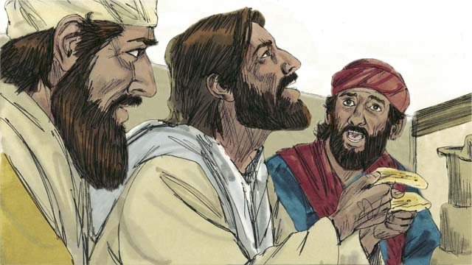

obs-42-04.jpg

آن دو مرد از عیسی دعوت کردند که شب را با ایشان بماند و او هم پذیرفت. وقتی بر سر سفره نشستند، عیسی نان را برداشت و شکرگزاری نموده به هر‌یک تکّه‌ای داد. ناگهان چشمانشان باز شد و او را شناختند! همان لحظه عیسی ناپدید شد.

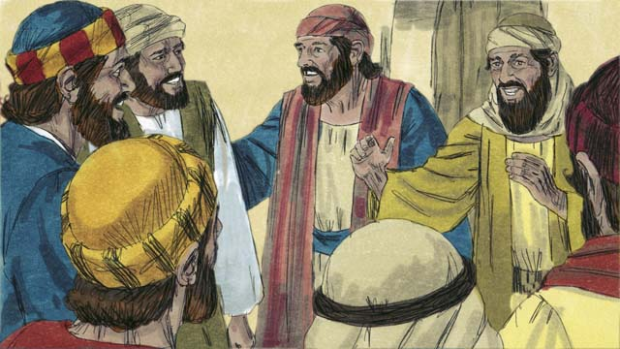

obs-42-05.jpg

آن دو به یک‌دیگر گفتند: «دلمان به تپش افتاد و به هیجان آمدیم وقتی او مطالب کتاب آسمانی را برایمان شرح می‌داد!». سپس بی‌درنگ به اورشلیم بازگشتند و به شاگردان گفتند: «عیسی زنده است! ما او را دیدیم.».

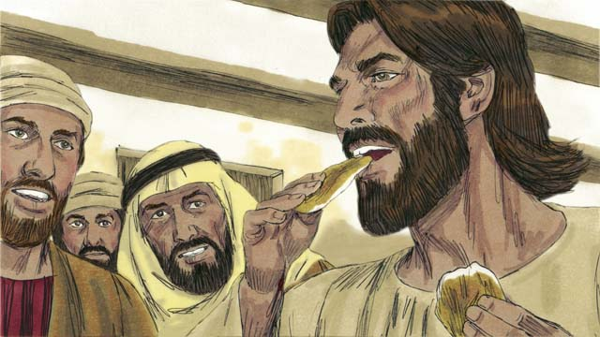

obs-42-06.jpg

در همان‌حال، عیسی در میانشان ایستاد! شاگردان تصوّر کردند که روح می‌بینند، امّا عیسی گفت: «سلام بر شما! چرا وحشت کرده‌اید و شکّ دارید؟ به دست‌ها و پاهایم نگاه کنید، روح بدنی مانند من ندارد.». برای آن‌که به آن‌ها نشان دهد که روح نیست، از آن‌ها خواست که به او کمی ماهی پخته بدهند و سپس آن‌را خورد.

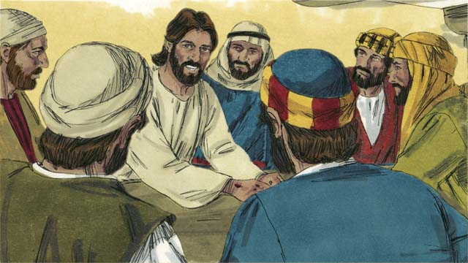

obs-42-07.jpg

عیسی گفت: «من به شما گفتم که هرچه در کلام خدا درباره‌ی من گفته شده باید عملی شود.». آن‌گاه ذهنشان را باز کرد تا همه‌ی پیش‌گویی‌های کلام خدا را درک کنند. او گفت: «از زمان‌های دور، در کتاب‌های انبیاء نوشته شده بود که مسیح موعود باید رنج و زحمت ببیند، جانش را فدا کند و روز سوّم زنده شود.».

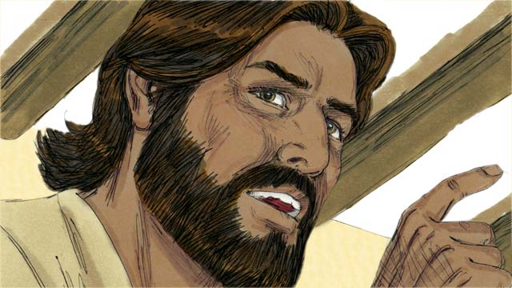

obs-42-08.jpg

«.این است پیام نجات‌بخشی که باید از اورشلیم به همه‌ی قوم‌ها برسد. همه‌ی کسانی که از گناهانشان توبه کنند و به‌سوی من بازگردند، آمرزیده خواهند شد. شما دیده‌اید و شاهد هستید.».

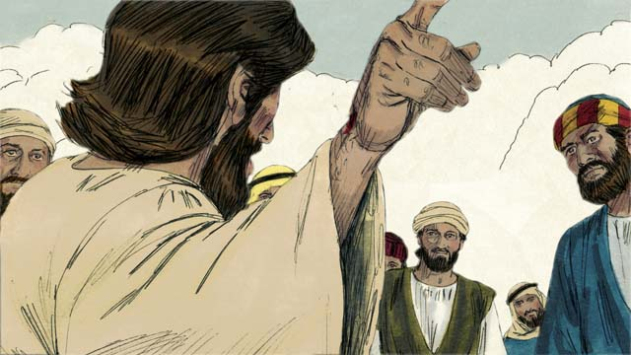

obs-42-09.jpg

عیسی در مدّت چهل‌روز پس‌از زنده شدن از مرگ، بارها خود را زنده به رسولان ظاهر ساخت. او خود را به بیش‌از ۵۰۰ نفر نشان داد! او به طرق گوناگون به ایشان ثابت کرد که واقعاً زنده شده است. در این زمان‌ها، او درباره‌ی ملکوت خدا به ایشان تعلیم می‌داد.

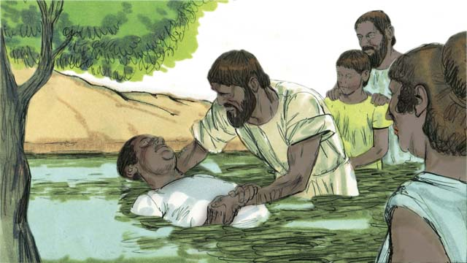

obs-42-10.jpg

در اواخر روز چهلم، عیسی به شاگردان فرمود: «تمام اختیارات زمین و آسمان به من داده شده است، بنابراین بروید و تمام قوم‌ها را شاگرد من سازید و ایشان را به‌نام پدر و پسر و روح‌القدس تعمید دهید و به ایشان تعلیم دهید که تمام دستوراتی را که به شما داده‌ام، اطاعت کنند.”

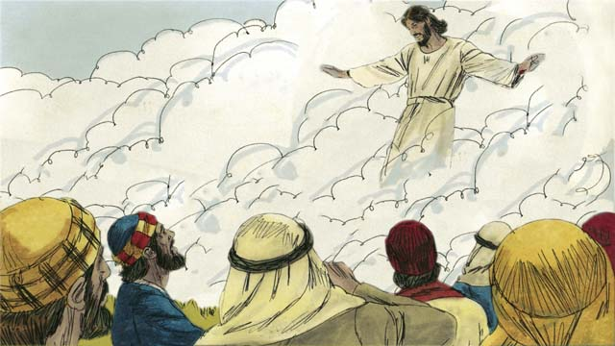 به‌یاد آورید که من تا پایان دنیا با شما هستم. در اورشلیم بمانید تا قدرتی از آسمان به شما داده شود.». پس‌از آن عیسی در مقابل چشمان ایشان به‌سوی آسمان بالا رفت و در ابری ناپدید گشت. عیسی در دست راست خدا نشسته و حاکم همه‌چیز است..

داستانی برگرفته از کتاب مقدّس: انجیل متّی، فصل ۲۸، آیات ۱۶تا۲۰; انجیل مرقس، فصل ۱۶، آیات ۱۲تا۲۰; انجیل لوقا، فصل ۲۴، آیات ۱۳تا۵۳; انجیل یوحنّا، فصل۲۰، آیات ۱۹تا۲۳; کتاب اعمال رسولان، فصل ۱، آیات ۱تا۱۱

# ۴۳. آغاز و پیدایش کلیسا

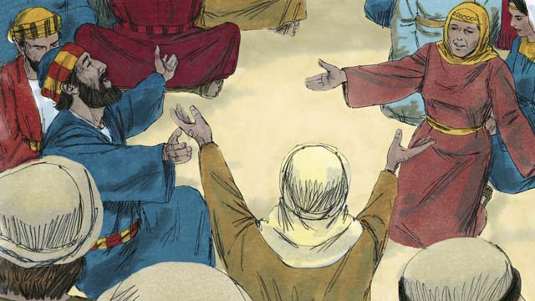

obs-43-01.jpg

بعد‌از این‌که عیسی به آسمان بازگشت، شاگردان طبق دستور عیسی در اورشلیم ماندند. پیروان عیسی با‌هم جمع می‌شدند و به‌طور مداوم دعا می‌کردند.

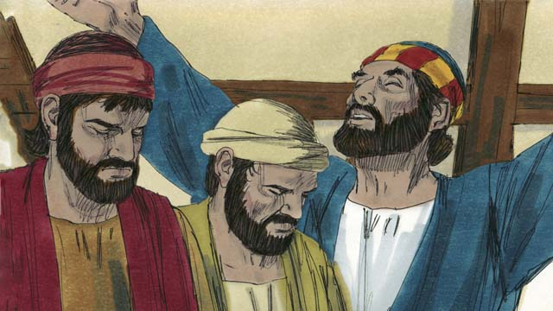

obs-43-02.jpg

در آن زمان، یکی از عیدهای یهودیان، یعنی پنتیکاست فرا رسید. پنتیکاست، عید شکرگزاری بود. یهودیان از سرتاسر دنیا به اورشلیم می‌آمدند تا این جشن را باهم برگزار کنند.

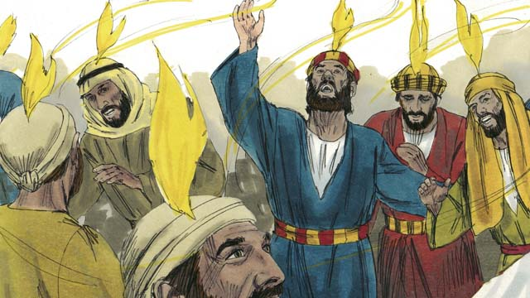

obs-43-03.jpg

وقتی ایمان‌داران دور هم جمع شده بودند، ناگهان صدایی شبیه صدای وزش باد در هوا پیچید و خانه را پر کرد. سپس چیزی شبیه شعله‌های آتش بر سرشان شعله‌ور شد. آن‌گاه همه از روح‌القدس پر شدند و شروع به سخن گفتن به زبان‌هایی کردند که هرگز با آن‌ها آشنایی نداشتند.

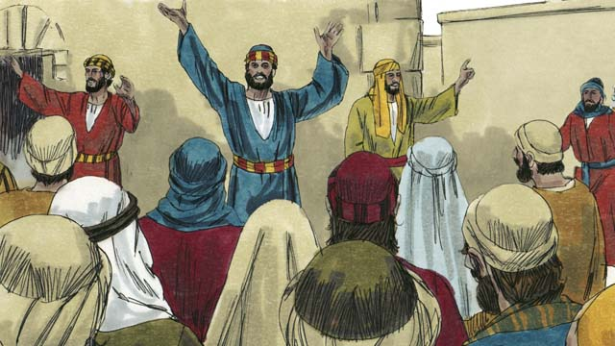

obs-43-04.jpg

وقتی اهالی اورشلیم از این موضوع خبردار شدند، مات و مبهوت ماندند که چه اتّفاقی افتاده است. مردم وقتی دیدند که ایمان‌داران مسیحی به زبان محلّی آن‌ها تکلّم می‌کنند و از اعمال عجیب خدا سخن می‌گویند، شگفت‌زده شدند.

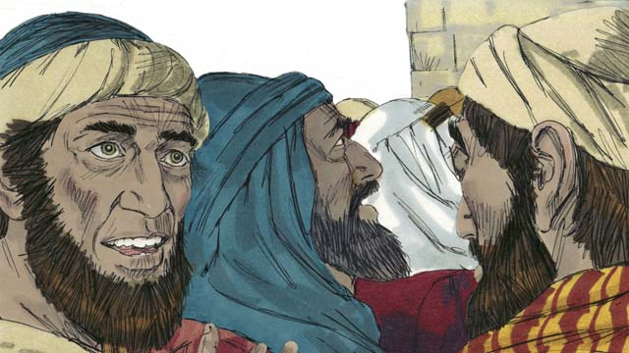

obs-43-05.jpg

بعضی نیز شاگردان را متّهم کردند که آن‌ها مست هستند! امّا پطرس ایستاد و گفت: «گوش کنید! این مردم مست نیستند! این همان پیش‌گویی یوئیل نبیّ است که گفته بود: «در روزهای آخر، خدا تمام مردم را از روح خود پر خواهد ساخت».».

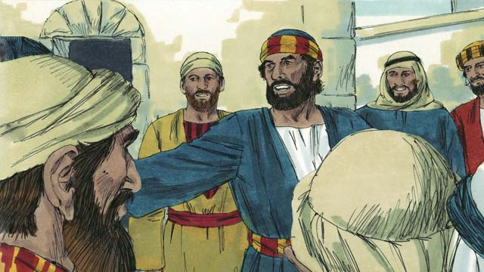

obs-43-06.jpg

ای مردان قوم اسرائیل، خدا به‌وسیله‌ی عیسی معجزات عجیب زیادی به‌عمل رساند. همان‌طور که شما دیده‌اید و می‌دانید، شما او را به صلیب کشیدید.

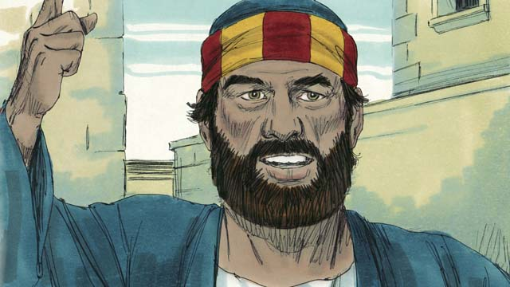

obs-43-07.jpg

ولی خدا او را دوباره زنده کرد، زیرا داود نبیّ از قول مسیح می‌گوید: «تو نمی‌گذاری که بدن فرزند مقدّس تو فاسد گردد.». خدا او را از مردگان برخیزانید. ما شاهدان این موضوع هستیم.

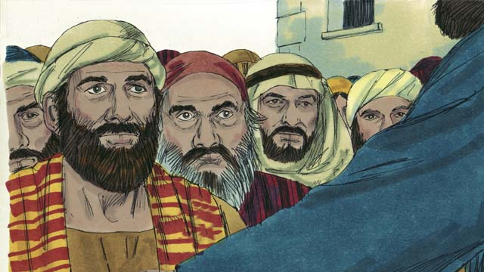

obs-43-08.jpg

عیسی اکنون در آسمان بر عالی‌ترین جایگاه افتخار درکنار خدا نشسته است و روح‌القدس موعود را از پدر دریافت کرده و به پیروان خود عطا فرموده است، که امروز شما نتیجه‌اش را می‌بینید و می‌شنوید.

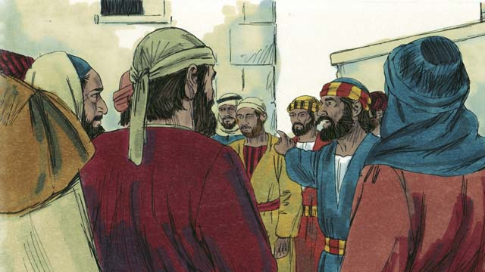

obs-43-09.jpg

همین عیسی که شما برروی صلیب کشتید، خدا او را خداوند و مسیح تعیین فرموده است.

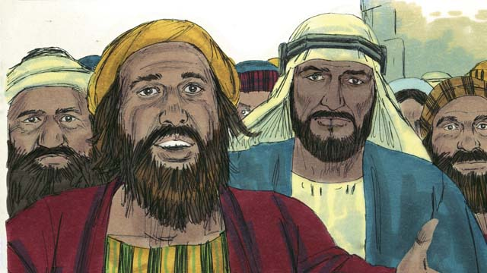

obs-43-10.jpg

سخنان پطرس، مردم را تحت تأثیر قرار داد. بنابراین به او گفتند: «اکنون باید چه کنیم؟».

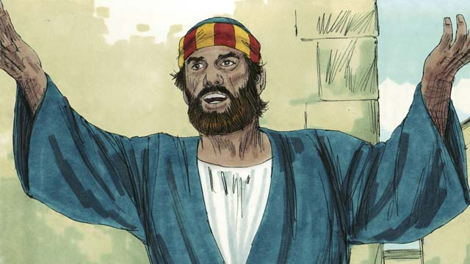

obs-43-11.jpg

پطرس گفت: «هریک از شما باید از گناهانتان دست کشیده، به‌سوی او بازگردید و به‌نام عیسی غسل تعمید بگیرید تا خدا گناهانتان را ببخشد. آن‌گاه خدا به شما نیز این هدیه، یعنی روح‌القدس را عطا خواهد فرمود.».

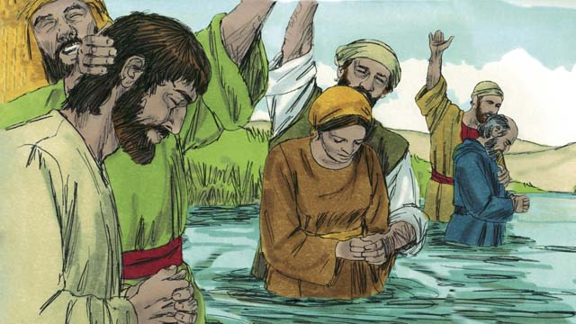

obs-43-12.jpg

تقریباً ۳٫۰۰۰ نفر به سخنان پطرس ایمان آوردند. آن‌ها غسل تعمید گرفتند و به جمع ایمانداران در کلیسا پیوستند.

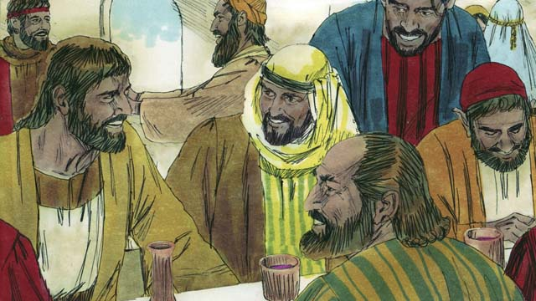

obs-43-13.jpg

آن‌ها در تعالیمی که رسولان می‌دادند و در آئین شام خداوند و دعا، با دیگر ایمان‌داران، به‌طور مرتّب شرکت می‌کردند. همه‌ی ایمان‌داران باهم بودند و هرچه داشتند باهم قسمت می‌کردند. آن‌ها خدا را سپاس می‌گفتند و خدا هرروز عدّه‌ای را نجات می‌داد و به جمع ایشان می‌افزود.

داستانی برگرفته از کتاب مقدّس: کتاب اعمال رسولان، فصل ۲

# ۴۴.پطرس و یوحنّا گدای بیماری را شفا می‌دهند

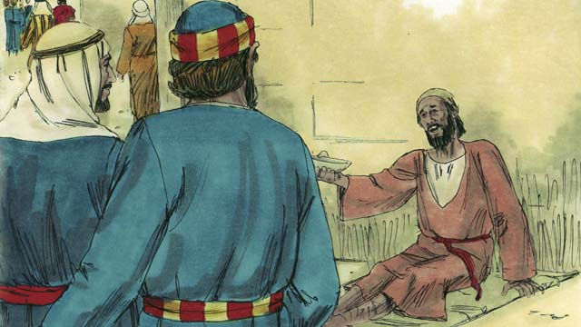

obs-44-01.jpg

روزی پطرس و یوحنّا به‌سمت خانه‌ی خدا می‌رفتند. در راه، آن‌ها مرد فلجی را دیدند که از ایشان درخواست پول کرد.

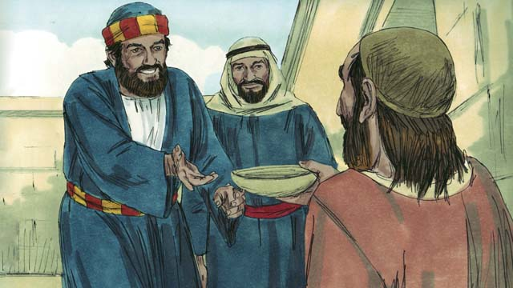

obs-44-02.jpg

پطرس به او نگاهی کرد و گفت: «من هیچ پولی ندارم که به تو بدهم. امّا چیز دیگری به تو می‌دهم، درنام عیسی برخیز و راه برو!».

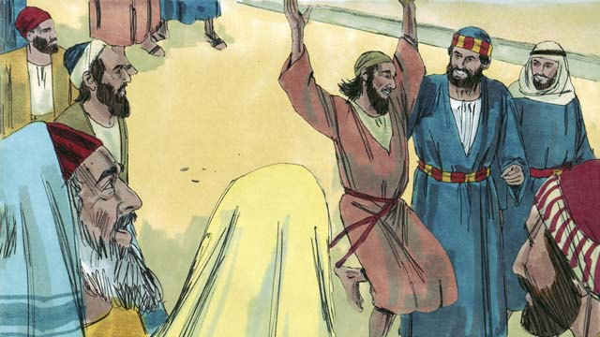

obs-44-03.jpg

آن مرد فوراً شفا یافت و شروع به راه رفتن و پریدن به اطراف و شکرگزاری خدا نمود. مردمی که در اطراف خانه‌ی خدا بودند، شگفت‌زده شدند.

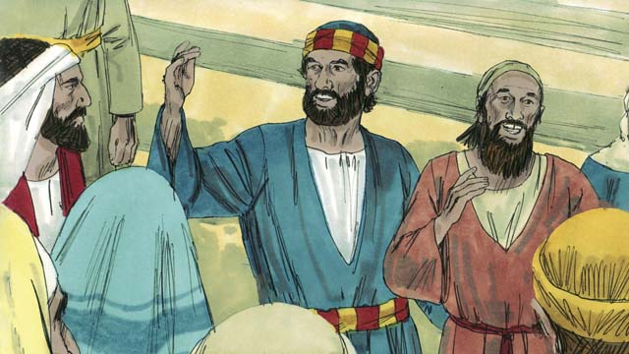

obs-44-04.jpg

پطرس به جماعتی که آن‌جا جمع شده بودند، گفت: «چرا وقتی دیدید که این مرد شفا یافته است، این‌قدر متجّب شدید؟ این مرد به قدرت ما و یا دین‌داری ما شفا نیافت، بلکه به قدرت نام عیسی مسیح شفا یافت.».

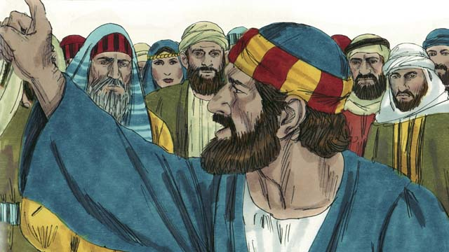

obs-44-05.jpg

شما خواستید که عیسی کشته شود. شما این مرد حیات‌بخش را کشتید، خدا امّا او را دوباره زنده کرد. این بود که پیش‌گویی‌های کتاب آسمانی تکمیل شد که مسیح باید روی صلیب عذاب می‌کشید و جان خود را فدا می‌کرد. امّا اگر الان توبه کنید و از گناهانتان دست بکشید، عیسی گناهانتان را پاک می سازد.

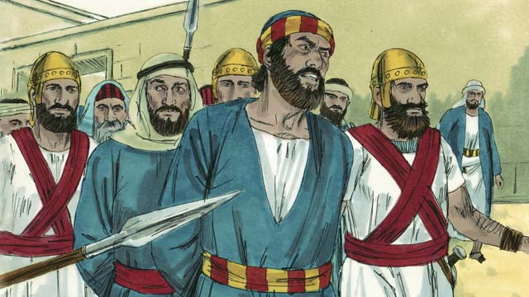

obs-44-06.jpg

رؤسای خانه‌ی خدا از سخنان پطرس و یوحنّا بسیار خشمگین شدند. بنابراین آنان را گرفتند و به زندان افکندند. امّا بسیاری از آن‌ها که پیغام ایشان را شنیده بودند، ایمان آوردند و به این ترتیب، تعداد ایمانداران به‌اضافه‌ی زنان و بچه‌ها به۵٫۰۰۰ نفر رسید.

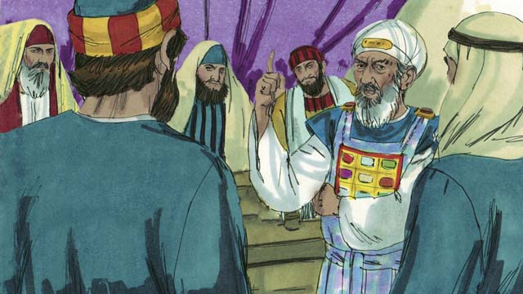

obs-44-07.jpg

روز بعد، سران یهود، پطرس و یوحنّا را به‌حضور کاهن اعظم و هم‌کارانش آوردند و از آنان پرسیدند: «این کار را با چه قدرت و با اجازه‌ی چه‌کسی انجام داده‌اید؟».

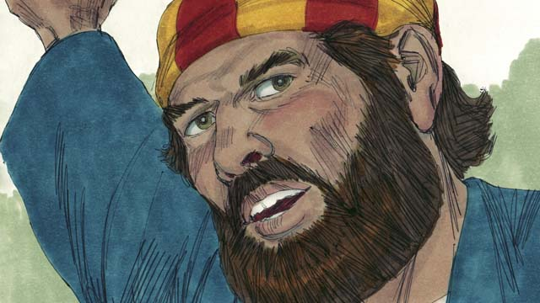

obs-44-08.jpg

پطرس پاسخ داد: «این کار را به قدرت نام عیسی مسیح کردیم، همانی که شما او را بر صلیب کشیدید و کشتید، امّا خدا او را دوباره زنده کرد. شما او را نپذیرفتید، امّا غیراز عیسی مسیح، هیچ‌کس نیست که بتواند ما را رستگار سازد!».

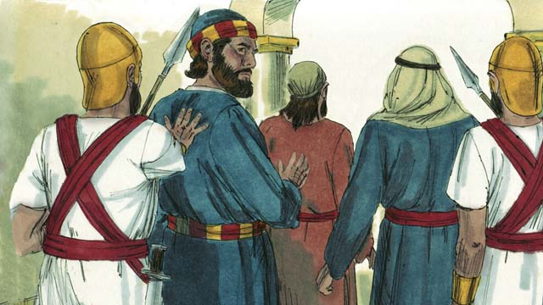

obs-44-09.jpg

اعضاء شورا مات و مبهوت ماندند، زیرا می‌دیدند که آن‌ها اشخاصی بی‌سواد و معمولی هستند و پی بردند که چون با عیسی بوده‌اند، تا این حدّ، دگرگون شده‌اند. آن‌ها بعد‌از این‌که پطرس و یوحنّا را تهدید کردند، آزادشان ساختند.

داستانی برگرفته از کتاب مقدّس: کتاب اعمال رسولان، فصل‌های ۳و۴

# ۴۵.فیلیپ و خزانه‌دارِ حبشی

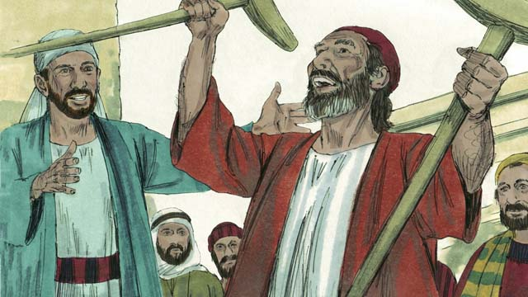

obs-45-01.jpg

یک‌روز فرشته‌ی خداوند به یکی از شاگردان عیسی به‌نام فیلیپ گفت: «برخیز و به راهی برو که از اورشلیم به بیابان غزّه می‌رود. فیلیپ درحالی‌که در جاده قدم می‌زد، خزانه‌دار مملکت حبشه را دید که در کالسکه نشسته بود. روح خدا به فیلیپ گفت: «برو و با آن مرد صحبت کن.».

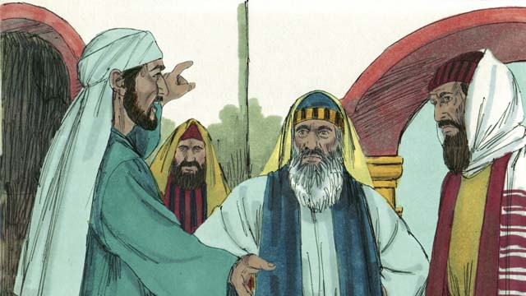

obs-45-02.jpg

وقتی او به کالسکه نزدیک شد، شنید که آن مرد، کتاب اشعیاء نبیّ را می‌خواند و آن قسمت از کتاب، این بود: «او را هم‌چون گوسفندی به کشتارگاه بردند و او لب به اعتراض نگشود. هرگونه بی‌عدالتی در حقّ او روا داشتند. آنان حقّ زندگی کردن را از او گرفتند.».

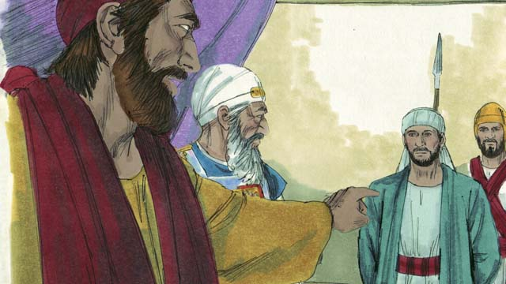

obs-45-03.jpg

فیلیپ از مرد حبشی پرسید: «آیا می‌فهمید چه نوشته است؟». او گفت: «آیا اشعیاء این چیزها را درباره‌ی خودش می‌گفت یا درباره‌ی دیگری؟».

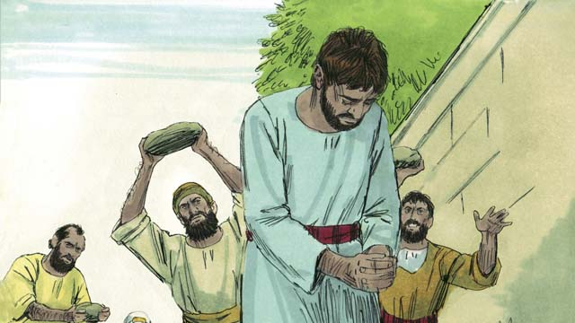

obs-45-04.jpg

فیلیپ به او نشان داد که اشعیاء درباره‌ی عیسی می‌گفت. هم‌چنین فیلیپ جاهای دیگری را از کتاب نشان داد که خبرهای خوشی راجع به عیسی بیان می‌کرد.

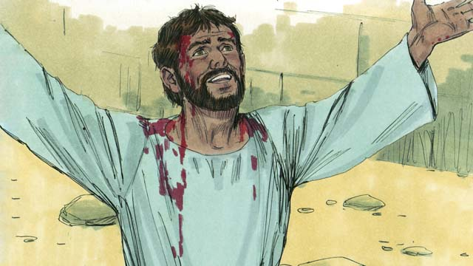

obs-45-05.jpg

در‌حالی‌که پیش می‌رفتند، به یک برکه‌ی آب رسیدند. مرد حبشی گفت: «نگاه کن این‌جا آب هست! آیا امکان دارد غسل تعمید بگیرم؟». و او فرمان داد که کالسکه بایستد.

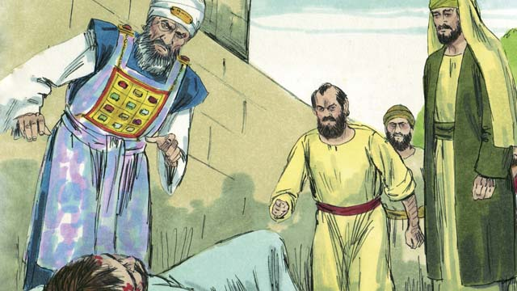

obs-45-06.jpg

بنابراین آن‌ها به داخل آب رفتند و فیلیپ او را تعمید داد. وقتی‌که فیلیپ مرد حبشی را تعمید داد، روح خداوند، فیلیپ را به مکانی دیگر برد تا مژده‌ی انجیل را به دیگران برساند.

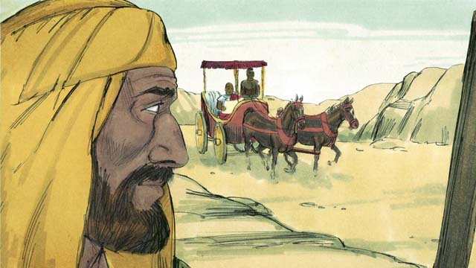

obs-45-07.jpg

مرد حبشی خوش‌حال از اینکه عیسی را شناخته، به راه و سفر خود ادامه داد.

داستانی برگرفته از کتاب مقدس: کتاب اعمال رسولان، فصل ۸، آیات۲۶تا۴۰

# ۴۶.پولس پیرو مسیح می‌شود

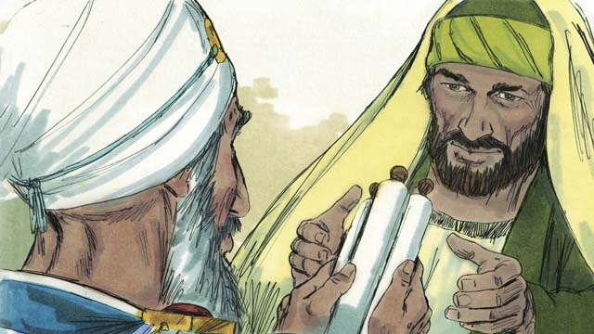

obs-46-01.jpg

استیفان یکی از رهبران کلیسای اوّلیه بود. او مردی خوش‌نام و پر از روح‌القدس و دانایی بود. استیفان معجزه‌های بسیاری درمیان مردم انجام داد تا مردم به عیسی مسیح ایمان آورند.

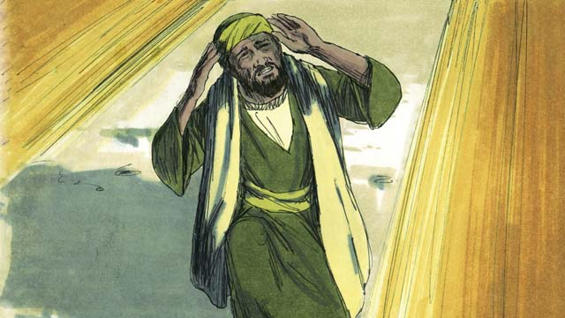

obs-46-02.jpg

یک‌روز، استیفان با عدّه‌ای از یهودیان درباره‌ی عیسی بحث و مجادله می‌کرد. آن‌ها از استیفان بسیار ناراحت شدند و به او تهمت زدند و گفتند: «ما شنیدیم که او به خدا و موسی کفر می‌گفت!». بنابراین آن‌ها استیفان را دستگیر کردند و او را به حضور کاهن اعظم و سران قوم یهود بردند.

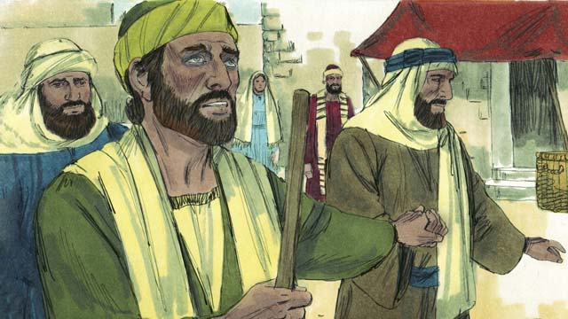

obs-46-03.jpg

کاهن اعظم از استیفان پرسید، آیا این تهمت‌ها صحت دارند؟». استیفان پاسخ داد: «ای خدانشناسان، ای یاغیان! شما همیشه روح‌القدس را ردّ کرده‌اید، درست همان‌طور که اجدادتان چنین کردند. کدام پیامبری است که اجداد شما او را شکنجه و آزار نداده باشند؟ شما حتّی مسیح موعود را که خدا فرستاده بود، کشتید.».

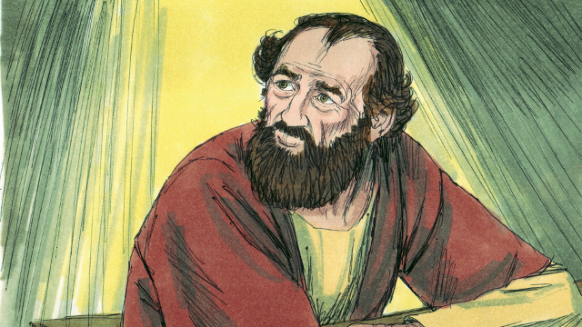

obs-46-04.jpg

وقتی مردم این سخنان را شنیدند، گوش‌های خود را گرفتند و فریاد برآوردند. آن‌ها استیفان را به بیرون از شهر بردند تا او را سنگسار کنند.

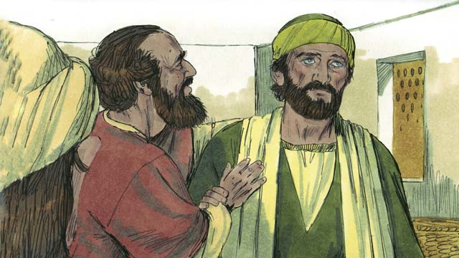

obs-46-05.jpg

در همان حالی‌که استیفان را سنگسار می کردند، او فریاد زد: «ای عیسای خداوند روح مرا بپذیر.». سپس روی زانوها افتاد و با صدای بلند گفت: «خداوندا، این گناه را به حساب آنان مگذار.». بعد از این دعا جان سپرد.

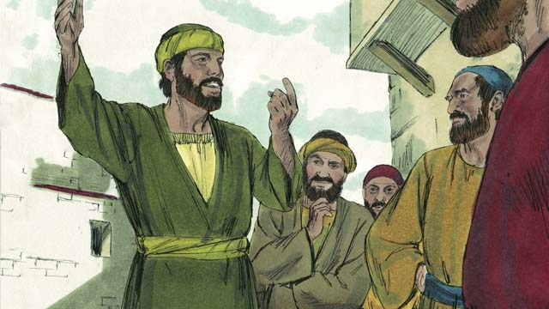

obs-46-06.jpg

مردی که نامش شائول بود با کشته شدن استیفان کاملاً موافق بود و از کسانی که او را سنگسار کردند، به‌طور کامل حمایت کرد. در همان‌روز مردم به مسیحیان زیادی حمله کردند و آن‌ها را از آن منطقه بیرون راندند.

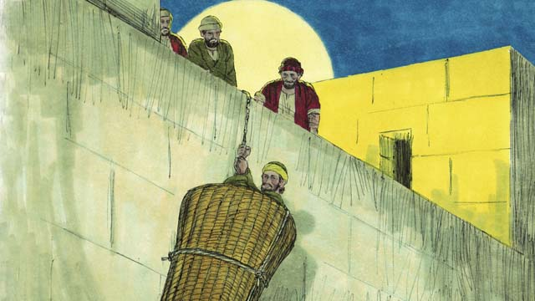

obs-46-07.jpg

شائول هم‌چنان به حمله کردن به مسیحیان ادامه می‌داد. او حتّی وارد خانه‌های مردم می‌شد و مردان و زنان را بیرون می‌کشید و به زندان می‌انداخت. شائول با گرفتن مأموریّت از کاهن اعظم، به سوریه رفت تا مسیحیان آن‌جا را دستگیر کرده و به اورشلیم بازگرداند.

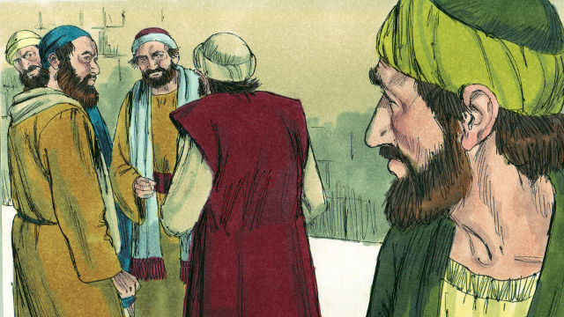

obs-46-08.jpg

هم‌چنان‌که او در راه دمشق بود، ناگهان عیسی به‌صورت نوری خیره کننده بر او ظاهر شده و گفت: «شائول، چرا این‌قدر مرا رنج می‌دهی؟». شائول گفت: «آقا شما کیستید؟». عیسی پاسخ داد: «من عیسی هستم، همان کسی که تو به او آزار می‌رسانی.».

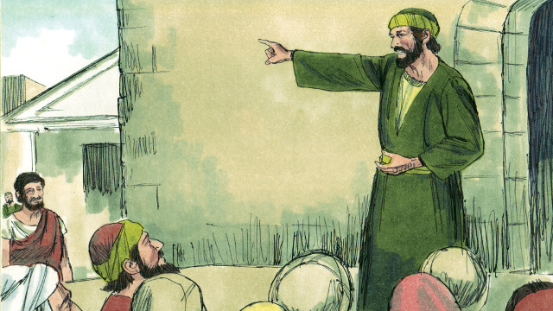

obs-46-09.jpg

وقتی که شائول برخاست، نمی‌توانست ببیند، پس دست او را تا رسیدن به دمشق گرفتند. او به مدّت سه‌روز نه خورد و نه نوشید.

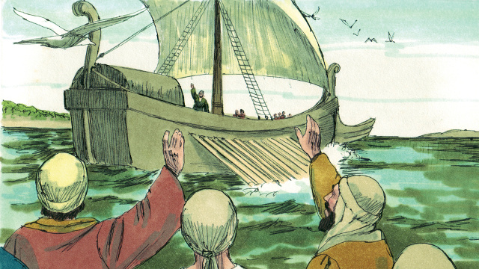

obs-46-10.jpg

سپس خداوند در رویاء به شخصی مسیحی به‌نام حنانیا ظاهر شد وگفت: «به خانه‌ای که شائول در آن‌جا هست برو و دست خود را بر او بگذار تا دوباره بتواند ببیند. من او را انتخاب کردم تا پیام مرا به پادشاهان و قوم‌ها برساند. من به او نشان خواهم داد که چه‌قدر باید در راه من زحمت بکشد.». بنابراین حنانیا رفت و برای شائول دعا کرد و او بینایی خود را به‌دست آورد.



obs-46-11.jpg

شائول بی‌درنگ غسل تعمید گرفت و شروع به موعظه برای یهودیان کرد و به همه اعلام کرد: «عیسی فرزند خداست.». یهودیان مات و مبهوت ماندند که مگر او همان نیست که مسیحیان را شکنجه می‌داد، امّا الان خود نیز مسیحی شده است. شائول برای آن‌ها استدلال می‌آورد و ثابت می‌کرد که عیسی، همان مسیح موعود است. شائول کمی بعد، نام خود را به پولس تغییر داد.



obs-46-12.jpg

طولی نکشید که سران قوم یهود نقشه کشیدند که پولس را بکشند. آن‌ها در‌کنار دروازه‌های شهر افرادی گذاشتند تا او را به‌قتل برسانند. پولس امّا از نقشه‌ی آنان آگاه شد و دوستانش به او کمک کردند تا فرار کند. یک‌شب، طرفداران پولس، او را در سبدی گذاشتند و از حصار شهر پایین فرستادند. پولس آن شب فرار کرد و به موعظه درباره عیسی ادامه داد.

داستانی برگرفته از کتاب مقدّس: کتاب اعمال رسولان، فصل ۶,آیه‌ی۸; فصل ۸، آیه‌ی ۳; فصل ۹، آیات ۱تا۲۵

# ۴۷.پولس و سیلاس در شهر فیلیپی

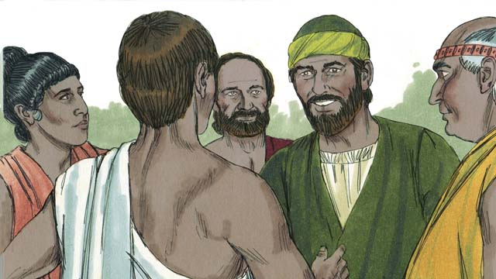

obs-47-01.jpg

چند‌سال بعد، پولس و دوستش سیلاس به شهر فیلیپی رفتند تا خبر خوش درباره‌ی عیسی را به مردمان آن‌جا بدهند. آن‌ها با زنی به‌نام لیدیه آشنا شدند که پارچه‌های ارغوانی می‌فروخت. او خدا را دوست داشت.

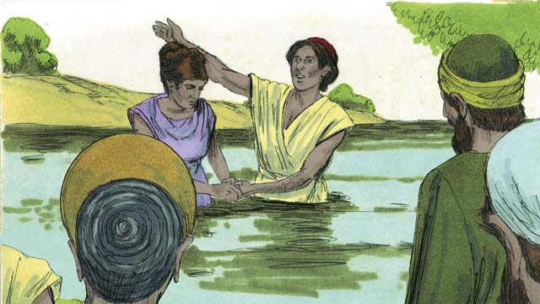

obs-47-02.jpg

خدا دل لیدیه را باز کرد تا پیغام مسیح را بفهمد، لیدیه و خانواده‌اش غسل تعمید گرفتند. او پولس و سیلاس را دعوت کرد تا در خانه‌اش بمانند و آن‌ها نیز قبول کردند.

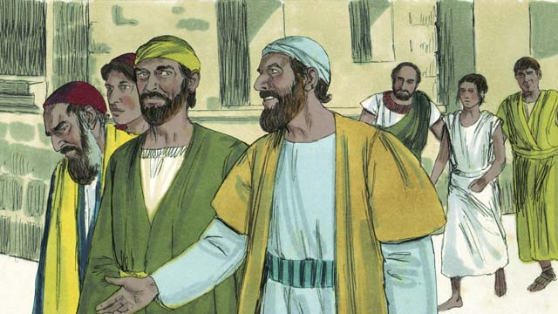

obs-47-03.jpg

پولس و سیلاس گاهی برای دعا به فیلیپی می‌رفتند. هرروز درحالی ‌ه برای دعا به آن‌جا می‌رفتند، دختری را می‌دیدند که اسیر روح ناپاک بود و فال‌گیری می‌کرد و از این راه، سود کلانی عاید اربابانش می‌نمود.

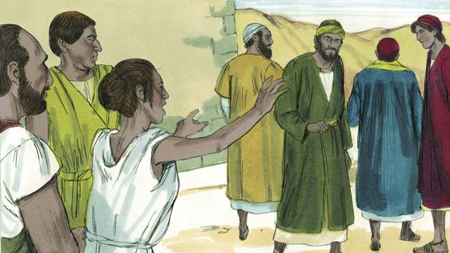

obs-47-04.jpg

او با صدای بلند می‌گفت: «این آقایان خدمت‌گزاران خدا هستند و آمده‌اند تا راه نجات را به شما نشان دهند.». چند‌روز کار او همین بود تااین‌که پولس آزرده خاطر شد.

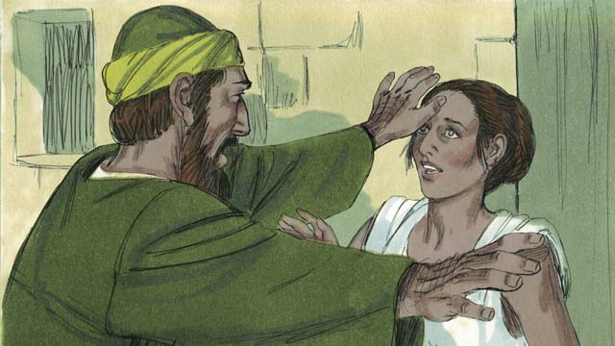

obs-47-05.jpg

یک‌روز پولس به‌طرف دختر برگشت و به روح ناپاکی که در او بود گفت: «به‌نام عیسی از وجود این دختر بیرون بیا.». در همان لحظه روح ناپاک او را رها کرد.

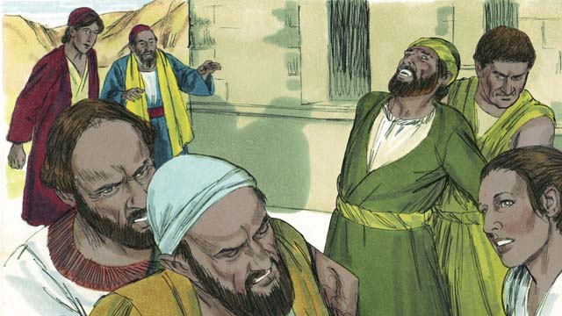

obs-47-06.jpg

وقتی اربابان او دیدند که چه اتّفاقی افتاده است، بسیار عصبانی شدند، زیرا آن دختر دیگر نمی‌توانست برای آن‌ها درآمدی کسب کند.

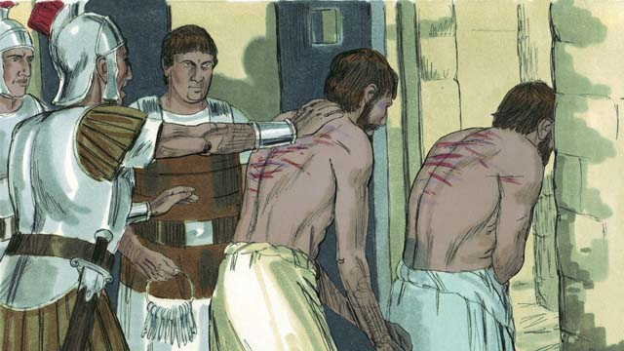

obs-47-07.jpg

بنابراین آن‌ها پولس و سیلاس را دستگیر و کتک زدند و به زندان انداختند.

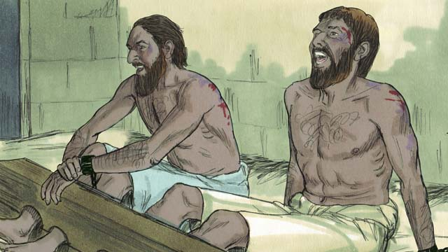

obs-47-08.jpg

پولس و سیلاس را به زندانی که از ایمنی زیادی برخوردار بود بردند و پاهای آنان را بستند. در نیمه‌های شب آن‌ها سرودهایی در ستایش و پرستش خدا می‌خواندند.

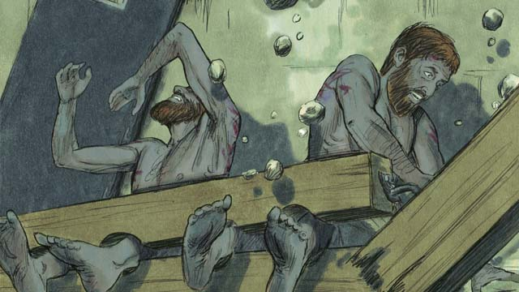

obs-47-09.jpg

ناگهان، زمین‌لرزه‌ای رخ داد و درهای زندان باز شد و زنجیرها از دست‌وپای زندانیان فرو ریخت.

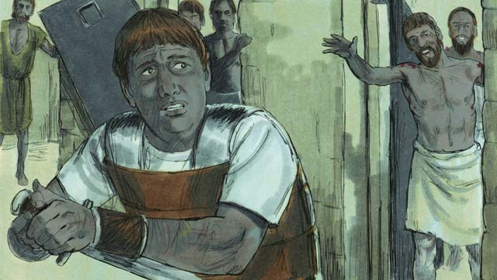

obs-47-10.jpg

وقتی رئیس زندان دید که درهای زندان باز شده‌اند، تصمیم گرفت که خود را بکشد، زیرا فکر می‌کرد که تمام زندانیان فرار کرده‌اند. (او می‌دانست که اگر زندانیان فرار کنند، او کشته خواهد شد.). پولس او را دید و فریاد زد: «به خود صدمه نزن، همه‌ی ما این‌جا هستیم.».

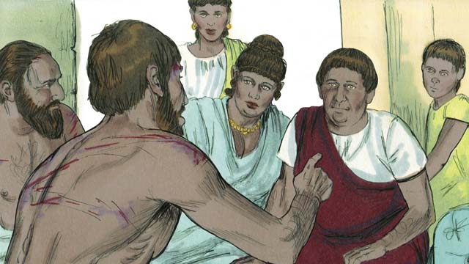

obs-47-11.jpg

زندان‌بان وحشت‌زده شد! او پولس و سیلاس را به خانه‌اش برد و به آن‌ها غذا داد و هم‌چنین زخم‌هایشان را شست. سپس گفت: «چه کنم که نجات یابم؟».

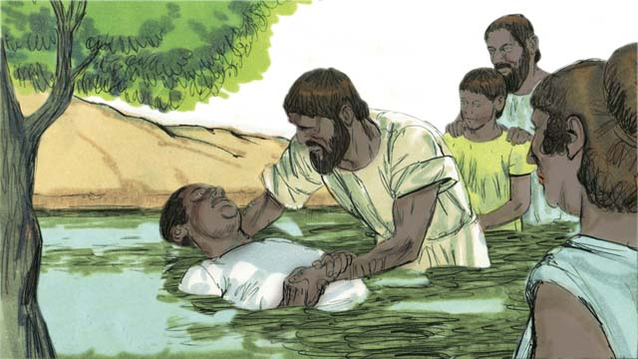

obs-47-12.jpg

پولس جواب داد: «به عیسی خداوند ایمان بیاور تا تو و تمام افراد خانواده‌ات نجات یابید.». سپس پولس، آن زندان‌بان و تمام اعضاء خانواده‌ی او را غسل تعمید داد و آن‌ها باهم جشن گرفتند.

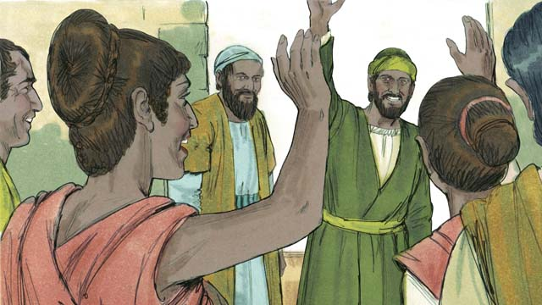

obs-47-13.jpg

روز بعد، رهبران شهر به‌سراغ پولس و سیلاس آمدند و آزادشان کردند و از آن‌ها خواستند تا شهر را ترک کنند. پولس و سیلاس به دیدار لیدیه و تنی چند از دوستانشان رفتند و سپس شهر را ترک کرند. خبر خوش انجیل عیسی مسیح هم‌چنان گسترش می‌یافت و کلیسا درحال رشد بود.

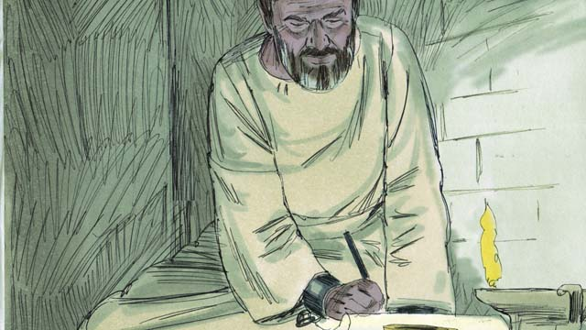

obs-47-14.jpg

پولس و رهبران مسیحی به شهرهای زیادی رفتند و به تعلیم و موعظه درباره‌ی عیسی پرداختند. هم‌چنین آن‌ها نامه‌های زیادی به کلیساها می‌نوشتند و به آن‌ها درباره‌ی پیمان جدید خداوند تعلیم می‌دادند. این نوشته‌ها را عهد جدید نامیدند.

داستانی برگرفته از کتاب مقدّس: کتاب اعمال رسولان، فصل ۱۶، آیات ۱۱تا۴۰

# ۴۸.عیسی، مسیحای موعود است

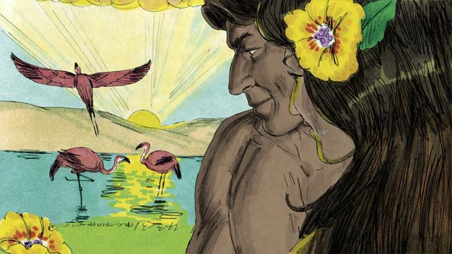

obs-48-01.jpg

وقتی خدا جهان را آفرید، همه‌چیز کامل بود. گناهی در آن نبود. آدم و حوّا هم‌دیگر را دوست داشتند، آن‌ها عاشق خدا بودند. خبری از مردن یا مریضی یا درد نبود. این همان چیزی بود که خدا می‌خواست.

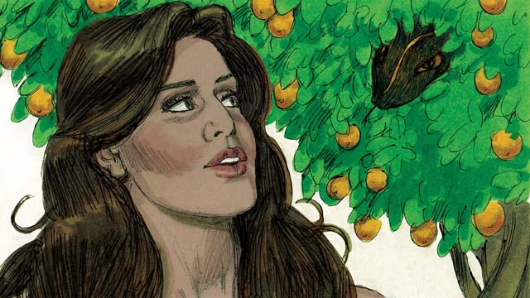

obs-48-02.jpg

شیطان، همان ماری که در باغ بود، حوّا را فریب داد و آن‌ها را ضدّ خدا نمود. به‌خاطر گناه آنان، مرگ، درد و بیماری، بخشی از زندگی همه‌ی انسان‌هایی شد که به این دنیا می‌آمدند.

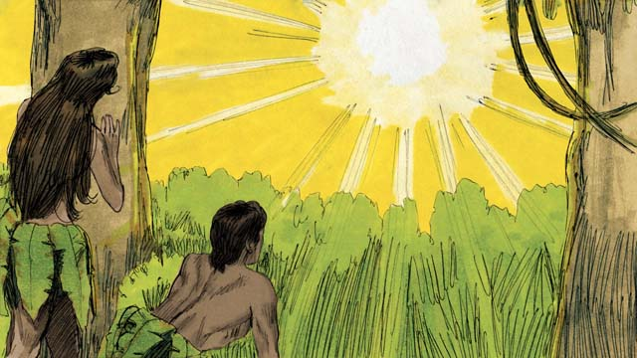

obs-48-03.jpg

حتّی بدتر از آن، شکسته شدن رابطه‌ی آن‌ها با خدا بود. الآن هرکس که به‌دنیا می‌آید، دشمن خدا محسوب می‌شود؛ زیرا گناه‌کار است. امّا خدا برای همه‌ی چیزهایی که به‌خاطر گناه از‌بین رفته بودند، نقشه‌ای داشت.

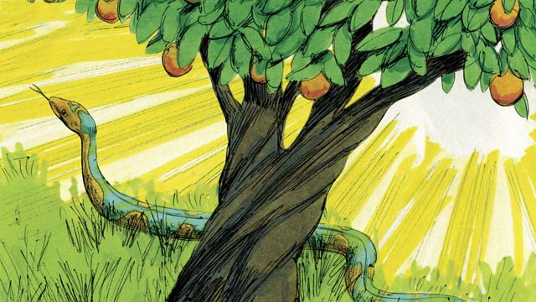

obs-48-04.jpg

خدا وعده داد که شخصی از نسل حوّا سر شیطان را خواهد کوبید و شیطان پاشنه‌ی وی را خواهد زد. بدین معنا که شیطان او را خواهد کشت. امّا خدا او را بعد سه روز زنده خواهد کرد. عیسی برای همیشه بر قدرت شیطان پیروز گشت.

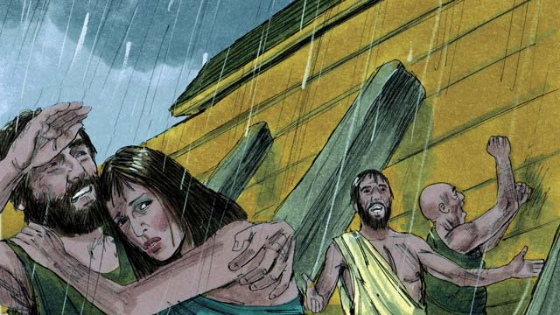

obs-48-05.jpg

وقتی خدا همه‌ی زمین را به‌وسیله‌ی توفان ازبین برد، برای کسانی که به او ایمان داشتند، یک کشتی فراهم نمود تا بتوانند نجات پیدا کنند. درست هما‌طور که همه‌ی انسان‌ها برای گناهانشان سزاوار مرگ هستند، خدا راه نجاتی را فراهم نمود تا هرکس که به عیسی ایمان می‌آورد، زندگی جاوید یابد.

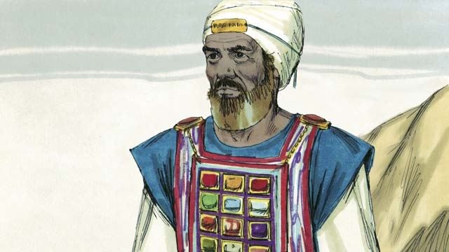

obs-48-06.jpg

مَلک صادق کاهنی بود که ابراهیم را برکت داد. عیسی نیز مانند مَلک صادق کاهن بود، امّا عیسی کاهن اعظم بود. عیسی یک‌بار خود را قربانی کرد. این تنها قربانی بود که می‌توانست تمام گناهان جهان را بردارد.

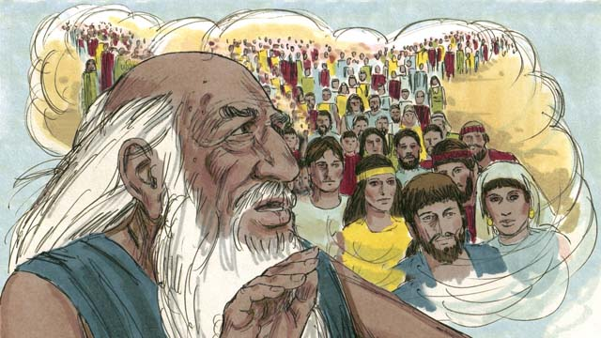

obs-48-07.jpg

خدا به ابراهیم فرمود: «به‌وسیله‌ی تو تمام قوم‌های جهان برکت خواهند یافت.». عیسی از نسل ابراهیم بود. همه‌ی قوم‌های جهان به‌وسیله‌ی عیسی برکت یافتند، زیرا هرکس به عیسی ایمان بیاورد، از برگزیدگان خدای متعال و هم‌چنین از نوادگان معنوی ابراهیم می‌شود.

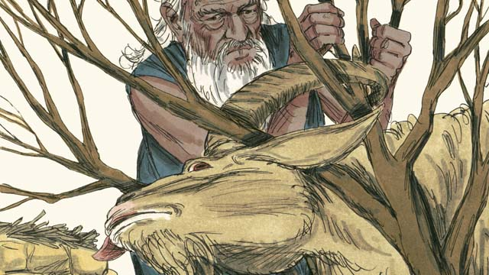

obs-48-08.jpg

خدا قوچی را برای ابراهیم فراهم نمود تا به‌جای اسحاق قربانی کند. عیسی مثل آن قوچ است، زیرا او به‌جای گناهان ما مرد. هرکس برای گناهانش سزاوار مرگ است، ازجمله شما! امّا خدا عیسی را برگزید تا به‌جای شما قربانی شود.



obs-48-09.jpg

وقتی خدا آخرین بلا را بر مصر نازل نمود، بر هر خانواده‌ی اسرائیلی واجب شد یک برّه را بکشند و خون آن‌را دور درهای خانه‌هایشان بپاشند. وقتی‌که فرشته‌ی خدا آن خون را دید، از آن خانه ردّ می‌شد و پسر نخست‌زاده‌ی آن خانه را نمی‌کشت.



obs-48-10.jpg

عیسی همان برّه‌ی عید پسح است. او از هرجهت کامل و بدون گناه بود و در همان زمان جشن عید پسح کشته شد. زمانی‌که کسی به عیسی ایمان می‌آورد، خون عیسی، گناهان آن شخص را ازبین می‌برد و خدا مجازات را از او برمی‌دارد.

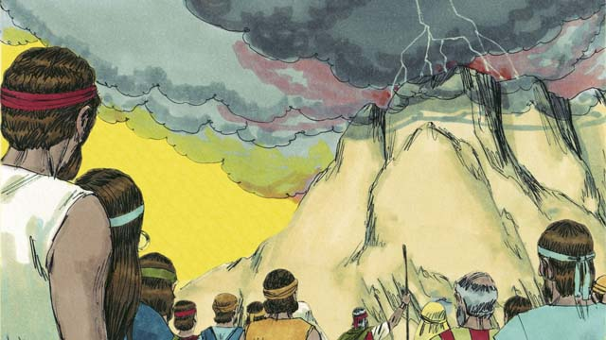

obs-48-11.jpg

خدا با قومش بنی‌اسرائیل پیمان بست. امّا در عهد جدید خداوند، هرکس از هر قوم و ملّیتی که به عیسی ایمان آورد، می‌تواند جزو برگزیدگان خدا محسوب شود.

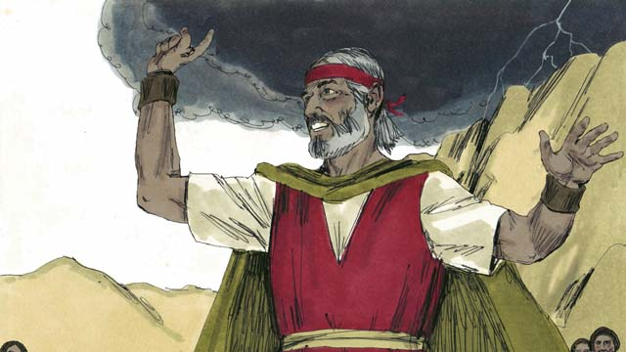

obs-48-12.jpg

موسی یکی از پیامبران بزرگ خدا بود که کلام خدا را اعلام می نمود. عیسی نیز مانند موسی پیامبر است، امّا عیسی بزرگ‌ترین پیامبر است. او کلام و کلمه‌ی خداست.

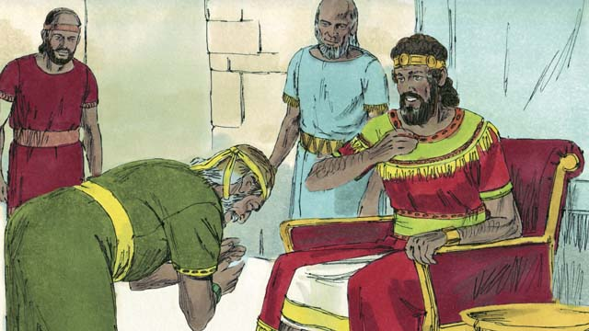

obs-48-13.jpg

خدا به داود وعده داد که مسیحای موعود از نسل او می‌باشد. عیسی، همان مسیحای موعود از نسل داود بود.

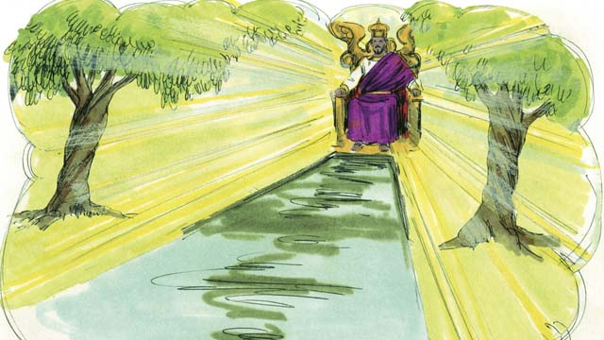

obs-48-14.jpg

عیسی نیز مانند داود پادشاه است، امّا عیسی پادشاه جهان است. او دوباره می‌آید و با عدالت و صلح بر قلمرو خود، پادشاهی می‌کند.

داستانی برگرفته از کتاب مقدّس: کتاب پیدایش، فصل‌های ۱و۳و۶و۱۴و۲۲; کتاب خروج، فصل‌های ۱۲و۲۰; کتاب دوّم سموئیل، فصل ۷; رساله‌ی به عبرانیان، فصل ۳، آیات ۱تا۶؛ فصل ۴، آیه‌ی۱۴؛ فصل ۵، آیه‌ی۱۰؛ فصل ۷، آیه‌ی ۱؛ فصل ۸، آیه‌ی۱۳؛ فصل ۹، آیه‌ی۱۱؛ فصل۱۰، آیه‌ی ۱۸؛ کتاب مکاشفه، فصل ۲۱

# ۴۹.پیمان تازه‌ی خدا

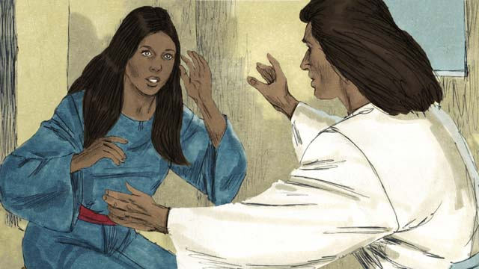

obs-49-01.jpg

زمانی که عیسی به دنیا آمد، مادرش مریم، یک باکره بود چون عیسی پسر خداست. عیسی هم خدا و هم انسان است.

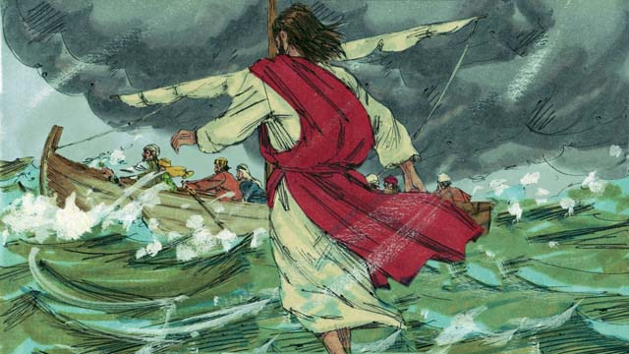

obs-49-02.jpg

عیسی برای ثابت کردن خداوندی خود، معجزات بسیاری انجام داد. او بر‌روی آب راه رفت، توفان را آرام کرد، بیماران را شفا داد، ارواح پلید را اخراج کرد، مرده را زنده کرد، پنج هزار نفر را با پنج نان و دو ماهی غذا داد.

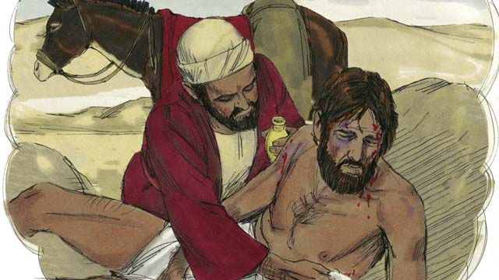

obs-49-03.jpg

عیسی معلّم خوبی نیز بود. او تعلیم داد که باید همسایه‌ی خود را مانند خود دوست بداریم.

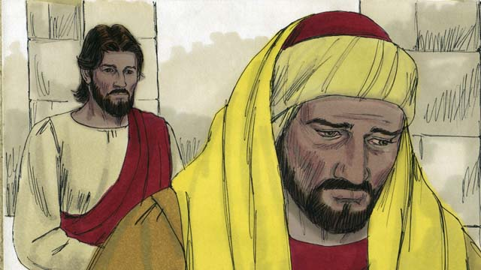

obs-49-04.jpg

او به ما آموخت که خداوند را باید بیش‌از هر‌چیز، ازجمله ثروت دوست داشت.

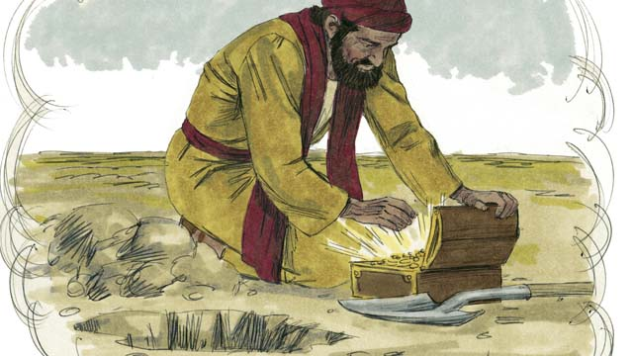

obs-49-05.jpg

عیسی به ما آموخت که ارزش نجات و رستگاری بالا‌تر از هرچیز در این دنیاست.

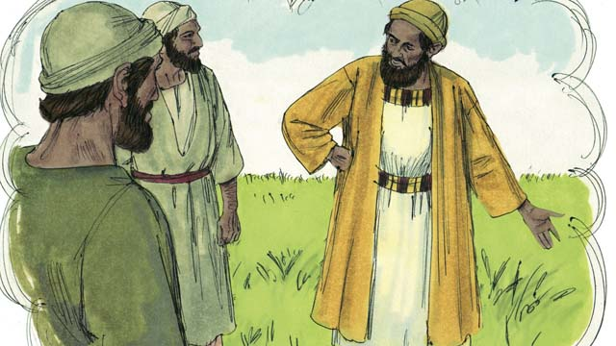

obs-49-06.jpg

او به ما آموخت که همه‌ی مردم او را قبول نمی‌کنند و نجات نمی‌یابند. و کسانی که نجات نمی‌یابند، سرانجام در آتش ابدی خواهند سوخت.

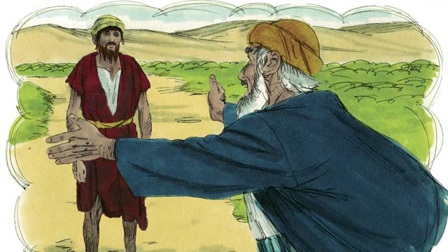

obs-49-07.jpg

عیسی به ما آموخت که خدا گناه‌کاران را بسیار دوست دارد. او آماده است که همه‌ی آن‌ها را ببخشد و جزو فرزندان خود گرداند.

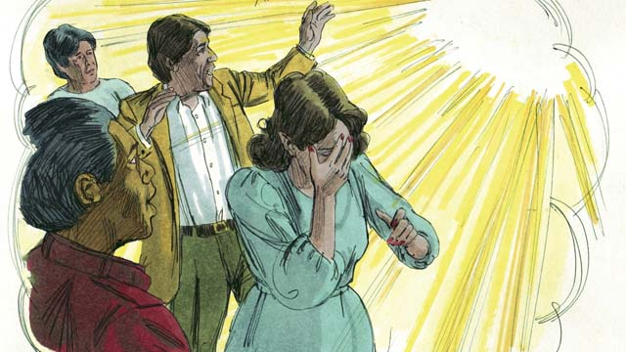

obs-49-08.jpg

عیسی به ما آموخت که همه گناه کرده و از خدا دور شده‌اند. به‌خاطر گناه، همه‌ی انسان‌ها دشمنان خدا هستند. خدا از گناه متنفّر است.

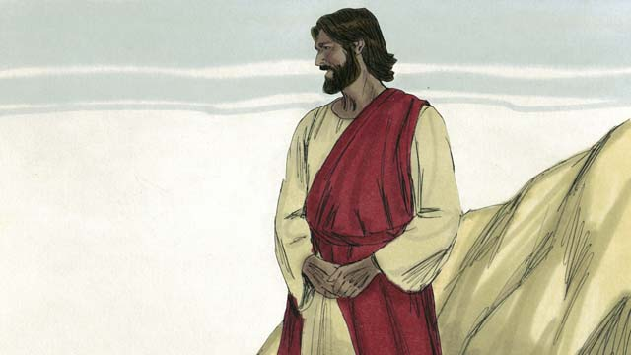

obs-49-09.jpg

ولی خدا جهان را آن‌قدر محبّت نمود که تنها فرزند خود عیسی را داد، تا هرکه به او ایمان آورد هلاک نشود و تا ابد با او زندگی کند.

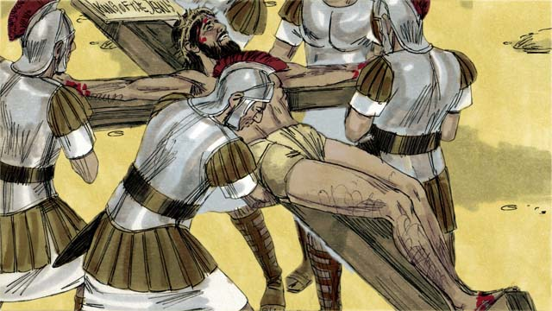

obs-49-10.jpg

به‌خاطر گناه، شما محکوم و سزاوار مرگ و غضب خدا هستید. ولی خدا غضب خود را برروی عیسی مسیح قرار داد. زمانی‌که عیسی برروی صلیب مرد، مجازات ما را به خود گرفت.

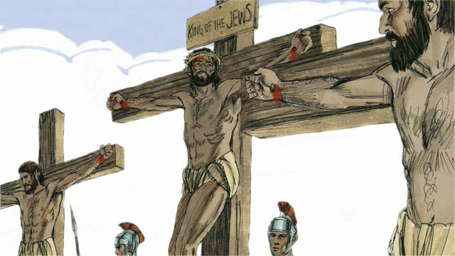

obs-49-11.jpg

عیسی تصمیم گرفت که به‌عنوان یک قربانی کامل و بی‌گناه جان خود را بدهد تا گناهان شما و تمام جهان پاک گردد. به‌خاطر عیسی است که گناهان ما بخشیده می‌شود، مهمّ نیست که گناهان ما چه باشند.

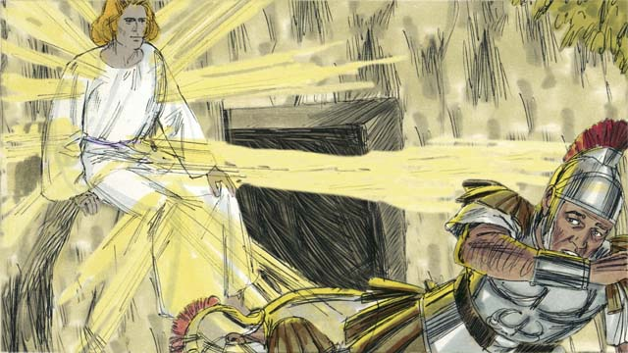

obs-49-12.jpg

هیچ‌کس نمی‌تواند به‌وسیله‌ی کارهای خوب خود نجات یابد. هیچ عملی نمی‌تواند رابطه‌ی ما را با خدا درست کند. گناهان شما درصورتی پاک می‌گردند که ایمان آورید عیسی، پسر خدا مرد و برخاست تا گناهان شما را پاک سازد.

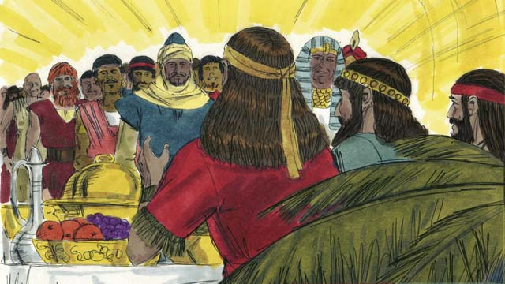

obs-49-13.jpg

هرکس به مسیح ایمان آورد و تعمید گیرد، نجات را دریافت خواهد کرد. امّا، کسانی که ایمان نیاورند، طرد خواهند شد. مهمّ نیست اگر فقیر یا غنی هستید، مرد یا زن، پیر یا جوان و یا اهل کجا هستید. خدا شما را دوست دارد. او می‌خواهد شما به مسیح ایمان آورید تا با شما رابطه برقرار کند.

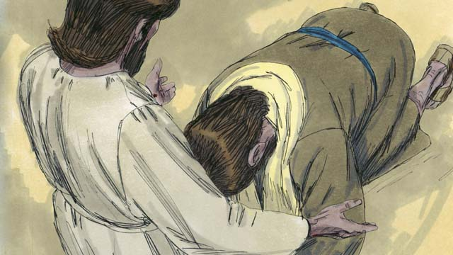

obs-49-14.jpg

آیا شما ایمان دارید که مسیحای موعود، تنها فرزند روحانی خداست؟ آیا ایمان دارید که گناه‌کار و سزاوار مجازات خدا هستید؟ آیا ایمان دارید که مسیح برروی صلیب مرد تا گناهان شما را پاک کند؟ عیسی از شما دعوت می‌کند که نزد او آیید، به او ایمان آورید و تعمید گیرید.

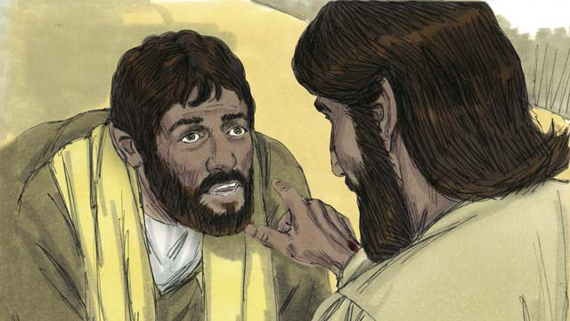

obs-49-15.jpg

اگر این‌را باور دارید، شما مسیحی هستید! خداوند شما را از قلمرو ملکوت شیطان و تاریکی بلند کرده و به ملکوت خدا و نور برده است. هر‌چیز کهنه رفته است. چون خدا همه‌چیز را نو ساخته است.

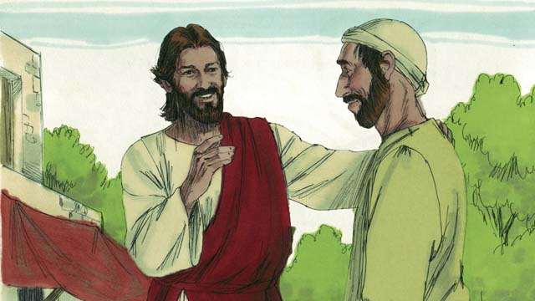

obs-49-16.jpg

اگر شما مسیحی هستید، گناهان شما به‌خاطر کار مسیح بر‌روی صلیب بخشیده شده‌اند. خدا دیگر به شما مانند یک دشمن نگاه نمی‌کند، بلکه شما را هم‌چون دوست صمیمی خود می‌بیند.

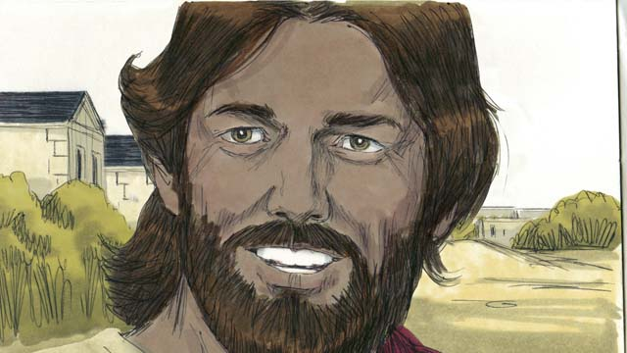

obs-49-17.jpg

به‌عنوان دوست خدا، شما اشتیاق دارید تا تعالیم او را دنبال کنید. حتّی اگر مسیحی باشید، هرروزه با گناه چالش خواهید داشت. خداوند امّا می‌فرماید، گر گناهان خود را اعتراف کنید، خداوند امین است. او شما را خواهد بخشید و به شما قوّت می‌دهد تا درمقابل گناه به‌ایستید.

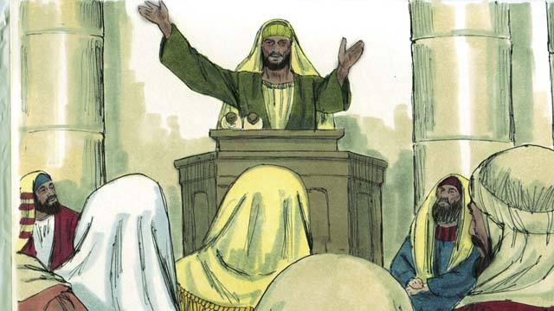

obs-49-18.jpg

خداوند از شما می‌خواهد دعا کنید، کلام او را بخوانید، با مسیحیان دیگر او را پرستش کنید، به دیگران از کار مسیح در زندگی خود شهادت دهید. تمام این‌ها به شما کمک خواهند کرد تا در رابطه‌ی خود با خدا رشد کنید.

داستانی برگرفته از کتاب مقدّس: رساله‌ی پولس به رومیان، فصل ٣، آیات ٢١-٢٦؛ فصل ٥، آیات ١-١١؛ انجیل یوحنّا، فصل ٣، آیه‌ی ١٦؛ انجیل متّی، فصل 16، آیه‌ی١٦؛ رساله‌ی پولس به کولسیان، فصل ١، آیات ١٣-١٤؛ رساله‌ی دوّم پولس به تسالونیکیان، فصل ٥، آیات ١٧-٢١؛ رساله‌ی اوّل یوحنّا، فصل ١، آیات ٥-١٠

# ۵۰.بازگشت عیسی

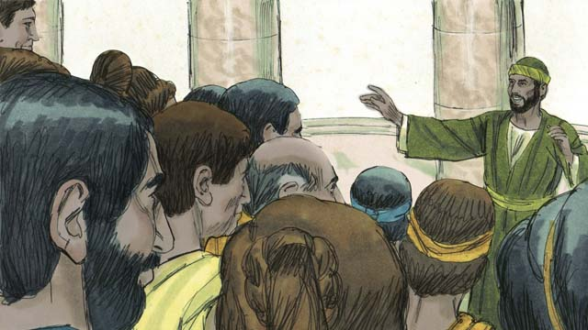

obs-50-01.jpg

نزدیک به دوهزار سال است که خبر خوش انجیل مسیحای موعود پخش شده و کلیسا درحال رشد است. مسیح گفت که در آخر زمان برمی‌گردد، امّا هنوز زمان بازگشت عیسی نیامده است.

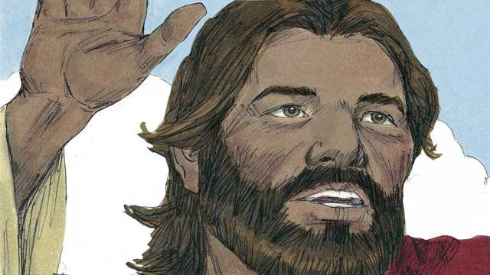

obs-50-02.jpg

ما مسیحیان هم‌چنان‌که منتظر بازگشت مسیح هستیم، باید زندگی پاک و خداپسندانه‌ای داشته باشیم. زمانی‌که مسیح بر‌روی زمین بود، چنین فرمود: «سرانجام وقتی مژده‌ی انجیل به گوش همه‌ی مردم جهان رسید و همه از آن باخبر شدند، آن‌گاه دنیا به آخر خواهد رسید.».

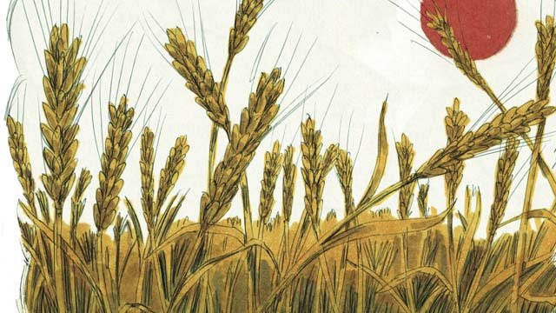

obs-50-03.jpg

بسیاری هنوز از مسیح چیزی نمی‌دانند. پیش‌از این‌که مسیح به آسمان صعود کند، عیسی به مسیحیان مأموریتّی داد تا خبر خوش انجیل را به گوش همه برسانند. عیسی فرمود: «بروید و امّت‌ها را شاگرد من سازید. محصول برای درو فراوان است.».

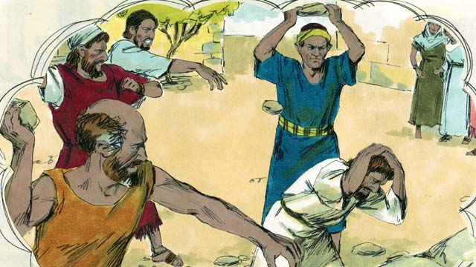

obs-50-04.jpg

عیسی مسیح این را نیز گفت: «شاگرد از معلّم خود بالا‌تر نیست. شما به‌خاطر من شکنجه خواهید دید و کشته خواهید شد. در این جهان عذاب خواهید کشید، ولی دل‌گرم باشید. من شیطان را شکست داده‌ام! تا به آخر امین بمانید، آن‌گاه نجات خواهید یافت.».

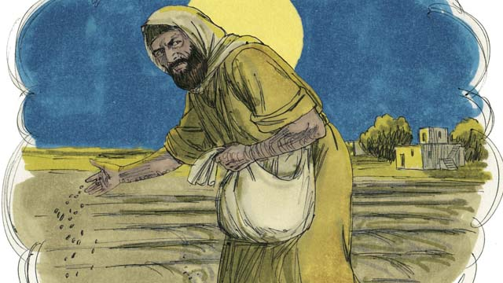

obs-50-05.jpg

عیسی برای شاگردان خود داستانی را تعریف کرد تا درمورد روز آخر توضیح دهد: «پادشاهی خدا، مانند مردی است كه در مزرعه‌ی خود بذر خوب می‌پاشد. زمانی‌که خوابیده است، دشمن او می‌آید و لابه‌لای بذر گندم، تخم علف هرز می‌پاشد و سپس به راه خود می‌رود.

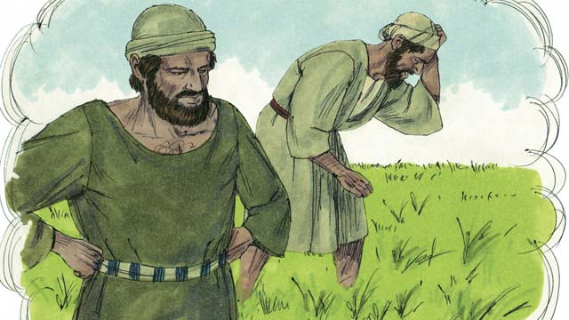

obs-50-06.jpg

زمانی‌که بذرها جوانه می‌زنند، کارگران از ارباب خود می‌پرسند: «آقا، شما بذر خوب در این زمین کاشتید. چرا درمیان آن‌ها علف هرز روییده است؟». ارباب جواب می‌دهد، دشمن بذر آنها را پاشیده است.

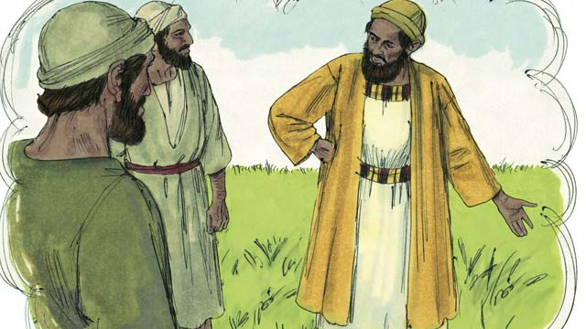

obs-50-07.jpg

آن‌ها در جواب می‌گویند: «علف‌ها را بچینیم؟». ارباب پاسخ می‌دهد: «اگر این کار را انجام دهید، بعضی از گندم‌ها را با آن‌ها بیرون خواهید کشید. تا موقع درو صبر کنید تا علف‌ها را جمع‌آوری کرده باهم بسوزانیم، امّا گندم‌ها را به انبار بیاورید.»

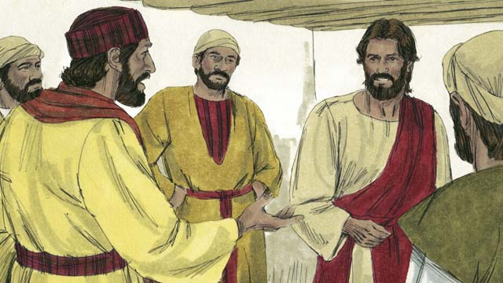

obs-50-08.jpg

شاگردان متوجّه نشدند و به مسیح گفتند: «خواهش می‌کنیم این داستان را برای ما توضیح بده.». عیسی گفت: «مردی که بذر خوب را کاشت همان مسیحای موعود بود. زمین نشانه‌ی جهان است. بذر خوب نماینده‌ی مردم در پادشاهی خداست.”

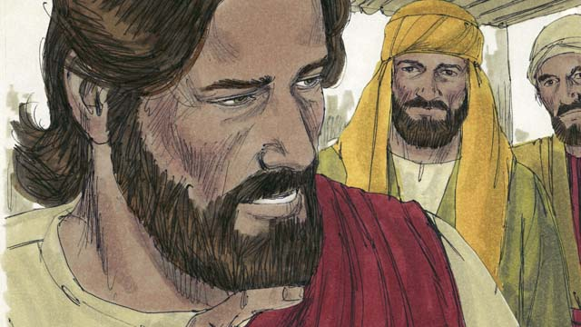

obs-50-09.jpg

علف نشان‌گر افرادی است که متعلّق به شیطان هستند. کسی که آن‌ها را کاشت شیطان است. فصل درو نشانه‌ی زمان‌های آخر است، و دروگرها فرشتگان هستند.

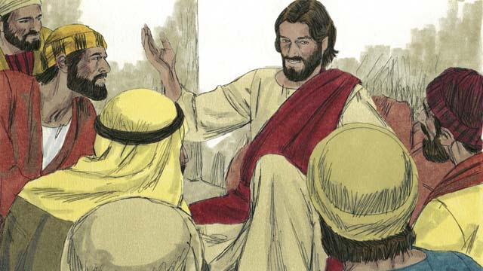

obs-50-10.jpg

در زمان‌های آخر، تمام کسانی که متعلّق به شیطان هستند به شعله‌های آتش انداخته خواهند شد. جایی‌که گریه و عذاب فراوان است. سپس عادلان و پارسایان، مانند خورشید در پادشاهی پدر آسمانی خواهند درخشید.».

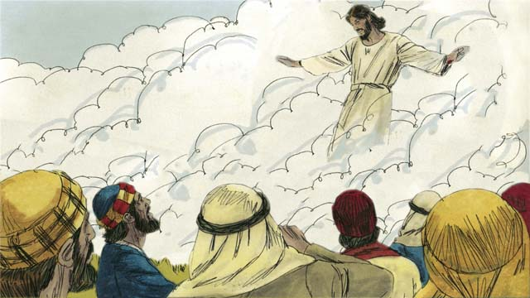

obs-50-11.jpg

زمانی‌که مسیح به آسمان بازگشت، گفت که به زمین خواهد بازگشت، درست همان‌طور که به‌صورت فیزیکی درمیان ابرها به آسمان رفت. مسیح هم‌چنین وعده داد زمانی‌که برگردد، مسیحیانی که مرده‌اند، برخیزانده خواهند شد و همراه وی به این جهان خواهند بازگشت.

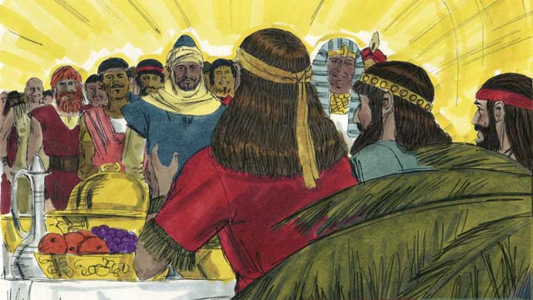

obs-50-12.jpg

سپس مسیحیانی که هنوز زنده هستند به‌همراه آن‌ها در آسمان جمع می‌شوند و خداوند را در هوا ملاقات می‌کنند و تا ابد با او خواهند بود. مسیح در پیوندی بی‌همتا برای همیشه با آن‌ها خواهد بود.

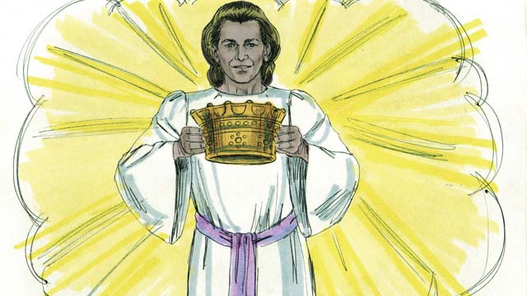

obs-50-13.jpg

مسیحیان، تاج حیات را دریافت خواهند کرد. مرگ دوّمی که همانا آتش جهنّم است، برای آن‌ها وجود ندارد. آنان تا ابد در آرامش با خدا خواهند زیست.

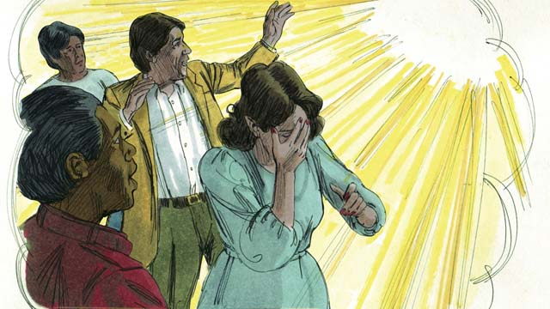

obs-50-14.jpg

امّا کسانی که به مسیح ایمان نیاورده‌اند، داوری و محکوم خواهند شد و تا به ابد در جهنّم خواهند بود. در آتش جهنّم، خواهند گریست و فشار دندان و اضطراب با ایشان خواهد بود. آن‌ها با آتشی که هرگز خاموش نمی‌شود و کرم‌هایی که هرگز نمی‌میرند، خواهند بود.

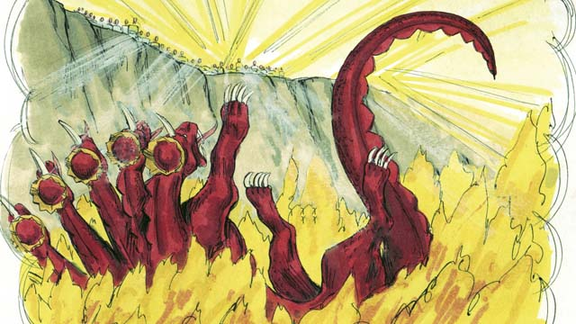

obs-50-15.jpg

مسیح، شیطان و سلطنت او را منهدم خواهد ساخت و او را به دریاچه‌ی گوگرد و آتش خواهد افکند. مرگ نیز به دریاچه‌ی آتشین گوگرد و جهنّم انداخته خواهد شد.

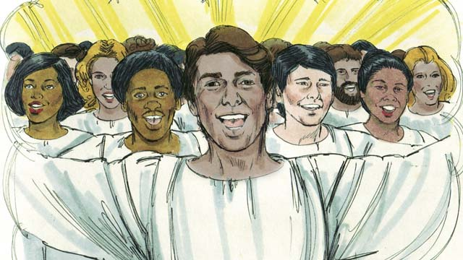

obs-50-16.jpg

عیسی بهشت و زمینی جدید را خلق خواهد کرد. جهان دوباره کامل خواهد بود، مانند زمان پیش‌از گناه آدم و حوّا.

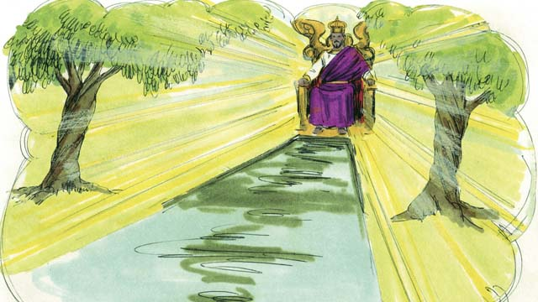

obs-50-17.jpg

عیسی مسیح تا به ابد سلطنت خواهد کرد. او هر اشكی را از چشمان ایمان‌دارانش پاک خواهد كرد. دیگر از مرگ و غم و گریه و درد و رنج خبری نخواهد بود. او پادشاهی خود را با صلح و عدالت رهبری خواهد کرد و تا به ابد با پیروان خود خواهد بود.

داستانی برگرفته از کتاب مقدّس: انجیل متّی، فصل ٢٤، آیه‌ی ١٤ فصل ٢٨، آیه‌ی ١٨؛ انجیل یوحنّا، فصل ١٥، آیه‌ی٢٠ فصل ١٦، آیه‌ی ٣٣؛ کتاب مکاشفه، فصل ٢، آیه‌ی ١٠؛ انجیل متّی، فصل ١٣، آیات ٢٤-٣٠، ٣٦-٤٢؛ رساله‌ی اوّل پولس به تسالونیکیان، فصل ٤، آیه‌ی ١٣ تا فصل ٥، آیه‌ی ١١، رساله‌ی یعقوب، فصل ١، آیه‌ی ١٢؛ انجیل متّی، فصل ٢٢، آیه‌ی ١٣؛ کتاب مکاشفه، فصل ٢٠، آیه‌ی ١٠ فصل ٢١، آیات ١-٢٢